Содержание

1. Постановление администрации муниципального района Сергиевский Самарской области

№727 от 16 июля 2024 года «Об исполнении бюджета муниципального района Сергиевский за первое полугодие 2024 года»………...……………3

2. Сообщение о возможном установлении публичного сервитута…………………………………………………………………………..………..9

3. Постановление администрации муниципального района Сергиевский Самарской области

№718 от 16 июля 2024 года «О внесении изменений в Приложение № 1 к постановлению администрации муниципального района Сергиевский № 1436 от 22.10.2019 г. «Об утверждении муниципальной программы «Развитие сферы культуры и туризма на территории муниципального района Сергиевский на 2020-2024 годы»»…………………………………………………………………………………………………………………….……..21

4. Постановление администрации сельского поселения Антоновка муниципального района Сергиевский Самарской области

№30 от 16 июля 2024 года «Об исполнении бюджета сельского поселения Антоновка за первое полугодие 2024 года» ……………………………24

5. Постановление администрации сельского поселения Верхняя Орлянка муниципального района Сергиевский Самарской области

№27 от 16 июля 2024 года «Об исполнении бюджета сельского поселения Верхняя Орлянка за первое полугодие 2024 года» ………………..…..26

6. Постановление администрации сельского поселения Воротнее муниципального района Сергиевский Самарской области

№31 от 16 июля 2024 года «Об исполнении бюджета сельского поселения Воротнее за первое полугодие 2024 года» ……………………………..28

7. Постановление администрации сельского поселения Елшанка муниципального района Сергиевский Самарской области

№32 от 16 июля 2024 года «Об исполнении бюджета сельского поселения Елшанка за первое полугодие 2024 года» ……………………………..30

8. Постановление администрации сельского поселения Захаркино муниципального района Сергиевский Самарской области

№28 от 16 июля 2024 года «Об исполнении бюджета сельского поселения Захаркино за первое полугодие 2024 года» ……………………………32

9. Постановление администрации сельского поселения Кармало-Аделяково муниципального района Сергиевский Самарской области

№26 от 16 июля 2024 года «Об исполнении бюджета сельского поселения Кармало-Аделяково за первое полугодие 2024 года» …………………34

10. Постановление администрации сельского поселения Калиновка муниципального района Сергиевский Самарской области

№31 от 16 июля 2024 года «Об исполнении бюджета сельского поселения Калиновка за первое полугодие 2024 года» ……………………………36

11. Постановление администрации сельского поселения Кандабулак муниципального района Сергиевский Самарской области

№23 от 16 июля 2024 года «Об исполнении бюджета сельского поселения Кандабулак за первое полугодие 2024 года» ……………………..……38

12. Постановление администрации сельского поселения Красносельское муниципального района Сергиевский Самарской области

№30 от 16 июля 2024 года «Об исполнении бюджета сельского поселения Красносельское за первое полугодие 2024 года» ………………...……40

13. Постановление администрации сельского поселения Кутузовский муниципального района Сергиевский Самарской области

№26 от 16 июля 2024 года «Об исполнении бюджета сельского поселения Кутузовский за первое полугодие 2024 года» …………………………42

14. Постановление администрации сельского поселения Липовка муниципального района Сергиевский Самарской области

№29 от 16 июля 2024 года «Об исполнении бюджета сельского поселения Липовка за первое полугодие 2024 года» ……………………….……..44

15. Постановление администрации сельского поселения Светлодольск муниципального района Сергиевский Самарской области

№33 от 16 июля 2024 года «Об исполнении бюджета сельского поселения Светлодольск за первое полугодие 2024 года» ………………….……46

16. Постановление администрации сельского поселения Сергиевск муниципального района Сергиевский Самарской области

№46 от 16 июля 2024 года «Об исполнении бюджета сельского поселения Сергиевск за первое полугодие 2024 года» ……………………………48

17. Постановление администрации сельского поселения Серноводск муниципального района Сергиевский Самарской области

№33 от 16 июля 2024 года «Об исполнении бюджета сельского поселения Серноводск за первое полугодие 2024 года» …………………………50

18. Постановление администрации сельского поселения Сургут муниципального района Сергиевский Самарской области

№34 от 16 июля 2024 года «Об исполнении бюджета сельского поселения Сургут за первое полугодие 2024 года» ……………………..….……..52

19. Постановление администрации городского поселения Суходол муниципального района Сергиевский Самарской области

№111 от 16 июля 2024 года «Об исполнении бюджета городского поселения Суходол за первое полугодие 2024 года» ………………..…………54

20. Постановление администрации сельского поселения Черновка муниципального района Сергиевский Самарской области

№34 от 16 июля 2024 года «Об исполнении бюджета сельского поселения Черновка за первое полугодие 2024 года» ……………………………57

**АДМИНИСТРАЦИЯ**

**МУНИЦИПАЛЬНОГО РАЙОНА СЕРГИЕВСКИЙ**

**САМАРСКОЙ ОБЛАСТИ**

ПОСТАНОВЛЕНИЕ

16 июля 2024г. №727

**Об исполнении бюджета муниципального района Сергиевский за первое полугодие 2024 года**

В соответствии с Бюджетным Кодексом Российской Федерации, Федеральным Законом №131-ФЗ от 06.10.2003г. «Об общих принципах организации местного самоуправления в Российской Федерации», Уставом муниципального района Сергиевский, администрация муниципального района Сергиевский

**ПОСТАНОВЛЯЕТ:**

1. Утвердить исполнение бюджета муниципального района Сергиевский за первое полугодие 2024 года по доходам в сумме 1 134 615 тыс. рублей и по расходам в сумме 1 037 745 тыс. рублей с превышением доходов над расходами в сумме 96 870 тыс. рублей.

2. Утвердить доходы местного бюджета по кодам видов доходов, подвидов доходов, классификации операций сектора государственного управления, относящихся к доходам бюджета в соответствии с приложением 1.

3. Утвердить расходы местного бюджета по ведомственной структуре расходов бюджета муниципального района Сергиевский в соответствии с приложением 2.

4. Утвердить расходы местного бюджета по разделам и подразделам классификации расходов бюджета муниципального района Сергиевский в соответствии с приложением 3.

5. Утвердить источники финансирования дефицита бюджета муниципального района Сергиевский в соответствии с приложением 4.

6. Утвердить информацию об использовании бюджетных ассигнований резервного фонда администрации муниципального района Сергиевский в соответствии с приложением 5.

7. Утвердить отчет об использовании средств дорожного фонда муниципального района Сергиевский в соответствии с приложением 6.

8. Утвердить сведения о численности муниципальных служащих органов местного самоуправления, работников муниципальных учреждений и фактических затратах на их денежное содержание по муниципальному району Сергиевский в соответствии с приложением 7.

9. Опубликовать настоящее Постановление в газете «Сергиевский вестник» и разместить на официальном сайте муниципального района Сергиевский http://www.sergievsk.ru/.

10. Контроль за выполнением настоящего постановления возложить на руководителя управления финансами администрации муниципального района Сергиевский С.Р. Ганиеву.

Глава муниципального района Сергиевский

А.И. Екамасов

*Приложение №1*

*к постановлению администрации*

*муниципального района Сергиевский Самарской области*

*№727 от “16” июля 2024 г.*

**ДОХОДЫ**

**бюджета муниципального района Сергиевский за первое полугодие 2024 года**

**по кодам классификации доходов бюджетов в разрезе главных администраторов доходов бюджетов**

|  |  |  |  |
| --- | --- | --- | --- |
| Код главного администратора | Код вида, подвида классификации операций сектора государственного управления, относящихся к доходам бюджета | Наименование показателя | Исполнено (тыс. руб.) |
| 048 Управление Федеральной службы по надзору в сфере природопользования по Самарской области | | | 1 598 |
| 048 | 1 12 01010 01 6000 120 | Плата за выбросы загрязняющих веществ в атмосферный воздух стационарными объектами | 167 |
| 048 | 1 12 01030 01 6000 120 | Плата за сбросы загрязняющих веществ в водные объекты | 4 |
| 048 | 1 12 01041 01 6000 120 | Плата за размещение отходов производства | 167 |
| 048 | 1 12 01042 01 6000 120 | Плата за размещение твердых коммунальных отходов | 1 219 |
| 048 | 1 12 01070 01 6000 120 | Плата за выбросы загрязняющих веществ, образующихся при сжигании на факельных установках и (или) рассеивании попутного нефтяного газа | 41 |
| 182 Управление Федеральной налоговой службы по Самарской области | | | 246 762 |
| 182 | 1 01 02010 01 1000 110 | Налог на доходы физических лиц с доходов, источником которых является налоговый агент, за исключением доходов, в отношении которых исчисление и уплата налога осуществляются в соответствии со статьями 227, 227.1 и 228 Налогового кодекса Российской Федерации | 135 854 |
| 182 | 1 01 02010 01 3000 110 | Налог на доходы физических лиц с доходов, источником которых является налоговый агент, за исключением доходов, в отношении которых исчисление и уплата налога осуществляются в соответствии со статьями 227, 227.1 и 228 Налогового кодекса Российской Федерации | 2 |
| 182 | 1 01 02020 01 1000 110 | Налог на доходы физических лиц с доходов, полученных от осуществления деятельности физическими лицами, зарегистрированными в качестве индивидуальных предпринимателей, нотариусов, занимающихся частной практикой, адвокатов, учредивших адвокатские кабинеты и других лиц, занимающихся частной практикой в соответствии со статьей 227 Налогового кодекса Российской Федерации | 687 |
| 182 | 1 01 02030 01 1000 110 | Налог на доходы физических лиц с доходов, полученных физическими лицами в соответствии со статьей 227 Налогового кодекса Российской Федерации (сумма платежа (перерасчеты, недоимка и задолженность по соответствующему платежу, в том числе по отмененному) | 297 |
| 182 | 1 01 02030 01 3000 110 | Налог на доходы физических лиц с доходов, полученных физическими лицами в соответствии со статьей 228 Налогового Кодекса Российской Федерации | 3 |
| 182 | 1 01 02040 01 1000 110 | Налог на доходы физических лиц в виде фиксированных авансовых платежей с доходов, полученных физическими лицами, являющимися иностранными гражданами, осуществляющими трудовую деятельность по найму у физических лиц на основании патента в соответствии со статьей 227.1 Налогового кодекса Российской Федерации | 1 884 |
| 182 | 1 01 02080 01 1000 110 | Налог на доходы физических лиц части суммы налога, превышающей 650 000 рублей, относящейся к части налоговой базы, превышающей 5 000 000 рублей (сумма платежа (перерасчеты, недоимка и задолженность по соответствующему платежу, в том числе по отмененному) | -416 |
| 182 | 1 01 02130 01 1000 110 | Налог на доходы физических лиц в отношении доходов от долевого участия в организации, полученных в виде дивидендов (в части суммы налога, не превышающей 650 000 рублей) | 790 |
| 182 | 1 01 02140 01 1000 110 | Налог на доходы физических лиц в отношении доходов от долевого участия в организации, полученных в виде дивидендов (в части суммы налога, превышающей 650 000 рублей) | 69 693 |
| 182 | 1 03 02231 01 0000 110 | Доходы от уплаты акцизов на дизельное топливо, подлежащие распределению между бюджетами субъектов Российской Федерации и местными бюджетами с учетом установленных дифференцированных нормативов отчислений в местные бюджеты (по нормативам, установленным Федеральным законом о федеральном бюджете в целях формирования дорожных фондов субъектов Российской Федерации) | 1 499 |
| 182 | 1 03 02241 01 0000 110 | Доходы от уплаты акцизов на моторные масла для дизельных и (или) карбюраторных (инжекторных) двигателей, подлежащие распределению между бюджетами субъектов Российской Федерации и местными бюджетами с учетом установленных дифференцированных нормативов отчислений в местные бюджеты (по нормативам, установленным Федеральным законом о федеральном бюджете в целях формирования дорожных фондов субъектов Российской Федерации) | 9 |
| 182 | 1 03 02251 01 0000 110 | Доходы от уплаты акцизов на автомобильный бензин, подлежащие распределению между бюджетами субъектов Российской Федерации и местными бюджетами с учетом установленных дифференцированных нормативов отчислений в местные бюджеты (по нормативам, установленным Федеральным законом о федеральном бюджете в целях формирования дорожных фондов субъектов Российской Федерации) | 1 622 |
| 182 | 1 03 02261 01 0000 110 | Доходы от уплаты акцизов на прямогонный бензин, подлежащие распределению между бюджетами субъектов Российской Федерации и местными бюджетами с учетом установленных дифференцированных нормативов отчислений в местные бюджеты (по нормативам, установленным Федеральным законом о федеральном бюджете в целях формирования дорожных фондов субъектов Российской Федерации) | -195 |
| 182 | 1 05 01011 01 1000 110 | Налог, взимаемый с налогоплательщиков, выбравших в качестве объекта налогообложения доходы | 25 017 |
| 182 | 1 05 01021 01 1000 110 | Налог, взимаемый с налогоплательщиков, выбравших в качестве объекта налогообложения доходы, уменьшенные на величину расходов | 3 198 |
| 182 | 1 05 01021 01 3000 110 | Налог, взимаемый с налогоплательщиков, выбравших в качестве объекта налогообложения доходы, уменьшенные на величину расходов | 1 |
| 182 | 1 05 02010 02 1000 110 | Единый налог на вмененный доход для отдельных видов деятельности | 2 |
| 182 | 1 05 03010 01 1000 110 | Единый сельскохозяйственный налог | 636 |
| 182 | 1 05 04020 02 1000 110 | Налог, взимаемый в связи применением патентной системы налогообложения, зачисляемый в бюджеты муниципальных районов | 3 952 |
| 182 | 1 08 03010 01 1050 110 | Государственная пошлина по делам, рассматриваемым в судах общей юрисдикции, мировыми судьями (за исключением Верховного Суда Российской Федерации) (государственная пошлина, уплачиваемая при обращении в суды) | 2 147 |
| 182 | 1 08 03010 01 1060 110 | Государственная пошлина по делам, рассматриваемым в судах общей юрисдикции, мировыми судьями (за исключением Верховного Суда Российской Федерации) (государственная пошлина, уплачиваемая на основании судебных актов по результатам рассмотрения дел по существу) | 79 |
| 182 | 1 08 07310 01 8000 110 | Государственная пошлина за повторную выдачу свидетельства о постановке на учет в налоговом органе | 1 |
| 188 Главное управление Министерства внутренних дел Российской Федерации по Самарской области | | | 261 |
| 188 | 1 08 06000 01 8003 110 | Государственная пошлина за совершение действий, связанных с приобретением гражданства Российской Федерации или выходом из гражданства Российской Федерации, а также с въездом в Российскую Федерацию или выездом из Российской Федерации (государственная пошлина за выдачу паспорта, удостоверяющего личность гражданина Российской Федерации за пределами территории Российской Федерации государственная пошлина за выдачу паспорта, удостоверяющего личность гражданина Российской Федерации за пределами территории Российской Федерации (при обращении через многофункциональные центры) | 185 |
| 188 | 1 08 06000 01 8005 110 | Государственная пошлина за совершение действий, связанных с приобретением гражданства Российской Федерации или выходом из гражданства Российской Федерации, а также с въездом в Российскую Федерацию или выездом из Российской Федерации (государственная пошлина за выдачу паспорта, удостоверяющего личность гражданина Российской Федерации за пределами территории Российской Федерации, гражданину Российской Федерации в возрасте до 14 лет (при обращении через многофункциональные центры) | 19 |
| 188 | 1 08 06000 01 8014 110 | Государственная пошлина за совершение действий, связанных с приобретением гражданства Российской Федерации или выходом из гражданства Российской Федерации, а также с въездом в Российскую Федерацию или выездом из Российской Федерации (МФЦ) | 1 |
| 188 | 1 08 07100 01 8034 110 | Государственная пошлина за выдачу и обмен паспорта гражданина Российской Федерации | 59 |
| 188 | 1 08 07100 01 8035 110 | Государственная пошлина за выдачу и обмен паспорта гражданина Российской Федерации | 10 |
| 188 | 1 08 07141 01 8000 110 | Государственная пошлина за государственную регистрацию транспортных средств и иные юридически значимые действия уполномоченных федеральных государственных органов, связанные с изменением и выдачей документов на транспортные средства, регистрационных знаков, водительских удостоверений | 32 |
| 188 | 1 16 10123 01 0051 140 | Доходы от денежных взысканий (штрафов), поступающие в счет погашения задолженности, образовавшейся до 1 января 2020 года, подлежащие зачислению в бюджет муниципального образования по нормативам, действующим до 1 января 2020 года | -45 |
| 321 Управление Федеральной службы государственной регистрации, кадастра и картографии по Самарской области | | | 1 052 |
| 321 | 1 08 07020 01 8000 110 | Государственная пошлина за государственную регистрацию прав, ограничений (обременений) прав на недвижимое имущество и сделок с ним | 1 052 |
| 418 Администрация городского поселения Суходол муниципального района Сергиевский Самарской области | | | 4 527 |
| 418 | 1 11 05013 13 0000 120 | Доходы, получаемые в виде арендной платы за земельные участки, государственная собственность на которые не разграничена и которые расположены в границах поселений, а также средства от продажи права на заключение договоров аренды указанных земельных участков | 979 |
| 418 | 1 14 06013 13 0000 430 | Доходы от продажи земельных участков, государственная собственность на которые не разграничена и которые расположены в границах поселений | 3 548 |
| 601 Администрация муниципального района Сергиевский Самарской области | | | 711 252 |
| 601 | 1 13 01995 05 0000 130 | Прочие доходы от оказания платных услуг (работ) получателями средств бюджетов муниципальных районов | 54 |
| 601 | 1 13 02995 05 0000 130 | Прочие доходы от компенсации затрат бюджетов муниципальных районов | 2 507 |
| 601 | 1 16 01084 01 0000 140 | Административные штрафы, установленные Главой 8 Кодекса Российской Федерации об административных правонарушениях, за административные правонарушения в области охраны окружающей среды и природопользования, выявленные должностными лицами органов муниципального контроля (штрафы экологии) | 0 |
| 601 | 1 16 01194 01 0000 140 | Административные штрафы, установленные Главой 19 Кодекса Российской Федерации об административных правонарушениях, за административные правонарушения против порядка управления, выявленные должностными лицами органов муниципального контроля (неосновательное обогащение) | 44 |
| 601 | 1 16 10061 05 0000 140 | Платежи в целях возмещения убытков, причиненных уклонением от заключения с муниципальным органом муниципального района (муниципальным казенным учреждением) муниципального контракта (за исключением муниципального контракта, финансируемого за счет средств муниципального дорожного фонда) | 254 |
| 601 | 1 17 01050 05 0000 180 | Невыясненные поступления, зачисляемые в бюджеты муниципальных районов | 83 |
| 601 | 2 02 19999 05 0003 150 | Дотация на стимулирование повышения качества управления муниципальными финансами для развития с/х производства | 2 121 |
| 601 | 2 02 19999 05 0000 150 | Иная дотация на компенсацию снижения поступления доходов от физических и юридических лиц на реализацию мероприятий в сфере КРСТ | 2 875 |
| 601 | 2 02 19999 05 0000 150 | Иные дотации муниципальным образованиям в связи с предоставлением через МФЦ сведений из госреестров | 0 |
| 601 | 2 02 19999 05 0000 150 | Иные дотации муниципальным образованиям, реализующим финансовоемкие проекты в сфере КРСТ | 20 064 |
| 601 | 2 02 20077 05 0000 150 | Субсидии на проектирование, строительство (реконструкцию) объектов сферы физической культуры и спорта СО | 54 725 |
| 601 | 2 02 25497 05 0000 150 | Субсидии бюджетам муниципальных районов на реализацию мероприятий по обеспечению жильем молодых семей | 6 971 |
| 601 | 2 02 25576 05 0000 150 | Субсидии бюджетам на софинансирование расходных обязательств по реализации проектов комплексного развития сельских территорий в рамках ВЦП "Современный облик сельских территорий"  п. Серноводск | 156 176 |
| 601 | 2 02 29999 05 0000 150 | Субсидии бюджетам муниципальных районов на проведение мероприятий по подключению объектов к сетям инженерно-технологического обеспечения | 347 |
| 601 | 2 02 29999 05 0000 150 | Субсидии бюджетам муниципальных районов в целях софинансирования расходных обязательств по проведению мероприятий по замене систем противопожарной безопасности со сроком службы 10 и более лет | 6 569 |
| 601 | 2 02 29999 05 0000 150 |  | 1 008 |
| 601 | 2 02 30024 05 0000 150 | Субвенции бюджетам муниципальных районов на выполнение передаваемых полномочий субъектов Российской Федерации по опеке и попечительству в отношении совершеннолетних граждан | 591 |
| 601 | 2 02 30024 05 0000 150 | Субвенции на выполнение передаваемых полномочий Самарской области по социальному обслуживанию и социальной поддержке семьи, материнства и детства | 2 501 |
| 601 | 2 02 30024 05 0000 150 | Субвенции на исполнение переданных государственных полномочий Самарской области в сфере охраны труда | 301 |
| 601 | 2 02 30024 05 0000 150 | Субвенции на исполнение переданных государственных полномочий Самарской области на организацию деятельности административных комиссий | 398 |
| 601 | 2 02 30024 05 0000 150 | Субвенции на исполнение отдельных государственных полномочий в сфере архивного дела | 133 |
| 601 | 2 02 30024 05 0000 150 | Субвенции на исполнение отдельных государственных полномочий в сфере охраны окружающей среды | 288 |
| 601 | 2 02 30024 05 0000 150 | Субвенции на исполнение отдельных государственных полномочий по поддержке сельскохозяйственного производства | 2 143 |
| 601 | 2 02 30024 05 0000 150 | Субвенции бюджетам муниципальных районов на исполнение отдельных государственных полномочий по обеспечению жилыми помещениями отдельных категорий граждан | 149 |
| 601 | 2 02 30027 05 0000 150 | Субвенции бюджетам муниципальных районов на содержание ребенка в семье опекуна и приемной семье, а также вознаграждение, причитающееся приемному родителю | 2 474 |
| 601 | 2 02 35082 05 0000 150 | Субвенции бюджетам муниципальных районов на предоставление жилых помещений детям-сиротам и детям, оставшимся без попечения родителей, лицам из их числа по договорам найма специализированных жилых помещений | 41 305 |
| 601 | 2 02 35120 05 0000 150 | Субвенции бюджетам муниципальных районов на осуществление полномочий по составлению (изменению) списков кандидатов в присяжные заседатели федеральных судов общей юрисдикции в Российской Федерации | 0 |
| 601 | 2 02 39999 05 0000 150 | Субвенции на исполнение отдельных государственных полномочий Самарской области на предоставление субсидий с/х производителям на развитие молочного скотоводства | 963 |
| 601 | 2 02 39999 05 0000 150 | Субвенции бюджетам муниципальных районов на содержание маточного поголовья КРС | 3 444 |
| 601 | 2 02 39999 05 0000 150 | Субвенции бюджетам муниципальных районов на проведение мероприятий по отлову и содержанию безнадзорных животных | 136 |
| 601 | 2 02 39999 05 0000 150 | Субвенции на исполнение отдельных переданных государственных полномочий по обеспечению отдыха детей в каникулярное время в организованных ОМСУ | 3 601 |
| 601 | 2 02 40014 05 0000 150 | Межбюджетные трансферты, передаваемые бюджетам муниципальных районов из бюджетов поселений на осуществление части полномочий по решению вопросов местного значения в соответствии с заключенными соглашениями | 298 726 |
| 601 | 2 02 49999 05 0000 150 | Межбюджетные трансферты, предоставляемые муниципальным районам на проектирование и капитальный ремонт гидротехнических сооружений (водохранилище "Крутой дол" и пруд "Игонькин") | 17 188 |
| 601 | 2 02 49999 05 0013 150 | Иные МБТ на возмещение затрат по приобретению подвижного состава пассажирского транспорта для обеспечения организации регулярных перевозок автомобильным транспортом | 77 146 |
| 601 | 2 07 05030 05 0000 150 | Прочие безвозмездные поступления в бюджеты муниципальных районов | 6 274 |
| 601 | 2 19 60010 05 0000 150 | Возврат прочих остатков субсидий, субвенций и иных межбюджетных трансфертов, имеющих целевое назначение, прошлых лет из бюджетов муниципальных районов | -307 |
| 603 Контрольно-ревизионное управление муниципального района Сергиевский | | | 114 |
| 603 | 2 02 40014 05 0000 150 | Межбюджетные трансферты, передаваемые бюджетам муниципальных районов из бюджетов поселений на осуществление части полномочий по решению вопросов местного значения в соответствии с заключенными соглашениями | 114 |
| 608 Комитет по управлению муниципальным имуществом муниципального района Сергиевский Самарской области | | | 34 216 |
| 608 | 1 08 07150 01 1000 110 | Государственная пошлина за выдачу разрешения на установку рекламной конструкции | 60 |
| 608 | 1 11 05013 05 0000 120 | Доходы, получаемые в виде арендной платы за земельные участки, государственная собственность на которые не разграничена и которые расположены в границах межселенных территорий муниципальных районов, а также средства от продажи права на заключение договоров аренды указанных земельных участков | 21 204 |
| 608 | 1 11 05025 05 0000 120 | Доходы, получаемые в виде арендной платы, а также средства от продажи права на заключение договоров аренды за земли, находящиеся в собственности муниципальных районов (за исключением земельных участков муниципальных бюджетных и автономных учреждений) | 73 |
| 608 | 1 11 05035 05 0000 120 | Доходы от сдачи в аренду имущества, находящегося в оперативном управлении органов управления муниципальных районов и созданных ими учреждений (за исключением имущества муниципальных бюджетных и автономных учреждений) | 3 175 |
| 608 | 1 11 05313 05 0000 120 | Плата по соглашениям об установлении сервитута, заключенным органами местного самоуправления муниципальных районов, органами местного самоуправления сельских поселений, государственными или муниципальными предприятиями либо государственными или муниципальными учреждениями в отношении земельных участков, государственная собственность на которые не разграничена и которые расположены в границах сельских поселений и межселенных территорий муниципальных районов | 266 |
| 608 | 1 11 05325 05 0000 120 | Плата по соглашениям об установлении сервитута, заключенным органами местного самоуправления муниципальных округов, государственными или муниципальными предприятиями либо государственными или муниципальными учреждениями в отношении земельных участков, находящихся в собственности муниципальных округов | 2 |
| 608 | 1 11 09045 05 0003 120 | Прочие поступления от использования имущества, находящегося в собственности муниципальных районов (за исключением имущества муниципальных бюджетных и автономных учреждений, а также имущества муниципальных унитарных предприятий, в том числе казенных) | 1 099 |
| 608 | 1 14 02053 05 0000 410 | Доходы от реализации иного имущества, находящегося в собственности муниципальных районов (за исключением имущества муниципальных бюджетных и автономных учреждений, а также имущества муниципальных унитарных предприятий, в том числе казенных), в части реализации основных средств по указанному имуществу | 121 |
| 608 | 1 14 06013 05 0000 430 | Доходы от продажи земельных участков, государственная собственность на которые не разграничена и которые расположены в границах межселенных территорий муниципальных районов | 6 378 |
| 608 | 1 14 06025 05 0000 430 | Доходы от продажи земельных участков, находящихся в собственности муниципальных районов (за исключением земельных участков муниципальных бюджетных и автономных учреждений) | 280 |
| 608 | 1 17 01050 05 0000 180 | Невыясненные поступления, зачисляемые в бюджеты муниципальных районов | -34 |
| 608 | 2 02 40014 05 0000 150 | Межбюджетные трансферты, передаваемые бюджетам муниципальных районов из бюджетов поселений на осуществление части полномочий по решению вопросов местного значения в соответствии с заключенными соглашениями | 1 592 |
| 631 Муниципальное казенное учреждение "Управление культуры, туризма и молодежной политики" муниципального района Сергиевский Самарской области | | | 7 671 |
| 631 | 1 13 02995 05 0000 130 | Прочие доходы от компенсации затрат бюджетов муниципальных районов | 1 |
| 631 | 2 02 40014 05 0000 150 | Межбюджетные трансферты, передаваемые бюджетам муниципальных районов из бюджетов поселений на осуществление части полномочий по решению вопросов местного значения в соответствии с заключенными соглашениями | 7 514 |
| 631 | 2 02 45519 05 0000 150 | Межбюджетные трансферты, передаваемые бюджетам муниципальных районов на поддержку отрасли культуры | 156 |
| 705 Министерство имущественных отношений Самарской области | | | 46 |
| 705 | 1 17 05050 05 0002 180 | Прочие неналоговые доходы бюджетов муниципальных районов (плата за установку рекламных конструкций) | 46 |
| 715 Служба мировых судей Самарской области | | | 202 |
| 715 | 1 16 01053 01 0059 140 | Административные штрафы, установленные Главой 5 Кодекса Российской Федерации об административных правонарушениях, за административные правонарушения, посягающие на права граждан, налагаемые мировыми судьями, комиссиями по делам несовершеннолетних и защите их прав (штрафы за неисполнение родителями или иными законными представителями несовершеннолетних обязанностей по содержанию и воспитанию несовершеннолетних) | 5 |
| 715 | 1 16 01053 01 9000 140 | Административные штрафы, установленные главой 5 Кодекса Российской Федерации об административных правонарушениях, за административные правонарушения, посягающие на права граждан, налагаемые мировыми судьями, комиссиями по делам несовершеннолетних и защите их прав | 5 |
| 715 | 1 16 01063 01 0009 140 | Административные штрафы, установленные Главой 6 Кодекса Российской Федерации об административных правонарушениях, за административные правонарушения, посягающие на здоровье, санитарно-эпидемиологическое благополучие населения и общественную нравственность, налагаемые мировыми судьями, комиссиями по делам несовершеннолетних и защите их прав | 19 |
| 715 | 1 16 01063 01 0091 140 | Административные штрафы, установленные Главой 6 Кодекса Российской Федерации об административных правонарушениях, за административные правонарушения, посягающие на здоровье, санитарно-эпидемиологическое благополучие населения и общественную нравственность, налагаемые мировыми судьями, комиссиями по делам несовершеннолетних и защите их прав | 4 |
| 715 | 1 16 01063 01 0101 140 | Административные штрафы, установленные главой 6 Кодекса Российской Федерации об административных правонарушениях, за административные правонарушения, посягающие на здоровье, санитарно-эпидемиологическое благополучие населения и общественную нравственность, налагаемые мировыми судьями, комиссиями по делам несовершеннолетних и защите их прав | 7 |
| 715 | 1 16 01073 01 0019 140 | Административные штрафы, установленные Главой 7 Кодекса Российской Федерации об административных правонарушениях, за административные правонарушения в области охраны собственности, налагаемые мировыми судьями, комиссиями по делам несовершеннолетних и защите их прав | 2 |
| 715 | 1 16 01083 01 0037 140 | Административные штрафы, установленные Главой 8 Кодекса Российской Федерации об административных правонарушениях, за административные правонарушения в области охраны окружающей среды и природопользования, налагаемые мировыми судьями, комиссиями по делам несовершеннолетних и защите их прав | 2 |
| 715 | 1 16 01133 01 9000 140 | Административные штрафы, установленные Главой 13 Кодекса Российской Федерации об административных правонарушениях, за административные правонарушения в области связи и информации, налагаемые мировыми судьями, комиссиями по делам несовершеннолетних и защите их прав | 24 |
| 715 | 1 16 01143 01 0002 140 | Административные штрафы, установленные Главой 14 Кодекса Российской Федерации об административных правонарушениях, за административные правонарушения в области предпринимательской деятельности и деятельности саморегулируемых организаций, налагаемые мировыми судьями, комиссиями по делам несовершеннолетних и защите их прав | 1 |
| 715 | 1 16 01143 01 0171 140 | Административные штрафы, установленные Главой 14 Кодекса Российской Федерации об административных правонарушениях, за административные правонарушения в области предпринимательской деятельности и деятельности саморегулируемых организаций, налагаемые мировыми судьями, комиссиями по делам несовершеннолетних и защите их прав | 10 |
| 715 | 1 16 01143 01 9000 140 | Административные штрафы, установленные Главой 14 Кодекса Российской Федерации об административных правонарушениях, за административные правонарушения в области предпринимательской деятельности и деятельности саморегулируемых организаций, налагаемые мировыми судьями, комиссиями по делам несовершеннолетних и защите их прав | 3 |
| 715 | 1 16 01173 01 0008 140 | Административные штрафы, установленные Главой 17 Кодекса Российской Федерации об административных правонарушениях, за административные правонарушения, посягающие на институты государственной власти, налагаемые мировыми судьями, комиссиями по делам несовершеннолетних и защите их прав | 0 |
| 715 | 1 16 01173 01 9000 140 | Административные штрафы, установленные Главой 17 Кодекса Российской Федерации об административных правонарушениях, за административные правонарушения, посягающие на институты государственной власти, налагаемые мировыми судьями, комиссиями по делам несовершеннолетних и защите их прав | 1 |
| 715 | 1 16 01193 01 0005 140 | Административные штрафы, установленные Главой 19 Кодекса Российской Федерации об административных правонарушениях, за административные правонарушения против порядка управления, налагаемые мировыми судьями, комиссиями по делам несовершеннолетних и защите их прав | 2 |
| 715 | 1 16 01193 01 0013 140 | Административные штрафы, установленные Главой 20 Кодекса Российской Федерации об административных правонарушениях, за административные правонарушения, посягающие на общественный порядок и общественную безопасность, налагаемые мировыми судьями, комиссиями по делам несовершеннолетних и защите их прав | 1 |
| 715 | 1 16 01193 01 0029 140 | Административные штрафы, установленные Главой 20 Кодекса Российской Федерации об административных правонарушениях, за административные правонарушения, посягающие на общественный порядок и общественную безопасность, налагаемые мировыми судьями, комиссиями по делам несовершеннолетних и защите их прав | 35 |
| 715 | 1 16 01203 01 0008 140 | Административные штрафы, установленные Главой 20 Кодекса Российской Федерации об административных правонарушениях, за административные правонарушения, посягающие на общественный порядок и общественную безопасность, налагаемые мировыми судьями, комиссиями по делам несовершеннолетних и защите их прав | 2 |
| 715 | 1 16 01203 01 9000 140 | Административные штрафы, установленные Главой 20 Кодекса Российской Федерации об административных правонарушениях, за административные правонарушения, посягающие на общественный порядок и общественную безопасность, налагаемые мировыми судьями, комиссиями по делам несовершеннолетних и защите их прав | 79 |
| 720 Департамент охоты и рыболовства | | | 181 |
| 720 | 1 16 11050 01 0000 140 | Платежи по искам о возмещении вреда, причиненного окружающей среде, а также платежи, уплачиваемые при добровольном возмещении вреда, причиненного окружающей среде (за исключением вреда, причиненного окружающей среде на особо охраняемых природных территориях, а также вреда, причиненного водным объектам), подлежащие зачислению в бюджет муниципального образования | 181 |
| 733 Министерство социально-демографической и семей ной политики Самарской области | | | 5 |
| 733 | 1 16 01053 01 0035 140 | Административные штрафы, установленные Главой 5 Кодекса Российской Федерации об административных правонарушениях, за административные правонарушения, посягающие на права граждан, налагаемые мировыми судьями, комиссиями по делам несовершеннолетних и защите их прав (штрафы за неисполнение родителями или иными законными представителями несовершеннолетних обязанностей по содержанию и воспитанию несовершеннолетних) | 1 |
| 733 | 1 16 01053 01 9000 140 | Административные штрафы, установленные главой 5 Кодекса Российской Федерации об административных правонарушениях, за административные правонарушения, посягающие на права граждан, налагаемые мировыми судьями, комиссиями по делам несовершеннолетних и защите их прав | 0 |
| 733 | 1 16 01063 01 9000 140 | Административные штрафы, установленные главой 6 Кодекса Российской Федерации об административных правонарушениях, за административные правонарушения, посягающие на здоровье, санитарно-эпидемиологическое благополучие населения и общественную нравственность, налагаемые мировыми судьями, комиссиями по делам несовершеннолетних и защите их прав | 1 |
| 733 | 1 16 01173 01 0007 140 | Административные штрафы, установленные главой 17 Кодекса Российской Федерации об административных правонарушениях, за административные правонарушения, посягающие на институты государственной власти, налагаемые мировыми судьями, комиссиями по делам несовершеннолетних и защите их прав | 0 |
| 733 | 1 16 01203 01 0021 140 | Административные штрафы, установленные Главой 20 Кодекса Российской Федерации об административных правонарушениях, за административные правонарушения, посягающие на общественный порядок и общественную безопасность, налагаемые мировыми судьями, комиссиями по делам несовершеннолетних и защите их прав | 2 |
| 733 | 1 16 01203 01 9000 140 | Административные штрафы, установленные Главой 20 Кодекса Российской Федерации об административных правонарушениях, за административные правонарушения, посягающие на общественный порядок и общественную безопасность, налагаемые мировыми судьями, комиссиями по делам несовершеннолетних и защите их прав | 1 |
| 806 Министерство лесного хозяйства, охраны окружающей среды и природопользования Самарской области | | | 9 |
| 806 | 1 16 11050 01 0000 140 | Платежи по искам о возмещении вреда, причиненного окружающей среде, а также платежи, уплачиваемые при добровольном возмещении вреда, причиненного окружающей среде (за исключением вреда, причиненного окружающей среде на особо охраняемых природных территориях, а также вреда, причиненного водным объектам), подлежащие зачислению в бюджет муниципального образования | 9 |
| 931 Управление финансами Администрации муниципального района Сергиевский Самарской области | | | 126 720 |
| 931 | 1 16 10123 01 0051 140 | Доходы от денежных взысканий (штрафов), поступающие в счет погашения задолженности, образовавшейся до 1 января 2020 года, подлежащие зачислению в бюджет муниципального образования по нормативам, действующим до 1 января 2020 года | 0 |
| 931 | 1 17 01050 05 0000 180 | Невыясненные поступления, зачисляемые в бюджеты муниципальных районов | 0 |
| 931 | 2 02 15001 05 0000 150 | Дотации бюджетам муниципальных районов на выравнивание бюджетной обеспеченности | 54 686 |
| 931 | 2 02 15002 05 0000 150 | Дотации бюджетам муниципальных районов на поддержку мер по обеспечению сбалансированности бюджетов | 28 472 |
| 931 | 2 02 19999 05 0000 150 | Дотации на стимулирование роста потенциала территории в связи с осуществлением нефтедобычи | 32 756 |
| 931 | 2 02 19999 05 0000 150 | Дотация на стимулирование повышения качества управления муниципальными финансами (ЖКХ) | 7 207 |
| 931 | 2 02 39999 05 0000 150 | Прочие субвенции бюджетам муниципальных районов на предоставление дотаций поселениям | 1 209 |
| 931 | 2 02 40014 05 0000 150 | Межбюджетные трансферты, передаваемые бюджетам муниципальных районов из бюджетов поселений на осуществление части полномочий по решению вопросов местного значения в соответствии с заключенными соглашениями | 2 390 |
| 931 | 2 08 05000 05 0000 150 | Перечисления из бюджетов муниципальных районов (в бюджеты муниципальных районов) для осуществления возврата (зачета) излишне уплаченных или излишне взысканных сумм налогов, сборов и иных платежей, а также сумм процентов за несвоевременное осуществление такого возврата и процентов, начисленных на излишне взысканные суммы | 0 |
| Всего доходов |  |  | 1 134 615 |

*Приложение №2*

*к постановлению администрации*

*муниципального района Сергиевский Самарской области*

*№727 от “16” июля 2024 г.*

**Ведомственная структура расходов бюджета муниципального района Сергиевский за первое полугодие 2024 года**

|  |  |  |  |  |  |  |  |  |  |  |
| --- | --- | --- | --- | --- | --- | --- | --- | --- | --- | --- |
| Наименование главного распорядителя средств бюджета, раздела, подраздела, целевой стати, подгруппы видов расходов | Код главы | Рз | ПР | ЦСР | | | | ВР | Исполнено | в т.ч. за счет безвозмездных поступлений |
|  |  |  |  |  |  |  |  |  |  |  |
| Собрание Представителей муниципального района Сергиевский | 600 |  |  |  |  |  |  |  | 1 230 | 0 |
| Функционирование законодательных (представительных) органов государственной власти и представительных органов муниципальных образований | 600 | 01 | 03 |  |  |  |  |  | 1 230 | 0 |
| Непрограммные направления расходов местного бюджета | 600 | 01 | 03 | 99 | 0 | 00 | 00000 |  | 1 230 | 0 |
| Расходы на выплаты персоналу государственных (муниципальных) органов | 600 | 01 | 03 | 99 | 0 | 00 | 00000 | 120 | 1 166 | 0 |
| Иные закупки товаров, работ и услуг для обеспечения государственных (муниципальных) нужд | 600 | 01 | 03 | 99 | 0 | 00 | 00000 | 240 | 64 | 0 |
|  |  |  |  |  |  |  |  |  |  |  |
| Администрация муниципального района Сергиевский Самарской области | 601 |  |  |  |  |  |  |  | 883 850 | 372 689 |
| Функционирование высшего должностного лица субъекта Российской Федерации и муниципального образования | 601 | 01 | 02 |  |  |  |  |  | 1 578 | 0 |
| Обеспечение исполнения управленческих функций органов местного самоуправления | 601 | 01 | 02 | 23 | 0 | 01 | 00000 |  | 1 578 | 0 |
| Расходы на выплаты персоналу государственных (муниципальных) органов | 601 | 01 | 02 | 23 | 0 | 01 | 00000 | 120 | 1 578 | 0 |
| Функционирование Правительства Российской Федерации, высших исполнительных органов государственной власти субъектов Российской Федерации, местных администраций | 601 | 01 | 04 |  |  |  |  |  | 28 529 | 0 |
| Обеспечение исполнения управленческих функций органов местного самоуправления | 601 | 01 | 04 | 23 | 0 | 01 | 00000 |  | 28 529 | 0 |
| Расходы на выплаты персоналу государственных (муниципальных) органов | 601 | 01 | 04 | 23 | 0 | 01 | 00000 | 120 | 27 323 | 0 |
| Иные закупки товаров, работ и услуг для обеспечения государственных (муниципальных) нужд | 601 | 01 | 04 | 23 | 0 | 01 | 00000 | 240 | 1 206 | 0 |
| Другие общегосударственные вопросы | 601 | 01 | 13 |  |  |  |  |  | 49 281 | 58 |
| Закупка товаров, работ и услуг для муниципальных нужд | 601 | 01 | 13 | 14 | 2 | 00 | 00000 |  | 165 | 0 |
| Иные закупки товаров, работ и услуг для обеспечения государственных (муниципальных) нужд | 601 | 01 | 13 | 14 | 2 | 00 | 00000 | 240 | 130 | 0 |
| Уплата налогов, сборов и иных платежей | 601 | 01 | 13 | 14 | 2 | 00 | 00000 | 850 | 35 | 0 |
| Муниципальная программа "Реконструкция, строительство, ремонт и укрепление материально-технической базы учреждений культуры, здравоохранения, образования, ремонт муниципальных административных зданий, ремонт прочих объектов муниципального района Сергиевский Самарской области" | 601 | 01 | 13 | 15 | 0 | 00 | 00000 |  | 1 970 | 0 |
| Иные закупки товаров, работ и услуг для обеспечения государственных (муниципальных) нужд | 601 | 01 | 13 | 15 | 0 | 00 | 00000 | 240 | 1 970 | 0 |
| Муниципальная программа "Обеспечение реализации политики в сфере строительного комплекса и градостроительной деятельности муниципального района Сергиевский" | 601 | 01 | 13 | 19 | 0 | 00 | 00000 |  | 9 313 | 0 |
| Расходы на выплаты персоналу казенных учреждений | 601 | 01 | 13 | 19 | 0 | 00 | 00000 | 110 | 8 486 | 0 |
| Иные закупки товаров, работ и услуг для обеспечения государственных (муниципальных) нужд | 601 | 01 | 13 | 19 | 0 | 00 | 00000 | 240 | 737 | 0 |
| Уплата налогов, сборов и иных платежей | 601 | 01 | 13 | 19 | 0 | 00 | 00000 | 850 | 90 | 0 |
| Обеспечение исполнения управленческих функций органов местного самоуправления | 601 | 01 | 13 | 23 | 0 | 01 | 00000 |  | 58 | 58 |
| Иные закупки товаров, работ и услуг для обеспечения государственных (муниципальных) нужд | 601 | 01 | 13 | 23 | 0 | 01 | 00000 | 240 | 58 | 58 |
| Повышение эффективности местного самоуправления, взаимодействия гражданского общества с органами муниципальной власти | 601 | 01 | 13 | 23 | 0 | 03 | 00000 |  | 7 877 | 0 |
| Иные закупки товаров, работ и услуг для обеспечения государственных (муниципальных) нужд | 601 | 01 | 13 | 23 | 0 | 03 | 00000 | 240 | 657 | 0 |
| Исполнение судебных актов | 601 | 01 | 13 | 23 | 0 | 03 | 00000 | 830 | 7 142 | 0 |
| Уплата налогов, сборов и иных платежей | 601 | 01 | 13 | 23 | 0 | 03 | 00000 | 850 | 78 | 0 |
| Взаимодействие с общественными организациями | 601 | 01 | 13 | 23 | 0 | 04 | 00000 |  | 6 974 | 0 |
| Субсидии бюджетным учреждениям | 601 | 01 | 13 | 23 | 0 | 04 | 00000 | 610 | 6 974 | 0 |
| Предоставление государственных и муниципальных услуг | 601 | 01 | 13 | 23 | 0 | 05 | 00000 |  | 13 954 | 0 |
| Субсидии автономным учреждениям | 601 | 01 | 13 | 23 | 0 | 05 | 00000 | 620 | 13 954 | 0 |
| Обеспечение исполнения отдельных государственных полномочий | 601 | 01 | 13 | 23 | 0 | 07 | 00000 |  | 4 664 | 0 |
| Расходы на выплаты персоналу казенных учреждений | 601 | 01 | 13 | 23 | 0 | 07 | 00000 | 110 | 4 451 | 0 |
| Иные закупки товаров, работ и услуг для обеспечения государственных (муниципальных) нужд | 601 | 01 | 13 | 23 | 0 | 07 | 00000 | 240 | 213 | 0 |
| Муниципальная программа "Поддержка социально-ориентированных некоммерческих организаций, объединений и общественных инициатив граждан" | 601 | 01 | 13 | 35 | 0 | 00 | 00000 |  | 4 306 | 0 |
| Расходы на выплаты персоналу казенных учреждений | 601 | 01 | 13 | 35 | 0 | 00 | 00000 | 110 | 4 239 | 0 |
| Иные закупки товаров, работ и услуг для обеспечения государственных (муниципальных) нужд | 601 | 01 | 13 | 35 | 0 | 00 | 00000 | 240 | 67 | 0 |
| Защита населения и территории от чрезвычайных ситуаций природного и техногенного характера, пожарная безопасность | 601 | 03 | 10 |  |  |  |  |  | 52 724 | 6 569 |
| Муниципальная программа "Защита населения и территорий от чрезвычайных ситуаций природного и техногенного характера, обеспечение пожарной безопасности на территории муниципального района Сергиевский" | 601 | 03 | 10 | 20 | 0 | 00 | 00000 |  | 50 181 | 6 569 |
| Иные закупки товаров, работ и услуг для обеспечения государственных (муниципальных) нужд | 601 | 03 | 10 | 20 | 0 | 00 | 00000 | 240 | 65 | 0 |
| Бюджетные инвестиции | 601 | 03 | 10 | 20 | 0 | 00 | 00000 | 410 | 41 904 | 0 |
| Субсидии автономным учреждениям | 601 | 03 | 10 | 20 | 0 | 00 | 00000 | 620 | 8 212 | 6 569 |
| Мероприятия по повышению уровня противопожарной защиты, гражданской обороны, защиты населения и территорий от чрезвычайных ситуаций | 601 | 03 | 10 | 20 | 0 | 03 | 00000 |  | 1 806 | 0 |
| Иные выплаты населению | 601 | 03 | 10 | 20 | 0 | 03 | 00000 | 360 | 567 | 0 |
| Субсидии автономным учреждениям | 601 | 03 | 10 | 20 | 0 | 03 | 00000 | 620 | 1 239 | 0 |
| Муниципальная программа "Профилактика инфекционных и паразитарных заболеваний в муниципальном районе Сергиевский Самарской области" | 601 | 03 | 10 | 22 | 0 | 00 | 00000 |  | 737 | 0 |
| Иные закупки товаров, работ и услуг для обеспечения государственных (муниципальных) нужд | 601 | 03 | 10 | 22 | 0 | 00 | 00000 | 240 | 63 | 0 |
| Субсидии бюджетным учреждениям | 601 | 03 | 10 | 22 | 0 | 00 | 00000 | 610 | 26 | 0 |
| Субсидии автономным учреждениям | 601 | 03 | 10 | 22 | 0 | 00 | 00000 | 620 | 648 | 0 |
| Другие вопросы в области национальной безопасности и правоохранительной деятельности | 601 | 03 | 14 |  |  |  |  |  | 1 001 | 399 |
| Профилактика правонарушений | 601 | 03 | 14 | 01 | 0 | 03 | 00000 |  | 75 | 0 |
| Премии и гранты | 601 | 03 | 14 | 01 | 0 | 03 | 00000 | 350 | 75 | 0 |
| Обеспечение исполнения управленческих функций органов местного самоуправления | 601 | 03 | 14 | 23 | 0 | 01 | 00000 |  | 889 | 399 |
| Расходы на выплаты персоналу государственных (муниципальных) органов | 601 | 03 | 14 | 23 | 0 | 01 | 00000 | 120 | 886 | 396 |
| Иные закупки товаров, работ и услуг для обеспечения государственных (муниципальных) нужд | 601 | 03 | 14 | 23 | 0 | 01 | 00000 | 240 | 3 | 3 |
| Мероприятия по профилактике наркомании | 601 | 03 | 14 | 30 | 0 | 03 | 00000 |  | 37 | 0 |
| Иные закупки товаров, работ и услуг для обеспечения государственных (муниципальных) нужд | 601 | 03 | 14 | 30 | 0 | 03 | 00000 | 240 | 37 | 0 |
| Сельское хозяйство и рыболовство | 601 | 04 | 05 |  |  |  |  |  | 174 275 | 159 056 |
| Муниципальная программа "Комплексное развитие сельских территорий в муниципальном районе Сергиевский Самарской области" | 601 | 04 | 05 | 05 | 0 | 00 | 00000 |  | 171 293 | 156 176 |
| Иные закупки товаров, работ и услуг для обеспечения государственных (муниципальных) нужд | 601 | 04 | 05 | 05 | 0 | 00 | 00000 | 240 | 171 293 | 156 176 |
| Обеспечение исполнения управленческих функций органов местного самоуправления | 601 | 04 | 05 | 23 | 0 | 01 | 00000 |  | 2 267 | 2 165 |
| Расходы на выплаты персоналу казенных учреждений | 601 | 04 | 05 | 23 | 0 | 01 | 00000 | 110 | 1 858 | 1 786 |
| Расходы на выплаты персоналу государственных (муниципальных) органов | 601 | 04 | 05 | 23 | 0 | 01 | 00000 | 120 | 2 | 2 |
| Иные закупки товаров, работ и услуг для обеспечения государственных (муниципальных) нужд | 601 | 04 | 05 | 23 | 0 | 01 | 00000 | 240 | 402 | 377 |
| Уплата налогов, сборов и иных платежей | 601 | 04 | 05 | 23 | 0 | 01 | 00000 | 850 | 5 | 0 |
| Муниципальная программы "Развитие сельского хозяйства и регулирование рынков сельскохозяйственной продукции, сырья и продовольствия муниципального район Сергиевский Самарской области" | 601 | 04 | 05 | 36 | 0 | 00 | 00000 |  | 715 | 715 |
| Субсидии юридическим лицам (кроме некоммерческих организаций), индивидуальным предпринимателям, физическим лицам - производителям товаров, работ, услуг | 601 | 04 | 05 | 36 | 0 | 00 | 00000 | 810 | 715 | 715 |
| Водное хозяйство | 601 | 04 | 06 |  |  |  |  |  | 17 188 | 17 188 |
| Муниципальная программа "Экологическая программа территории муниципального района Сергиевский" | 601 | 04 | 06 | 27 | 0 | 00 | 00000 |  | 17 188 | 17 188 |
| Иные закупки товаров, работ и услуг для обеспечения государственных (муниципальных) нужд | 601 | 04 | 06 | 27 | 0 | 00 | 00000 | 240 | 17 188 | 17 188 |
| Транспорт | 601 | 04 | 08 |  |  |  |  |  | 84 749 | 77 146 |
| Закупка товаров, работ и услуг для муниципальных нужд | 601 | 04 | 08 | 14 | 1 | 00 | 00000 |  | 84 749 | 77 146 |
| Иные закупки товаров, работ и услуг для обеспечения государственных (муниципальных) нужд | 601 | 04 | 08 | 14 | 1 | 00 | 00000 | 240 | 84 749 | 77 146 |
| Дорожное хозяйство (дорожные фонды) | 601 | 04 | 09 |  |  |  |  |  | 183 517 | 0 |
| Муниципальная программа «Повышение безопасности дорожного движения в муниципальном районе Сергиевский Самарской области" | 601 | 04 | 09 | 02 | 0 | 00 | 00000 |  | 80 | 0 |
| Иные закупки товаров, работ и услуг для обеспечения государственных (муниципальных) нужд | 601 | 04 | 09 | 02 | 0 | 00 | 00000 | 240 | 80 | 0 |
| Муниципальная программа "Комплексное развитие сельских территорий в муниципальном районе Сергиевский Самарской области" | 601 | 04 | 09 | 05 | 0 | 00 | 00000 |  | 166 059 | 0 |
| Бюджетные инвестиции | 601 | 04 | 09 | 05 | 0 | 00 | 00000 | 410 | 166 059 | 0 |
| Муниципальная программа "Модернизация автомобильных дорог общего пользования местного значения в муниципальном районе Сергиевский Самарской области" | 601 | 04 | 09 | 17 | 0 | 00 | 00000 |  | 106 | 0 |
| Иные закупки товаров, работ и услуг для обеспечения государственных (муниципальных) нужд | 601 | 04 | 09 | 17 | 0 | 00 | 00000 | 240 | 106 | 0 |
| Муниципальная программа "Содержание улично-дорожной сети муниципального района Сергиевский" | 601 | 04 | 09 | 21 | 0 | 00 | 00000 |  | 17 272 | 0 |
| Иные закупки товаров, работ и услуг для обеспечения государственных (муниципальных) нужд | 601 | 04 | 09 | 21 | 0 | 00 | 00000 | 240 | 17 272 | 0 |
| Другие вопросы в области национальной экономики | 601 | 04 | 12 |  |  |  |  |  | 530 | 291 |
| Консультационная, информационная, правовая поддержка субъектов малого и среднего предпринимательства | 601 | 04 | 12 | 03 | 0 | 02 | 00000 |  | 215 | 0 |
| Субсидии юридическим лицам (кроме некоммерческих организаций), индивидуальным предпринимателям, физическим лицам - производителям товаров, работ, услуг | 601 | 04 | 12 | 03 | 0 | 02 | 00000 | 810 | 215 | 0 |
| Обеспечение исполнения управленческих функций органов местного самоуправления | 601 | 04 | 12 | 23 | 0 | 01 | 00000 |  | 315 | 291 |
| Расходы на выплаты персоналу государственных (муниципальных) органов | 601 | 04 | 12 | 23 | 0 | 01 | 00000 | 120 | 312 | 288 |
| Иные закупки товаров, работ и услуг для обеспечения государственных (муниципальных) нужд | 601 | 04 | 12 | 23 | 0 | 01 | 00000 | 240 | 3 | 3 |
| Жилищное хозяйство | 601 | 05 | 01 |  |  |  |  |  | 43 735 | 0 |
| Муниципальная программа "Капитальный ремонт общего имущества в многоквартирных домах, расположенных на территории муниципального района Сергиевский Самарской области" на 2014-2043гг. | 601 | 05 | 01 | 04 | 0 | 00 | 00000 |  | 614 | 0 |
| Иные закупки товаров, работ и услуг для обеспечения государственных (муниципальных) нужд | 601 | 05 | 01 | 04 | 0 | 00 | 00000 | 240 | 614 | 0 |
| Муниципальная программа "Комплексное развитие сельских территорий в муниципальном районе Сергиевский Самарской области" | 601 | 05 | 01 | 05 | 0 | 00 | 00000 |  | 42 745 | 0 |
| Бюджетные инвестиции | 601 | 05 | 01 | 05 | 0 | 00 | 00000 | 410 | 42 745 | 0 |
| Муниципальная программа "Стимулирование развития жилищного строительства на территории муниципального района Сергиевский Самарской области" | 601 | 05 | 01 | 34 | 0 | 00 | 00000 |  | 376 | 0 |
| Иные закупки товаров, работ и услуг для обеспечения государственных (муниципальных) нужд | 601 | 05 | 01 | 34 | 0 | 00 | 00000 | 240 | 376 | 0 |
| Коммунальное хозяйство | 601 | 05 | 02 |  |  |  |  |  | 1 160 | 0 |
| Муниципальная программа "Модернизация объектов коммунальной инфраструктуры в муниципальном районе Сергиевский Самарской области" | 601 | 05 | 02 | 12 | 0 | 00 | 00000 |  | 1 160 | 0 |
| Иные закупки товаров, работ и услуг для обеспечения государственных (муниципальных) нужд | 601 | 05 | 02 | 12 | 0 | 00 | 00000 | 240 | 1 160 | 0 |
| Благоустройство | 601 | 05 | 03 |  |  |  |  |  | 39 148 | 0 |
| Муниципальная программа "Комплексное развитие сельских территорий в муниципальном районе Сергиевский Самарской области" | 601 | 05 | 03 | 05 | 0 | 00 | 00000 |  | 7 289 | 0 |
| Иные закупки товаров, работ и услуг для обеспечения государственных (муниципальных) нужд | 601 | 05 | 03 | 05 | 0 | 00 | 00000 | 240 | 7 289 | 0 |
| Муниципальная программа "Содержание улично-дорожной сети муниципального района Сергиевский" | 601 | 05 | 03 | 21 | 0 | 00 | 00000 |  | 22 031 | 0 |
| Иные закупки товаров, работ и услуг для обеспечения государственных (муниципальных) нужд | 601 | 05 | 03 | 21 | 0 | 00 | 00000 | 240 | 22 031 | 0 |
| Муниципальная программа "Формирование комфортной городской среды" | 601 | 05 | 03 | 25 | 0 | 00 | 00000 |  | 263 | 0 |
| Иные закупки товаров, работ и услуг для обеспечения государственных (муниципальных) нужд | 601 | 05 | 03 | 25 | 0 | 00 | 00000 | 240 | 263 | 0 |
| Расходы местного бюджета на софинансирование мероприятий в рамках регионального проекта "Формирование комфортной городской среды" | 601 | 05 | 03 | 25 | 0 | F2 | 00000 |  | 9 565 | 0 |
| Иные закупки товаров, работ и услуг для обеспечения государственных (муниципальных) нужд | 601 | 05 | 03 | 25 | 0 | F2 | 00000 | 240 | 9 565 | 0 |
| Другие вопросы в области жилищно-коммунального хозяйства | 601 | 05 | 05 |  |  |  |  |  | 15 886 | 0 |
| Муниципальная программа "Комплексное развитие сельских территорий в муниципальном районе Сергиевский Самарской области" | 601 | 05 | 05 | 05 | 0 | 00 | 00000 |  | 15 886 | 0 |
| Иные закупки товаров, работ и услуг для обеспечения государственных (муниципальных) нужд | 601 | 05 | 05 | 05 | 0 | 00 | 00000 | 240 | 816 | 0 |
| Бюджетные инвестиции | 601 | 05 | 05 | 05 | 0 | 00 | 00000 | 410 | 15 070 | 0 |
| Другие вопросы в области охраны окружающей среды | 601 | 06 | 05 |  |  |  |  |  | 1 372 | 288 |
| Обеспечение исполнения управленческих функций органов местного самоуправления | 601 | 06 | 05 | 23 | 0 | 01 | 00000 |  | 932 | 288 |
| Расходы на выплаты персоналу государственных (муниципальных) органов | 601 | 06 | 05 | 23 | 0 | 01 | 00000 | 120 | 932 | 288 |
| Муниципальная программа "Экологическая программа территории муниципального района Сергиевский" | 601 | 06 | 05 | 27 | 0 | 00 | 00000 |  | 380 | 0 |
| Иные закупки товаров, работ и услуг для обеспечения государственных (муниципальных) нужд | 601 | 06 | 05 | 27 | 0 | 00 | 00000 | 240 | 338 | 0 |
| Премии и гранты | 601 | 06 | 05 | 27 | 0 | 00 | 00000 | 350 | 42 | 0 |
| Муниципальная программа "Обращение с отходами на территории м.р. Сергиевский" | 601 | 06 | 05 | 28 | 0 | 00 | 00000 |  | 60 | 0 |
| Иные закупки товаров, работ и услуг для обеспечения государственных (муниципальных) нужд | 601 | 06 | 05 | 28 | 0 | 00 | 00000 | 240 | 60 | 0 |
| Общее образование | 601 | 07 | 02 |  |  |  |  |  | 48 050 | 0 |
| Предоставление государственных и муниципальных услуг | 601 | 07 | 02 | 23 | 0 | 05 | 00000 |  | 48 050 | 0 |
| Субсидии автономным учреждениям | 601 | 07 | 02 | 23 | 0 | 05 | 00000 | 620 | 48 050 | 0 |
| Профессиональная подготовка, переподготовка и повышение квалификации | 601 | 07 | 05 |  |  |  |  |  | 124 | 0 |
| Муниципальная программа "Развитие муниципальной службы в муниципальном районе Сергиевский Самарской области" | 601 | 07 | 05 | 24 | 0 | 00 | 00000 |  | 124 | 0 |
| Иные закупки товаров, работ и услуг для обеспечения государственных (муниципальных) нужд | 601 | 07 | 05 | 24 | 0 | 00 | 00000 | 240 | 124 | 0 |
| Молодежная политика | 601 | 07 | 07 |  |  |  |  |  | 4 746 | 3 601 |
| Система мероприятий, направленных на патриотическое, духовное, гражданское воспитание детей, молодежи и населения | 601 | 07 | 07 | 08 | 0 | 02 | 00000 |  | 981 | 0 |
| Субсидии бюджетным учреждениям | 601 | 07 | 07 | 08 | 0 | 02 | 00000 | 610 | 981 | 0 |
| Организация отдыха, оздоровления и занятости детей | 601 | 07 | 07 | 16 | 0 | 02 | 00000 |  | 3 765 | 3 601 |
| Субсидии бюджетным учреждениям | 601 | 07 | 07 | 16 | 0 | 02 | 00000 | 610 | 164 | 0 |
| Субсидии автономным учреждениям | 601 | 07 | 07 | 16 | 0 | 02 | 00000 | 620 | 3 601 | 3 601 |
| Другие вопросы в области культуры, кинематографии | 601 | 08 | 04 |  |  |  |  |  | 8 | 0 |
| Система мероприятий, направленных на патриотическое, духовное, гражданское воспитание детей, молодежи и населения | 601 | 08 | 04 | 08 | 0 | 02 | 00000 |  | 8 | 0 |
| Субсидии бюджетным учреждениям | 601 | 08 | 04 | 08 | 0 | 02 | 00000 | 610 | 8 | 0 |
| Охрана семьи и детства | 601 | 10 | 04 |  |  |  |  |  | 55 574 | 50 657 |
| Выплата вознаграждения, причитающегося приемному родителю, патронатному воспитателю | 601 | 10 | 04 | 06 | 0 | 01 | 00000 |  | 2 381 | 2 381 |
| Социальные выплаты гражданам, кроме публичных нормативных социальных выплат | 601 | 10 | 04 | 06 | 0 | 01 | 00000 | 320 | 2 381 | 2 381 |
| Муниципальная программа муниципального района Сергиевский "Молодой семье-доступное жилье" | 601 | 10 | 04 | 13 | 0 | 00 | 00000 |  | 11 888 | 6 971 |
| Социальные выплаты гражданам, кроме публичных нормативных социальных выплат | 601 | 10 | 04 | 13 | 0 | 00 | 00000 | 320 | 11 888 | 6 971 |
| Субвенции на осуществление полномочий по составлению (изменению) списков кандидатов в присяжные заседатели федеральных судов общей юрисдикции в Российской Федерации | 601 | 10 | 04 | 23 | 0 | 06 | 00000 |  | 41 305 | 41 305 |
| Бюджетные инвестиции | 601 | 10 | 04 | 23 | 0 | 06 | 00000 | 410 | 41 305 | 41 305 |
| Другие вопросы в области социальной политики | 601 | 10 | 06 |  |  |  |  |  | 3 182 | 2 711 |
| Осуществление деятельности по опеке и попечительству над несовершеннолетними лицами, организация деятельности комиссии по делам несовершеннолетних и защите их прав | 601 | 10 | 06 | 06 | 0 | 02 | 00000 |  | 1 949 | 1 946 |
| Расходы на выплаты персоналу казенных учреждений | 601 | 10 | 06 | 06 | 0 | 02 | 00000 | 110 | 1 836 | 1 836 |
| Иные закупки товаров, работ и услуг для обеспечения государственных (муниципальных) нужд | 601 | 10 | 06 | 06 | 0 | 02 | 00000 | 240 | 109 | 109 |
| Уплата налогов, сборов и иных платежей | 601 | 10 | 06 | 06 | 0 | 02 | 00000 | 850 | 4 | 1 |
| Осуществление деятельности по опеке и попечительству в отношении совершеннолетних недееспособных или не полностью дееспособных граждан | 601 | 10 | 06 | 06 | 0 | 03 | 00000 |  | 290 | 290 |
| Расходы на выплаты персоналу казенных учреждений | 601 | 10 | 06 | 06 | 0 | 03 | 00000 | 110 | 274 | 274 |
| Иные закупки товаров, работ и услуг для обеспечения государственных (муниципальных) нужд | 601 | 10 | 06 | 06 | 0 | 03 | 00000 | 240 | 16 | 16 |
| Семья и дети | 601 | 10 | 06 | 16 | 0 | 01 | 00000 |  | 28 | 0 |
| Иные закупки товаров, работ и услуг для обеспечения государственных (муниципальных) нужд | 601 | 10 | 06 | 16 | 0 | 01 | 00000 | 240 | 28 | 0 |
| Одаренные дети | 601 | 10 | 06 | 16 | 0 | 03 | 00000 |  | 232 | 0 |
| Иные выплаты населению | 601 | 10 | 06 | 16 | 0 | 03 | 00000 | 360 | 232 | 0 |
| Обеспечение исполнения управленческих функций органов местного самоуправления | 601 | 10 | 06 | 23 | 0 | 01 | 00000 |  | 534 | 330 |
| Расходы на выплаты персоналу государственных (муниципальных) органов | 601 | 10 | 06 | 23 | 0 | 01 | 00000 | 120 | 532 | 328 |
| Иные закупки товаров, работ и услуг для обеспечения государственных (муниципальных) нужд | 601 | 10 | 06 | 23 | 0 | 01 | 00000 | 240 | 2 | 2 |
| Субвенции на осуществление полномочий по составлению (изменению) списков кандидатов в присяжные заседатели федеральных судов общей юрисдикции в Российской Федерации | 601 | 10 | 06 | 23 | 0 | 06 | 00000 |  | 145 | 145 |
| Расходы на выплаты персоналу государственных (муниципальных) органов | 601 | 10 | 06 | 23 | 0 | 06 | 00000 | 120 | 137 | 137 |
| Иные закупки товаров, работ и услуг для обеспечения государственных (муниципальных) нужд | 601 | 10 | 06 | 23 | 0 | 06 | 00000 | 240 | 8 | 8 |
| Оценка условий охраны труда | 601 | 10 | 06 | 32 | 0 | 01 | 00000 |  | 4 | 0 |
| Иные закупки товаров, работ и услуг для обеспечения государственных (муниципальных) нужд | 601 | 10 | 06 | 32 | 0 | 01 | 00000 | 240 | 4 | 0 |
| Физическая культура | 601 | 11 | 01 |  |  |  |  |  | 22 119 | 0 |
| Организация и проведение спортивных и спортивно-массовых мероприятий и участие в них | 601 | 11 | 01 | 09 | 0 | 01 | 00000 |  | 1 786 | 0 |
| Субсидии автономным учреждениям | 601 | 11 | 01 | 09 | 0 | 01 | 00000 | 620 | 1 786 | 0 |
| Закупка товаров, работ и услуг для муниципальных нужд | 601 | 11 | 01 | 09 | 0 | 02 | 00000 |  | 939 | 0 |
| Субсидии автономным учреждениям | 601 | 11 | 01 | 09 | 0 | 02 | 00000 | 620 | 939 | 0 |
| Координация основных направлений в области физической культуры и спорта | 601 | 11 | 01 | 09 | 0 | 04 | 00000 |  | 19 394 | 0 |
| Субсидии автономным учреждениям | 601 | 11 | 01 | 09 | 0 | 04 | 00000 | 620 | 19 394 | 0 |
| Массовый спорт | 601 | 11 | 02 |  |  |  |  |  | 55 374 | 54 725 |
| Муниципальная программа "Реконструкция, строительство, ремонт и укрепление материально-технической базы учреждений культуры, здравоохранения, образования, ремонт муниципальных административных зданий, ремонт прочих объектов муниципального района Сергиевский Самарской области" | 601 | 11 | 02 | 15 | 0 | 00 | 00000 |  | 55 374 | 54 725 |
| Бюджетные инвестиции | 601 | 11 | 02 | 15 | 0 | 00 | 00000 | 410 | 55 374 | 54 725 |
|  |  |  |  |  |  |  |  |  |  |  |
| Контрольно-ревизионное управление муниципального района Сергиевский | 603 |  |  |  |  |  |  |  | 621 | 0 |
| Обеспечение деятельности финансовых, налоговых и таможенных органов и органов финансового (финансово-бюджетного) надзора | 603 | 01 | 06 |  |  |  |  |  | 621 | 0 |
| Непрограммные направления расходов местного бюджета | 603 | 01 | 06 | 99 | 0 | 00 | 00000 |  | 621 | 0 |
| Расходы на выплаты персоналу государственных (муниципальных) органов | 603 | 01 | 06 | 99 | 0 | 00 | 00000 | 120 | 621 | 0 |
|  |  |  |  |  |  |  |  |  |  |  |
| Комитет по управлению муниципальным имуществом муниципального района Сергиевский Самарской области | 608 |  |  |  |  |  |  |  | 4 976 | 0 |
| Функционирование Правительства Российской Федерации, высших исполнительных органов государственной власти субъектов Российской Федерации, местных администраций | 608 | 01 | 04 |  |  |  |  |  | 4 621 | 0 |
| Обеспечение исполнения полномочий администрации по управлению, распоряжению муниципальным имуществом | 608 | 01 | 04 | 23 | 0 | 02 | 00000 |  | 4 621 | 0 |
| Расходы на выплаты персоналу государственных (муниципальных) органов | 608 | 01 | 04 | 23 | 0 | 02 | 00000 | 120 | 4 498 | 0 |
| Иные закупки товаров, работ и услуг для обеспечения государственных (муниципальных) нужд | 608 | 01 | 04 | 23 | 0 | 02 | 00000 | 240 | 123 | 0 |
| Другие общегосударственные вопросы | 608 | 01 | 13 |  |  |  |  |  | 355 | 0 |
| Обеспечение исполнения полномочий администрации по управлению, распоряжению муниципальным имуществом | 608 | 01 | 13 | 23 | 0 | 02 | 00000 |  | 355 | 0 |
| Иные закупки товаров, работ и услуг для обеспечения государственных (муниципальных) нужд | 608 | 01 | 13 | 23 | 0 | 02 | 00000 | 240 | 355 | 0 |
|  |  |  |  |  |  |  |  |  |  |  |
| Муниципальное казенное учреждение "Управление культуры, туризма и молодежной политики" муниципального района Сергиевский Самарской области | 631 |  |  |  |  |  |  |  | 66 867 | 156 |
| Защита населения и территории от чрезвычайных ситуаций природного и техногенного характера, пожарная безопасность | 631 | 03 | 10 |  |  |  |  |  | 91 | 0 |
| Муниципальная программа "Профилактика инфекционных и паразитарных заболеваний в муниципальном районе Сергиевский Самарской области" | 631 | 03 | 10 | 22 | 0 | 00 | 00000 |  | 91 | 0 |
| Субсидии бюджетным учреждениям | 631 | 03 | 10 | 22 | 0 | 00 | 00000 | 610 | 19 | 0 |
| Субсидии автономным учреждениям | 631 | 03 | 10 | 22 | 0 | 00 | 00000 | 620 | 72 | 0 |
| Дополнительное образование детей | 631 | 07 | 03 |  |  |  |  |  | 14 145 | 0 |
| Сохранение и использование историко-культурного наследия | 631 | 07 | 03 | 07 | 0 | 01 | 00000 |  | 14 145 | 0 |
| Субсидии бюджетным учреждениям | 631 | 07 | 03 | 07 | 0 | 01 | 00000 | 610 | 14 145 | 0 |
| Культура | 631 | 08 | 01 |  |  |  |  |  | 38 948 | 156 |
| Сохранение и использование историко-культурного наследия | 631 | 08 | 01 | 07 | 0 | 01 | 00000 |  | 1 673 | 0 |
| Субсидии бюджетным учреждениям | 631 | 08 | 01 | 07 | 0 | 01 | 00000 | 610 | 1 673 | 0 |
| Развитие культурно-досуговой и просветительской деятельности | 631 | 08 | 01 | 07 | 0 | 02 | 00000 |  | 37 119 | 0 |
| Субсидии бюджетным учреждениям | 631 | 08 | 01 | 07 | 0 | 02 | 00000 | 610 | 10 689 | 0 |
| Субсидии автономным учреждениям | 631 | 08 | 01 | 07 | 0 | 02 | 00000 | 620 | 26 430 | 0 |
| Государственная поддержка отрасли культуры (поддержка лучших работников сельских учреждений культуры) | 631 | 08 | 01 | 07 | 0 | A2 | 00000 |  | 156 | 156 |
| Субсидии бюджетным учреждениям | 631 | 08 | 01 | 07 | 0 | A2 | 00000 | 610 | 156 | 156 |
| Другие вопросы в области культуры, кинематографии | 631 | 08 | 04 |  |  |  |  |  | 13 683 | 0 |
| Сохранение и использование историко-культурного наследия | 631 | 08 | 04 | 07 | 0 | 01 | 00000 |  | 10 | 0 |
| Субсидии бюджетным учреждениям | 631 | 08 | 04 | 07 | 0 | 01 | 00000 | 610 | 10 | 0 |
| Развитие культурно-досуговой и просветительской деятельности | 631 | 08 | 04 | 07 | 0 | 02 | 00000 |  | 13 376 | 0 |
| Расходы на выплаты персоналу казенных учреждений | 631 | 08 | 04 | 07 | 0 | 02 | 00000 | 110 | 10 192 | 0 |
| Иные закупки товаров, работ и услуг для обеспечения государственных (муниципальных) нужд | 631 | 08 | 04 | 07 | 0 | 02 | 00000 | 240 | 74 | 0 |
| Субсидии автономным учреждениям | 631 | 08 | 04 | 07 | 0 | 02 | 00000 | 620 | 3 110 | 0 |
| Развитие туристической сферы | 631 | 08 | 04 | 07 | 0 | 04 | 00000 |  | 54 | 0 |
| Иные закупки товаров, работ и услуг для обеспечения государственных (муниципальных) нужд | 631 | 08 | 04 | 07 | 0 | 04 | 00000 | 240 | 54 | 0 |
| Система мероприятий, направленных на патриотическое, духовное, гражданское воспитание детей, молодежи и населения | 631 | 08 | 04 | 08 | 0 | 02 | 00000 |  | 243 | 0 |
| Субсидии автономным учреждениям | 631 | 08 | 04 | 08 | 0 | 02 | 00000 | 620 | 243 | 0 |
|  |  |  |  |  |  |  |  |  |  |  |
| Управление финансами Администрации муниципального района Сергиевский Самарской области | 931 |  |  |  |  |  |  |  | 80 201 | 1 209 |
| Обеспечение деятельности финансовых, налоговых и таможенных органов и органов финансового (финансово-бюджетного) надзора | 931 | 01 | 06 |  |  |  |  |  | 8 180 | 0 |
| Подпрограмма "Управление деятельности Управления финансами администрации муниципального района Сергиевский Самарской области" | 931 | 01 | 06 | 18 | 3 | 00 | 00000 |  | 8 180 | 0 |
| Расходы на выплаты персоналу государственных (муниципальных) органов | 931 | 01 | 06 | 18 | 3 | 00 | 00000 | 120 | 8 152 | 0 |
| Иные закупки товаров, работ и услуг для обеспечения государственных (муниципальных) нужд | 931 | 01 | 06 | 18 | 3 | 00 | 00000 | 240 | 28 | 0 |
| Другие общегосударственные вопросы | 931 | 01 | 13 |  |  |  |  |  | 20 855 | 0 |
| Закупка товаров, работ и услуг для муниципальных нужд | 931 | 01 | 13 | 14 | 2 | 00 | 00000 |  | 20 646 | 0 |
| Субсидии бюджетным учреждениям | 931 | 01 | 13 | 14 | 2 | 00 | 00000 | 610 | 20 646 | 0 |
| Муниципальная программа "Реконструкция, строительство, ремонт и укрепление материально-технической базы учреждений культуры, здравоохранения, образования, ремонт муниципальных административных зданий, ремонт прочих объектов муниципального района Сергиевский Самарской области" | 931 | 01 | 13 | 15 | 0 | 00 | 00000 |  | 209 | 0 |
| Иные закупки товаров, работ и услуг для обеспечения государственных (муниципальных) нужд | 931 | 01 | 13 | 15 | 0 | 00 | 00000 | 240 | 209 | 0 |
| Защита населения и территории от чрезвычайных ситуаций природного и техногенного характера, пожарная безопасность | 931 | 03 | 10 |  |  |  |  |  | 14 | 0 |
| Иные закупки товаров, работ и услуг для обеспечения государственных (муниципальных) нужд | 931 | 03 | 10 | 22 | 0 | 00 | 00000 | 240 | 3 | 0 |
| Субсидии бюджетным учреждениям | 931 | 03 | 10 | 22 | 0 | 00 | 00000 | 610 | 11 | 0 |
| Другие вопросы в области культуры, кинематографии | 931 | 08 | 04 |  |  |  |  |  | 10 | 0 |
| Развитие туристической сферы | 931 | 08 | 04 | 07 | 0 | 04 | 00000 |  | 10 | 0 |
| Субсидии бюджетным учреждениям | 931 | 08 | 04 | 07 | 0 | 04 | 00000 | 610 | 10 | 0 |
| Пенсионное обеспечение | 931 | 10 | 01 |  |  |  |  |  | 2 465 | 0 |
| Непрограммные направления расходов местного бюджета | 931 | 10 | 01 | 99 | 0 | 00 | 00000 |  | 2 465 | 0 |
| Публичные нормативные социальные выплаты гражданам | 931 | 10 | 01 | 99 | 0 | 00 | 00000 | 310 | 2 465 | 0 |
| Обслуживание государственного внутреннего и муниципального долга | 931 | 13 | 01 |  |  |  |  |  | 2 322 | 0 |
| Подпрограмма "Управление муниципальным долгом муниципального района Сергиевский Самарской области " | 931 | 13 | 01 | 18 | 1 | 00 | 00000 |  | 2 322 | 0 |
| Обслуживание муниципального долга | 931 | 13 | 01 | 18 | 1 | 00 | 00000 | 730 | 2 322 | 0 |
| Дотации на выравнивание бюджетной обеспеченности субъектов Российской Федерации и муниципальных образований | 931 | 14 | 01 |  |  |  |  |  | 31 209 | 1 209 |
| Подпрограмма "Межбюджетные отношения муниципального района Сергиевский Самарской области" | 931 | 14 | 01 | 18 | 2 | 00 | 00000 |  | 31 209 | 1 209 |
| Дотации | 931 | 14 | 01 | 18 | 2 | 00 | 00000 | 510 | 31 209 | 1 209 |
| Иные дотации | 931 | 14 | 02 |  |  |  |  |  | 15 146 | 0 |
| Подпрограмма "Межбюджетные отношения муниципального района Сергиевский Самарской области" | 931 | 14 | 02 | 18 | 2 | 00 | 00000 |  | 15 146 | 0 |
| Иные межбюджетные трансферты | 931 | 14 | 02 | 18 | 2 | 00 | 00000 | 540 | 15 146 | 0 |
| Итого |  |  |  |  |  |  |  |  | 1 037 745 | 374 054 |

*Приложение №3*

*к постановлению администрации*

*муниципального района Сергиевский Самарской области*

*№727 от “16” июля 2024 г.*

**Распределение бюджетных ассигнований по разделам и подразделам классификации расходов бюджета**

**муниципального района Сергиевский Самарской области за первое полугодие 2024 года**

тыс. руб.

|  |  |  |  |  |
| --- | --- | --- | --- | --- |
| Наименование показателя | Рз | ПР | Исполнено | в т.ч. за счет безвозмездных поступлений |
| Общегосударственные вопросы | 01 |  | 115 251 | 58 |
| Функционирование высшего должностного лица субъекта Российской Федерации и муниципального образования | 01 | 02 | 1 578 | 0 |
| Функционирование законодательных (представительных) органов государственной власти и представительных органов муниципальных образований | 01 | 03 | 1 230 | 0 |
| Функционирование Правительства Российской Федерации, высших исполнительных органов государственной власти субъектов Российской Федерации, местных администраций | 01 | 04 | 33 150 | 0 |
| Обеспечение деятельности финансовых, налоговых и таможенных органов и органов финансового (финансово-бюджетного) надзора | 01 | 06 | 8 801 | 0 |
| Другие общегосударственные вопросы | 01 | 13 | 70 492 | 58 |
| Национальная безопасность и правоохранительная деятельность | 03 |  | 53 829 | 6 968 |
| Защита населения и территории от чрезвычайных ситуаций природного и техногенного характера, пожарная безопасность | 03 | 10 | 52 828 | 6 569 |
| Другие вопросы в области национальной безопасности и правоохранительной деятельности | 03 | 14 | 1 001 | 399 |
| Национальная экономика | 04 |  | 460 259 | 253 681 |
| Сельское хозяйство и рыболовство | 04 | 05 | 174 275 | 159 056 |
| Водное хозяйство | 04 | 06 | 17 188 | 17 188 |
| Транспорт | 04 | 08 | 84 749 | 77 146 |
| Дорожное хозяйство (дорожные фонды) | 04 | 09 | 183 517 | 0 |
| Другие вопросы в области национальной экономики | 04 | 12 | 530 | 291 |
| Жилищно-коммунальное хозяйство | 05 |  | 99 929 | 0 |
| Жилищное хозяйство | 05 | 01 | 43 735 | 0 |
| Коммунальное хозяйство | 05 | 02 | 1 160 | 0 |
| Благоустройство | 05 | 03 | 39 148 | 0 |
| Другие вопросы в области жилищно-коммунального хозяйства | 05 | 05 | 15 886 | 0 |
| Охрана окружающей среды | 06 |  | 1 373 | 288 |
| Другие вопросы в области охраны окружающей среды | 06 | 05 | 1 373 | 288 |
| Образование | 07 |  | 67 064 | 3 601 |
| Общее образование | 07 | 02 | 48 050 | 0 |
| Дополнительное образование детей | 07 | 03 | 14 145 | 0 |
| Профессиональная подготовка, переподготовка и повышение квалификации | 07 | 05 | 124 | 0 |
| Молодежная политика | 07 | 07 | 4 745 | 3 601 |
| Культура и кинематография | 08 |  | 52 649 | 156 |
| Культура | 08 | 01 | 38 948 | 156 |
| Другие вопросы в области культуры, кинематографии | 08 | 04 | 13 701 | 0 |
| Социальная политика | 10 |  | 61 221 | 53 368 |
| Пенсионное обеспечение | 10 | 01 | 2 465 | 0 |
| Охрана семьи и детства | 10 | 04 | 55 574 | 50 657 |
| Другие вопросы в области социальной политики | 10 | 06 | 3 182 | 2 711 |
| Физическая культура и спорт | 11 |  | 77 493 | 54 725 |
| Физическая культура | 11 | 01 | 22 119 | 0 |
| Массовый спорт | 11 | 02 | 55 374 | 54 725 |
| Обслуживание государственного и муниципального долга | 13 |  | 2 322 | 0 |
| Обслуживание государственного внутреннего и муниципального долга | 13 | 01 | 2 322 | 0 |
| Межбюджетные трансферты бюджетам субъектов Российской Федерации и муниципальных образований общего характера | 14 |  | 46 355 | 1 209 |
| Дотации на выравнивание бюджетной обеспеченности субъектов Российской Федерации и муниципальных образований | 14 | 01 | 31 209 | 1 209 |
| Иные дотации | 14 | 02 | 15 146 | 0 |
| Итого |  |  | 1 037 745 | 374 054 |

*Приложение №4*

*к постановлению администрации*

*муниципального района Сергиевский Самарской области*

*№727 от “16” июля 2024 г.*

**Источники финансирования дефицита бюджета за первое полугодие 2024 года**

**по кодам классификации источников финансирования дефицитов бюджетов**

|  |  |  |  |
| --- | --- | --- | --- |
| Код администратора | Код группы, подгруппы, статьи и вида источников финансирования дефицита бюджета, классификации операций сектора государственного управления | Наименование источника | Исполнено, тыс. руб. |
| 931 | 01 00 00 00 00 0000 000 | ИСТОЧНИКИ ВНУТРЕННЕГО ФИНАНСИРОВАНИЯ ДЕФИЦИТОВ БЮДЖЕТОВ | -96 870 |
| 931 | 01 02 00 00 00 0000 000 | Кредиты кредитных организаций в валюте Российской Федерации | 0 |
| 931 | 01 02 00 00 00 0000 700 | Получение кредитов от кредитных организаций валюте Российской Федерации | 0 |
| 931 | 01 02 00 00 05 0000 710 | Получение кредитов от кредитных организаций бюджетами муниципальных районов в валюте Российской Федерации | 0 |
| 931 | 01 02 00 00 00 0000 800 | Погашение кредитов от кредитных организаций валюте Российской Федерации | 0 |
| 931 | 01 02 00 00 05 0000 810 | Погашение кредитов от кредитных организаций бюджетами муниципальных районов в валюте Российской Федерации | 0 |
| 931 | 01 03 00 00 00 0000 000 | Бюджетные кредиты от других бюджетов бюджетной системы Российской Федерации в валюте Российской Федерации | 42 805 |
| 931 | 01 03 01 00 00 0000 700 | Получение бюджетных кредитов от других бюджетов бюджетной системы Российской Федерации в валюте Российской Федерации | 58 000 |
| 931 | 01 03 01 00 05 0000 710 | Получение кредитов от других бюджетов бюджетной системы Российской Федерации бюджетами муниципальных районов | 58 000 |
| 931 | 01 03 01 00 00 0000 800 | Погашение бюджетных кредитов, полученных от других бюджетов бюджетной системы Российской Федерации в валюте Российской Федерации | 15 195 |
| 931 | 01 03 01 00 05 0000 810 | Погашение бюджетами муниципальных районов кредитов от других бюджетов бюджетной системы Российской Федерации в валюте Российской Федерации | 15 195 |
| 931 | 01 05 00 00 00 0000 000 | Изменение остатков средств на счетах по учету средств бюджета | -139 675 |
| 931 | 01 05 00 00 00 0000 500 | Увеличение остатков средств бюджетов | -1 205 978 |
| 931 | 01 05 02 00 00 0000 500 | Увеличение прочих остатков средств бюджетов | -1 205 978 |
| 931 | 01 05 02 01 00 0000 510 | Увеличение прочих остатков денежных средств бюджетов | -1 205 978 |
| 931 | 01 05 02 01 05 0000 510 | Увеличение прочих остатков денежных средств бюджетов муниципальных районов | -1 205 978 |
| 931 | 01 05 00 00 00 0000 600 | Уменьшение остатков средств бюджетов | 1 066 302 |
| 931 | 01 05 02 00 00 0000 600 | Уменьшение прочих остатков средств бюджетов | 1 066 302 |
| 931 | 01 05 02 01 00 0000 610 | Уменьшение прочих остатков денежных средств бюджетов | 1 066 302 |
| 931 | 01 05 02 01 05 0000 610 | Уменьшение прочих остатков денежных средств бюджетов муниципальных районов | 1 066 302 |

*Приложение №5*

*к постановлению администрации*

*муниципального района Сергиевский Самарской области*

*№727 от “16” июля 2024 г.*

**Информация об использовании бюджетных ассигнований резервного фонда**

**администрации муниципального района Сергиевский за первое полугодие 2024 года**

|  |  |  |  |  |  |  |
| --- | --- | --- | --- | --- | --- | --- |
| КОД ГРБС | Наименование главного распорядителя средств | РЗ | ПР | ЦСР | ВР | Исполнение, тыс.руб. |
| 601 | Администрация муниципального района Сергиевский | 10 | 03 | 99 0 00 79910 | 320 | 0 |
| ИТОГО | |  |  |  |  | 0 |

*Приложение №6*

*к постановлению администрации*

*муниципального района Сергиевский Самарской области*

*№727 от “16” июля 2024 г.*

**ОТЧЕТ**

**об использовании средств дорожного фонда муниципального района Сергиевский за первое полугодие 2024 года**

тыс.руб.

|  |  |  |  |  |  |  |
| --- | --- | --- | --- | --- | --- | --- |
| Остаток неиспользованных средств на 01.01.2024 | | | | | | 793 |
| 1. Поступления дорожного фонда | | | | | |  |
| Наименование показателя | Код дохода | Годовой прогноз | Исполнено за первое полугодие 2024 года | Процент исполнения |  |  |
| Поступления, всего | 10000000000000000 | 6 100 | 2 935 | 48 |  |  |
| Доходы, всего | 10000000000000000 | 6 100 | 2 935 | 48 |  |  |
| В том числе: |  |  |  |  |  |  |
| акцизы на дизельное топливо, моторные масла, автомобильный и прямогонный бензин | 10302000010000110 | 6 100 | 2 935 | 48 |  |  |
| безвозмездные поступления от физических и юридических лиц, в том числе добровольных пожертвований на финансовое обеспечение дорожной деятельности | 2 0700000000000150 | 0 | 0 | 0 |  |  |
| поступления в виде субсидий из бюджетов бюджетной системы РФ на финансовое обеспечение дорожной деятельности в отношении объектов муниципального дорожного фонда | 2 0200000000000150 | 0 | 0 | 0 |  |  |
| Платежи, уплачиваемые в целях возмещения вреда, причиняемого автомобильным дорогам местного значения транспортными средствами, осуществляющими перевозки тяжеловесных и (или) крупногабаритных грузов | 11611064010000140 | 0 | 0 | 0 |  |  |
| бюджетные кредиты, полученные муниципальным районом из бюджетов бюджетной системы РФ на строительство, реконструкцию, капитальный ремонт, ремонт и содержание автомобильных дорог | 01030100000000710 | 0 | 0 | 0 |  |  |
| 2. Выбытия дорожного фонда | | | | | |  |
|  |  |  |  |  |  |  |
| Коды бюджетной классификации расходов | | | | Утверждено | Исполнено за первое полугодие 2024 года | Процент исполнения |
| ГРБС | РзПР | ЦСР | ВР |
| 601 | 0409 | 17 0 00 20000 | 240 | 1 060 | 0 | 0 |
| 601 | 0409 | 21 0 00 20000 | 240 | 5 040 | 0 | 0 |
| Расходы, всего |  |  |  | 6 100 | 0 | 0 |
| Остаток неиспользованных средств на 01.07.2024 | | | | | | 3 728 |

*Приложение №7*

*к постановлению администрации*

*муниципального района Сергиевский Самарской области*

*№727 от “16” июля 2024 г.*

**Сведения о численности муниципальных служащих органов местного самоуправления, работников муниципальных учреждений**

**и фактических затрат на их денежное содержание по муниципальному району Сергиевский за первое полугодие 2024 года**

|  |  |  |
| --- | --- | --- |
| Наименование | Численность (чел.) | Расходы на денежное содержание (тыс.рублей) |
| Муниципальные служащие органов местного самоуправления | 99 | 36 025 |
| Работники органов местного самоуправления, замещающих должности, не являющиеся должностями муниципальной службы | 4 | 2 190 |
| Работники муниципальных учреждений всего | 427 | 100 188 |
| в том числе: финансируемые из местного бюджета на денежное содержание | 415 | 97 446 |
| ИТОГО | 530 | 138 403 |

|  |  |  |
| --- | --- | --- |
| **Сообщение о возможном установлении публичного сервитута** | | |
| 1 | Министерство энергетики Российской Федерации  (уполномоченный орган, которым рассматривается ходатайство об установлении публичного сервитута) | |
| 2 | **Эксплуатация существующего магистрального нефтепровода федерального значения «Магистральный нефтепровод Альметьевск-Куйбышев, d=820 мм, участок 141,5 – 191,3 км»**  (цель установления публичного сервитута) | |
| 3 | Кадастровый  номер земельного участка | Адрес или иное описание местоположения земельного участка (участков), в отношении которого испрашивается публичный сервитут |
| 63:19:0000000:113 | Российская Федерация, Самарская область, Исаклинский район, сельское поселение Новое Якушкино, участок № 0000000/113 |
| 63:19:0000000:116 | Самарская область, Исаклинский район, информационные знаки МН "Альметьевск-Куйбышев", "Ромашкино-Куйбышев", "Калтасы-Куйбышев" в границах |
| 63:19:0000000:1187 | Российская Федерация, Самарская область, Исаклинский район, сельское поселение Новое Якушкино |
| 63:19:0000000:1421 | Российская Федерация, Самарская область, Исаклинский район, сельское поселение Новое Якушкино |
| 63:19:0000000:85 | Российская федерация, Самарская обл, р-н Исаклинский |
| 63:19:0000000:901 | Российская Федерация, Самарская область, Исаклинский район, сельское поселение Новое Якушкино, участок № 0000000/901 |
| 63:19:0000000:996 | Российская Федерация, Самарская область, Исаклинский район, сельское поселение Новое Якушкино |
| 63:19:1503001:11 | Самарская обл., р-н Исаклинский |
| 63:19:1503001:113 | Российская Федерация, Самарская область, муниципальный район Исаклинский, сельское поселение Новое Якушкино |
| 63:19:1503001:114 | Российская Федерация, Самарская область, Исаклинский район, сельское поселение Новое Якушкино |
| 63:19:1503001:115 | Российская Федерация, Самарская область, Исаклинский район, сельское поселение Новое Якушкино |
| 63:19:1503001:12 | Самарская обл., р-н Исаклинский |
| 63:19:1503001:13 | Самарская обл., р-н Исаклинский |
| 63:19:1503001:14 | Самарская обл., р-н Исаклинский |
| 63:19:1503001:9 | Самарская обл., р-н Исаклинский |
| 63:19:1506001:27 | Самарская область, Исаклинский район, сельское поселение Новое-Якушкино |
| 63:31:0000000:100 | Самарская область, Сергиевский р-н, Орлянское месторождение |
| 63:31:0000000:104 | Самарская область, Сергиевский район |
| 63:31:0000000:105 | Самарская область, Сергиевский район, Екатериновское месторождение нефти |
| 63:31:0000000:106 | Российская Федерация, Самарская область, муниципальный район Сергиевский, сельское поселение Воротнее, село Воротнее, месторождение Екатериновское, земельный участок 106 |
| 63:31:0000000:1080 | Самарская область, муниципальный район Сергиевский, в границах сельского поселения Верхняя Орлянка |
| 63:31:0000000:1089 | Самарская область, муниципальный район Сергиевский, в границах сельского поселения Верхняя Орлянка |
| 63:31:0000000:1195 | Самарская область, муниципальный район Сергиевский, сельское поселение Кармало-Аделяково |
| 63:31:0000000:13 | Самарская область, Сергиевский район, ЛЭП (ВЛ) 110 кВ "Калиновый Ключ" (ПС Калиновый Ключ 110/6 кВ - ПС Семеновка 110/10 кВ) |
| 63:31:0000000:1329 | Самарская область, Сергиевский район, в границах колхоза "Правда", земельный участок расположен в южной части кадастрового квартала 63:31:1205002, в южной части кадастрового квартала 63:31:1205003 |
| 63:31:0000000:1333 | Самарская область, Сергиевский район, в границах колхоза "Правда", земельный участок расположен в юго-восточной части кадастрового квартала: 63:31:1205001, в северо-западной части кадастрового квартала: 63:31:1205003 |
| 63:31:0000000:17 | Самарская область, Сергиевский р-н, ЛЭП (ВЛ) 110 кВ "Серноводская-2,3" с отпайкой на ПС "Калиновый Ключ" (ПС Серноводская 220/110/10 кВ - ПС Калиновый КЛюч 110 кВ - ПС Кинельская 220/110/35/10 кВ) |
| 63:31:0000000:185 | Самарская область, муниципальный район Сергиевский, в границах колхоза "Победа", в границах сельского поселения Кармало-Аделяково |
| 63:31:0000000:189 | Российская Федерация, Самарская область, муниципальный район Сергиевский, сельское поселение Кармало-Аделяково, село Старое Якушкино, земельный участок №189 |
| 63:31:0000000:205 | Российская Федерация, Самарская область, муниципальный район Сергиевский, сельское поселение Верхняя Орлянка, село Верхняя Орлянка, земельный участок №205 |
| 63:31:0000000:231 | Российская Федерация, Самарская область, муниципальный район Сергиевский, сельское поселение Воротнее, земельный участок №231 |
| 63:31:0000000:242 | Российская Федерация, Самарская область, Сергиевский р-н, магистральный нефтепровод "Серные Воды-Кротовка" |
| 63:31:0000000:243 | Российская Федерация, Самарская область, Сергиевский район, магистральный нефтепровод "Серные Воды-Кротовка" |
| 63:31:0000000:27 | Российская Федерация, Самарская область, Сергиевский район |
| 63:31:0000000:272 | Российская Федерация, Самарская область, Сергиевский район, МН "Ромашкино-Куйбышев", МН "Альметьевск-Куйбышев-1", МН "Альметьевск-Куйбышев-2", МН "Калтасы-Куйбышев" |
| 63:31:0000000:374 | Российская Федерация, Самарская область, муниципальный район Сергиевский, сельское поселение Воротнее, земельный участок №374 |
| 63:31:0000000:4560 | Самарская область, Сергиевский район, в границах колхоза "Орлянский", в 4 км. юго-западнее с. Верхняя Орлянка, земельный участок расположен в южной части кадастрового квартала 63:31:1504003 и северо-западной части кадастрового квартала 63:31:1704002 |
| 63:31:0000000:46 | Самарская область, Сергиевский район |
| 63:31:0000000:4636 | Самарская область, Сергиевский район, в границах колхоза "Первое мая", земельный участок расположен в восточной части кадастрового квартала 63:31:1602006, северо-восточной части кадастрового квартала 63:31:1604001, северо-восточной части кадастрового квартала 63:31:1604006, западной части кадастрового квартала 63:31:1604003, западной части кадастрового квартала 63:31:1604004, восточной части кадастрового квартала 63:31:1604007 |
| 63:31:0000000:4698 | Российская Федерация, Самарская область, Сергиевский район, в границах земель СПК "Серноводский", в западной части кадастрового квартала 63:31:1703003, в центральной части кадастрового квартала 63:31:1702003, в южной части кадастрового квартала 63:31:1701004, в северо-восточной части кадастрового квартала 63:31:1701005 |
| 63:31:0000000:4731 | Российская Федерация, Самарская область, в границах муниципального района Сергиевский |
| 63:31:0000000:4746 | Самарская область, р-н. Сергиевский |
| 63:31:0000000:4875 | Самарская область, р-н. Сергиевский, с/п. Верхняя Орлянка |
| 63:31:0000000:4895 | Российская Федерация, Самарская область, Сергиевский район, сельское поселение Кармало-Аделяково |
| 63:31:0000000:4898 | Самарская область, Сергиевский район, Сергиевское лесничество, Сергиевское участковое лесничество, квартал №132, части выделов 6, 7, 9, 12, 28, квартал № 133, части выделов 11, 12, 13, 14, 28 |
| 63:31:0000000:4904 | Самарская область, р-н. Сергиевский, с/п. Калиновка |
| 63:31:0000000:4915 | Самарская область, Сергиевский район, сельское поселение Кармало-Аделяково |
| 63:31:0000000:4921 | Самарская область, муниципальный район Сергиевский, сельское поселение Калиновка |
| 63:31:0000000:4931 | Самарская область, муниципальный район Сергиевский, сельское поселение Кармало-Аделяково |
| 63:31:0000000:4950 | Российская Федерация, Самарская область, Сергиевский район, вдоль нефтепровода на участке Альметьевск-Самара |
| 63:31:0000000:4953 | Самарская область, р-н Сергиевский, с/п Кармало-Аделяково |
| 63:31:0000000:4968 | Самарская область, Сергиевский район |
| 63:31:0000000:5008 | Самарская область, р-н. Сергиевский, с/п. Воротнее |
| 63:31:0000000:5009 | Российская Федерация, Самарская область, Сергиевский район, сельское поселение Кармало-Аделяково |
| 63:31:0000000:5034 | Самарская область, Сергиевский район, сельское поселение Калиновка |
| 63:31:0000000:5035 | Самарская область, Сергиевский район, сельское поселение Калиновка |
| 63:31:0000000:5051 | Самарская область, Сергиевский район, сельское поселение Кармало-Аделяково |
| 63:31:0000000:5401 | Самарская область, Сергиевский район, вдоль нефтепровода на участке Альметьевск-Самара |
| 63:31:0000000:5402 | Самарская область, Сергиевский район, сельское поселение Кармало-Аделяково |
| 63:31:0000000:5403 | Самарская область, Сергиевский р-н, с/п Кармало-Аделяково |
| 63:31:0000000:5416 | Российская Федерация, Самарская область, Сергиевский район, сельское поселение Калиновка |
| 63:31:0000000:5572 | Самарская область, Сергиевский район, сельское поселение Кармало-Аделяково |
| 63:31:0000000:5574 | Самарская область, Сергиевский р-н, с/п Кармало-Аделяково |
| 63:31:0000000:5653 | Самарская область, Сергиевский р-н, с/п Верхняя Орлянка |
| 63:31:0000000:5654 | Самарская область, Сергиевский р-н, с/п Верхняя Орлянка |
| 63:31:0000000:5688 | Российская Федерация, Самарская область, Сергиевский р-н, с/п Воротнее |
| 63:31:0000000:5694 | Самарская область, Сергиевский р-н, с/п Калиновка |
| 63:31:0000000:636 | Самарская область, муниципальный район Сергиевский, в границах колхоза "Первое Мая", в границах сельского поселения Калиновка |
| 63:31:0000000:67 | Самарская область, Сергиевский р-н, колхоз "Орлянский" |
| 63:31:0000000:786 | Российская Федерация, Самарская область, муниципальный район Сергиевский, сельское поселение Калиновка, село Калиновка, земельный участок №786 |
| 63:31:0000000:789 | Самарская область, Сергиевский район, в границах бывшего колхоза "Победа", в 1 км на запад от с. Кармало-Аделяково, в юго-восточной части квартала 63:31:1204003 и в юго-западной части квартала 63:31:1203003 |
| 63:31:0000000:90 | Российская Федерация, Самарская область, Сергиевский район, вдоль нефтепровода на участке Альметьевск-Самара |
| 63:31:0000000:99 | Самарская область, Сергиевский район, Орлянское месторождение |
| 63:31:1203003:1134 | Самарская область, муниципальный район Сергиевский, сельское поселение Кармало-Аделяково |
| 63:31:1203003:922 | Самарская область, муниципальный район Сергиевский, сельское поселение Кармало-Аделяково |
| 63:31:1203004:1077 | Самарская область, муниципальный район Сергиевский, сельское поселение Кармало-Аделяково |
| 63:31:1203004:193 | Российская Федерация, Самарская обл., муниципальный район Сергиевский, СП Кармало-Аделяково, Колхоз "Победа". |
| 63:31:1203004:197 | Российская Федерация, Самарская область, Сергиевский район, МН "Ромашкино-Куйбышев", МН "Альметьевск-Куйбышев-1", МН "Альметьевск-Куйбышев-2", МН "Калтасы-Куйбышев" |
| 63:31:1203004:198 | Российская Федерация, Самарская область, Сергиевский район, МН "Ромашкино-Куйбышев", МН "Альметьевск-Куйбышев-1", МН "Альметьевск-Куйбышев-2", МН "Калтасы-Куйбышев" |
| 63:31:1203004:199 | Российская Федерация, Самарская область, Сергиевский район, МН "Ромашкино-Куйбышев", МН "Альметьевск-Куйбышев-1", МН "Альметьевск-Куйбышев-2", МН "Калтасы-Куйбышев" |
| 63:31:1203004:861 | Самарская область, Сергиевский район, в границах колхоза "Победа" |
| 63:31:1203004:862 | Самарская область, Сергиевский район, в границах колхоза "Победа" |
| 63:31:1203004:866 | Самарская область, муниципальный район Сергиевский, сельское поселение Кармало-Аделяково |
| 63:31:1204002:64 | Самарская область, Сергиевский район, с. Кармало-Аделяково |
| 63:31:1204003:431 | Самарская область, Сергиевский район, сельское поселение Кармало-Аделяково |
| 63:31:1204003:432 | Самарская область, муниципальный район Сергиевский, сельское поселение Кармало-Аделяково |
| 63:31:1204003:645 | Самарская область, Сергиевский р-н, с/п Кармало-Аделяково |
| 63:31:1204003:647 | Самарская область, Сергиевский р-н, с/п Кармало-Аделяково |
| 63:31:1204003:648 | Самарская область, Сергиевский р-н, с/п Кармало-Аделяково |
| 63:31:1204003:649 | Самарская область, Сергиевский район, сельское поселение Кармало-Аделяково |
| 63:31:1205001:13 | Российская Федерация, Самарская область, Сергиевский район, МН "Ромашкино-Куйбышев", МН "Альметьевск-Куйбышев-1", МН "Альметьевск-Куйбышев-2", МН "Калтасы-Куйбышев" |
| 63:31:1205001:24 | Самарская область, р-н. Сергиевский, с/п. Кармало-Аделяково |
| 63:31:1205002:28 | Российская Федерация, Самарская область, Сергиевский район, МН "Ромашкино-Куйбышев", МН "Альметьевск-Куйбышев-1", МН "Альметьевск-Куйбышев-2", МН "Калтасы-Куйбышев" |
| 63:31:1205002:29 | Российская Федерация, Самарская область, Сергиевский район, МН "Ромашкино-Куйбышев", МН "Альметьевск-Куйбышев-1", МН "Альметьевск-Куйбышев-2", МН "Калтасы-Куйбышев" |
| 63:31:1205002:64 | Самарская область, Сергиевский район, сельское поселение Кармало-Аделяково |
| 63:31:1205003:124 | Российская Федерация, Самарская область, Сергиевский район, МН "Ромашкино-Куйбышев", МН "Альметьевск-Куйбышев-1", МН "Альметьевск-Куйбышев-2", МН "Калтасы-Куйбышев" |
| 63:31:1205003:125 | Российская Федерация, Самарская область, Сергиевский район, МН "Ромашкино-Куйбышев", МН "Альметьевск-Куйбышев-1", МН "Альметьевск-Куйбышев-2", МН "Калтасы-Куйбышев" |
| 63:31:1205003:132 | Самарская область, Сергиевский район, сельское поселение Кармало-Аделяково |
| 63:31:1205004:100 | Российская Федерация, Самарская область, Сергиевский район, МН "Ромашкино-Куйбышев", МН "Альметьевск-Куйбышев-1", МН "Альметьевск-Куйбышев-2", МН "Калтасы-Куйбышев" |
| 63:31:1205004:101 | Российская Федерация, Самарская область, Сергиевский район, МН "Ромашкино-Куйбышев", МН "Альметьевск-Куйбышев-1", МН "Альметьевск-Куйбышев-2", МН "Калтасы-Куйбышев" |
| 63:31:1205004:102 | Российская Федерация, Самарская область, Сергиевский район, МН "Ромашкино-Куйбышев", МН "Альметьевск-Куйбышев-1", МН "Альметьевск-Куйбышев-2", МН "Калтасы-Куйбышев" |
| 63:31:1205004:103 | Российская Федерация, Самарская область, Сергиевский район, МН "Ромашкино-Куйбышев", МН "Альметьевск-Куйбышев-1", МН "Альметьевск-Куйбышев-2", МН "Калтасы-Куйбышев" |
| 63:31:1205004:104 | Российская Федерация, Самарская область, Сергиевский район, МН "Ромашкино-Куйбышев", МН "Альметьевск-Куйбышев-1", МН "Альметьевск-Куйбышев-2", МН "Калтасы-Куйбышев" |
| 63:31:1205004:105 | Российская Федерация, Самарская область, Сергиевский район, МН "Ромашкино-Куйбышев", МН "Альметьевск-Куйбышев-1", МН "Альметьевск-Куйбышев-2", МН "Калтасы-Куйбышев" |
| 63:31:1205004:106 | Российская Федерация, Самарская область, Сергиевский район, МН "Ромашкино-Куйбышев", МН "Альметьевск-Куйбышев-1", МН "Альметьевск-Куйбышев-2", МН "Калтасы-Куйбышев" |
| 63:31:1205004:107 | Российская Федерация, Самарская область, Сергиевский район, МН "Ромашкино-Куйбышев", МН "Альметьевск-Куйбышев-1", МН "Альметьевск-Куйбышев-2", МН "Калтасы-Куйбышев" |
| 63:31:1205004:108 | Российская Федерация, Самарская область, Сергиевский район, в границах колхоза "Правда" |
| 63:31:1205004:109 | Российская Федерация, Самарская область, Сергиевский район, в границах колхоза "Правда" |
| 63:31:1205004:123 | Самарская область, муниципальный район Сергиевский, в границах колхоза «Правда", в границах сельского поселения Кармало-Аделяково |
| 63:31:1205004:126 | Самарская область, Сергиевский район, в границах колхоза "Правда", земельный участок расположен в южной части кадастрового квартала 63:31:1205004 |
| 63:31:1205004:128 | Самарская область, Сергиевский район, сельское поселение Кармало-Аделяково |
| 63:31:1205004:129 | Самарская область, муниципальный район Сергиевский, сельское поселение Кармало-Аделяково |
| 63:31:1205004:340 | РФ, Самарская область, Сергиевский район, с/п Кармало-Аделяково |
| 63:31:1205004:341 | Самарская область, Сергиевский район, сельское поселение Кармало-Аделяково |
| 63:31:1205004:342 | Российская Федерация, Самарская область, Сергиевский район, сельское поселение Кармало-Аделяково |
| 63:31:1205004:343 | Самарская область, Сергиевский р-н, сельское поселение Кармало-Аделяково |
| 63:31:1205004:344 | Самарская область, Сергиевский р-н, сельское поселение Кармало-Аделяково |
| 63:31:1205004:95 | Российская Федерация, Самарская область, Сергиевский район, МН "Ромашкино-Куйбышев", МН "Альметьевск-Куйбышев-1", МН "Альметьевск-Куйбышев-2", МН "Калтасы-Куйбышев" |
| 63:31:1205004:96 | Российская Федерация, Самарская область, Сергиевский район, МН "Ромашкино-Куйбышев", МН "Альметьевск-Куйбышев-1", МН "Альметьевск-Куйбышев-2", МН "Калтасы-Куйбышев" |
| 63:31:1205004:99 | Российская Федерация, Самарская область, Сергиевский район, МН "Ромашкино-Куйбышев", МН "Альметьевск-Куйбышев-1", МН "Альметьевск-Куйбышев-2", МН "Калтасы-Куйбышев" |
| 63:31:1207001:111 | Российская Федерация, Самарская область, Сергиевский район, МН "Ромашкино-Куйбышев", МН "Альметьевск-Куйбышев-1", МН "Альметьевск-Куйбышев-2", МН "Калтасы-Куйбышев" |
| 63:31:1207001:112 | Российская Федерация, Самарская область, Сергиевский район, МН "Ромашкино-Куйбышев", МН "Альметьевск-Куйбышев-1", МН "Альметьевск-Куйбышев-2", МН "Калтасы-Куйбышев" |
| 63:31:1207001:152 | Самарская область, р-н. Сергиевский, с/п. Кармало-Аделяково |
| 63:31:1208003:267 | Российская Федерация, Самарская область, муниципальный район Сергиевский, сельское поселение Кармало-Аделяково |
| 63:31:1208003:52 | Самарская область, Сергиевский район, в границах бывшего колхоза "Победа", земельный участок расположен в северной части квартала 63:31:1208003 |
| 63:31:1208003:53 | Самарская область, Сергиевский район, в границах бывшего колхоза "Победа", земельный участок расположен в северной части квартала 63:31:1208003 |
| 63:31:1208003:56 | Российская Федерация, Самарская область, муниципальный район Сергиевский, сельское поселение Кармало-Аделяково |
| 63:31:1504003:285 | Российская Федерация, Самарская область, Сергиевский район, сельское поселение Верхняя Орлянка |
| 63:31:1504003:286 | Российская Федерация, Самарская область, Сергиевский р-н |
| 63:31:1504003:287 | Российская Федерация, Самарская область, Сергиевский р-н |
| 63:31:1504003:288 | Самарская область, Сергиевский район, с.п. Верхняя Орлянка |
| 63:31:1504003:289 | Самарская область, Сергиевский район, с.п. Верхняя Орлянка |
| 63:31:1504003:71 | Российская Федерация, Самарская область, Сергиевский район |
| 63:31:1504003:73 | Российская Федерация, Самарская область, Сергиевский район |
| 63:31:1504004:67 | Российская Федерация, Самарская область, муниципальный район Сергиевский, сельское поселение Верхняя Орлянка |
| 63:31:1506002:10 | Российская Федерация, Самарская область, Сергиевский район, в границах колхоза "Первое Мая" |
| 63:31:1506002:51 | Российская Федерация, Самарская область, Сергиевский район, магистральный нефтепровод "Ромашкино-Куйбышев"(98-140 км), МН "Альметьевск-Куйбышев-1", МН "Альметьевск-Куйбышев-2"(140-192 км), МН "Калтасы-Куйбышев"(140-192 км) |
| 63:31:1506002:69 | Российская Федерация, Самарская область, Сергиевский муниципальный район, сельское поселение Калиновка |
| 63:31:1506002:70 | Российская Федерация, Самарская область, Сергиевский район, в границах колхоза "Первое Мая" |
| 63:31:1506003:100 | Самарская область, Сергиевский район, сельское поселение Верхняя Орлянка |
| 63:31:1506003:88 | Российская Федерация, Самарская обл., р-н Сергиевский |
| 63:31:1506003:89 | Российская Федерация, Самарская обл., р-н Сергиевский |
| 63:31:1506003:91 | Российская Федерация, Самарская обл., муниципальный р-н Сергиевский, СП Верхняя Орлянка, ГУП СО "Областная МТС" |
| 63:31:1506003:98 | Российская Федерация, Самарская область, Сергиевский муниципальный район, сельское поселение Верхняя Орлянка |
| 63:31:1506004:10133 | Российская Федерация, Самарская область, муниципальный район Сергиевский, сельское поселение Верхняя Орлянка |
| 63:31:1506004:10135 | Самарская область, р-н. Сергиевский, с/п. Верхняя Орлянка |
| 63:31:1506004:10142 | Российская Федерация, Самарская область, Сергиевский район, п. Калиновый Ключ |
| 63:31:1506004:348 | Российская Федерация, Самарская область, муниципальный район Сергиевский, сельское поселение Верхняя Орлянка, поселок Калиновый Ключ, улица Нефтяников, земельный участок №26 |
| 63:31:1506004:350 | Российская Федерация, Самарская область, Сергиевский район, МН "Ромашкино-Куйбышев", МН "Альметьевск-Куйбышев-1", МН "Альметьевск-Куйбышев-2", МН "Калтасы-Куйбышев" |
| 63:31:1506004:362 | Российская Федерация, Самарская область, Сергиевский район, МН "Ромашкино-Куйбышев", МН "Альметьевск-Куйбышев-1", МН "Альметьевск-Куйбышев-2", МН "Калтасы-Куйбышев" |
| 63:31:1506004:373 | Российская Федерация, Самарская область, муниципальный район Сергиевский, сельское поселение Верхняя Орлянка, поселок Калиновый Ключ, улица Нефтяников, земельный участок №26А |
| 63:31:1604003:275 | Самарская область, Сергиевский р-н, с/п Калиновка |
| 63:31:1604003:277 | Самарская область, муниципальный район Сергиевский, сельское поселение Калиновка |
| 63:31:1604003:61 | Самарская область, муниципальный район Сергиевский, сельское поселение Калиновка |
| 63:31:1604003:62 | Самарская область, муниципальный район Сергиевский, сельское поселение Калиновка |
| 63:31:1604004:100 | Самарская область, Сергиевский район, сельское поселение Калиновка |
| 63:31:1604004:101 | Самарская область, муниципальный район Сергиевский, сельское поселение Калиновка |
| 63:31:1604004:102 | Самарская область, р-н. Сергиевский, с/п. Калиновка |
| 63:31:1604004:314 | Самарская область, Сергиевский район, сельское поселение Калиновка |
| 63:31:1604004:315 | Самарская область, Сергиевский район, вдоль нефтепровода на участке Альметьевск-Самара |
| 63:31:1604004:85 | Российская Федерация, Самарская область, Сергиевский район, МН &quot;Ромашкино-Куйбышев&quot;, МН &quot;Альметьевск-Куйбышев-1&quot;, МН &quot;Альметьевск-Куйбышев-2&quot;, МН &quot;Калтасы-Куйбышев&quot; |
| 63:31:1604004:86 | Российская Федерация, Самарская область, Сергиевский район, МН &quot;Ромашкино-Куйбышев&quot;, МН &quot;Альметьевск-Куйбышев-1&quot;, МН &quot;Альметьевск-Куйбышев-2&quot;, МН &quot;Калтасы-Куйбышев&quot; |
| 63:31:1604004:87 | Российская Федерация, Самарская обл., р-н Сергиевский |
| 63:31:1604004:99 | Самарская область, Сергиевский район, сельское поселение Калиновка |
| 63:31:1605001:29 | Российская Федерация, Самарская обл., р-н Сергиевский |
| 63:31:1605001:311 | Самарская область, Сергиевский р-н, с/п Калиновка |
| 63:31:1605001:312 | Самарская область, муниципальный район Сергиевский, сельское поселение Калиновка |
| 63:31:1605001:32 | Российская Федерация, Самарская область, Сергиевский район |
| 63:31:1605001:99 | Самарская область, Сергиевский район, сельское поселение Калиновка |
| 63:31:1701005:220 | Российская Федерация, Самарская область, Сергиевский район, в границах СПК "Серноводский" |
| 63:31:1702003:166 | Российская Федерация, Самарская обл., р-н Сергиевский |
| 63:31:1702003:9399 | Российская Федерация, Самарская область, муниципальный район Сергиевский, сельское поселение Воротнее |
| 63:31:1702003:9400 | Российская Федерация, Самарская область, Сергиевский район |
| 63:31:1702003:9401 | Российская Федерация, Самарская область, Сергиевский район, сельское поселение Воротнее |
| 63:31:1703001:323 | Российская Федерация, Самарская обл., р-н Сергиевский |
| 63:31:1703002:21 | Российская Федерация, Самарская область, р-н Сергиевский |
| 63:31:1703003:121 | Российская Федерация, Самарская область, муниципальный район Сергиевский, сельское поселение Воротнее |
| 63:31:1703003:123 | Российская Федерация, Самарская область, Сергиевский район, сельское поселение Воротнее |
| 63:31:1705001:154 | Российская Федерация, Самарская область, Сергиевский район, СПК «Серноводский" |
| 63:31:1705001:202 | Российская Федерация, Самарская область, Сергиевский район, СПК "Серноводский" |
| 63:31:1705001:207 | Российская Федерация, Самарская область, район Сергиевский |
| 63:31:1705001:209 | Самарская область, Сергиевский район, с/п Калиновка |
| 63:31:1705001:210 | Самарская область, Сергиевский район, с/п Калиновка |
| 63:31:1705001:3 | Российская Федерация, Самарская обл., р-н Сергиевский |
| 63:31:1705001:421 | - |
| 63:31:1705001:5 | Российская Федерация, Самарская обл., р-н Сергиевский |
| 63:31:1705001:7 | Российская Федерация, Самарская обл., р-н Сергиевский |
| 63:31:1705003:47 | Российская Федерация, Самарская обл., р-н Сергиевский |
| 63:31:1705003:69 | Самарская область, муниципальный район Сергиевский, в границах бывшего совхоза "Серноводский" (СПК "Серноводский"), в границах сельского поселения Воротнее. |
| 63:19:1503001 | Самарская область, муниципальный район Исаклинский |
| 63:19:1506001 | Самарская область, муниципальный район Исаклинский |
| 63:26:1701003 | Самарская область, муниципальный район Красноярский |
| 63:31:1203003 | Самарская область, муниципальный район Сергиевский |
| 63:31:1203004 | Самарская область, муниципальный район Сергиевский |
| 63:31:1204002 | Самарская область, муниципальный район Сергиевский |
| 63:31:1204003 | Самарская область, муниципальный район Сергиевский |
| 63:31:1205001 | Самарская область, муниципальный район Сергиевский |
| 63:31:1205002 | Самарская область, муниципальный район Сергиевский |
| 63:31:1205003 | Самарская область, муниципальный район Сергиевский |
| 63:31:1205004 | Самарская область, муниципальный район Сергиевский |
| 63:31:1207001 | Самарская область, муниципальный район Сергиевский |
| 63:31:1208003 | Самарская область, муниципальный район Сергиевский |
| 63:31:1504003 | Самарская область, муниципальный район Сергиевский |
| 63:31:1504004 | Самарская область, муниципальный район Сергиевский |
| 63:31:1506002 | Самарская область, муниципальный район Сергиевский |
| 63:31:1506003 | Самарская область, муниципальный район Сергиевский |
| 63:31:1506004 | Самарская область, муниципальный район Сергиевский |
| 63:31:1604003 | Самарская область, муниципальный район Сергиевский |
| 63:31:1604004 | Самарская область, муниципальный район Сергиевский |
| 63:31:1604007 | Самарская область, муниципальный район Сергиевский |
| 63:31:1605001 | Самарская область, муниципальный район Сергиевский |
| 63:31:1701003 | Самарская область, муниципальный район Сергиевский |
| 63:31:1701005 | Самарская область, муниципальный район Сергиевский |
| 63:31:1702003 | Самарская область, муниципальный район Сергиевский |
| 63:31:1702004 | Самарская область, муниципальный район Сергиевский |
| 63:31:1703001 | Самарская область, муниципальный район Сергиевский |
| 63:31:1703002 | Самарская область, муниципальный район Сергиевский |
| 63:31:1703003 | Самарская область, муниципальный район Сергиевский |
| 63:31:1705001 | Самарская область, муниципальный район Сергиевский |
| 63:31:1705003 | Самарская область, муниципальный район Сергиевский |
| 4 | Администрация сельского поселения Новое Якушкино муниципального района Исаклинский Самарской области  Адрес: 446574, Самарская обл., Исаклинский р-н, с. Новое Якушкино, ул.Школьная, д.14  Эл. почта: spnov-yak@mail.ru  Телефон: +7 (846) 544-41-49  время приема: Пн-пт: 08:00—16:12 (перерыв 12:00—13:00)  Администрация сельского поселения Хилково муниципального района Красноярский Самарской области  Адрес: 446396 Самарская область, Красноярский район. село Хилково, ул.Школьная, д.5.  Эл. почта: hilkovoadm@mail.ru  Телефон: 8(84657) 44-1-45  время приема: Пн-пт: 08:00—16:00 (перерыв 12:00—13:00)  Администрация сельского поселения Верхняя Орлянка муниципального района Сергиевский Самарской области  Адрес: 446523, Самарская область, Сергиевский район, село Верхняя Орлянка, Почтовая ул., д.2а  Эл. почта: [vorlyanka@mail.ru](mailto:vorlyanka@mail.ru)  Телефон: +7 (84655) 4‒81‒17  время приема: Пн-пт: 08:00—18:07.  Администрация сельского поселения Воротнее муниципального района Сергиевский Самарской области  Адрес: 446522, Самарская область, Сергиевский район, село Воротнее, Почтовый пер., д.5  Эл. почта: vorotnee@mail.ru  Телефон: +7 (84655) 4-11-15  время приема: Пн-пт: 08:00—17:00 (перерыв 12:00—13:00).  Администрация сельского поселения Калиновка муниципального района Сергиевский Самарской области  Адрес: 446530, Самарская область, Сергиевский район, с. Калиновка, ул. Каськова К.А., д. 19 А  Эл. почта: kalinovkaserg@yandex.ru  Телефон: +7 (84655) 5-53-22  время приема: Пн-чт: 08:00—17:00, пт: 08:00—16:00.  Администрация сельского поселения Кармало-Аделяково муниципального района Сергиевский Самарской области  Адрес: 446555, Самарская область, Сергиевский район, село Кармало-Аделяково, ул. Ленина, д.20  Эл. почта: k-adelakovo@mail.ru  Телефон: +7 (84655) 5-51-10  время приема: Пн-пт: 08:00—17:00  (адрес, по которому заинтересованные лица могут ознакомиться с поступившим ходатайством об установлении публичного сервитута и прилагаемым к нему описанием местоположения границ публичного сервитута, время приема заинтересованных лиц для ознакомления с поступившим ходатайством об установлении публичного сервитута) | |
| 5 | Министерство энергетики Российской Федерации,  адрес: г. Москва, ул. Щепкина, 42, стр. 1,2  minenergo@minenergo.gov.ru  В течение 30 дней со дня опубликования сообщения о возможном установлении публичного сервитута в порядке, установленном для официального опубликования обнародования) правовых актов поселения, городского округа, по месту нахождения земельного участка и (или) земель, указанных в пункте 3 данного сообщения.  (адрес, по которому заинтересованные лица могут подать заявления об учете прав на земельные участки, а также срок подачи указанных заявлений) | |
| 6 | 1. <https://novyakush.ru/>  2. <https://kryaradm.ru/>  3. <https://www.sergievsk.ru/>  (официальные сайты в информационно - телекоммуникационной сети «Интернет», на которых размещается сообщение о поступившем ходатайстве, об установлении публичного сервитута) | |
| 7 | Дополнительно по всем вопросам можно обращаться:  Акционерное общество «Транснефть - Прикамье»:  420081, Республика Татарстан, г. Казань, ул. Патриса Лумумбы, д. 20, корпус 1,  тел.: 8 (843) 279-04-20, office@kaz.transneft.ru | |
| 8 | Графическое описание местоположения границ публичного сервитута, а также перечень координат характерных точек этих границ прилагается к сообщению (описание местоположения границ публичного сервитута) | |

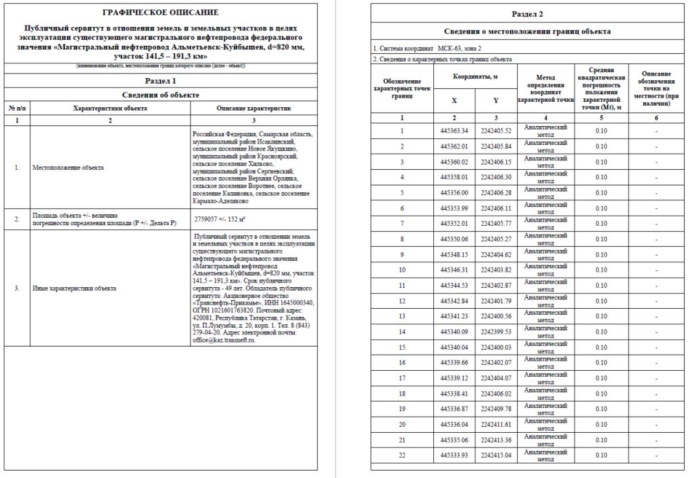

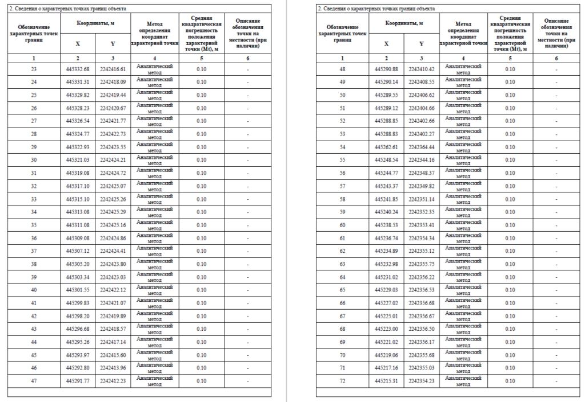

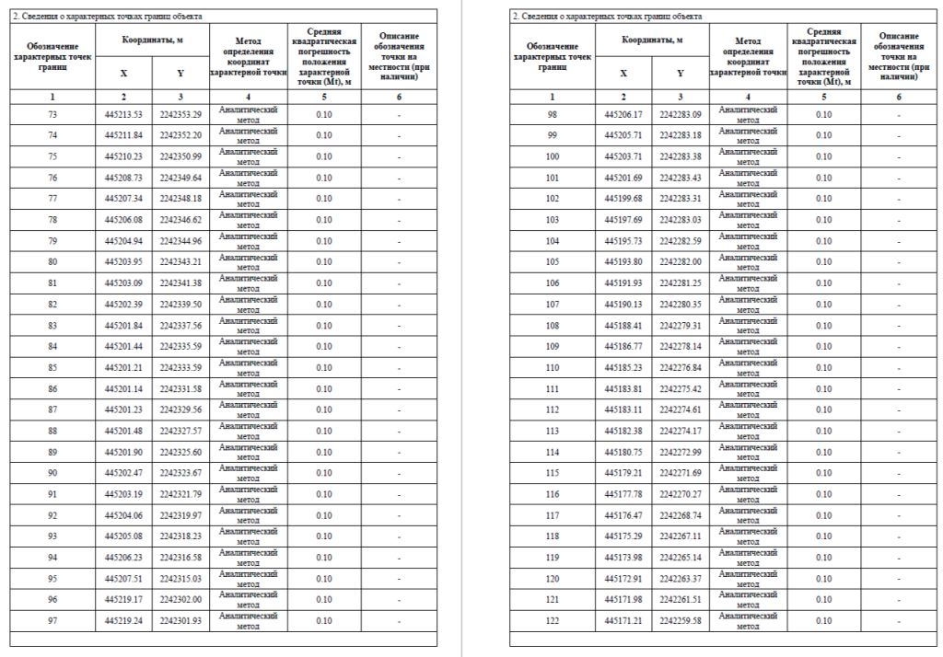

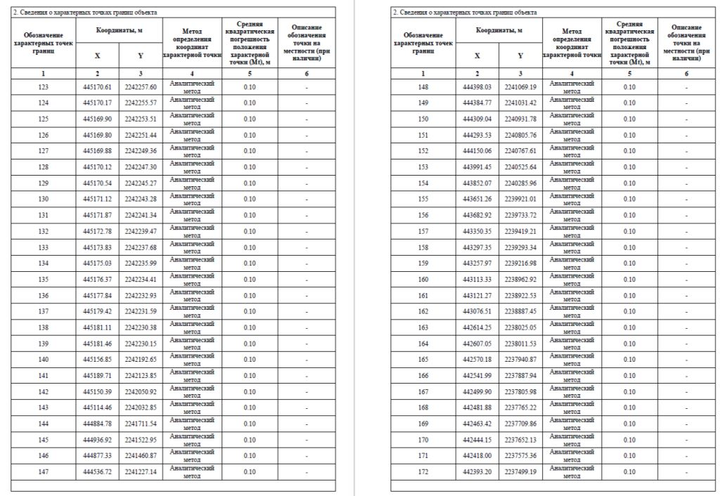

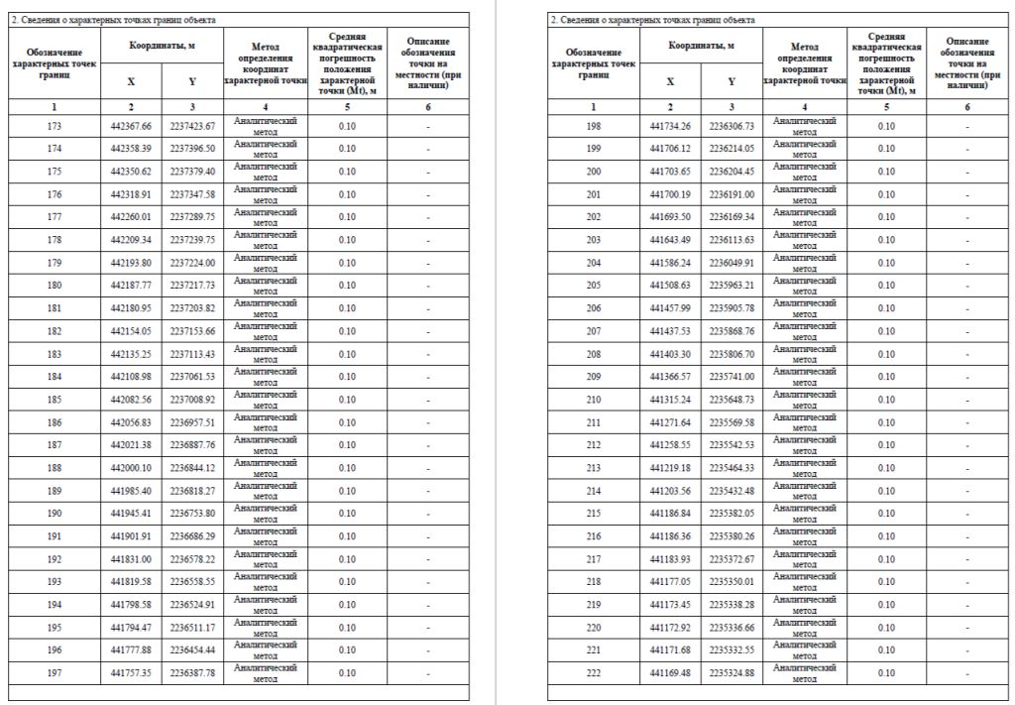

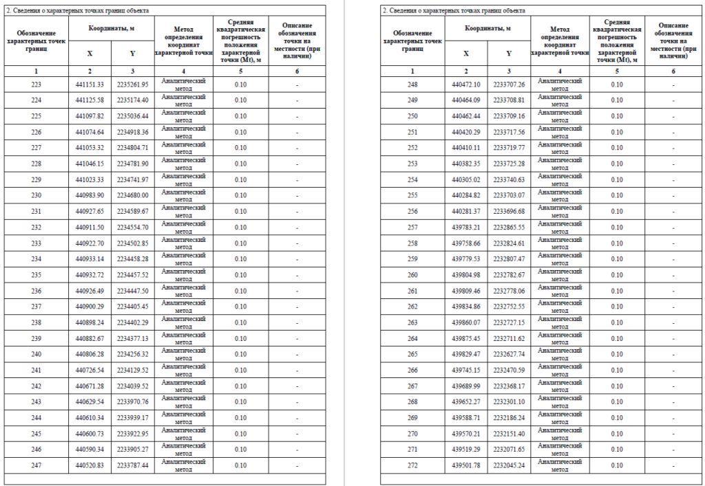

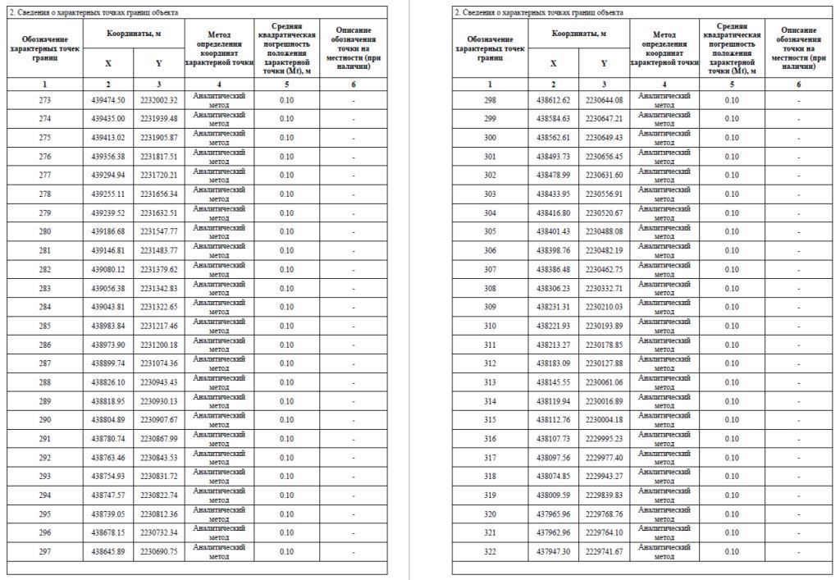

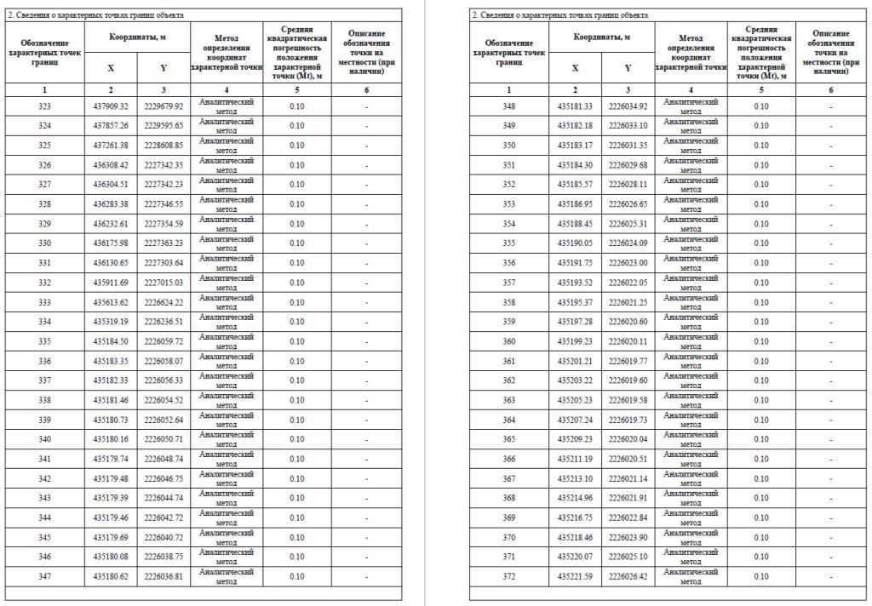

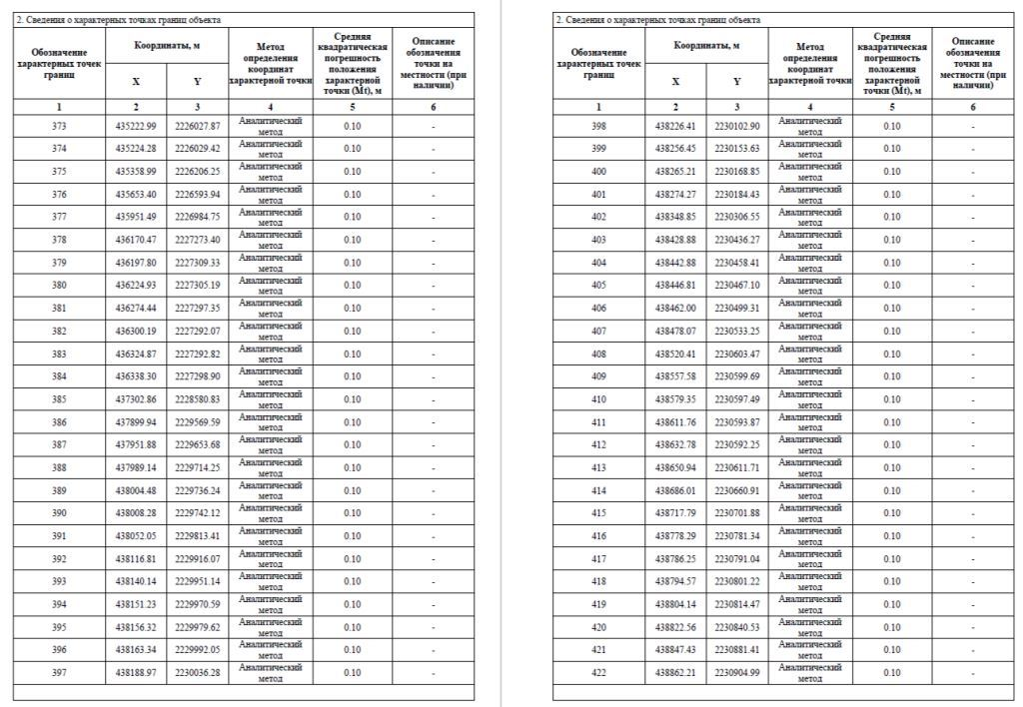

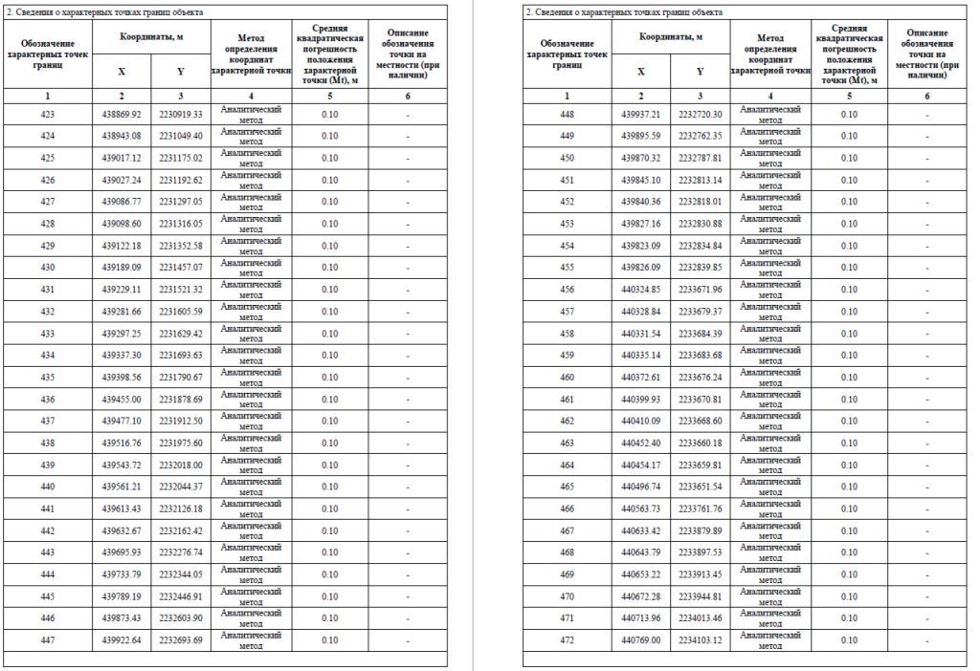

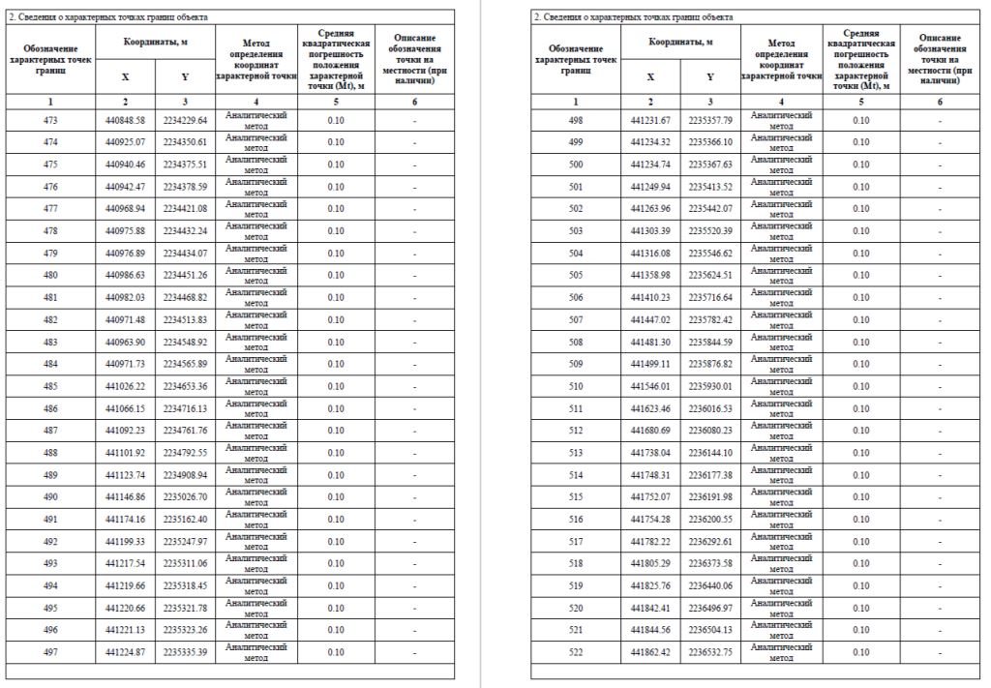

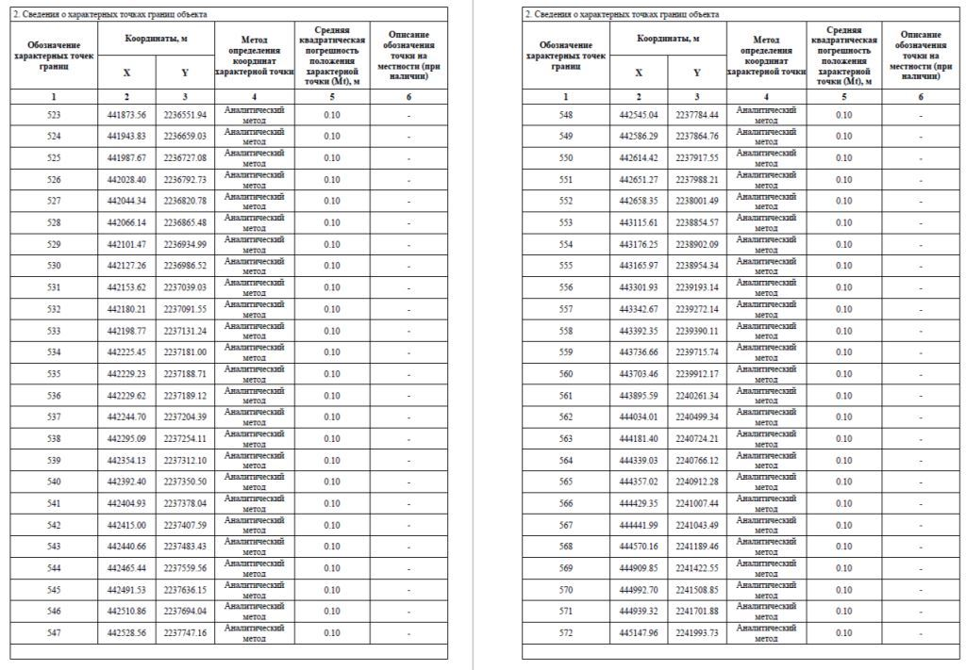

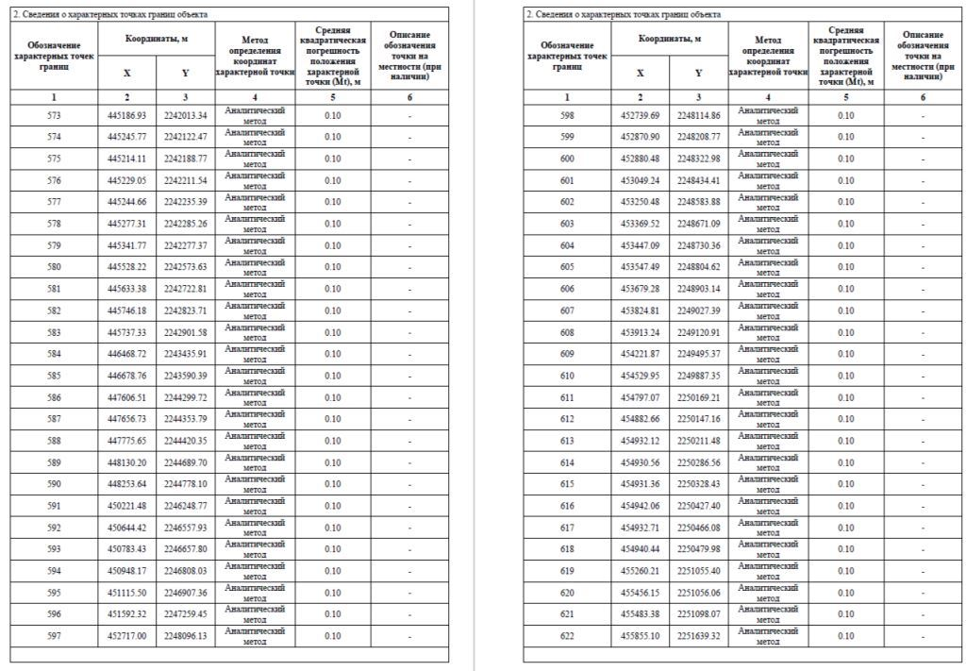

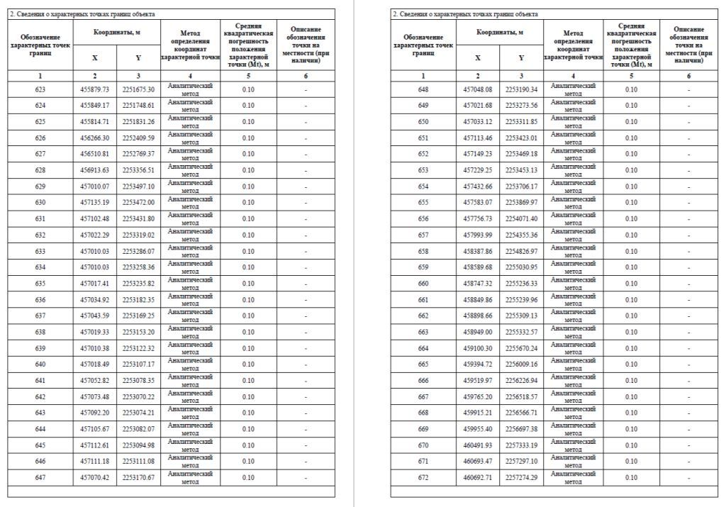

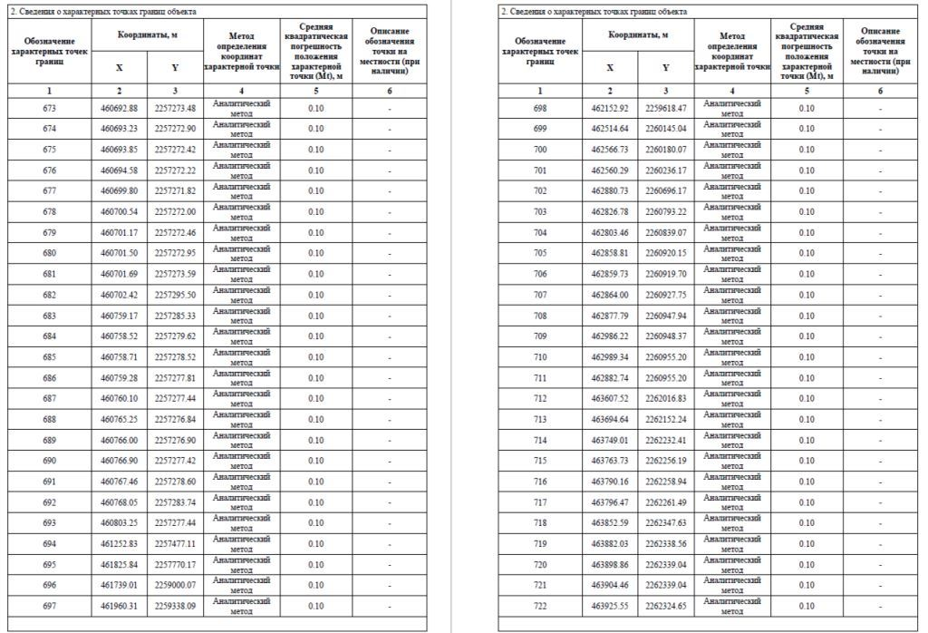

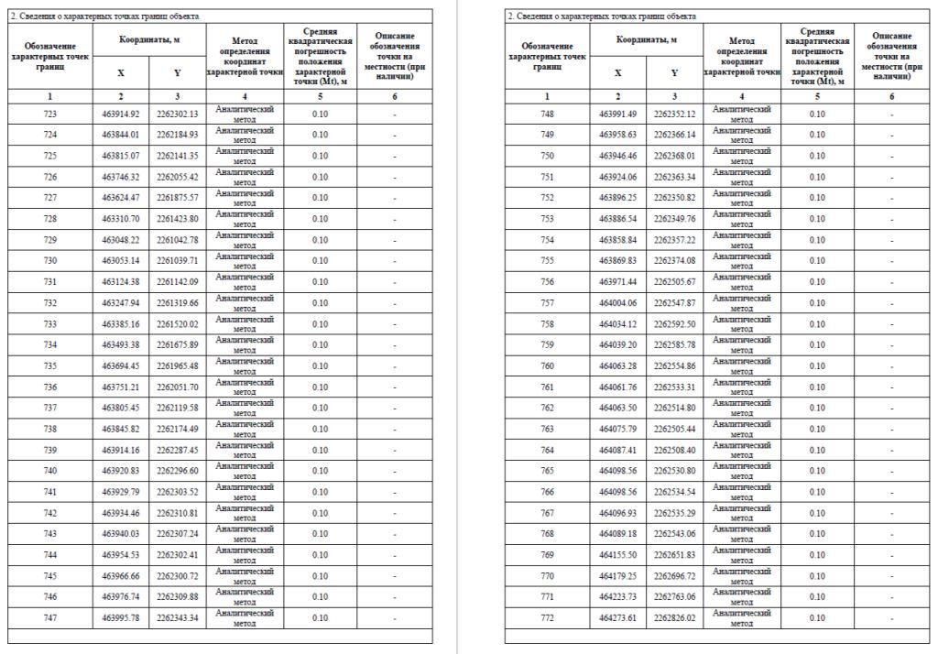

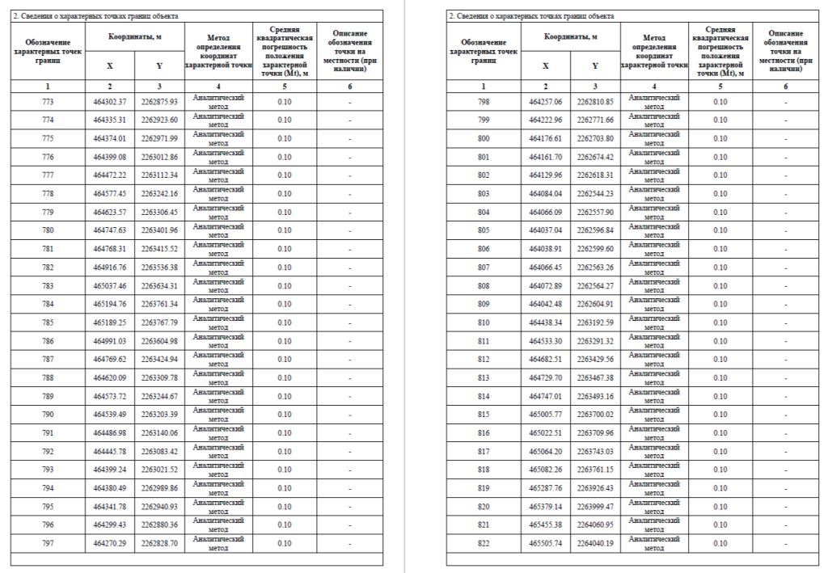

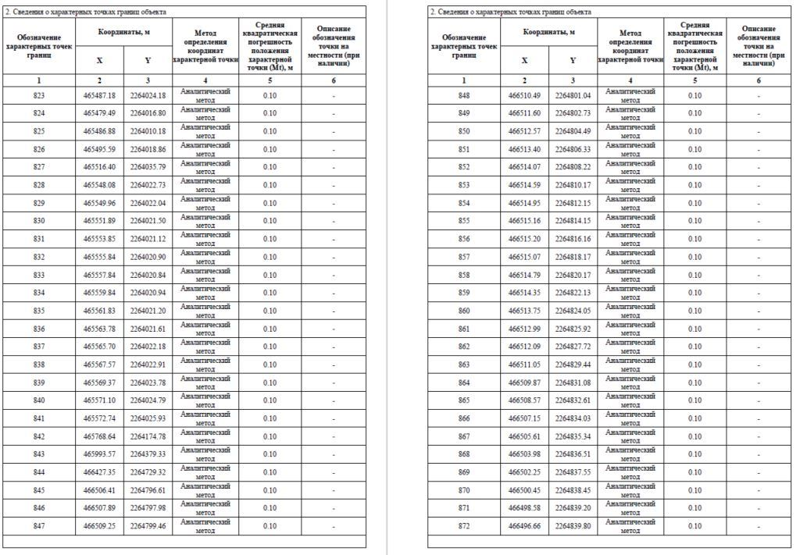

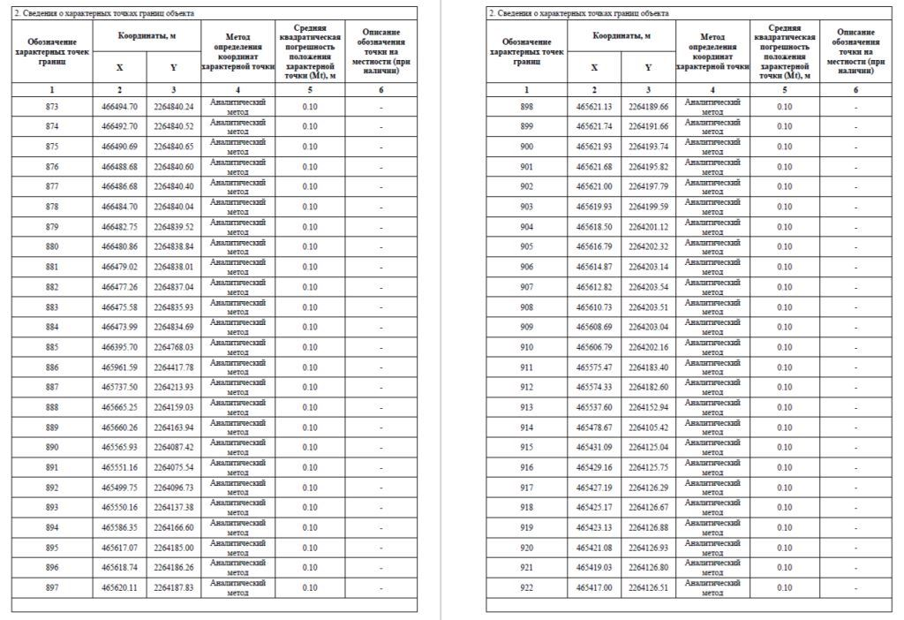

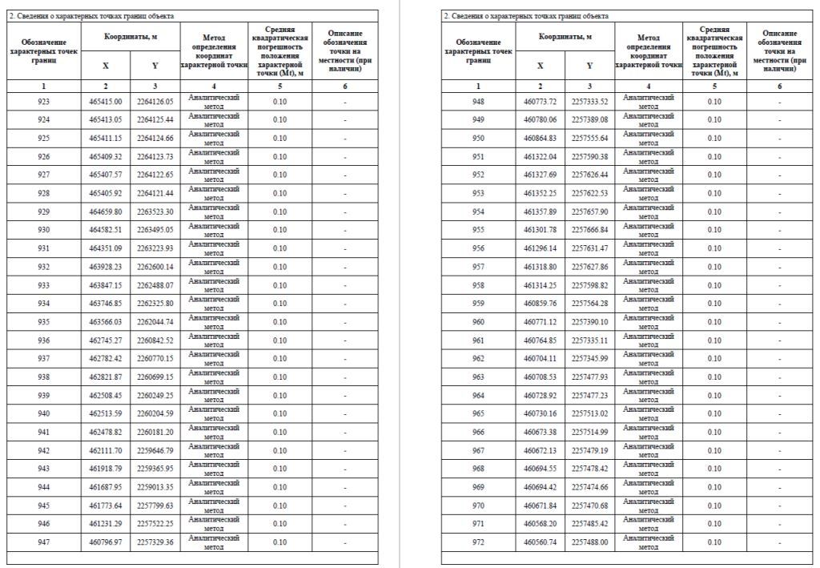

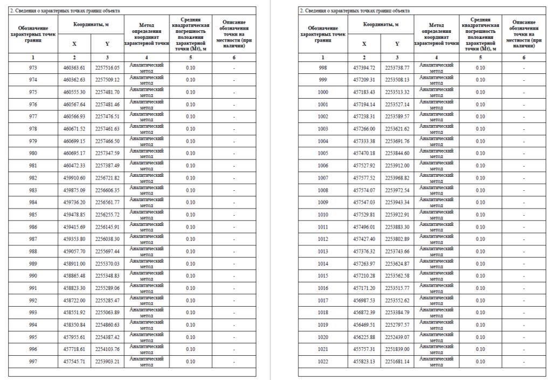

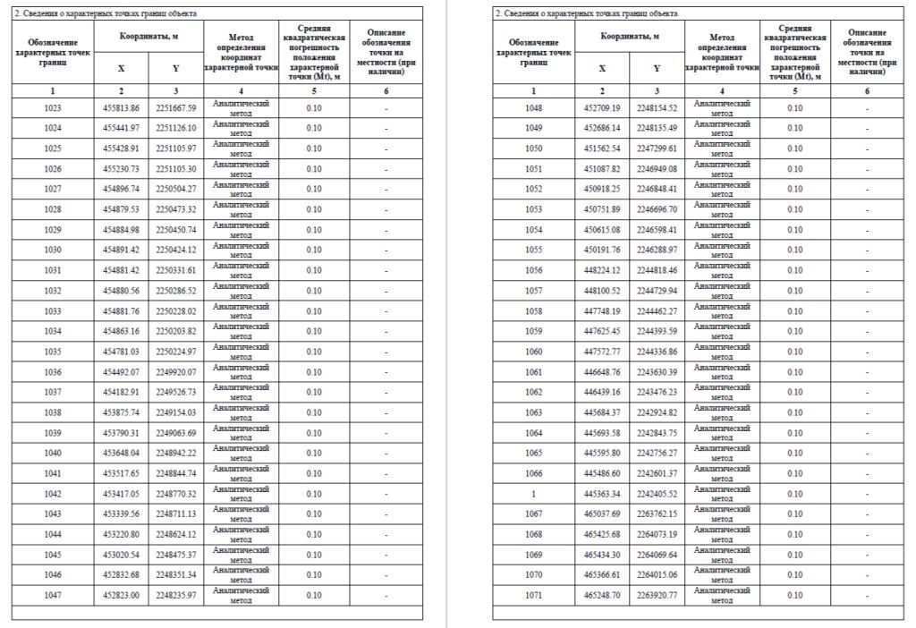

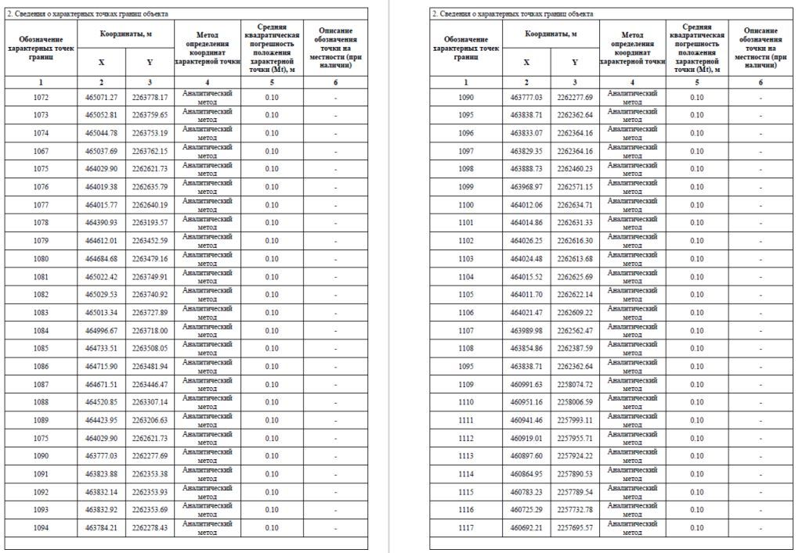

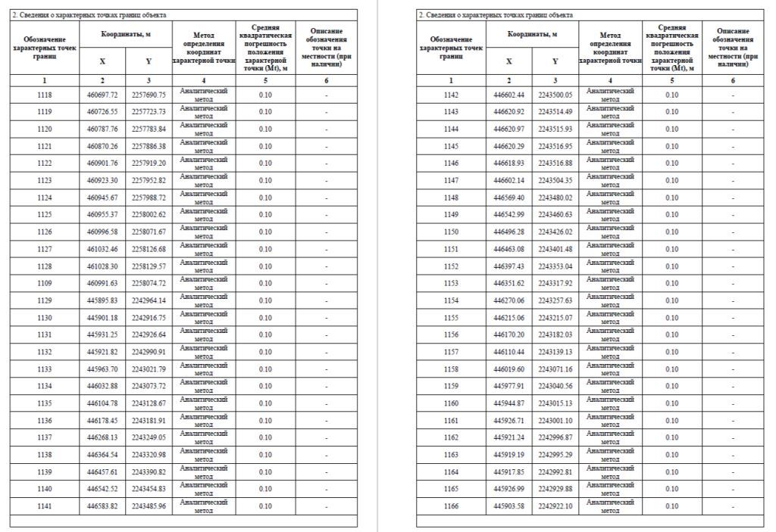

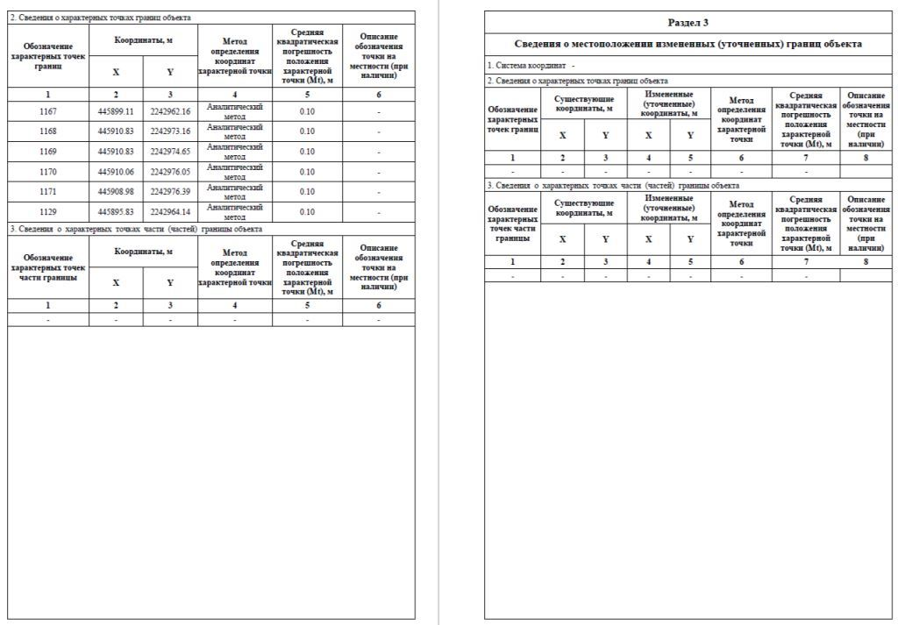

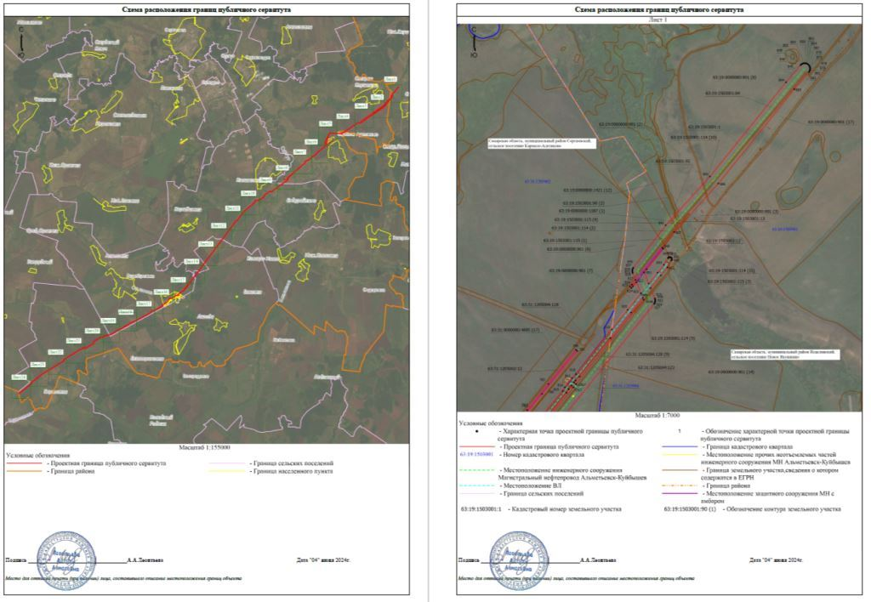

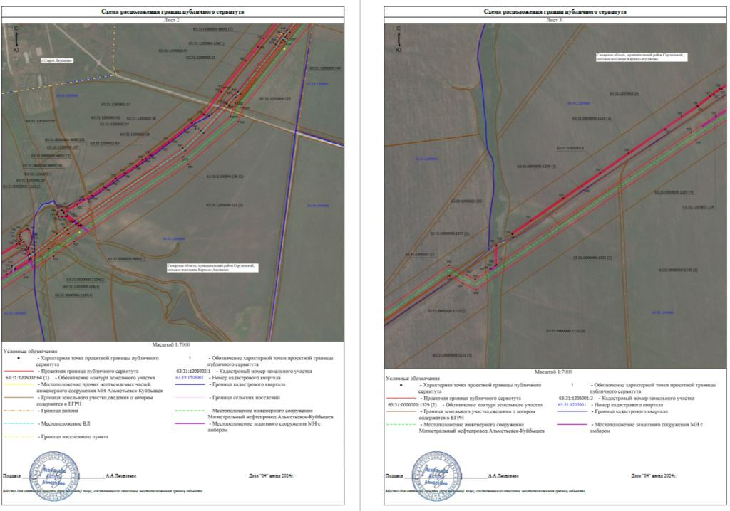

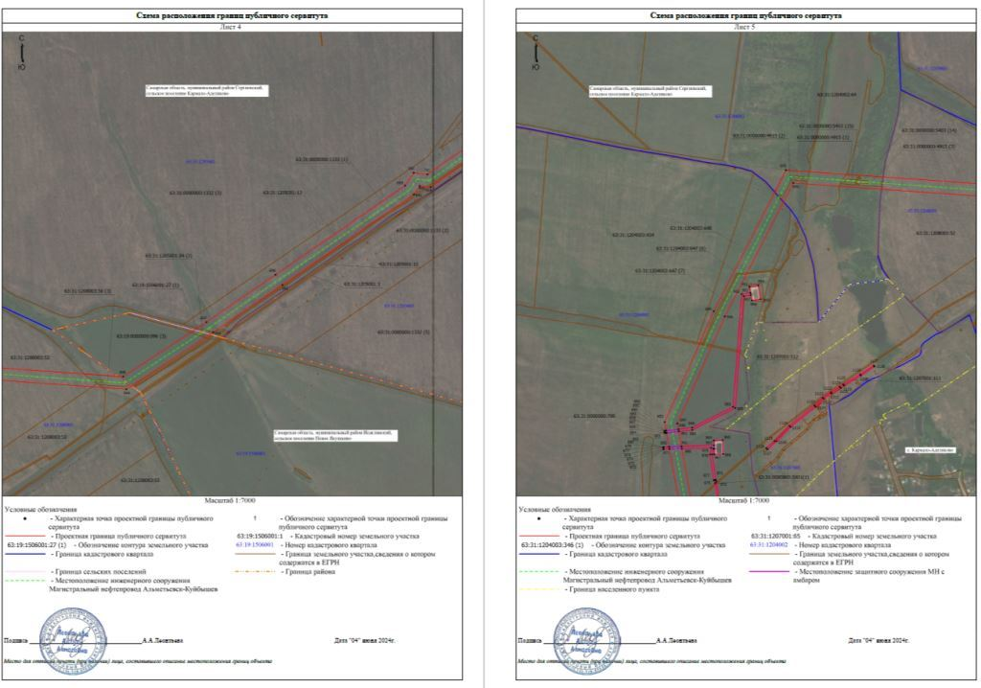

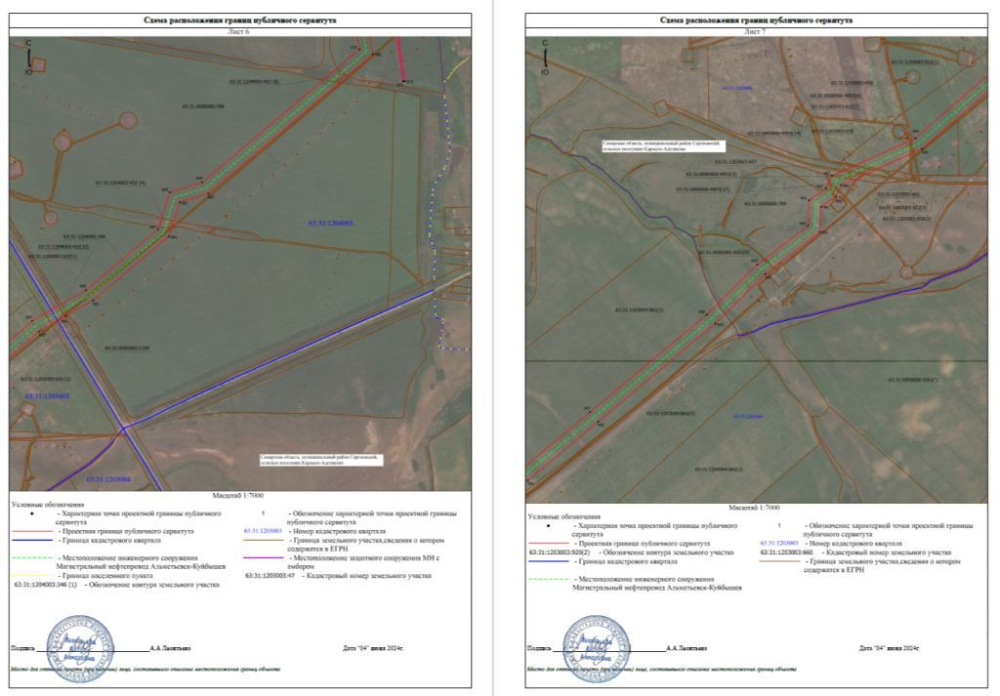

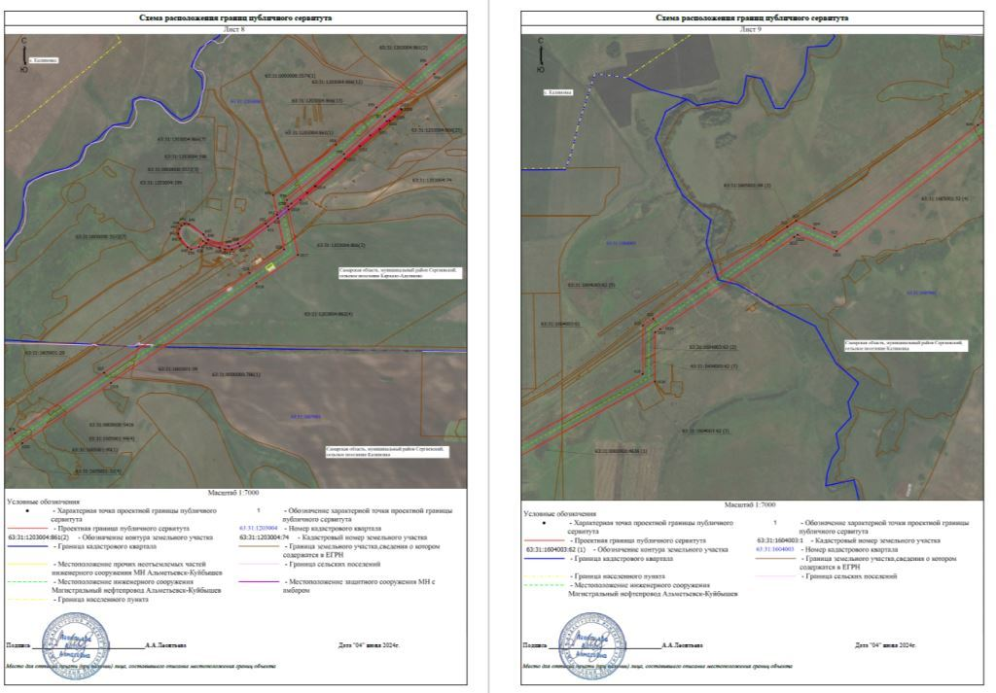

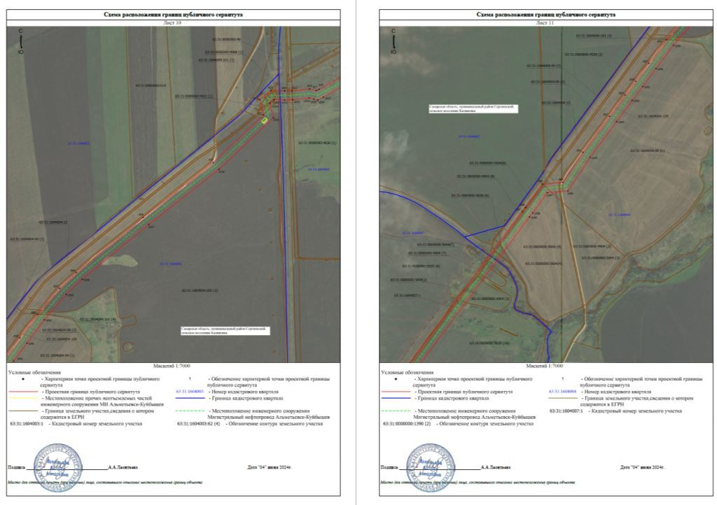

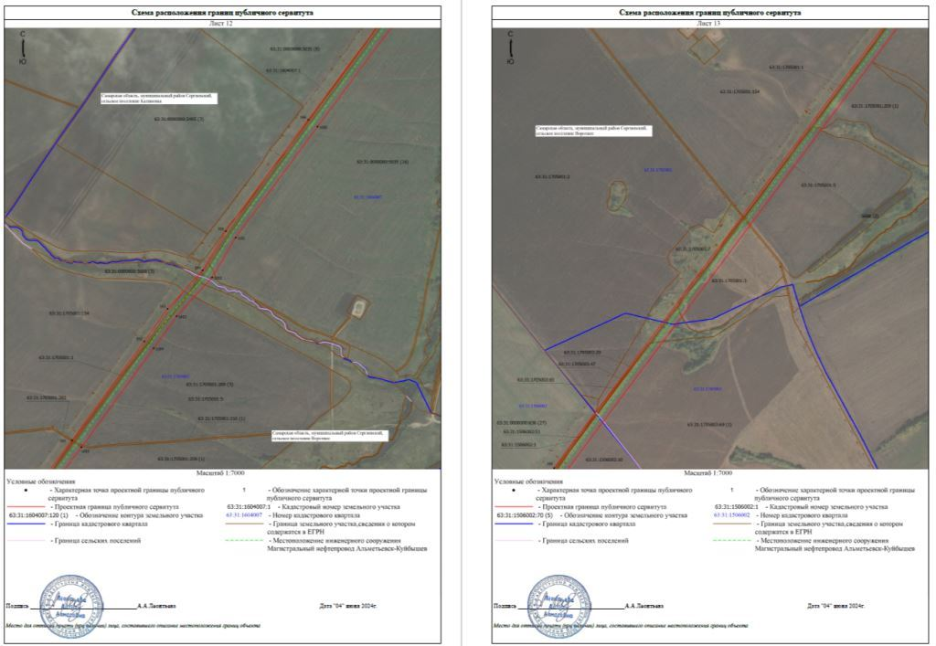

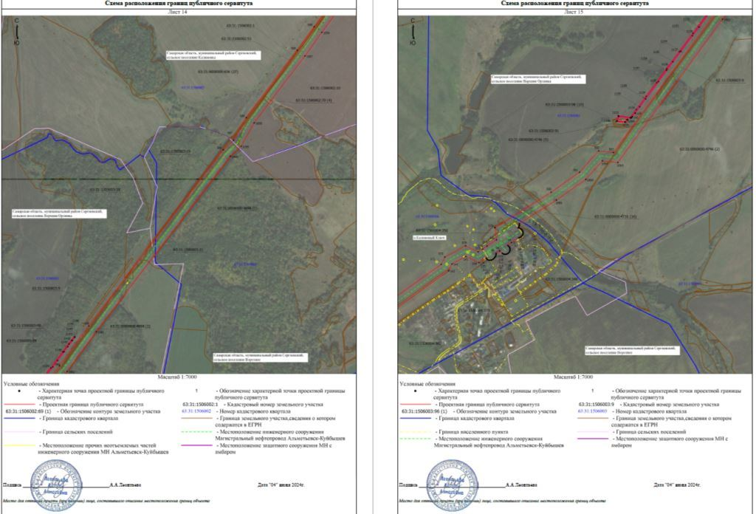

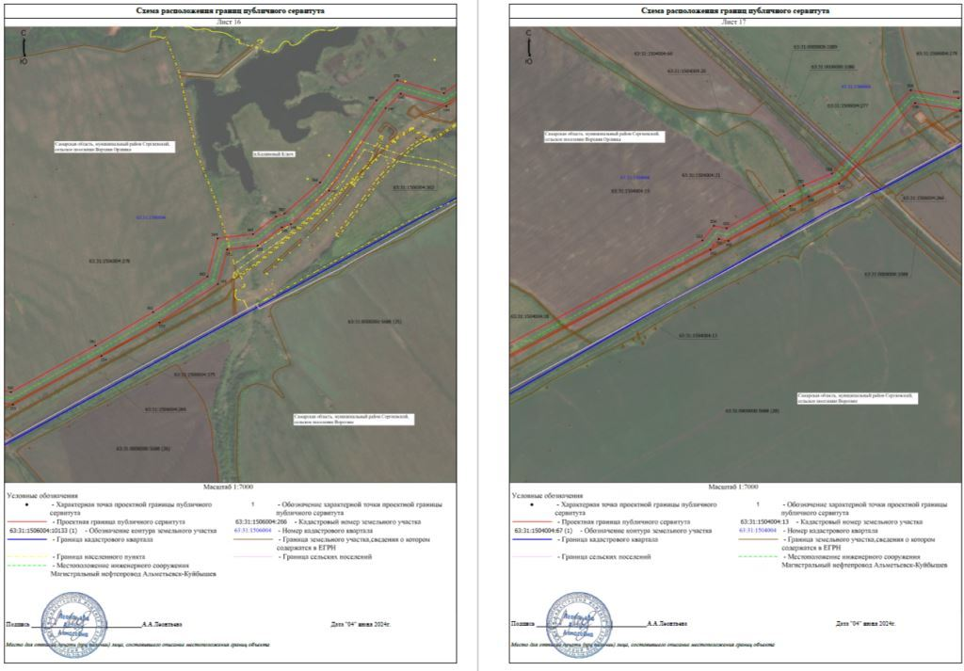

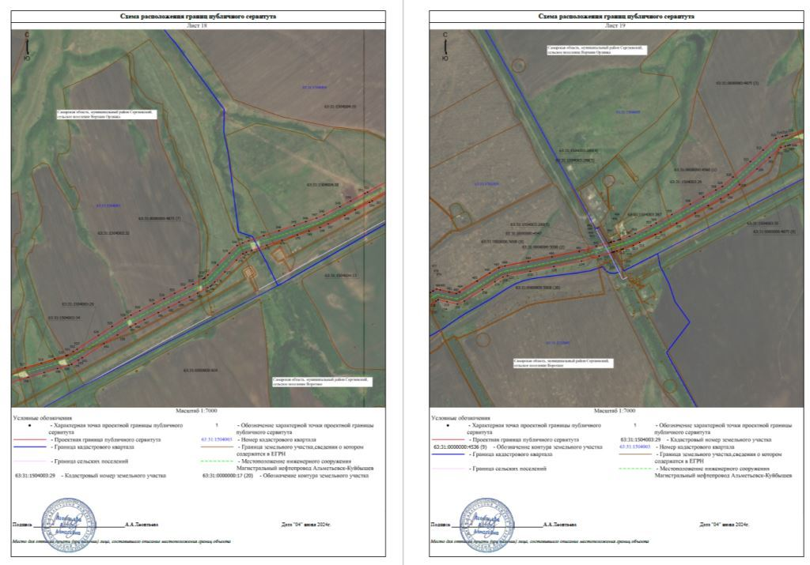

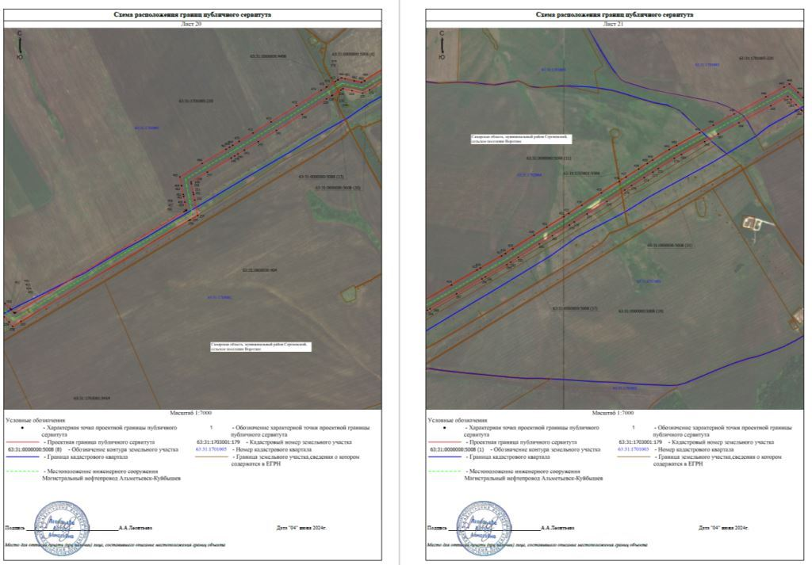

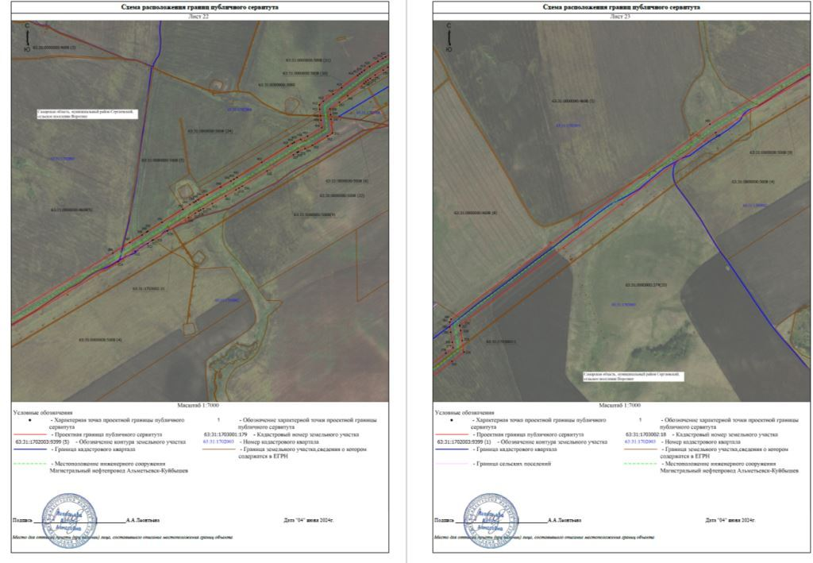

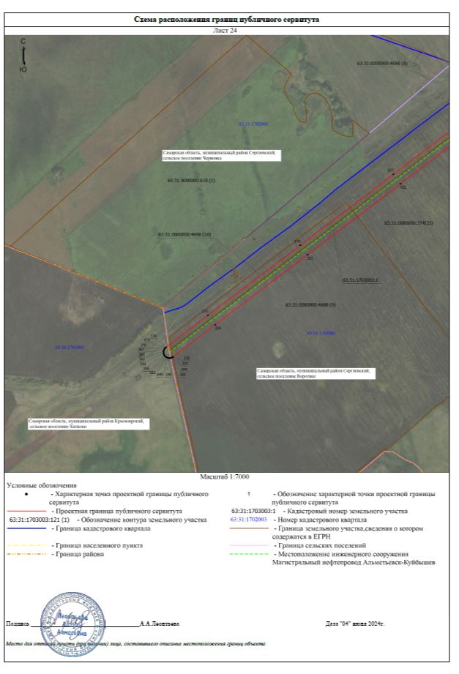

**АДМИНИСТРАЦИЯ**

**МУНИЦИПАЛЬНОГО РАЙОНА СЕРГИЕВСКИЙ**

**САМАРСКОЙ ОБЛАСТИ**

ПОСТАНОВЛЕНИЕ

16 июля 2024г. №718

**О внесении изменений в Приложение № 1 к постановлению администрации муниципального района Сергиевский**

**№ 1436 от 22.10.2019 г. «Об утверждении муниципальной программы «Развитие сферы культуры и туризма на территории муниципального района Сергиевский на 2020-2024 годы»**

В соответствии с Основами законодательства Российской Федерации о культуре, Федеральным законом РФ № 132-ФЗ от 24.11.1996г. «Об основах туристической деятельности в Российской Федерации», Федеральным законом РФ № 131-ФЗ от 06.10.2003г. «Об общих принципах организации местного самоуправления в Российской Федерации», Законом Самарской области №14-ГД от 03.04.2002г. «О культуре в Самарской области», Уставом муниципального района Сергиевский, в целях уточнения ресурсного обеспечения программы, администрация муниципального района Сергиевский

**ПОСТАНОВЛЯЕТ:**

1. Внести изменения в Приложение № 1 к постановлению администрации муниципального района Сергиевский № 1436 от 22.10.2019 г. «Об утверждении муниципальной программы «Развитие сферы культуры и туризма на территории муниципального района Сергиевский» на 2020-2024 годы» (далее - Программа) следующего содержания:

1.1. В паспорте Программы позицию «Объемы и источники финансирования Программы» изложить в следующей редакции:

«Объемы и источники финансирования Программы: Общий объем финансирования на 2020-2024 гг. составляет 568 164,46515 тыс. рублей*, в том числе по годам:

Планируемый объем финансирования:

В 2020 году – 91 792,31127 тыс. рублей;

В 2021 году – 101 702,77248 тыс. рублей;

В 2022 году – 114 930,37790 тыс. рублей;

В 2023 году – 128 798,32794 тыс. рублей;

В 2024 году – 130 940,67556 тыс. рублей.

Объем финансирования за счет средств бюджета муниципального района Сергиевский:

В 2020 году – 91 473,23517 тыс. рублей;

В 2021 году – 101 245,96991 тыс. рублей;

В 2022 году – 113 974,42734 тыс. рублей;

В 2023 году – 125 185,80793 тыс. рублей;

В 2024 году – 130 784,42556 тыс. рублей.

Объем финансирования за счет средств от приносящей доход деятельности:

В 2020 году – 91,512 тыс. рублей;

В 2021 году – 0,00 тыс. рублей;

В 2022 году – 0,00 тыс. рублей;

В 2023 году – 0,00 тыс. рублей;

В 2024 году – 0,00 тыс. рублей.

Объем финансирования за счет средств областного или федерального бюджетов:

В 2020 году – 227,5641 тыс. рублей;

В 2021 году – 456,80257 тыс. рублей;

В 2022 году – 955,95056 тыс. рублей;

В 2023 году – 3 612,52001 тыс. рублей;

В 2024 году – 156,2500 тыс. рублей».

1.2. Абзац 2 раздела 5 «Ресурсное обеспечение программы» Программы изложить в следующей редакции:

«Общий объем финансирования на 2020-2024 гг. составляет 568 164,46515 тыс. рублей*, в том числе по годам:

Планируемый объем финансирования:

В 2020 году – 91 792,31127 тыс. рублей;

В 2021 году – 101 702,77248 тыс. рублей;

В 2022 году – 114 930,37790 тыс. рублей;

В 2023 году – 128 798,32794 тыс. рублей;

В 2024 году – 130 940,67556 тыс. рублей.

Объем финансирования за счет средств бюджета муниципального района Сергиевский:

В 2020 году – 91 473,23517 тыс. рублей;

В 2021 году – 101 245,96991 тыс. рублей;

В 2022 году – 113 974,42734 тыс. рублей;

В 2023 году – 125 185,80793 тыс. рублей;

В 2024 году – 130 784,42556 тыс. рублей.

Объем финансирования за счет средств от приносящей доход деятельности:

В 2020 году – 91,512 тыс. рублей;

В 2021 году – 0,00 тыс. рублей;

В 2022 году – 0,00 тыс. рублей;

В 2023 году – 0,00 тыс. рублей;

В 2024 году – 0,00 тыс. рублей.

Объем финансирования за счет средств областного или федерального бюджетов:

В 2020 году – 227,5641 тыс. рублей;

В 2021 году – 456,80257 тыс. рублей;

В 2022 году – 955,95056 тыс. рублей;

В 2023 году – 3 612,52001 тыс. рублей;

В 2024 году – 156,2500 тыс. рублей».

Приложение № 1 к Программе изложить в редакции согласно приложению № 1 к настоящему постановлению.

2. Опубликовать настоящее постановление в газете «Сергиевский вестник».

3. Настоящее постановление вступает в силу со дня его официального опубликования.

4. Контроль за выполнением настоящего постановления возложить на заместителя Главы муниципального района Сергиевский С.Н.Зеленину.

Глава муниципального района Сергиевский

А.И.Екамасов

*Приложение №1*

*к постановлению администрации*

*муниципального района Сергиевский Самарской области*

*№718 от “16” июля 2024 г.*

**"МЕРОПРИЯТИЯ**

**ПО РАЗВИТИЮ СФЕРЫ КУЛЬТУРЫ И ТУРИЗМА**

**НА ТЕРРИТОРИИ МУНИЦИПАЛЬНОГО РАЙОНА СЕРГИЕВСКИЙ НА 2020– 2024 ГОДЫ"**

|  |  |  |  |  |  |  |  |  |  |  |
| --- | --- | --- | --- | --- | --- | --- | --- | --- | --- | --- |
| № п/п | Наименование мероприятия | Сроки исполнения | Исполнитель | источник финансирования | Планируемый объем финансирования по годам (тыс. руб.)* | | | | | |
| 2020 | 2021 | 2022 | 2023 | 2024 | 2020-2024 |
| 1. Сохранение культурного и исторического наследия народа, обеспечение гражданам доступа к культурным ценностям | | | | | | | | | | |
| 1.1. Обеспечение осуществления и реализации государственной политики в сфере культуры и туризма на территории муниципального района Сергиевский | | | | | | | | | | |
| 1.1.1. | Осуществление политики в области культуры, искусства, сохранение и использование историко-культурного наследия | 2020-2024 | МКУ «Управление культуры, туризма и молодежной политики» | средства местного бюджета | 13324,08703 | 14185,42275 | 16808,49407 | 18536,69529 | 24100,74810 | 86955,44724 |
| 1.1.2. | Государственная поддержка муниципальных учреждений культуры Самарской области, находящихся на территории сельских поселений | 2020-2022 | МКУ «Управление культуры, туризма и молодежной политики» (МАУК «МКДЦ») | областной или федеральный бюджет | 102,56410 | 102,56411 | 104,16667 | 0,00000 | 0,00000 | 309,29488 |
| 2024 | МКУ «Управление культуры, туризма и молодежной политики» (МБУК "Сергиевский историко-краеведческий музей") | областной или федеральный бюджет | 0,00000 | 0,00000 | 0,00000 | 0,00000 | 156,25000 | 156,25000 |
| 1.1.3. | Государственная поддержка работников муниципальных учреждений культуры Самарской области | 2020-2023 | МКУ «Управление культуры, туризма и молодежной политики» (МБУК «МЦБ») | областной или федеральный бюджет | 50,00000 | 0,00000 | 0,00000 | 78,12500 | 0,00000 | 128,12500 |
| 1.1.4. | Единовременная выплата аппрату Управления культуры | 2024 | МКУ «Управление культуры, туризма и молодежной политики» | средства местного бюджета | 0,00000 | 0,00000 | 0,00000 | 0,00000 | 97,32450 | 97,32450 |
| 1.2 Развитие музейной сферы и краеведческой деятельности | | | | | | | | | | |
| 1.2.1. | Развитие музейной сферы и краеведческой деятельности (организация выставок, экспедиций) | 2020-2024 | МКУ «Управление культуры, туризма и молодежной политики»  (МБУК "Сергиевский историко-краеведческий музей") | средства местного бюджета | 3 307,11750 | 3 546,37885 | 3546,28524 | 3 666,98941 | 3 625,58240 | 17 692,35340 |
| 1.2.2. | Оформление выставок и экспозиций музея. Реставрация музейных экспонатов | 2020-2024 | МКУ «Управление культуры, туризма и молодежной политики» (МБУК "Сергиевский историко-краеведческий музей") | средства местного бюджета | 82,49650 | 50,00000 | 50,00000 | 29,99877 | 50,00000 | 262,49527 |
| 1.2.3. | Субсидия на техническое оснащение муниципальных музеев | 2023 | МКУ «Управление культуры, туризма и молодежной политики»  (МБУК "Сергиевский историко-краеведческий музей") | средства облстного бюджета | 0,00000 | 0,00000 | 0,00000 | 3 193,02326 | 0,00000 | 3 193,02326 |
| 1.2.4. | Доля местного бюджета на техническое оснащение муниципальных музеев | 2023 | МКУ «Управление культуры, туризма и молодежной политики»  (МБУК "Сергиевский историко-краеведческий музей") | средства местного бюджета | 0,00000 | 0,00000 | 0,00000 | 168,05386 | 0,00000 | 168,05386 |
| 1.3. Улучшение культурно-досуговой деятельности | | | | | | | | | | |
| 1.3.1. | Создание условий для организации досуга и обеспечения жителей поселения услугами организаций культуры | 2020-2024 | МКУ «Управление культуры, туризма и молодежной политики» (МАУК «МКДЦ») | средства местного бюджета | 36643,68514 | 41532,92535 | 46348,02128 | 47610,75709 | 49714,64562 | 221850,03448 |
| 1.4 Совершенствование библиотечного обслуживания | | | | | | | | | | |
| 1.4.1. | Программа летних чтений (поощрение участников, районные краеведческие экспедиции) | 2020-2024 | МКУ «Управление культуры, туризма и молодежной политики» (МБУК «МЦБ») | средства местного бюджета | 0,00000 | 5,00000 | 10,00000 | 40,00000 | 0,00000 | 55,00000 |
| 1.4.2. | Выставочная и массовая работа с читательской аудиторией | 2020-2024 | МКУ «Управление культуры, туризма и молодежной политики» (МБУК «МЦБ») | средства местного бюджета | 17,20000 | 10,00000 | 14,99096 | 20,00000 | 50,00000 | 112,19096 |
| 1.4.3. | Организация библиотечного обслуживания населения. Продвижение книги и чтения библиотеками района | 2020-2024 | МКУ «Управление культуры, туризма и молодежной политики» (МБУК «МЦБ») | средства местного бюджета | 16294,75894 | 17648,50530 | 20140,67355 | 21530,97345 | 23848,35414 | 99463,26538 |
| 1.4.4. | Комплектование книжных фондов , в том числе на приобретение литературно-художественных журналов | 2020-2024 | МКУ «Управление культуры, туризма и молодежной политики» (МБУК «МЦБ») | средства местного бюджета | 800,00000 | 985,05000 | 896,33442 | 0,00000 | 200,00000 | 2881,38442 |
| средства местного бюджета (местная доля объема бюджетных ассигнований на финансовое обеспечение расходных обязательств) | 0,00000 | 3,57817 | 3,55337 | 3,44820 | 0,00000 | 10,57974 |
| областной или федеральный бюджет | 0,00000 | 354,23846 | 351,78389 | 341,37175 | 0,00000 | 1047,39410 |
| 1.4.5. | Подключение общедоступных библиотек к сети Интернет и развитие системы библиотечного дела с учетом задачи расширения информационных технологий и оцифровки | 2020 | МКУ «Управление культуры, туризма и молодежной политики»(МБУК «МЦБ») | средства местного бюджета | 7,57200 | 0,00000 | 0,00000 | 0,00000 | 0,00000 | 7,57200 |
| областной или федеральный бюджет | 0,00000 | 0,00000 | 0,00000 | 0,00000 | 0,00000 | 0,00000 |
| 1.5. Развитие музыкального и художественного образования детей | | | | | | | | | | |
| 1.5.1. | Участие ансамбля народной песни «Голоса России» в областных, Всероссийских и Международных фестивалях и конкурсах (пошив костюмов, приобретение инструментов, орг. взнос фестиваля, приобретение билетов) | 2020-2024 | МКУ «Управление культуры, туризма и молодежной политики» (МБУ ДО Суходольская ДМШ) | средства местного бюджета | 0,00000 | 100,00000 | 0,00000 | 38,30440 | 0,00000 | 138,30440 |
| 1.5.2. | Участие учащихся Сергиевской ДШИ во Всероссийских и областных конкурсах и фестивалях (пошив костюмов, приобретение инструментов, орг. взнос фестиваля) | 2020-2024 | МКУ «Управление культуры, туризма и молодежной политики» (МБУ ДО Сергиевская ДШИ) | средства местного бюджета | 5,20000 | 57,00000 | 49,93000 | 87,60000 | 0,00000 | 199,73000 |
| 1.5.3. | Организации предоставления дополнительного образования в сфере культуры и искусств | 2020-2024 | МКУ «Управление культуры, туризма и молодежной политики» (МБУ ДО Суходольская ДМШ) | средства местного бюджета | 8128,40436 | 9285,26094 | 9891,95790 | 10274,64456 | 12278,66484 | 49858,93260 |
| МКУ «Управление культуры, туризма и молодежной политики» (МБУ ДО Сергиевская ДШИ) | средства местного бюджета | 8232,37450 | 9205,25412 | 10507,08555 | 11563,16966 | 13074,45596 | 52582,33979 |
| 1.5.4. | Приобретение мебели | 2022 | МКУ «Управление культуры, туризма и молодежной политики» (МБУ ДО Сергиевская ДШИ) | средства местного бюджета | 0,00000 | 0,00000 | 0,00000 | 0,00000 | 0,00000 | 0,00000 |
| 2. Создание условий для реализации каждым человеком его творческого потенциала. | | | | | | | | | | |
| 2.1. Расширение возможностей доступа к культурным ценностям для сельского населения | | | | | | | | | | |
| 2.1.1. | Формирование условий для сохранения традиционной культуры на территории м.р. Сергиевский | 2020-2024 | МКУ «Управление культуры, туризма и молодежной политики» (МАУК «МКДЦ») | средства местного бюджета | 6,10000 | 50,00000 | 50,00000 | 100,00000 | 50,00000 | 256,10000 |
| 2.1.2. | Формирование условий для физического, духовно-нравственного воспитания населения Сергиевского района | 2020-2024 | МКУ «Управление культуры, туризма и молодежной политики» (МАУК «МКДЦ») | средства местного бюджета | 0,00000 | 200,00000 | 200,00000 | 350,00000 | 0,00000 | 750,00000 |
| 2.1.3. | Социально-значимые мероприятия | 2020-2024 | МКУ «Управление культуры, туризма и молодежной политики»(МАУК «МКДЦ») | средства местного бюджета | 3727,01074 | 3871,22886 | 4589,71860 | 6234,54657 | 2874,65000 | 21297,15477 |
| 2.2. Развитие самодеятельного художественного творчества | | | | | | | | | | |
| 2.2.1. | Поддержка народных и самодеятельных коллективов района | 2020-2024 | МКУ «Управление культуры, туризма и молодежной политики» (МАУК «МКДЦ») | средства местного бюджета | 159,63400 | 169,33257 | 115,95000 | 273,20267 | 300,00000 | 1018,11924 |
| 2.2.2. | Участие творческих коллективов в фестивалях и конкурсах (реестр Министерства культуры Российской Федерации) | 2020-2024 | МКУ «Управление культуры, туризма и молодежной политики» (МАУК «МКДЦ») | средства местного бюджета | 0,00000 | 0,00000 | 6,90000 | 18,10000 | 300,00000 | 325,00000 |
| 2.2.3. | Участие творческих коллективов в Губернском фестивале самодеятельного народного творчества «Рожденные в сердце России» (пошив костюмов, изготовление декораций, привлечение специалистов) | 2020-2024 | МКУ «Управление культуры, туризма и молодежной политики» (МАУК «МКДЦ») | средства местного бюджета | 223,16000 | 0,00000 | 22,60000 | 100,64400 | 0,00000 | 346,40400 |
| 2.2.4. | Поощрение лучших муниципальных самодеятельных коллективов народного творчества Самарской области | 2020 | МКУ «Управление культуры, туризма и молодежной политики» (МАУК «МКДЦ») | областной или федеральный бюджет | 0,00000 | 0,00000 | 0,00000 | 0,00000 | 0,00000 | 0,00000 |
| 2.2.5. | Выплата денежных поощрений за лучшие концертные программы и выставки декоративно-прикладного творчества | 2020-2022 | МКУ «Управление культуры, туризма и молодежной политики» (МАУК «МКДЦ») | областной или федеральный бюджет | 75,00000 | 0,00000 | 500,00000 | 0,00000 | 0,00000 | 575,00000 |
| 2.3. Развитие народных художественных промыслов и ремесел | | | | | | | | | | |
| 2.3.1. | Развитие народных художественных промыслов и ремесел (приобретение расходного материала для мастеров декоративно-прикладного творчества) | 2020-2024 | МКУ «Управление культуры, туризма и молодежной политики» (МАУК «МКДЦ») | средства местного бюджета | 0,00000 | 20,00000 | 20,00000 | 50,00000 | 0,00000 | 90,00000 |
| 2.3.2. | Реализация проекта по сохранению традиций сюжетной глиняной игрушки "Глиняная сказка" | 2020 | МКУ «Управление культуры, туризма и молодежной политики» | средства от приносящей доход деятельности | 91,51200 | 0,00000 | 0,00000 | 0,00000 | 0,00000 | 91,51200 |
| 2.4. Сохранение национальных традиций и культуры на территории муниципального района Сергиевский | | | | | | | | | | |
| 2.4.1. | Участие национальных творческих коллективов в областных национальных праздниках | 2020-2024 | МКУ «Управление культуры, туризма и молодежной политики» (МАУК «МКДЦ») | средства местного бюджета | 0,00000 | 16,00000 | 18,60000 | 20,00000 | 0,00000 | 54,60000 |
| 2.5. Сохранение культурных традиций муниципального района Сергиевский | | | | | | | | | | |
| 2.5.1. | Организация и проведение открытого районного культурно-творческого фестиваля (марафона) | 2020-2024 | МКУ «Управление культуры, туризма и молодежной политики» (МАУК «МКДЦ») | средства местного бюджета | 0,00000 | 0,00000 | 0,00000 | 0,00000 | 0,00000 | 0,00000 |
| 2.5.2. | Организация и проведение сельскохозяйственной ярмарки | 2020-2024 | МКУ «Управление культуры, туризма и молодежной политики» (МАУК «МКДЦ») | средства местного бюджета | 393,85400 | 214,55000 | 504,40800 | 348,68000 | 100,00000 | 1561,49200 |
| 3. Развитие туристской сферы на территории муниципального района Сергиевский | | | | | | | | | | |
| 3.1 Система мероприятий, направленных на удовлетворение потребности населения  и гостей района в полноценном, активном отдыхе | | | | | | | | | | |
| 3.1.1. | Организация туристического отдыха для жителей и гостей района | 2020-2024 | МКУ «Управление культуры, туризма и молодежной политики» | средства местного бюджета | 12,00000 | 9,95000 | 6,90000 | 20,00000 | 30,00000 | 78,85000 |
| 3.1.2. | Районный День туризма | 2020-2024 | МКУ «Управление культуры, туризма и молодежной политики» | средства местного бюджета | 0,00000 | 6,95000 | 24,75100 | 30,00000 | 30,00000 | 91,70100 |
| 3.2 Развитие туристической привлекательности муниципального района Сергиевский | | | | | | | | | | |
| 3.2.1. | Продвижение туристического продукта на туристических рынках различного уровня | 2020-2024 | МКУ «Управление культуры, туризма и молодежной политики» | средства местного бюджета | 50,00000 | 0,00000 | 0,00000 | 60,00000 | 50,00000 | 160,00000 |
| 3.3 Развитие материально-технической базы туристической сферы | | | | | | | | | | |
| 3.3.1. | Приобретение туристического инвентаря | 2020-2024 | МКУ «Управление культуры, туризма и молодежной политики» | средства местного бюджета | 0,00000 | 0,00000 | 0,00000 | 0,00000 | 0,00000 | 0,00000 |
| 4. Создание благоприятных условий для устойчивого развития сфер культуры и туризма. | | | | | | | | | | |
| 4.1. Укрепление материально-технической базы учреждений культуры | | | | | | | | | | |
| 4.1.1. | Текущие ремонтные работы в учреждениях культуры | 2020-2024 | МКУ «Управление культуры, туризма и молодежной политики» (МАУК «МКДЦ») | средства местного бюджета | 0,00000 | 34,58300 | 77,27340 | 0,00000 | 0,00000 | 111,85640 |
| 2020 | МКУ «Управление культуры, туризма и молодежной политики» (МБУК «Сергиевский историко-краеведческий музей») | средства местного бюджета | 48,58046 | 0,00000 | 0,00000 | 0,00000 | 0,00000 | 48,58046 |
| 4.1.2. | Материально-техническое оснащение учреждений культуры, приобретение музыкальной аппаратуры | 2020-2024 | МКУ «Управление культуры, туризма и молодежной политики» (МАУК «МКДЦ») | средства местного бюджета | 0,00000 | 0,00000 | 0,00000 | 0,00000 | 0,00000 | 0,00000 |
| 2020 | МКУ «Управление культуры, туризма и молодежной политики» (МБУК «Сергиевский историко-краеведческий музей») | средства местного бюджета | 0,00000 | 0,00000 | 0,00000 | 0,00000 | 0,00000 | 0,00000 |
| 4.1.3. | Подготовка к отопительному сезону учреждений культуры | 2020-2024 | МКУ «Управление культуры, туризма и молодежной политики» (МАУК «МКДЦ») | средства местного бюджета | 0,00000 | 0,00000 | 0,00000 | 0,00000 | 0,00000 | 0,00000 |
| 4.1.4. | Содержание передвижного многофункционального культурного центра (Автоклуба) | 2020-2024 | МБУ "Гараж" | средства местного бюджета | 10,00000 | 10,00000 | 10,00000 | 10,00000 | 10,00000 | 50,00000 |
| 4.1.5. | Оснащение Калиновского СДК и Кутузовского СДК оборудованием и одеждой сцены | 2023 | МКУ «Управление культуры, туризма и молодежной политики» (МАУК «МКДЦ») | средства местного бюджета | 0,00000 | 0,00000 | 0,00000 | 4000,00000 | 0,00000 | 4000,00000 |
| 4.2. Развитие кадрового потенциала. Совершенствование системы управления | | | | | | | | | | |
| 4.2.1. | Участие в обучающих семинарах, круглых столах, областных фестивалях и конкурсах | 2020-2024 | МКУ «Управление культуры, туризма и молодежной политики» (МАУК «МКДЦ») | средства местного бюджета | 0,00000 | 3,00000 | 20,00000 | 0,00000 | 0,00000 | 23,00000 |
| 4.2.2. | Конкурсы профессионального мастерства среди работников культуры | 2020-2024 | МКУ «Управление культуры, туризма и молодежной политики»(МАУК «МКДЦ») | средства местного бюджета | 0,00000 | 6,00000 | 20,00000 | 0,00000 | 0,00000 | 26,00000 |
| 4.2.3. | Профессиональный праздник работников культуры «Овация» | 2020-2024 | МКУ «Управление культуры, туризма и молодежной политики» (МАУК «МКДЦ») | средства местного бюджета | 0,00000 | 20,00000 | 20,00000 | 0,00000 | 0,00000 | 40,00000 |
|  | | | | Итого по программе: | 91792,31127 | 101702,77248 | 114930,37790 | 128798,32794 | 130940,67556 | 568164,46515 |
| из них: |  |  |  |  |  |  |
| средства местного бюджета | 91473,23517 | 101245,96991 | 113974,42734 | 125185,80793 | 130784,42556 | 562663,86591 |
| средства от приносящей доход деятельности | 91,51200 | 0,00000 | 0,00000 | 0,00000 | 0,00000 | 91,51200 |
| областной или федеральный бюджет | 227,56410 | 456,80257 | 955,95056 | 3612,52001 | 156,25000 | 5409,08724 |
| Объемы финансирования мероприятий муниципальной программы "Развитие сферы культуры и туризма на территории муниципального района Сергиевский на 2020-2024 годы" в разрезе исполнителей | | | | | | | | | | |
|  | МКУ «Управление культуры, туризма и молодежной политики» | | МАУК "МКДЦ" | Всего: | 41331,00798 | 46240,18389 | 52617,63795 | 59105,93033 | 53339,29562 | 252634,05577 |
| из них: |  |  |  |  |  |  |
| средства местного бюджета | 41153,44388 | 46137,61978 | 52013,47128 | 59105,93033 | 53339,29562 | 251749,76089 |
| средства от приносящей доход деятельности | 0,00000 | 0,00000 | 0,00000 | 0,00000 | 0,00000 | 0,00000 |
| областной или федеральный бюджет | 177,56410 | 102,56411 | 604,16667 | 0,00000 | 0,00000 | 884,29488 |
| МБУК "Сергиевский историко-краеведческий музей" | Всего: | 3438,19446 | 3596,37885 | 3596,28524 | 7058,06530 | 3831,83240 | 21520,75625 |
| из них: |  |  |  |  |  |  |
| средства местного бюджета | 3438,19446 | 3596,37885 | 3596,28524 | 3865,04204 | 3675,58240 | 18171,48299 |
| областной или федеральный бюджет | 0,00000 | 0,00000 | 0,00000 | 3193,02326 | 156,25000 | 3349,27326 |
| средства от приносящей доход деятельности | 0,00000 | 0,00000 | 0,00000 | 0,00000 | 0,00000 | 0,00000 |
| МБУК "МЦБ" | Всего: | 17169,53094 | 19006,37193 | 21417,33619 | 21935,79340 | 24098,35414 | 103577,38660 |
| из них: |  |  |  |  |  |  |
| средства местного бюджета | 17119,53094 | 18652,13347 | 21065,55230 | 21594,42165 | 24098,35414 | 102529,99250 |
| средства от приносящей доход деятельности | 0,00000 | 0,00000 | 0,00000 | 0,00000 | 0,00000 | 0,00000 |
| областной или федеральный бюджет | 50,00000 | 354,23846 | 351,78389 | 341,37175 | 0,00000 | 1097,39410 |
| МБУ ДО Суходольская ДМШ | Всего: | 8128,40436 | 9385,26094 | 9891,95790 | 10312,94896 | 12278,66484 | 49997,23700 |
| из них: |  |  |  |  |  |  |
| средства местного бюджета | 8128,40436 | 9385,26094 | 9891,95790 | 10312,94896 | 12278,66484 | 49997,23700 |
| МБУ ДО Сергиевская ДШИ | Всего: | 8237,57450 | 9262,25412 | 10557,01555 | 11650,76966 | 13074,45596 | 52782,06979 |
| из них: |  |  |  |  |  |  |
| средства местного бюджета | 8237,57450 | 9262,25412 | 10557,01555 | 11650,76966 | 13074,45596 | 52782,06979 |
| МБУ "Гараж" | | | средства местного бюджета | 10,00000 | 10,00000 | 10,00000 | 10,00000 | 10,00000 | 50,00000 |
| МКУ «Управление культуры, туризма и молодежной политики» | | | Всего: | 13477,59903 | 14202,32275 | 16840,14507 | 18646,69529 | 24308,07260 | 87474,83474 |
|  | из них: | 0,00000 | 0,00000 | 0,00000 | 0,00000 | 0,00000 | 0,00000 |
|  | средства местного бюджета | 13386,08703 | 14202,32275 | 16840,14507 | 18646,69529 | 24308,07260 | 87383,32274 |
|  | средства от приносящей доход деятельности | 91,51200 | 0,00000 | 0,00000 | 0,00000 | 0,00000 | 91,51200 |
|  | областной или федеральный бюджет | 0 | 0 | 0 | 0 | 0 | 0 |

(*) Общий объем финансового обеспечения Программы, а также объем бюджетных ассигнований местного бюджета будут уточнены после утверждения Решения о бюджете на очередной финансовый год и плановый период.

**АДМИНИСТРАЦИЯ**

**СЕЛЬСКОГО ПОСЕЛЕНИЯ АНТОНОВКА**

**МУНИЦИПАЛЬНОГО РАЙОНА СЕРГИЕВСКИЙ**

**САМАРСКОЙ ОБЛАСТИ**

ПОСТАНОВЛЕНИЕ

16 июля 2024г. №30

**Об исполнении бюджета сельского поселения Антоновка за первое полугодие 2024 года**

В соответствии с Бюджетным Кодексом Российской Федерации, Федеральным Законом от 06.10.2003 года № 131-ФЗ «Об общих принципах организации местного самоуправления в Российской Федерации», Уставом сельского поселения Антоновка

**ПОСТАНОВЛЯЕТ:**

1. Утвердить исполнение бюджета сельского поселения Антоновка за первое полугодие 2024 года по доходам в сумме 1 476 тыс. рублей и по расходам в сумме 1 463 тыс. рублей с превышением доходов над расходами в сумме 13 тыс. рублей.

2. Утвердить поступление доходов в местный бюджет поселения за первое полугодие 2024 года по кодам видов доходов, подвидов доходов классификации операций сектора государственного управления, относящихся к доходам бюджета в соответствии с приложением 1.

3. Утвердить ведомственную структуру расходов бюджета сельского поселения Антоновка муниципального района Сергиевский Самарской области за первое полугодие 2024 года в соответствии с приложением 2.

4. Утвердить распределение бюджетных ассигнований по разделам и подразделам расходов классификации расходов бюджета сельского поселения Антоновка муниципального района Сергиевский Самарской области за первое полугодие 2024 года в соответствии с приложением 3.

5. Утвердить источники внутреннего финансирования дефицита бюджета сельского поселения Антоновка за первое полугодие 2024 года по кодам классификации источников финансирования дефицитов бюджетов в соответствии с приложением 4.

6. Утвердить сведения о численности муниципальных служащих органов местного самоуправления, работников муниципальных учреждений с указанием фактических затрат на их денежное содержание в соответствии с приложением 5.

7. Утвердить отчет об использовании средств дорожного фонда сельского поселения Антоновка муниципального района Сергиевский в соответствии с приложением 6.

8. Опубликовать настоящее Постановление в газете «Сергиевский вестник» и разместить на официальном сайте муниципального района Сергиевский http://www.sergievsk.ru/.

9. Контроль за исполнением настоящего постановления оставляю за собой.

Глава сельского поселения Антоновка

муниципального района Сергиевский

Е.А.Антонов

*Приложение №1*

*к постановлению администрации сельского поселения Антоновка*

*муниципального района Сергиевский*

*№30 от “16” июля 2024 г.*

**ДОХОДЫ**

**местного бюджета сельского поселения Антоновка за первое полугодие 2024 года**

**по кодам классификации доходов бюджетов в разрезе главных администраторов доходов бюджетов**

|  |  |  |  |
| --- | --- | --- | --- |
| Код главного администратора | Код вида, подвида классификации операций сектора государственного управления, относящихся к доходам бюджета | Наименование показателя | Исполнено (тыс. руб.) |
| 182 Управление Федеральной налоговой службы по Самарской области | | | 835 |
| 182 | 1 01 02010 01 1000 110 | Налог на доходы физических лиц с доходов, источником которых является налоговый агент, за исключением доходов, в отношении которых исчисление и уплата налога осуществляются в соответствии со статьями 227, 227.1 и 228 Налогового кодекса Российской Федерации | 242 |
| 182 | 1 03 02231 01 0000 110 | Доходы от уплаты акцизов на дизельное топливо, подлежащие распределению между бюджетами субъектов Российской Федерации и местными бюджетами с учетом установленных дифференцированных нормативов отчислений в местные бюджеты (по нормативам, установленным Федеральным законом о федеральном бюджете в целях формирования дорожных фондов субъектов Российской Федерации) | 77 |
| 182 | 1 03 02251 01 0000 110 | Доходы от уплаты акцизов на автомобильный бензин, подлежащие распределению между бюджетами субъектов Российской Федерации и местными бюджетами с учетом установленных дифференцированных нормативов отчислений в местные бюджеты (по нормативам, установленным Федеральным законом о федеральном бюджете в целях формирования дорожных фондов субъектов Российской Федерации) | 83 |
| 182 | 1 03 02261 01 0000 110 | Доходы от уплаты акцизов на прямогонный бензин, подлежащие распределению между бюджетами субъектов Российской Федерации и местными бюджетами с учетом установленных дифференцированных нормативов отчислений в местные бюджеты (по нормативам, установленным Федеральным законом о федеральном бюджете в целях формирования дорожных фондов субъектов Российской Федерации) | -10 |
| 182 | 1 05 03010 01 1000 110 | Единый сельскохозяйственный налог | 16 |
| 182 | 1 06 01030 10 1000 110 | Налог на имущество физических лиц, взимаемый по ставкам, применяемым к объектам налогообложения, расположенным в границах поселений | 14 |
| 182 | 1 06 06033 10 1000 110 | Земельный налог с организаций, обладающих земельными участками, расположенными в границах сельских поселений | 407 |
| 182 | 1 06 06043 10 1000 110 | Земельный налог с физических лиц, обладающих земельными участками, расположенными в границах сельских поселений | 6 |
| 419 Администрация сельского поселения Антоновка муниципального района Сергиевский Самарской области | | | 593 |
| 419 | 2 02 16001 10 0000 150 | Дотации бюджетам сельских поселений на выравнивание бюджетной обеспеченности из бюджетов муниципальных районов | 524 |
| 419 | 2 02 35118 10 0000 150 | Субвенции бюджетам сельских поселений на осуществление первичного воинского учета на территориях, где отсутствуют военные комиссариаты | 69 |
| 608 Комитет по управлению муниципальным имуществом муниципального района Сергиевский Самарской области | | | 48 |
| 608 | 1 11 05035 10 0000 120 | Доходы от сдачи в аренду имущества, находящегося в оперативном управлении органов управления поселений и созданных ими учреждений (за исключением имущества муниципальных бюджетных и автономных учреждений) | 40 |
| 608 | 1 11 09045 10 0003 120 | Прочие поступления от использования имущества, находящегося в собственности муниципальных районов (за исключением имущества муниципальных бюджетных и автономных учреждений, а также имущества муниципальных унитарных предприятий, в том числе казенных) | 8 |
| Всего доходов |  |  | 1 476 |

*Приложение №2*

*к постановлению администрации сельского поселения Антоновка*

*муниципального района Сергиевский*

*№30 от “16” июля 2024 г.*

**Ведомственная структура расходов бюджета**

**сельского поселения Антоновка муниципального района Сергиевский за 1 полугодие 2024 года**

Единица измерения: тыс. руб.

|  |  |  |  |  |  |  |  |  |  |  |
| --- | --- | --- | --- | --- | --- | --- | --- | --- | --- | --- |
| Наименование главного распорядителя средств бюджета, раздела, подраздела, целевой стати, подгруппы видов расходов | Код главы | Рз | ПР | ЦСР | | | | ВР | Исполнено | в т.ч. за счет безвозмездных поступлений |
|  |  |  |  |  |  |  |  |  |  |  |
|  |  |  |  |  |  |  |  |  |  |  |
| Функционирование высшего должностного лица субъекта Российской Федерации и муниципального образования | 419 | 01 | 02 |  |  |  |  |  | 90 | 0 |
| Муниципальная программа "Совершенствование муниципального управления сельского (городского) поселения муниципального района Сергиевский " | 419 | 01 | 02 | 38 | 0 | 00 | 00000 |  | 90 | 0 |
| Расходы на выплаты персоналу государственных (муниципальных) органов | 419 | 01 | 02 | 38 | 0 | 00 | 00000 | 120 | 90 | 0 |
| Функционирование Правительства Российской Федерации, высших исполнительных органов государственной власти субъектов Российской Федерации, местных администраций | 419 | 01 | 04 |  |  |  |  |  | 414 | 0 |
| Муниципальная программа "Совершенствование муниципального управления сельского (городского) поселения муниципального района Сергиевский " | 419 | 01 | 04 | 38 | 0 | 00 | 00000 |  | 387 | 0 |
| Расходы на выплаты персоналу государственных (муниципальных) органов | 419 | 01 | 04 | 38 | 0 | 00 | 00000 | 120 | 287 | 0 |
| Иные закупки товаров, работ и услуг для обеспечения государственных (муниципальных) нужд | 419 | 01 | 04 | 38 | 0 | 00 | 00000 | 240 | 81 | 0 |
| Иные межбюджетные трансферты | 419 | 01 | 04 | 38 | 0 | 00 | 00000 | 540 | 16 | 0 |
| Уплата налогов, сборов и иных платежей | 419 | 01 | 04 | 38 | 0 | 00 | 00000 | 850 | 3 | 0 |
| Муниципальная программа "Управление и распоряжение муниципальным имуществом сельского (городского) поселения муниципального района Сергиевский" | 419 | 01 | 04 | 40 | 0 | 00 | 00000 |  | 27 | 0 |
| Иные межбюджетные трансферты | 419 | 01 | 04 | 40 | 0 | 00 | 00000 | 540 | 27 | 0 |
| Обеспечение деятельности финансовых, налоговых и таможенных органов и органов финансового (финансово-бюджетного) надзора | 419 | 01 | 06 |  |  |  |  |  | 43 | 0 |
| Муниципальная программа "Совершенствование муниципального управления сельского (городского) поселения муниципального района Сергиевский " | 419 | 01 | 06 | 38 | 0 | 00 | 00000 |  | 43 | 0 |
| Иные межбюджетные трансферты | 419 | 01 | 06 | 38 | 0 | 00 | 00000 | 540 | 43 | 0 |
| Другие общегосударственные вопросы | 419 | 01 | 13 |  |  |  |  |  | 199 | 0 |
| Муниципальная программа "Совершенствование муниципального управления сельского (городского) поселения муниципального района Сергиевский " | 419 | 01 | 13 | 38 | 0 | 00 | 00000 |  | 158 | 0 |
| Иные закупки товаров, работ и услуг для обеспечения государственных (муниципальных) нужд | 419 | 01 | 13 | 38 | 0 | 00 | 00000 | 240 | 95 | 0 |
| Иные межбюджетные трансферты | 419 | 01 | 13 | 38 | 0 | 00 | 00000 | 540 | 63 | 0 |
| Муниципальная программа "Управление и распоряжение муниципальным имуществом сельского (городского) поселения муниципального района Сергиевский" | 419 | 01 | 13 | 40 | 0 | 00 | 00000 |  | 3 | 0 |
| Иные закупки товаров, работ и услуг для обеспечения государственных (муниципальных) нужд | 419 | 01 | 13 | 40 | 0 | 00 | 00000 | 240 | 3 | 0 |
| Муниципальная программа "Реконструкция, ремонт и укрепление материально-технической базы учреждений сельского(городского) поселения муниципального района Сергиевский" | 419 | 01 | 13 | 46 | 0 | 00 | 00000 |  | 38 | 0 |
| Иные закупки товаров, работ и услуг для обеспечения государственных (муниципальных) нужд | 419 | 01 | 13 | 46 | 0 | 00 | 00000 | 240 | 38 | 0 |
| Мобилизационная и вневойсковая подготовка | 419 | 02 | 03 |  |  |  |  |  | 14 | 14 |
| Муниципальная программа "Совершенствование муниципального управления сельского (городского) поселения муниципального района Сергиевский " | 419 | 02 | 03 | 38 | 0 | 00 | 00000 |  | 14 | 14 |
| Расходы на выплаты персоналу государственных (муниципальных) органов | 419 | 02 | 03 | 38 | 0 | 00 | 00000 | 120 | 14 | 14 |
| Защита населения и территории от чрезвычайных ситуаций природного и техногенного характера, пожарная безопасность | 419 | 03 | 10 |  |  |  |  |  | 11 | 0 |
| Муниципальная программа "Защита населения и территории от чрезвычайных ситуаций природного и техногенного характера, обеспечение пожарной безопасности и создание условий для деятельности народной дружины на территории сельских (городского) поселения муниципального района Сергиевский" | 419 | 03 | 10 | 41 | 0 | 00 | 00000 |  | 11 | 0 |
| Иные закупки товаров, работ и услуг для обеспечения государственных (муниципальных) нужд | 419 | 03 | 10 | 41 | 0 | 00 | 00000 | 240 | 11 | 0 |
| Дорожное хозяйство (дорожные фонды) | 419 | 04 | 09 |  |  |  |  |  | 225 | 0 |
| Муниципальная программа "Содержание улично-дорожной сети сельского (городского) поселения муниципального района Сергиевский" | 419 | 04 | 09 | 43 | 0 | 00 | 00000 |  | 225 | 0 |
| Иные закупки товаров, работ и услуг для обеспечения государственных (муниципальных) нужд | 419 | 04 | 09 | 43 | 0 | 00 | 00000 | 240 | 57 | 0 |
| Иные межбюджетные трансферты | 419 | 04 | 09 | 43 | 0 | 00 | 00000 | 540 | 168 | 0 |
| Благоустройство | 419 | 05 | 03 |  |  |  |  |  | 222 | 0 |
| Муниципальная программа "Благоустройство территории сельского (городского) поселения муниципального района Сергиевский" | 419 | 05 | 03 | 39 | 0 | 00 | 00000 |  | 222 | 0 |
| Иные закупки товаров, работ и услуг для обеспечения государственных (муниципальных) нужд | 419 | 05 | 03 | 39 | 0 | 00 | 00000 | 240 | 222 | 0 |
| Другие вопросы в области охраны окружающей среды | 419 | 06 | 05 |  |  |  |  |  | 17 | 0 |
| Муниципальная программа "Благоустройство территории сельского (городского) поселения муниципального района Сергиевский" | 419 | 06 | 05 | 39 | 0 | 00 | 00000 |  | 17 | 0 |
| Иные закупки товаров, работ и услуг для обеспечения государственных (муниципальных) нужд | 419 | 06 | 05 | 39 | 0 | 00 | 00000 | 240 | 17 | 0 |
| Молодежная политика | 419 | 07 | 07 |  |  |  |  |  | 7 | 0 |
| Муниципальная программа "Развитие сферы культуры и молодежной политики на территории сельского (городского) поселения муниципального района Сергиевский" | 419 | 07 | 07 | 44 | 0 | 00 | 00000 |  | 7 | 0 |
| Иные межбюджетные трансферты | 419 | 07 | 07 | 44 | 0 | 00 | 00000 | 540 | 7 | 0 |
| Культура | 419 | 08 | 01 |  |  |  |  |  | 104 | 0 |
| Муниципальная программа "Развитие сферы культуры и молодежной политики на территории сельского (городского) поселения муниципального района Сергиевский" | 419 | 08 | 01 | 44 | 0 | 00 | 00000 |  | 104 | 0 |
| Иные закупки товаров, работ и услуг для обеспечения государственных (муниципальных) нужд | 419 | 08 | 01 | 44 | 0 | 00 | 00000 | 240 | 10 | 0 |
| Иные межбюджетные трансферты | 419 | 08 | 01 | 44 | 0 | 00 | 00000 | 540 | 94 | 0 |
| Физическая культура | 419 | 11 | 01 |  |  |  |  |  | 117 | 0 |
| Муниципальная программа "Развитие физической культуры и спорта на территории сельского (городского) поселения муниципального района Сергиевский" | 419 | 11 | 01 | 48 | 0 | 00 | 00000 |  | 117 | 0 |
| Иные межбюджетные трансферты | 419 | 11 | 01 | 48 | 0 | 00 | 00000 | 540 | 117 | 0 |
| Итого |  |  |  |  |  |  |  |  | 1 463 | 14 |

*Приложение №3*

*к постановлению администрации сельского поселения Антоновка*

*муниципального района Сергиевский*

*№30 от “16” июля 2024 г.*

**Распределение бюджетных ассигнований за 1 полугодие 2024 года по разделам и подразделам классификации**

**расходов бюджета сельского поселения Антоновка муниципального района Сергиевский Самарской области**

Единица измерения: тыс. руб.

|  |  |  |  |  |
| --- | --- | --- | --- | --- |
| Наименование показателя | Рз | ПР | Исполнено | в т.ч. за счет безвозмездных поступлений |
| Общегосударственные вопросы | 01 |  | 746 | 0 |
| Функционирование высшего должностного лица субъекта Российской Федерации и муниципального образования | 01 | 02 | 90 | 0 |
| Функционирование Правительства Российской Федерации, высших исполнительных органов государственной власти субъектов Российской Федерации, местных администраций | 01 | 04 | 414 | 0 |
| Обеспечение деятельности финансовых, налоговых и таможенных органов и органов финансового (финансово-бюджетного) надзора | 01 | 06 | 43 | 0 |
| Другие общегосударственные вопросы | 01 | 13 | 199 | 0 |
| Национальная оборона | 02 |  | 14 | 14 |
| Мобилизационная и вневойсковая подготовка | 02 | 03 | 14 | 14 |
| Национальная безопасность и правоохранительная деятельность | 03 |  | 11 | 0 |
| Защита населения и территории от чрезвычайных ситуаций природного и техногенного характера, пожарная безопасность | 03 | 10 | 11 | 0 |
| Национальная экономика | 04 |  | 225 | 0 |
| Дорожное хозяйство (дорожные фонды) | 04 | 09 | 225 | 0 |
| Жилищно-коммунальное хозяйство | 05 |  | 222 | 0 |
| Благоустройство | 05 | 03 | 222 | 0 |
| Охрана окружающей среды | 06 |  | 17 | 0 |
| Другие вопросы в области охраны окружающей среды | 06 | 05 | 17 | 0 |
| Образование | 07 |  | 7 | 0 |
| Молодежная политика | 07 | 07 | 7 | 0 |
| Культура и кинематография | 08 |  | 104 | 0 |
| Культура | 08 | 01 | 104 | 0 |
| Физическая культура и спорт | 11 |  | 117 | 0 |
| Физическая культура | 11 | 01 | 117 | 0 |
| Итого |  |  | 1 463 | 14 |

*Приложение №4*

*к постановлению администрации сельского поселения Антоновка*

*муниципального района Сергиевский*

*№30 от “16” июля 2024 г.*

**Источники внутреннего финансирования дефицита бюджета сельского поселения Антоновка**

**за первое полугодие 2024 года по кодам классификации источников финансирования дефицитов бюджетов**

|  |  |  |  |  |
| --- | --- | --- | --- | --- |
| Код главного администратора | Код | Наименование кода группы, подгруппы, статьи, вида источника финансирования дефицита местного бюджета, кода классификации операций сектора государственного управления, относящихся к источникам финансирования дефицита местного бюджета | | Сумма, тыс. рублей |
|
| 419 | 01 00 00 00 00 0000 000 | ИСТОЧНИКИ ВНУТРЕННЕГО ФИНАНСИРОВАНИЯ ДЕФИЦИТОВ БЮДЖЕТОВ |  | -13 |
| 419 | 01 05 00 00 00 0000 000 | Изменение остатков средств на счетах по учету средств бюджета | | -13 |
| 419 | 01 05 00 00 00 0000 500 | Увеличение остатков средств бюджетов |  | -1476 |
| 419 | 01 05 02 00 00 0000 500 | Увеличение прочих остатков средств бюджетов |  | -1476 |
| 419 | 01 05 02 01 00 0000 510 | Увеличение прочих остатков денежных средств бюджетов |  | -1476 |
| 419 | 01 05 02 01 10 0000 510 | Увеличение прочих остатков денежных средств бюджетов поселений |  | -1476 |
| 419 | 01 05 00 00 00 0000 600 | Уменьшение остатков средств бюджетов |  | 1463 |
| 419 | 01 05 02 00 00 0000 600 | Уменьшение прочих остатков средств бюджетов |  | 1463 |
| 419 | 01 05 02 01 00 0000 610 | Уменьшение прочих остатков денежных средств бюджетов |  | 1463 |
| 419 | 01 05 02 01 10 0000 610 | Уменьшение прочих остатков денежных средств бюджетов поселений |  | 1463 |

*Приложение №5*

*к постановлению администрации сельского поселения Антоновка*

*муниципального района Сергиевский*

*№30 от “16” июля 2024 г.*

**Сведения о численности муниципальных служащих органов местного самоуправления, работников**

**муниципальных учреждений и фактические затраты на их денежное содержание сельского поселения Антоновка муниципального района Сергиевский Самарской области за первое полугодие 2024 года.**

|  |  |  |
| --- | --- | --- |
| Наименование | Численность (чел.) | Расходы на денежное содержание (тыс.рублей) |
| Муниципальные служащие органов местного самоуправления | 2 | 264,0 |
| Работники органов местного самоуправления, замещающих должности, не являющиеся должностями муниципальной службы | 1 | 112,0 |
| ИТОГО: | 3 | 376,0 |

*Приложение №6*

*к постановлению администрации сельского поселения Антоновка*

*муниципального района Сергиевский*

*№30 от “16” июля 2024 г.*

**ОТЧЕТ**

**об использовании средств дорожного фонда**

**сельского поселения Антоновка муниципального района Сергиевский за первое полугодие 2024 года**

тыс.руб.

|  |  |  |  |  |  |  |
| --- | --- | --- | --- | --- | --- | --- |
| Остаток неиспользованных средств на 01.01.2024 | | | | | | 201 |
| 1. Поступления дорожного фонда | | | | | |  |
| Наименование показателя | Код дохода | Годовой прогноз | Иcполнено за первое полугодие 2024 года | Процент исполнения |  |  |
| Поступления, всего | 10000000000000000 | 5 512 | 150 | 3 |  |  |
| Доходы, всего | 10000000000000000 | 5 512 | 150 | 3 |  |  |
| В том числе: |  |  |  |  |  |  |
| Платежи, уплачиваемые в целях возмещения вреда, причиняемого автомобильным дорогам местного значения транспортными средствами, осуществляющими перевозки тяжеловесных и (или) крупногабаритных грузов | 11611064010000140 | 0 | 0 | 0 |  |  |
| акцизы на дизельное топливо, моторные масла, автомобильный и прямогонный бензин | 10302000010000110 | 311 | 150 | 48 |  |  |
| безвозмездные поступления от физическиз и юридических лиц, в том числе добровольных пожертвований на финансовое обеспечение дорожной деятельности | 20700000000000150 | 0 | 0 | 0 |  |  |
| поступления в виде субсидий из бюджетов бюджетной системы РФ на финансовое обеспечение дорожной деятельности в отношении объектов муниципального дорожного фонда | 20200000000000150 | 5 201 | 0 | 0 |  |  |
| 2. Выбытия дорожного фонда | | | | | |  |
|  |  |  |  |  |  |  |
| Коды бюджетной классификации расходов | | | | Утверждено | Иcполнено за 2024 год | Процент исполнения |
| ГРБС | РзПР | ЦСР | ВР |
| 419 | 0409 | 00 0 0000000 | 000 | 5 512 | 225 | 4 |
| Расходы, всего |  |  |  | 5 512 | 225 |  |
| Остаток неиспользованных средств на 30.06.2024 | | | | | | 125 |

**АДМИНИСТРАЦИЯ**

**СЕЛЬСКОГО ПОСЕЛЕНИЯ ВЕРХНЯЯ ОРЛЯНКА**

**МУНИЦИПАЛЬНОГО РАЙОНА СЕРГИЕВСКИЙ**

**САМАРСКОЙ ОБЛАСТИ**

ПОСТАНОВЛЕНИЕ

16 июля 2024г. №27

**Об исполнении бюджета сельского поселения Верхняя Орлянка за первое полугодие 2024 года**

В соответствии с Бюджетным Кодексом Российской Федерации, Федеральным Законом от 06.10.2003 года № 131-ФЗ «Об общих принципах организации местного самоуправления в Российской Федерации», Уставом сельского поселения Верхняя Орлянка

**ПОСТАНОВЛЯЕТ:**

1. Утвердить исполнение бюджета сельского поселения Верхняя Орлянка за первое полугодие 2024 года по доходам в сумме 2 827 тыс. рублей и по расходам в сумме 2 977 тыс. рублей с превышением расходов над доходами в сумме 150 тыс. рублей.

2. Утвердить поступление доходов в местный бюджет поселения за первое полугодие 2024 года по кодам видов доходов, подвидов доходов классификации операций сектора государственного управления, относящихся к доходам бюджета в соответствии с приложением 1.

3. Утвердить ведомственную структуру расходов бюджета сельского поселения Верхняя Орлянка муниципального района Сергиевский Самарской области за первое полугодие 2024 года в соответствии с приложением 2.

4. Утвердить распределение бюджетных ассигнований по разделам и подразделам расходов классификации расходов бюджета сельского поселения Верхняя Орлянка муниципального района Сергиевский Самарской области за первое полугодие 2024 года в соответствии с приложением 3.

5. Утвердить источники внутреннего финансирования дефицита бюджета сельского поселения Верхняя Орлянка за первое полугодие 2024 года по кодам классификации источников финансирования дефицитов бюджетов в соответствии с приложением 4.

6. Утвердить сведения о численности муниципальных служащих органов местного самоуправления, работников муниципальных учреждений с указанием фактических затрат на их денежное содержание в соответствии с приложением 5.

7. Утвердить отчет об использовании средств дорожного фонда сельского поселения Верхняя Орлянка муниципального района Сергиевский в соответствии с приложением 6.

8. Опубликовать настоящее Постановление в газете «Сергиевский вестник» и разместить на официальном сайте муниципального района Сергиевский http://www.sergievsk.ru/.

9. Контроль за исполнением настоящего постановления оставляю за собой.

Глава сельского поселения Верхняя Орлянка

муниципального района Сергиевский

Р.Р. Исмагилов

*Приложение №1*

*к постановлению администрации сельского поселения Верхняя Орлянка*

*муниципального района Сергиевский*

*№27 от “16” июля 2024 г.*

**ДОХОДЫ**

**местного бюджета сельского поселения Верхняя Орлянка за первое полугодие 2024 года**

**по кодам классификации доходов бюджетов в разрезе главных администраторов доходов бюджетов**

|  |  |  |  |
| --- | --- | --- | --- |
| Код главного администратора | Код вида, подвида классификации операций сектора государственного управления, относящихся к доходам бюджета | Наименование показателя | Исполнено (тыс. руб.) |
| 182 Управление Федеральной налоговой службы по Самарской области | | | 2 023 |
| 182 | 1 01 02010 01 1000 110 | Налог на доходы физических лиц с доходов, источником которых является налоговый агент, за исключением доходов, в отношении которых исчисление и уплата налога осуществляются в соответствии со статьями 227, 227.1 и 228 Налогового кодекса Российской Федерации | 1 310 |
| 182 | 1 01 02080 01 1000 110 | Налог на доходы физических лиц части суммы налога, превышающей 650 000 рублей, относящейся к части налоговой базы, превышающей 5 000 000 рублей (сумма платежа (перерасчеты, недоимка и задолженность по соответствующему платежу, в том числе по отмененному) | -123 |
| 182 | 1 01 02130 01 1000 110 | Налог на доходы физических лиц в отношении доходов от долевого участия в организации, полученных в виде дивидендов (в части суммы налога, не превышающей 650 000 рублей) | 17 |
| 182 | 1 01 02140 01 1000 110 | Налог на доходы физических лиц в отношении доходов от долевого участия в организации, полученных в виде дивидендов (в части суммы налога, превышающей 650 000 рублей) | 141 |
| 182 | 1 03 02231 01 0000 110 | Доходы от уплаты акцизов на дизельное топливо, подлежащие распределению между бюджетами субъектов Российской Федерации и местными бюджетами с учетом установленных дифференцированных нормативов отчислений в местные бюджеты (по нормативам, установленным Федеральным законом о федеральном бюджете в целях формирования дорожных фондов субъектов Российской Федерации) | 153 |
| 182 | 1 03 02241 01 0000 110 | Доходы от уплаты акцизов на моторные масла для дизельных и (или) карбюраторных (инжекторных) двигателей, подлежащие распределению между бюджетами субъектов Российской Федерации и местными бюджетами с учетом установленных дифференцированных нормативов отчислений в местные бюджеты (по нормативам, установленным Федеральным законом о федеральном бюджете в целях формирования дорожных фондов субъектов Российской Федерации) | 1 |
| 182 | 1 03 02251 01 0000 110 | Доходы от уплаты акцизов на автомобильный бензин, подлежащие распределению между бюджетами субъектов Российской Федерации и местными бюджетами с учетом установленных дифференцированных нормативов отчислений в местные бюджеты (по нормативам, установленным Федеральным законом о федеральном бюджете в целях формирования дорожных фондов субъектов Российской Федерации) | 165 |
| 182 | 1 03 02261 01 0000 110 | Доходы от уплаты акцизов на прямогонный бензин, подлежащие распределению между бюджетами субъектов Российской Федерации и местными бюджетами с учетом установленных дифференцированных нормативов отчислений в местные бюджеты (по нормативам, установленным Федеральным законом о федеральном бюджете в целях формирования дорожных фондов субъектов Российской Федерации) | -20 |
| 182 | 1 06 01030 10 1000 110 | Налог на имущество физических лиц, взимаемый по ставкам, применяемым к объектам налогообложения, расположенным в границах поселений | 14 |
| 182 | 1 06 06033 10 1000 110 | Земельный налог с организаций, обладающих земельными участками, расположенными в границах сельских поселений | 342 |
| 182 | 1 06 06043 10 1000 110 | Земельный налог с физических лиц, обладающих земельными участками, расположенными в границах сельских поселений | 23 |
| 420 Администрация сельского поселения Верхняя Орлянка муниципального района Сергиевский Самарской области | | | 711 |
| 420 | 2 02 16001 10 0000 150 | Дотации бюджетам сельских поселений на выравнивание бюджетной обеспеченности из бюджетов муниципальных районов | 535 |
| 420 | 2 02 35118 10 0000 150 | Субвенции бюджетам сельских поселений на осуществление первичного воинского учета на территориях, где отсутствуют военные комиссариаты | 69 |
| 420 | 2 02 49999 10 0000 150 | Прочие межбюджетные трансферты, передаваемые бюджетам сельских поселений | 107 |
| 608 Комитет по управлению муниципальным имуществом муниципального района Сергиевский Самарской области | | | 93 |
| 608 | 1 11 05035 10 0000 120 | Доходы от сдачи в аренду имущества, находящегося в оперативном управлении органов управления поселений и созданных ими учреждений (за исключением имущества муниципальных бюджетных и автономных учреждений) | 89 |
| 608 | 1 11 09045 10 0003 120 | Прочие поступления от использования имущества, находящегося в собственности муниципальных районов (за исключением имущества муниципальных бюджетных и автономных учреждений, а также имущества муниципальных унитарных предприятий, в том числе казенных) | 4 |
| Всего доходов |  |  | 2 827 |

*Приложение №2*

*к постановлению администрации сельского поселения Верхняя Орлянка*

*муниципального района Сергиевский*

*№27 от “16” июля 2024 г.*

**Ведомственная структура расходов бюджета**

**сельского поселения Верхняя Орлянка муниципального района Сергиевский за первое полугодие 2024 года**

Единица измерения: тыс. руб.

|  |  |  |  |  |  |  |  |  |  |  |
| --- | --- | --- | --- | --- | --- | --- | --- | --- | --- | --- |
| Наименование главного распорядителя средств бюджета, раздела, подраздела, целевой стати, подгруппы видов расходов | Код главы | Рз | ПР | ЦСР | | | | ВР | Исполнено | в т.ч. за счет безвозмездных поступлений |
|  |  |  |  |  |  |  |  |  |  |  |
|  |  |  |  |  |  |  |  |  |  |  |
| Функционирование высшего должностного лица субъекта Российской Федерации и муниципального образования | 420 | 01 | 02 |  |  |  |  |  | 502 | 0 |
| Муниципальная программа "Совершенствование муниципального управления сельского (городского) поселения муниципального района Сергиевский " | 420 | 01 | 02 | 38 | 0 | 00 | 00000 |  | 502 | 0 |
| Расходы на выплаты персоналу государственных (муниципальных) органов | 420 | 01 | 02 | 38 | 0 | 00 | 00000 | 120 | 502 | 0 |
| Функционирование Правительства Российской Федерации, высших исполнительных органов государственной власти субъектов Российской Федерации, местных администраций | 420 | 01 | 04 |  |  |  |  |  | 599 | 0 |
| Муниципальная программа "Совершенствование муниципального управления сельского (городского) поселения муниципального района Сергиевский " | 420 | 01 | 04 | 38 | 0 | 00 | 00000 |  | 561 | 0 |
| Расходы на выплаты персоналу государственных (муниципальных) органов | 420 | 01 | 04 | 38 | 0 | 00 | 00000 | 120 | 421 | 0 |
| Иные закупки товаров, работ и услуг для обеспечения государственных (муниципальных) нужд | 420 | 01 | 04 | 38 | 0 | 00 | 00000 | 240 | 105 | 0 |
| Иные межбюджетные трансферты | 420 | 01 | 04 | 38 | 0 | 00 | 00000 | 540 | 27 | 0 |
| Уплата налогов, сборов и иных платежей | 420 | 01 | 04 | 38 | 0 | 00 | 00000 | 850 | 8 | 0 |
| Муниципальная программа "Управление и распоряжение муниципальным имуществом сельского (городского) поселения муниципального района Сергиевский" | 420 | 01 | 04 | 40 | 0 | 00 | 00000 |  | 38 | 0 |
| Иные межбюджетные трансферты | 420 | 01 | 04 | 40 | 0 | 00 | 00000 | 540 | 38 | 0 |
| Обеспечение деятельности финансовых, налоговых и таможенных органов и органов финансового (финансово-бюджетного) надзора | 420 | 01 | 06 |  |  |  |  |  | 61 | 0 |
| Муниципальная программа "Совершенствование муниципального управления сельского (городского) поселения муниципального района Сергиевский " | 420 | 01 | 06 | 38 | 0 | 00 | 00000 |  | 61 | 0 |
| Иные межбюджетные трансферты | 420 | 01 | 06 | 38 | 0 | 00 | 00000 | 540 | 61 | 0 |
| Другие общегосударственные вопросы | 420 | 01 | 13 |  |  |  |  |  | 676 | 0 |
| Муниципальная программа "Совершенствование муниципального управления сельского (городского) поселения муниципального района Сергиевский " | 420 | 01 | 13 | 38 | 0 | 00 | 00000 |  | 193 | 0 |
| Иные закупки товаров, работ и услуг для обеспечения государственных (муниципальных) нужд | 420 | 01 | 13 | 38 | 0 | 00 | 00000 | 240 | 105 | 0 |
| Иные межбюджетные трансферты | 420 | 01 | 13 | 38 | 0 | 00 | 00000 | 540 | 88 | 0 |
| Муниципальная программа "Реконструкция, ремонт и укрепление материально-технической базы учреждений сельского(городского) поселения муниципального района Сергиевский" | 420 | 01 | 13 | 46 | 0 | 00 | 00000 |  | 483 | 0 |
| Иные закупки товаров, работ и услуг для обеспечения государственных (муниципальных) нужд | 420 | 01 | 13 | 46 | 0 | 00 | 00000 | 240 | 483 | 0 |
| Мобилизационная и вневойсковая подготовка | 420 | 02 | 03 |  |  |  |  |  | 40 | 40 |
| Муниципальная программа "Совершенствование муниципального управления сельского (городского) поселения муниципального района Сергиевский " | 420 | 02 | 03 | 38 | 0 | 00 | 00000 |  | 40 | 40 |
| Расходы на выплаты персоналу государственных (муниципальных) органов | 420 | 02 | 03 | 38 | 0 | 00 | 00000 | 120 | 40 | 40 |
| Защита населения и территории от чрезвычайных ситуаций природного и техногенного характера, пожарная безопасность | 420 | 03 | 10 |  |  |  |  |  | 90 | 0 |
| Муниципальная программа "Защита населения и территории от чрезвычайных ситуаций природного и техногенного характера, обеспечение пожарной безопасности и создание условий для деятельности народной дружины на территории сельских (городского) поселения муниципального района Сергиевский" | 420 | 03 | 10 | 41 | 0 | 00 | 00000 |  | 90 | 0 |
| Иные закупки товаров, работ и услуг для обеспечения государственных (муниципальных) нужд | 420 | 03 | 10 | 41 | 0 | 00 | 00000 | 240 | 90 | 0 |
| Дорожное хозяйство (дорожные фонды) | 420 | 04 | 09 |  |  |  |  |  | 489 | 0 |
| Муниципальная программа "Содержание улично-дорожной сети сельского (городского) поселения муниципального района Сергиевский" | 420 | 04 | 09 | 43 | 0 | 00 | 00000 |  | 489 | 0 |
| Иные межбюджетные трансферты | 420 | 04 | 09 | 43 | 0 | 00 | 00000 | 540 | 489 | 0 |
| Благоустройство | 420 | 05 | 03 |  |  |  |  |  | 386 | 0 |
| Муниципальная программа "Благоустройство территории сельского (городского) поселения муниципального района Сергиевский" | 420 | 05 | 03 | 39 | 0 | 00 | 00000 |  | 386 | 0 |
| Иные закупки товаров, работ и услуг для обеспечения государственных (муниципальных) нужд | 420 | 05 | 03 | 39 | 0 | 00 | 00000 | 240 | 386 | 0 |
| Другие вопросы в области охраны окружающей среды | 420 | 06 | 05 |  |  |  |  |  | 26 | 0 |
| Муниципальная программа "Благоустройство территории сельского (городского) поселения муниципального района Сергиевский" | 420 | 06 | 05 | 39 | 0 | 00 | 00000 |  | 26 | 0 |
| Иные закупки товаров, работ и услуг для обеспечения государственных (муниципальных) нужд | 420 | 06 | 05 | 39 | 0 | 00 | 00000 | 240 | 26 | 0 |
| Молодежная политика | 420 | 07 | 07 |  |  |  |  |  | 9 | 0 |
| Муниципальная программа "Развитие сферы культуры и молодежной политики на территории сельского (городского) поселения муниципального района Сергиевский" | 420 | 07 | 07 | 44 | 0 | 00 | 00000 |  | 9 | 0 |
| Иные межбюджетные трансферты | 420 | 07 | 07 | 44 | 0 | 00 | 00000 | 540 | 9 | 0 |
| Культура | 420 | 08 | 01 |  |  |  |  |  | 99 | 0 |
| Муниципальная программа "Развитие сферы культуры и молодежной политики на территории сельского (городского) поселения муниципального района Сергиевский" | 420 | 08 | 01 | 44 | 0 | 00 | 00000 |  | 99 | 0 |
| Иные закупки товаров, работ и услуг для обеспечения государственных (муниципальных) нужд | 420 | 08 | 01 | 44 | 0 | 00 | 00000 | 240 | 10 | 0 |
| Иные межбюджетные трансферты | 420 | 08 | 01 | 44 | 0 | 00 | 00000 | 540 | 89 | 0 |
| Итого |  |  |  |  |  |  |  |  | 2 977 | 40 |

*Приложение №3*

*к постановлению администрации сельского поселения Верхняя Орлянка*

*муниципального района Сергиевский*

*№27 от “16” июля 2024 г.*

**Распределение бюджетных ассигнований за первое полугодие 2024 года по разделам и подразделам классификации**

**расходов бюджета сельского поселения Верхняя Орлянка муниципального района Сергиевский Самарской области**

Единица измерения: тыс. руб.

|  |  |  |  |  |
| --- | --- | --- | --- | --- |
| Наименование показателя | Рз | ПР | Исполнено | в т.ч. за счет безвозмездных поступлений |
| Общегосударственные вопросы | 01 |  | 1 838 | 0 |
| Функционирование высшего должностного лица субъекта Российской Федерации и муниципального образования | 01 | 02 | 502 | 0 |
| Функционирование Правительства Российской Федерации, высших исполнительных органов государственной власти субъектов Российской Федерации, местных администраций | 01 | 04 | 599 | 0 |
| Обеспечение деятельности финансовых, налоговых и таможенных органов и органов финансового (финансово-бюджетного) надзора | 01 | 06 | 61 | 0 |
| Другие общегосударственные вопросы | 01 | 13 | 676 | 0 |
| Национальная оборона | 02 |  | 40 | 40 |
| Мобилизационная и вневойсковая подготовка | 02 | 03 | 40 | 40 |
| Национальная безопасность и правоохранительная деятельность | 03 |  | 90 | 0 |
| Защита населения и территории от чрезвычайных ситуаций природного и техногенного характера, пожарная безопасность | 03 | 10 | 90 | 0 |
| Национальная экономика | 04 |  | 489 | 0 |
| Дорожное хозяйство (дорожные фонды) | 04 | 09 | 489 | 0 |
| Жилищно-коммунальное хозяйство | 05 |  | 386 | 0 |
| Благоустройство | 05 | 03 | 386 | 0 |
| Охрана окружающей среды | 06 |  | 26 | 0 |
| Другие вопросы в области охраны окружающей среды | 06 | 05 | 26 | 0 |
| Образование | 07 |  | 9 | 0 |
| Молодежная политика | 07 | 07 | 9 | 0 |
| Культура и кинематография | 08 |  | 99 | 0 |
| Культура | 08 | 01 | 99 | 0 |
| Итого |  |  | 2 977 | 40 |

*Приложение №4*

*к постановлению администрации сельского поселения Верхняя Орлянка*

*муниципального района Сергиевский*

*№27 от “16” июля 2024 г.*

**Источники внутреннего финансирования дефицита бюджета сельского поселения Верхняя Орлянка**

**за первое полугодие 2024 года по кодам классификации источников финансирования дефицитов бюджетов**

|  |  |  |  |  |
| --- | --- | --- | --- | --- |
| Код главного администратора | Код | Наименование кода группы, подгруппы, статьи, вида источника финансирования дефицита местного бюджета, кода классификации операций сектора государственного управления, относящихся к источникам финансирования дефицита местного бюджета | | Сумма, тыс. рублей |
|
| 420 | 01 00 00 00 00 0000 000 | ИСТОЧНИКИ ВНУТРЕННЕГО ФИНАНСИРОВАНИЯ ДЕФИЦИТОВ БЮДЖЕТОВ |  | 150 |
| 420 | 01 05 00 00 00 0000 000 | Изменение остатков средств на счетах по учету средств бюджета | | 150 |
| 420 | 01 05 00 00 00 0000 500 | Увеличение остатков средств бюджетов |  | -2827 |
| 420 | 01 05 02 00 00 0000 500 | Увеличение прочих остатков средств бюджетов |  | -2827 |
| 420 | 01 05 02 01 00 0000 510 | Увеличение прочих остатков денежных средств бюджетов |  | -2827 |
| 420 | 01 05 02 01 10 0000 510 | Увеличение прочих остатков денежных средств бюджетов поселений |  | -2827 |
| 420 | 01 05 00 00 00 0000 600 | Уменьшение остатков средств бюджетов |  | 2977 |
| 420 | 01 05 02 00 00 0000 600 | Уменьшение прочих остатков средств бюджетов |  | 2977 |
| 420 | 01 05 02 01 00 0000 610 | Уменьшение прочих остатков денежных средств бюджетов |  | 2977 |
| 420 | 01 05 02 01 10 0000 610 | Уменьшение прочих остатков денежных средств бюджетов поселений |  | 2977 |

*Приложение №5*

*к постановлению администрации сельского поселения Верхняя Орлянка*

*муниципального района Сергиевский*

*№27 от “16” июля 2024 г.*

**Сведения о численности муниципальных служащих органов местного самоуправления,**

**работников муниципальных учреждений и фактические затраты на их денежное содержание сельского поселения Верхняя Орлянка муниципального района Сергиевский Самарской области за первое полугодие 2024 года**

|  |  |  |
| --- | --- | --- |
| Наименование | Численность (чел.) | Расходы на денежное содержание (тыс.рублей) |
| Муниципальные служащие органов местного самоуправления | 2 | 360,0 |
| Работники органов местного самоуправления, замещающих должности, не являющиеся должностями муниципальной службы | 1 | 386,0 |
| ИТОГО: | 3 | 746,0 |

*Приложение №6*

*к постановлению администрации сельского поселения Верхняя Орлянка*

*муниципального района Сергиевский*

*№27 от “16” июля 2024 г.*

**Отчет об использовании средств дорожного фонда**

**сельского поселения Верхняя Орлянка муниципального района Сергиевский за первое полугодие 2024 года**

тыс.руб.

|  |  |  |  |  |  |  |
| --- | --- | --- | --- | --- | --- | --- |
| Остаток неиспользованных средств на 01.01.2024 | | | | | | 283 |
| 1. Поступления дорожного фонда | | | | | |  |
| Наименование показателя | Код дохода | Годовой прогноз | Иcполнено за первое полугодие 2024 года | Процент исполнения |  |  |
| Поступления, всего | 10000000000000000 | 622 | 299 | 48 |  |  |
| Доходы, всего | 10000000000000000 | 622 | 299 | 48 |  |  |
| В том числе: |  |  |  |  |  |  |
| Платежи, уплачиваемые в целях возмещения вреда, причиняемого автомобильным дорогам местного значения транспортными средствами, осуществляющими перевозки тяжеловесных и (или) крупногабаритных грузов | 11611064010000140 | 0 | 0 | 0 |  |  |
| акцизы на дизельное топливо, моторные масла, автомобильный и прямогонный бензин | 10302000010000110 | 622 | 299 | 48 |  |  |
| безвозмездные поступления от физических и юридических лиц, в том числе добровольных пожертвований на финансовое обеспечение дорожной деятельности | 20700000000000150 | 0 | 0 | 0 |  |  |
| поступления в виде субсидий из бюджетов бюджетной системы РФ на финансовое обеспечение дорожной деятельности в отношении объектов муниципального дорожного фонда | 20200000000000150 | 0 | 0 | 0 |  |  |
| 2. Выбытия дорожного фонда | | | | | |  |
|  |  |  |  |  |  |  |
| Коды бюджетной классификации расходов | | | | Утверждено | Иcполнено за 1 полугодие 2024 год | Процент исполнения |
| ГРБС | РзПР | ЦСР | ВР |
| 420 | 0409 | 00 0 00 00000 | 000 | 622 | 489 | 54 |
| Расходы, всего |  |  |  | 622 | 489 |  |
| Остаток неиспользованных средств на 30.06.2024 | | | | | | 94 |

**АДМИНИСТРАЦИЯ**

**СЕЛЬСКОГО ПОСЕЛЕНИЯ ВОРОТНЕЕ**

**МУНИЦИПАЛЬНОГО РАЙОНА СЕРГИЕВСКИЙ**

**САМАРСКОЙ ОБЛАСТИ**

ПОСТАНОВЛЕНИЕ

16 июля 2024г. №31

**Об исполнении бюджета сельского поселения Воротнее за первое полугодие 2024 года**

В соответствии с Бюджетным Кодексом Российской Федерации, Федеральным Законом от 06.10.2003 года № 131-ФЗ «Об общих принципах организации местного самоуправления в Российской Федерации», Уставом сельского поселения Воротнее

**ПОСТАНОВЛЯЕТ:**

1. Утвердить исполнение бюджета сельского поселения Воротнее за первое полугодие 2024 года по доходам в сумме 4 601 тыс. рублей и по расходам в сумме 3 386 тыс. рублей с превышением доходов над расходами в сумме 1 215 тыс. рублей.

2. Утвердить поступление доходов в местный бюджет поселения за первое полугодие 2024 года по кодам видов доходов, подвидов доходов классификации операций сектора государственного управления, относящихся к доходам бюджета в соответствии с приложением 1.

3. Утвердить ведомственную структуру расходов бюджета сельского поселения Воротнее муниципального района Сергиевский Самарской области за первое полугодие 2024 года в соответствии с приложением 2.

4. Утвердить распределение бюджетных ассигнований по разделам и подразделам расходов классификации расходов бюджета сельского поселения Воротнее муниципального района Сергиевский Самарской области за первое полугодие 2024 года в соответствии с приложением 3.

5. Утвердить источники внутреннего финансирования дефицита бюджета сельского поселения Воротнее за первое полугодие 2024 года по кодам классификации источников финансирования дефицитов бюджетов в соответствии с приложением 4.

6. Утвердить сведения о численности муниципальных служащих органов местного самоуправления, работников муниципальных учреждений с указанием фактических затрат на их денежное содержание в соответствии с приложением 5.

7. Утвердить отчет об использовании средств дорожного фонда сельского поселения Воротнее муниципального района Сергиевский в соответствии с приложением 6.

8. Опубликовать настоящее Постановление в газете «Сергиевский вестник» и разместить на официальном сайте муниципального района Сергиевский http://www.sergievsk.ru/.

9. Контроль за исполнением настоящего постановления оставляю за собой.

И.о. Главы сельского поселения Воротнее

муниципального района Сергиевский

И.Б.Кузнецова

*Приложение №1*

*к постановлению администрации сельского поселения Воротнее*

*муниципального района Сергиевский*

*№31 от “16” июля 2024 г.*

**ДОХОДЫ**

**местного бюджета сельского поселения Воротнее за первое полугодие 2024 года**

**по кодам классификации доходов бюджетов в разрезе главных администраторов доходов бюджетов**

|  |  |  |  |
| --- | --- | --- | --- |
| Код главного администратора | Код вида, подвида классификации операций сектора государственного управления, относящихся к доходам бюджета | Наименование показателя | Исполнено (тыс. руб.) |
| 182 Управление Федеральной налоговой службы по Самарской области | | | 3 242 |
| 182 | 1 01 02010 01 1000 110 | Налог на доходы физических лиц с доходов, источником которых является налоговый агент, за исключением доходов, в отношении которых исчисление и уплата налога осуществляются в соответствии со статьями 227, 227.1 и 228 Налогового кодекса Российской Федерации | 1 075 |
| 182 | 1 01 02130 01 1000 110 | Налог на доходы физических лиц в отношении доходов от долевого участия в организации, полученных в виде дивидендов (в части суммы налога, не превышающей 650 000 рублей) | 2 |
| 182 | 1 03 02231 01 0000 110 | Доходы от уплаты акцизов на дизельное топливо, подлежащие распределению между бюджетами субъектов Российской Федерации и местными бюджетами с учетом установленных дифференцированных нормативов отчислений в местные бюджеты (по нормативам, установленным Федеральным законом о федеральном бюджете в целях формирования дорожных фондов субъектов Российской Федерации) | 232 |
| 182 | 1 03 02241 01 0000 110 | Доходы от уплаты акцизов на моторные масла для дизельных и (или) карбюраторных (инжекторных) двигателей, подлежащие распределению между бюджетами субъектов Российской Федерации и местными бюджетами с учетом установленных дифференцированных нормативов отчислений в местные бюджеты (по нормативам, установленным Федеральным законом о федеральном бюджете в целях формирования дорожных фондов субъектов Российской Федерации) | 1 |
| 182 | 1 03 02251 01 0000 110 | Доходы от уплаты акцизов на автомобильный бензин, подлежащие распределению между бюджетами субъектов Российской Федерации и местными бюджетами с учетом установленных дифференцированных нормативов отчислений в местные бюджеты (по нормативам, установленным Федеральным законом о федеральном бюджете в целях формирования дорожных фондов субъектов Российской Федерации) | 251 |
| 182 | 1 03 02261 01 0000 110 | Доходы от уплаты акцизов на прямогонный бензин, подлежащие распределению между бюджетами субъектов Российской Федерации и местными бюджетами с учетом установленных дифференцированных нормативов отчислений в местные бюджеты (по нормативам, установленным Федеральным законом о федеральном бюджете в целях формирования дорожных фондов субъектов Российской Федерации) | -30 |
| 182 | 1 06 01030 10 1000 110 | Налог на имущество физических лиц, взимаемый по ставкам, применяемым к объектам налогообложения, расположенным в границах поселений | 18 |
| 182 | 1 06 06033 10 1000 110 | Земельный налог с организаций, обладающих земельными участками, расположенными в границах сельских поселений | 1 681 |
| 182 | 1 06 06043 10 1000 110 | Земельный налог с физических лиц, обладающих земельными участками, расположенными в границах сельских поселений | 12 |
| 421 Администрация сельского поселения Воротнее муниципального района Сергиевский Самарской области | | | 1 212 |
| 421 | 2 02 16001 10 0000 150 | Дотации бюджетам сельских поселений на выравнивание бюджетной обеспеченности из бюджетов муниципальных районов | 1 143 |
| 421 | 2 02 35118 10 0000 150 | Субвенции бюджетам сельских поселений на осуществление первичного воинского учета на территориях, где отсутствуют военные комиссариаты | 69 |
| 421 | 2 08 05000 10 0000 150 | Перечисления из бюджетов сельских поселений (в бюджеты поселений) для осуществления возврата (зачета) излишне уплаченных или излишне взысканных сумм налогов, сборов и иных платежей, а также сумм процентов за несвоевременное осуществление такого возврата и процентов, начисленных на излишне взысканные суммы | 0 |
| 608 Комитет по управлению муниципальным имуществом муниципального района Сергиевский Самарской области | | | 147 |
| 608 | 1 11 05035 10 0000 120 | Доходы от сдачи в аренду имущества, находящегося в оперативном управлении органов управления поселений и созданных ими учреждений (за исключением имущества муниципальных бюджетных и автономных учреждений) | 69 |
| 608 | 1 11 09045 10 0003 120 | Прочие поступления от использования имущества, находящегося в собственности муниципальных районов (за исключением имущества муниципальных бюджетных и автономных учреждений, а также имущества муниципальных унитарных предприятий, в том числе казенных) | 78 |
| Всего доходов |  |  | 4 601 |

*Приложение №2*

*к постановлению администрации сельского поселения Воротнее*

*муниципального района Сергиевский*

*№31 от “16” июля 2024 г.*

**Ведомственная структура расходов бюджета**

**сельского поселения Воротнее муниципального района Сергиевский за первое полугодие 2024 года**

Единица измерения: тыс. руб.

|  |  |  |  |  |  |  |  |  |  |  |
| --- | --- | --- | --- | --- | --- | --- | --- | --- | --- | --- |
| Наименование главного распорядителя средств бюджета, раздела, подраздела, целевой стати, подгруппы видов расходов | Код главы | Рз | ПР | ЦСР | | | | ВР | Исполнено | в т.ч. за счет безвозмездных поступлений |
|  |  |  |  |  |  |  |  |  |  |  |
|  |  |  |  |  |  |  |  |  |  |  |
| Функционирование высшего должностного лица субъекта Российской Федерации и муниципального образования | 421 | 01 | 02 |  |  |  |  |  | 432 | 0 |
| Муниципальная программа "Совершенствование муниципального управления сельского (городского) поселения муниципального района Сергиевский " | 421 | 01 | 02 | 38 | 0 | 00 | 00000 |  | 432 | 0 |
| Расходы на выплаты персоналу государственных (муниципальных) органов | 421 | 01 | 02 | 38 | 0 | 00 | 00000 | 120 | 432 | 0 |
| Функционирование Правительства Российской Федерации, высших исполнительных органов государственной власти субъектов Российской Федерации, местных администраций | 421 | 01 | 04 |  |  |  |  |  | 777 | 0 |
| Муниципальная программа "Совершенствование муниципального управления сельского (городского) поселения муниципального района Сергиевский " | 421 | 01 | 04 | 38 | 0 | 00 | 00000 |  | 728 | 0 |
| Расходы на выплаты персоналу государственных (муниципальных) органов | 421 | 01 | 04 | 38 | 0 | 00 | 00000 | 120 | 642 | 0 |
| Иные закупки товаров, работ и услуг для обеспечения государственных (муниципальных) нужд | 421 | 01 | 04 | 38 | 0 | 00 | 00000 | 240 | 55 | 0 |
| Иные межбюджетные трансферты | 421 | 01 | 04 | 38 | 0 | 00 | 00000 | 540 | 29 | 0 |
| Уплата налогов, сборов и иных платежей | 421 | 01 | 04 | 38 | 0 | 00 | 00000 | 850 | 2 | 0 |
| Муниципальная программа "Управление и распоряжение муниципальным имуществом сельского (городского) поселения муниципального района Сергиевский" | 421 | 01 | 04 | 40 | 0 | 00 | 00000 |  | 49 | 0 |
| Иные межбюджетные трансферты | 421 | 01 | 04 | 40 | 0 | 00 | 00000 | 540 | 49 | 0 |
| Обеспечение деятельности финансовых, налоговых и таможенных органов и органов финансового (финансово-бюджетного) надзора | 421 | 01 | 06 |  |  |  |  |  | 76 | 0 |
| Муниципальная программа "Совершенствование муниципального управления сельского (городского) поселения муниципального района Сергиевский " | 421 | 01 | 06 | 38 | 0 | 00 | 00000 |  | 76 | 0 |
| Иные межбюджетные трансферты | 421 | 01 | 06 | 38 | 0 | 00 | 00000 | 540 | 76 | 0 |
| Другие общегосударственные вопросы | 421 | 01 | 13 |  |  |  |  |  | 258 | 0 |
| Муниципальная программа "Совершенствование муниципального управления сельского (городского) поселения муниципального района Сергиевский " | 421 | 01 | 13 | 38 | 0 | 00 | 00000 |  | 217 | 0 |
| Иные закупки товаров, работ и услуг для обеспечения государственных (муниципальных) нужд | 421 | 01 | 13 | 38 | 0 | 00 | 00000 | 240 | 106 | 0 |
| Иные межбюджетные трансферты | 421 | 01 | 13 | 38 | 0 | 00 | 00000 | 540 | 111 | 0 |
| Муниципальная программа "Управление и распоряжение муниципальным имуществом сельского (городского) поселения муниципального района Сергиевский" | 421 | 01 | 13 | 40 | 0 | 00 | 00000 |  | 3 | 0 |
| Иные закупки товаров, работ и услуг для обеспечения государственных (муниципальных) нужд | 421 | 01 | 13 | 40 | 0 | 00 | 00000 | 240 | 3 | 0 |
| Муниципальная программа "Реконструкция, ремонт и укрепление материально-технической базы учреждений сельского(городского) поселения муниципального района Сергиевский" | 421 | 01 | 13 | 46 | 0 | 00 | 00000 |  | 38 | 0 |
| Иные закупки товаров, работ и услуг для обеспечения государственных (муниципальных) нужд | 421 | 01 | 13 | 46 | 0 | 00 | 00000 | 240 | 38 | 0 |
| Мобилизационная и вневойсковая подготовка | 421 | 02 | 03 |  |  |  |  |  | 61 | 61 |
| Муниципальная программа "Совершенствование муниципального управления сельского (городского) поселения муниципального района Сергиевский " | 421 | 02 | 03 | 38 | 0 | 00 | 00000 |  | 61 | 61 |
| Расходы на выплаты персоналу государственных (муниципальных) органов | 421 | 02 | 03 | 38 | 0 | 00 | 00000 | 120 | 61 | 61 |
| Защита населения и территории от чрезвычайных ситуаций природного и техногенного характера, пожарная безопасность | 421 | 03 | 10 |  |  |  |  |  | 138 | 0 |
| Муниципальная программа "Защита населения и территории от чрезвычайных ситуаций природного и техногенного характера, обеспечение пожарной безопасности и создание условий для деятельности народной дружины на территории сельских (городского) поселения муниципального района Сергиевский" | 421 | 03 | 10 | 41 | 0 | 00 | 00000 |  | 138 | 0 |
| Иные закупки товаров, работ и услуг для обеспечения государственных (муниципальных) нужд | 421 | 03 | 10 | 41 | 0 | 00 | 00000 | 240 | 132 | 0 |
| Уплата налогов, сборов и иных платежей | 421 | 03 | 10 | 41 | 0 | 00 | 00000 | 850 | 6 | 0 |
| Дорожное хозяйство (дорожные фонды) | 421 | 04 | 09 |  |  |  |  |  | 661 | 0 |
| Муниципальная программа "Содержание улично-дорожной сети сельского (городского) поселения муниципального района Сергиевский" | 421 | 04 | 09 | 43 | 0 | 00 | 00000 |  | 661 | 0 |
| Иные закупки товаров, работ и услуг для обеспечения государственных (муниципальных) нужд | 421 | 04 | 09 | 43 | 0 | 00 | 00000 | 240 | 121 | 0 |
| Иные межбюджетные трансферты | 421 | 04 | 09 | 43 | 0 | 00 | 00000 | 540 | 540 | 0 |
| Благоустройство | 421 | 05 | 03 |  |  |  |  |  | 615 | 0 |
| Муниципальная программа "Благоустройство территории сельского (городского) поселения муниципального района Сергиевский" | 421 | 05 | 03 | 39 | 0 | 00 | 00000 |  | 615 | 0 |
| Иные закупки товаров, работ и услуг для обеспечения государственных (муниципальных) нужд | 421 | 05 | 03 | 39 | 0 | 00 | 00000 | 240 | 615 | 0 |
| Другие вопросы в области охраны окружающей среды | 421 | 06 | 05 |  |  |  |  |  | 40 | 0 |
| Муниципальная программа "Благоустройство территории сельского (городского) поселения муниципального района Сергиевский" | 421 | 06 | 05 | 39 | 0 | 00 | 00000 |  | 40 | 0 |
| Иные закупки товаров, работ и услуг для обеспечения государственных (муниципальных) нужд | 421 | 06 | 05 | 39 | 0 | 00 | 00000 | 240 | 40 | 0 |
| Молодежная политика | 421 | 07 | 07 |  |  |  |  |  | 14 | 0 |
| Муниципальная программа "Развитие сферы культуры и молодежной политики на территории сельского (городского) поселения муниципального района Сергиевский" | 421 | 07 | 07 | 44 | 0 | 00 | 00000 |  | 14 | 0 |
| Иные межбюджетные трансферты | 421 | 07 | 07 | 44 | 0 | 00 | 00000 | 540 | 14 | 0 |
| Культура | 421 | 08 | 01 |  |  |  |  |  | 201 | 0 |
| Муниципальная программа "Развитие сферы культуры и молодежной политики на территории сельского (городского) поселения муниципального района Сергиевский" | 421 | 08 | 01 | 44 | 0 | 00 | 00000 |  | 201 | 0 |
| Иные закупки товаров, работ и услуг для обеспечения государственных (муниципальных) нужд | 421 | 08 | 01 | 44 | 0 | 00 | 00000 | 240 | 14 | 0 |
| Иные межбюджетные трансферты | 421 | 08 | 01 | 44 | 0 | 00 | 00000 | 540 | 187 | 0 |
| Пенсионное обеспечение | 421 | 10 | 01 |  |  |  |  |  | 83 | 0 |
| Непрограммные направления расходов местного бюджета | 421 | 10 | 01 | 99 | 0 | 00 | 00000 |  | 83 | 0 |
| Публичные нормативные социальные выплаты гражданам | 421 | 10 | 01 | 99 | 0 | 00 | 00000 | 310 | 83 | 0 |
| Физическая культура | 421 | 11 | 01 |  |  |  |  |  | 30 | 0 |
| Муниципальная программа "Развитие физической культуры и спорта на территории сельского (городского) поселения муниципального района Сергиевский" | 421 | 11 | 01 | 48 | 0 | 00 | 00000 |  | 30 | 0 |
| Иные межбюджетные трансферты | 421 | 11 | 01 | 48 | 0 | 00 | 00000 | 540 | 30 | 0 |
| Итого |  |  |  |  |  |  |  |  | 3 386 | 61 |

*Приложение №3*

*к постановлению администрации сельского поселения Воротнее*

*муниципального района Сергиевский*

*№31 от “16” июля 2024 г.*

**Распределение бюджетных ассигнований за первое полугодие 2024 года по разделам и подразделам классификации**

**расходов бюджета сельского поселения Воротнее муниципального района Сергиевский Самарской области**

Единица измерения: тыс. руб.

|  |  |  |  |  |
| --- | --- | --- | --- | --- |
| Наименование показателя | Рз | ПР | Исполнено | в т.ч. за счет безвозмездных поступлений |
| Общегосударственные вопросы | 01 |  | 1 543 | 0 |
| Функционирование высшего должностного лица субъекта Российской Федерации и муниципального образования | 01 | 02 | 432 | 0 |
| Функционирование Правительства Российской Федерации, высших исполнительных органов государственной власти субъектов Российской Федерации, местных администраций | 01 | 04 | 777 | 0 |
| Обеспечение деятельности финансовых, налоговых и таможенных органов и органов финансового (финансово-бюджетного) надзора | 01 | 06 | 76 | 0 |
| Другие общегосударственные вопросы | 01 | 13 | 258 | 0 |
| Национальная оборона | 02 |  | 61 | 61 |
| Мобилизационная и вневойсковая подготовка | 02 | 03 | 61 | 61 |
| Национальная безопасность и правоохранительная деятельность | 03 |  | 138 | 0 |
| Защита населения и территории от чрезвычайных ситуаций природного и техногенного характера, пожарная безопасность | 03 | 10 | 138 | 0 |
| Национальная экономика | 04 |  | 661 | 0 |
| Дорожное хозяйство (дорожные фонды) | 04 | 09 | 661 | 0 |
| Жилищно-коммунальное хозяйство | 05 |  | 615 | 0 |
| Благоустройство | 05 | 03 | 615 | 0 |
| Охрана окружающей среды | 06 |  | 40 | 0 |
| Другие вопросы в области охраны окружающей среды | 06 | 05 | 40 | 0 |
| Образование | 07 |  | 14 | 0 |
| Молодежная политика | 07 | 07 | 14 | 0 |
| Культура и кинематография | 08 |  | 201 | 0 |
| Культура | 08 | 01 | 201 | 0 |
| Социальная политика | 10 |  | 83 | 0 |
| Пенсионное обеспечение | 10 | 01 | 83 | 0 |
| Физическая культура и спорт | 11 |  | 30 | 0 |
| Физическая культура | 11 | 01 | 30 | 0 |
| Итого |  |  | 3 386 | 61 |

*Приложение №4*

*к постановлению администрации сельского поселения Воротнее*

*муниципального района Сергиевский*

*№31 от “16” июля 2024 г.*

**Источники внутреннего финансирования дефицита бюджета сельского поселения Воротнее**

**за первое полугодие 2024 года по кодам классификации источников финансирования дефицитов бюджетов**

|  |  |  |  |  |
| --- | --- | --- | --- | --- |
| Код главного администратора | Код | Наименование кода группы, подгруппы, статьи, вида источника финансирования дефицита местного бюджета, кода классификации операций сектора государственного управления, относящихся к источникам финансирования дефицита местного бюджета | | Сумма, тыс. рублей |
|
| 421 | 01 00 00 00 00 0000 000 | ИСТОЧНИКИ ВНУТРЕННЕГО ФИНАНСИРОВАНИЯ ДЕФИЦИТОВ БЮДЖЕТОВ |  | -1215 |
| 421 | 01 05 00 00 00 0000 000 | Изменение остатков средств на счетах по учету средств бюджета | | -1215 |
| 421 | 01 05 00 00 00 0000 500 | Увеличение остатков средств бюджетов |  | -4601 |
| 421 | 01 05 02 00 00 0000 500 | Увеличение прочих остатков средств бюджетов |  | -4601 |
| 421 | 01 05 02 01 00 0000 510 | Увеличение прочих остатков денежных средств бюджетов |  | -4601 |
| 421 | 01 05 02 01 10 0000 510 | Увеличение прочих остатков денежных средств бюджетов поселений |  | -4601 |
| 421 | 01 05 00 00 00 0000 600 | Уменьшение остатков средств бюджетов |  | 3386 |
| 421 | 01 05 02 00 00 0000 600 | Уменьшение прочих остатков средств бюджетов |  | 3386 |
| 421 | 01 05 02 01 00 0000 610 | Уменьшение прочих остатков денежных средств бюджетов |  | 3386 |
| 421 | 01 05 02 01 10 0000 610 | Уменьшение прочих остатков денежных средств бюджетов поселений |  | 3386 |

*Приложение №5*

*к постановлению администрации сельского поселения Воротнее*

*муниципального района Сергиевский*

*№31 от “16” июля 2024 г.*

**Сведения о численности муниципальных служащих органов местного самоуправления,**

**работников муниципальных учреждений и фактические затраты на их денежное содержание сельского поселения Воротнее муниципального района Сергиевский Самарской области за первое полугодие 2024 года**

|  |  |  |
| --- | --- | --- |
| Наименование | Численность (чел.) | Расходы на денежное содержание (тыс.рублей) |
| Муниципальные служащие органов местного самоуправления | 3 | 604,0 |
| Работники органов местного самоуправления, замещающих должности, не являющиеся должностями муниципальной службы | 1 | 383,0 |
| ИТОГО: | 4 | 987,0 |

*Приложение №6*

*к постановлению администрации сельского поселения Воротнее*

*муниципального района Сергиевский*

*№31 от “16” июля 2024 г.*

**ОТЧЕТ**

**об использовании средств дорожного фонда**

**сельского поселения Воротнее муниципального района Сергиевский за первое полугодие 2024 года**

тыс.руб.

|  |  |  |  |  |  |  |
| --- | --- | --- | --- | --- | --- | --- |
| Остаток неиспользованных средств на 01.01.2024 | | | | | | 577 |
| 1. Поступления дорожного фонда | | | | | |  |
| Наименование показателя | Код дохода | Годовой прогноз | Иcполнено за первое полугодие 2024 года | Процент исполнения |  |  |
| Поступления, всего | 10000000000000000 | 946 | 454 | 48 |  |  |
| Доходы, всего | 10000000000000000 | 946 | 454 | 48 |  |  |
| В том числе: |  |  |  |  |  |  |
| Платежи, уплачиваемые в целях возмещения вреда, причиняемого автомобильным дорогам местного значения транспортными средствами, осуществляющими перевозки тяжеловесных и (или) крупногабаритных грузов | 11611064010000140 | 0 | 0 | 0 |  |  |
| акцизы на дизельное топливо, моторные масла, автомобильный и прямогонный бензин | 10302000010000110 | 946 | 454 | 48 |  |  |
| безвозмездные поступления от физических и юридических лиц, в том числе добровольных пожертвований на финансовое обеспечение дорожной деятельности | 20700000000000150 | 0 | 0 | 0 |  |  |
| поступления в виде субсидий из бюджетов бюджетной системы РФ на финансовое обеспечение дорожной деятельности в отношении объектов муниципального дорожного фонда | 20200000000000150 | 0 | 0 | 0 |  |  |
| 2. Выбытия дорожного фонда | | | | | |  |
|  |  |  |  |  |  |  |
| Коды бюджетной классификации расходов | | | | Утверждено | Иcполнено за 2024 год | Процент исполнения |
| ГРБС | РзПР | ЦСР | ВР |
| 421 | 0409 | 00 0 00 00000 | 000 | 946 | 661 | 43 |
| Расходы, всего |  |  |  | 946 | 661 |  |
| Остаток неиспользованных средств на 30.06.2024 | | | | | | 370 |

**АДМИНИСТРАЦИЯ**

**СЕЛЬСКОГО ПОСЕЛЕНИЯ ЕЛШАНКА**

**МУНИЦИПАЛЬНОГО РАЙОНА СЕРГИЕВСКИЙ**

**САМАРСКОЙ ОБЛАСТИ**

ПОСТАНОВЛЕНИЕ

16 июля 2024г. №32

**Об исполнении бюджета сельского поселения Елшанка за первое полугодие 2024 года**

В соответствии с Бюджетным Кодексом Российской Федерации, Федеральным Законом от 06.10.2003 года № 131-ФЗ «Об общих принципах организации местного самоуправления в Российской Федерации», Уставом сельского поселения Елшанка

**ПОСТАНОВЛЯЕТ:**

1. Утвердить исполнение бюджета сельского поселения Елшанка за первое полугодие 2024 года по доходам в сумме 3 705 тыс. рублей и по расходам в сумме 4 689 тыс. рублей с превышением расходов над доходами в сумме 984 тыс. рублей.

2. Утвердить поступление доходов в местный бюджет поселения за первое полугодие 2024 года по кодам видов доходов, подвидов доходов классификации операций сектора государственного управления, относящихся к доходам бюджета в соответствии с приложением 1.

3. Утвердить ведомственную структуру расходов бюджета сельского поселения Елшанка муниципального района Сергиевский Самарской области за первое полугодие 2024 года в соответствии с приложением 2.

4. Утвердить распределение бюджетных ассигнований по разделам и подразделам расходов классификации расходов бюджета сельского поселения Елшанка муниципального района Сергиевский Самарской области за первое полугодие 2024 года в соответствии с приложением 3.

5. Утвердить источники внутреннего финансирования дефицита бюджета сельского поселения Елшанка за первое полугодие 2024 года по кодам классификации источников финансирования дефицитов бюджетов в соответствии с приложением 4.

6. Утвердить сведения о численности муниципальных служащих органов местного самоуправления, работников муниципальных учреждений с указанием фактических затрат на их денежное содержание в соответствии с приложением 5.

7. Утвердить отчет об использовании средств дорожного фонда сельского поселения Елшанка муниципального района Сергиевский в соответствии с приложением 6

8. Опубликовать настоящее Постановление в газете «Сергиевский вестник» и разместить на официальном сайте муниципального района Сергиевский http://www.sergievsk.ru/.

9. Контроль за исполнением настоящего постановления оставляю за собой.

Глава сельского поселения Елшанка

муниципального района Сергиевский

А.В. Барабанов

*Приложение №1*

*к постановлению администрации сельского поселения Елшанка*

*муниципального района Сергиевский*

*№32 от “16” июля 2024 г.*

**ДОХОДЫ**

**местного бюджета сельского поселения Елшанка за первое полугодие 2024 года**

**по кодам классификации доходов бюджетов в разрезе главных администраторов доходов бюджетов**

|  |  |  |  |
| --- | --- | --- | --- |
| Код главного администратора | Код вида, подвида классификации операций сектора государственного управления, относящихся к доходам бюджета | Наименование показателя | Исполнено (тыс. руб.) |
| 182 Управление Федеральной налоговой службы по Самарской области | | | 1 343 |
| 182 | 1 01 02010 01 1000 110 | Налог на доходы физических лиц с доходов, источником которых является налоговый агент, за исключением доходов, в отношении которых исчисление и уплата налога осуществляются в соответствии со статьями 227, 227.1 и 228 Налогового кодекса Российской Федерации | 133 |
| 182 | 1 01 02030 01 1000 110 | Налог на доходы физических лиц с доходов, полученных физическими лицами в соответствии со статьей 227 Налогового кодекса Российской Федерации (сумма платежа (перерасчеты, недоимка и задолженность по соответствующему платежу, в том числе по отмененному) | 2 |
| 182 | 1 03 02231 01 0000 110 | Доходы от уплаты акцизов на дизельное топливо, подлежащие распределению между бюджетами субъектов Российской Федерации и местными бюджетами с учетом установленных дифференцированных нормативов отчислений в местные бюджеты (по нормативам, установленным Федеральным законом о федеральном бюджете в целях формирования дорожных фондов субъектов Российской Федерации) | 367 |
| 182 | 1 03 02241 01 0000 110 | Доходы от уплаты акцизов на моторные масла для дизельных и (или) карбюраторных (инжекторных) двигателей, подлежащие распределению между бюджетами субъектов Российской Федерации и местными бюджетами с учетом установленных дифференцированных нормативов отчислений в местные бюджеты (по нормативам, установленным Федеральным законом о федеральном бюджете в целях формирования дорожных фондов субъектов Российской Федерации) | 2 |
| 182 | 1 03 02251 01 0000 110 | Доходы от уплаты акцизов на автомобильный бензин, подлежащие распределению между бюджетами субъектов Российской Федерации и местными бюджетами с учетом установленных дифференцированных нормативов отчислений в местные бюджеты (по нормативам, установленным Федеральным законом о федеральном бюджете в целях формирования дорожных фондов субъектов Российской Федерации) | 397 |
| 182 | 1 03 02261 01 0000 110 | Доходы от уплаты акцизов на прямогонный бензин, подлежащие распределению между бюджетами субъектов Российской Федерации и местными бюджетами с учетом установленных дифференцированных нормативов отчислений в местные бюджеты (по нормативам, установленным Федеральным законом о федеральном бюджете в целях формирования дорожных фондов субъектов Российской Федерации) | -48 |
| 182 | 1 05 03010 01 1000 110 | Единый сельскохозяйственный налог | 1 |
| 182 | 1 06 01030 10 1000 110 | Налог на имущество физических лиц, взимаемый по ставкам, применяемым к объектам налогообложения, расположенным в границах поселений | 30 |
| 182 | 1 06 06033 10 1000 110 | Земельный налог с организаций, обладающих земельными участками, расположенными в границах сельских поселений | 413 |
| 182 | 1 06 06043 10 1000 110 | Земельный налог с физических лиц, обладающих земельными участками, расположенными в границах сельских поселений | 46 |
| 422 Администрация сельского поселения Елшанка муниципального района Сергиевский Самарской области | | | 2 341 |
| 422 | 1 13 02065 10 0000 130 | Доходы, поступающие в порядке возмещения расходов, понесенных в связи с эксплуатацией имущества поселений | 16 |
| 422 | 2 02 16001 10 0000 150 | Дотации бюджетам сельских поселений на выравнивание бюджетной обеспеченности из бюджетов муниципальных районов | 970 |
| 422 | 2 02 35118 10 0000 150 | Субвенции бюджетам сельских поселений на осуществление первичного воинского учета на территориях, где отсутствуют военные комиссариаты | 69 |
| 422 | 2 02 49999 10 0000 150 | Прочие межбюджетные трансферты, передаваемые бюджетам сельских поселений | 1 286 |
| 608 Комитет по управлению муниципальным имуществом муниципального района Сергиевский Самарской области | | | 21 |
| 608 | 1 11 05035 10 0000 120 | Доходы от сдачи в аренду имущества, находящегося в оперативном управлении органов управления поселений и созданных ими учреждений (за исключением имущества муниципальных бюджетных и автономных учреждений) | 21 |
| Всего доходов |  |  | 3 705 |

*Приложение №2*

*к постановлению администрации сельского поселения Елшанка*

*муниципального района Сергиевский*

*№32 от “16” июля 2024 г.*

**Ведомственная структура расходов бюджета**

**сельского поселения Елшанка муниципального района Сергиевский за первое полугодие 2024 года**

Единица измерения: тыс. руб.

|  |  |  |  |  |  |  |  |  |  |  |
| --- | --- | --- | --- | --- | --- | --- | --- | --- | --- | --- |
| Наименование главного распорядителя средств бюджета, раздела, подраздела, целевой стати, подгруппы видов расходов | Код главы | Рз | ПР | ЦСР | | | | ВР | Исполнено | в т.ч. за счет безвозмездных поступлений |
|  |  |  |  |  |  |  |  |  |  |  |
|  |  |  |  |  |  |  |  |  |  |  |
| Функционирование высшего должностного лица субъекта Российской Федерации и муниципального образования | 422 | 01 | 02 |  |  |  |  |  | 381 | 0 |
| Муниципальная программа "Совершенствование муниципального управления сельского (городского) поселения муниципального района Сергиевский " | 422 | 01 | 02 | 38 | 0 | 00 | 00000 |  | 381 | 0 |
| Расходы на выплаты персоналу государственных (муниципальных) органов | 422 | 01 | 02 | 38 | 0 | 00 | 00000 | 120 | 381 | 0 |
| Функционирование Правительства Российской Федерации, высших исполнительных органов государственной власти субъектов Российской Федерации, местных администраций | 422 | 01 | 04 |  |  |  |  |  | 1 033 | 0 |
| Муниципальная программа "Совершенствование муниципального управления сельского (городского) поселения муниципального района Сергиевский " | 422 | 01 | 04 | 38 | 0 | 00 | 00000 |  | 1 012 | 0 |
| Расходы на выплаты персоналу государственных (муниципальных) органов | 422 | 01 | 04 | 38 | 0 | 00 | 00000 | 120 | 882 | 0 |
| Иные закупки товаров, работ и услуг для обеспечения государственных (муниципальных) нужд | 422 | 01 | 04 | 38 | 0 | 00 | 00000 | 240 | 113 | 0 |
| Иные межбюджетные трансферты | 422 | 01 | 04 | 38 | 0 | 00 | 00000 | 540 | 15 | 0 |
| Уплата налогов, сборов и иных платежей | 422 | 01 | 04 | 38 | 0 | 00 | 00000 | 850 | 2 | 0 |
| Муниципальная программа "Управление и распоряжение муниципальным имуществом сельского (городского) поселения муниципального района Сергиевский" | 422 | 01 | 04 | 40 | 0 | 00 | 00000 |  | 21 | 0 |
| Иные межбюджетные трансферты | 422 | 01 | 04 | 40 | 0 | 00 | 00000 | 540 | 21 | 0 |
| Обеспечение деятельности финансовых, налоговых и таможенных органов и органов финансового (финансово-бюджетного) надзора | 422 | 01 | 06 |  |  |  |  |  | 33 | 0 |
| Муниципальная программа "Совершенствование муниципального управления сельского (городского) поселения муниципального района Сергиевский " | 422 | 01 | 06 | 38 | 0 | 00 | 00000 |  | 33 | 0 |
| Иные межбюджетные трансферты | 422 | 01 | 06 | 38 | 0 | 00 | 00000 | 540 | 33 | 0 |
| Другие общегосударственные вопросы | 422 | 01 | 13 |  |  |  |  |  | 249 | 0 |
| Муниципальная программа "Совершенствование муниципального управления сельского (городского) поселения муниципального района Сергиевский " | 422 | 01 | 13 | 38 | 0 | 00 | 00000 |  | 135 | 0 |
| Иные закупки товаров, работ и услуг для обеспечения государственных (муниципальных) нужд | 422 | 01 | 13 | 38 | 0 | 00 | 00000 | 240 | 88 | 0 |
| Иные межбюджетные трансферты | 422 | 01 | 13 | 38 | 0 | 00 | 00000 | 540 | 47 | 0 |
| Муниципальная программа "Управление и распоряжение муниципальным имуществом сельского (городского) поселения муниципального района Сергиевский" | 422 | 01 | 13 | 40 | 0 | 00 | 00000 |  | 6 | 0 |
| Иные закупки товаров, работ и услуг для обеспечения государственных (муниципальных) нужд | 422 | 01 | 13 | 40 | 0 | 00 | 00000 | 240 | 6 | 0 |
| Муниципальная программа "Реконструкция, ремонт и укрепление материально-технической базы учреждений сельского(городского) поселения муниципального района Сергиевский" | 422 | 01 | 13 | 46 | 0 | 00 | 00000 |  | 108 | 0 |
| Иные закупки товаров, работ и услуг для обеспечения государственных (муниципальных) нужд | 422 | 01 | 13 | 46 | 0 | 00 | 00000 | 240 | 108 | 0 |
| Мобилизационная и вневойсковая подготовка | 422 | 02 | 03 |  |  |  |  |  | 41 | 41 |
| Муниципальная программа "Совершенствование муниципального управления сельского (городского) поселения муниципального района Сергиевский " | 422 | 02 | 03 | 38 | 0 | 00 | 00000 |  | 41 | 41 |
| Расходы на выплаты персоналу государственных (муниципальных) органов | 422 | 02 | 03 | 38 | 0 | 00 | 00000 | 120 | 41 | 41 |
| Защита населения и территории от чрезвычайных ситуаций природного и техногенного характера, пожарная безопасность | 422 | 03 | 10 |  |  |  |  |  | 441 | 0 |
| Муниципальная программа "Защита населения и территории от чрезвычайных ситуаций природного и техногенного характера, обеспечение пожарной безопасности и создание условий для деятельности народной дружины на территории сельских (городского) поселения муниципального района Сергиевский" | 422 | 03 | 10 | 41 | 0 | 00 | 00000 |  | 441 | 0 |
| Иные закупки товаров, работ и услуг для обеспечения государственных (муниципальных) нужд | 422 | 03 | 10 | 41 | 0 | 00 | 00000 | 240 | 438 | 0 |
| Уплата налогов, сборов и иных платежей | 422 | 03 | 10 | 41 | 0 | 00 | 00000 | 850 | 3 | 0 |
| Дорожное хозяйство (дорожные фонды) | 422 | 04 | 09 |  |  |  |  |  | 1 165 | 0 |
| Муниципальная программа "Содержание улично-дорожной сети сельского (городского) поселения муниципального района Сергиевский" | 422 | 04 | 09 | 43 | 0 | 00 | 00000 |  | 1 165 | 0 |
| Иные межбюджетные трансферты | 422 | 04 | 09 | 43 | 0 | 00 | 00000 | 540 | 1 165 | 0 |
| Благоустройство | 422 | 05 | 03 |  |  |  |  |  | 960 | 0 |
| Муниципальная программа "Благоустройство территории сельского (городского) поселения муниципального района Сергиевский" | 422 | 05 | 03 | 39 | 0 | 00 | 00000 |  | 960 | 0 |
| Иные закупки товаров, работ и услуг для обеспечения государственных (муниципальных) нужд | 422 | 05 | 03 | 39 | 0 | 00 | 00000 | 240 | 960 | 0 |
| Другие вопросы в области охраны окружающей среды | 422 | 06 | 05 |  |  |  |  |  | 120 | 0 |
| Муниципальная программа "Благоустройство территории сельского (городского) поселения муниципального района Сергиевский" | 422 | 06 | 05 | 39 | 0 | 00 | 00000 |  | 120 | 0 |
| Иные закупки товаров, работ и услуг для обеспечения государственных (муниципальных) нужд | 422 | 06 | 05 | 39 | 0 | 00 | 00000 | 240 | 115 | 0 |
| Уплата налогов, сборов и иных платежей | 422 | 06 | 05 | 39 | 0 | 00 | 00000 | 850 | 5 | 0 |
| Молодежная политика | 422 | 07 | 07 |  |  |  |  |  | 6 | 0 |
| Муниципальная программа "Развитие сферы культуры и молодежной политики на территории сельского (городского) поселения муниципального района Сергиевский" | 422 | 07 | 07 | 44 | 0 | 00 | 00000 |  | 6 | 0 |
| Иные межбюджетные трансферты | 422 | 07 | 07 | 44 | 0 | 00 | 00000 | 540 | 6 | 0 |
| Культура | 422 | 08 | 01 |  |  |  |  |  | 223 | 0 |
| Муниципальная программа "Развитие сферы культуры и молодежной политики на территории сельского (городского) поселения муниципального района Сергиевский" | 422 | 08 | 01 | 44 | 0 | 00 | 00000 |  | 223 | 0 |
| Иные закупки товаров, работ и услуг для обеспечения государственных (муниципальных) нужд | 422 | 08 | 01 | 44 | 0 | 00 | 00000 | 240 | 44 | 0 |
| Иные межбюджетные трансферты | 422 | 08 | 01 | 44 | 0 | 00 | 00000 | 540 | 179 | 0 |
| Пенсионное обеспечение | 422 | 10 | 01 |  |  |  |  |  | 37 | 0 |
| Непрограммные направления расходов местного бюджета | 422 | 10 | 01 | 99 | 0 | 00 | 00000 |  | 37 | 0 |
| Публичные нормативные социальные выплаты гражданам | 422 | 10 | 01 | 99 | 0 | 00 | 00000 | 310 | 37 | 0 |
| Итого |  |  |  |  |  |  |  |  | 4 689 | 41 |

*Приложение №3*

*к постановлению администрации сельского поселения Елшанка*

*муниципального района Сергиевский*

*№32 от “16” июля 2024 г.*

**Распределение бюджетных ассигнований за первое полугодие 2024 года по разделам и подразделам классификации**

**расходов бюджета сельского поселения Елшанка муниципального района Сергиевский Самарской области**

Единица измерения: тыс. руб.

|  |  |  |  |  |
| --- | --- | --- | --- | --- |
| Наименование показателя | Рз | ПР | Исполнено | в т.ч. за счет безвозмездных поступлений |
| Общегосударственные вопросы | 01 |  | 1 696 | 0 |
| Функционирование высшего должностного лица субъекта Российской Федерации и муниципального образования | 01 | 02 | 381 | 0 |
| Функционирование Правительства Российской Федерации, высших исполнительных органов государственной власти субъектов Российской Федерации, местных администраций | 01 | 04 | 1 033 | 0 |
| Обеспечение деятельности финансовых, налоговых и таможенных органов и органов финансового (финансово-бюджетного) надзора | 01 | 06 | 33 | 0 |
| Другие общегосударственные вопросы | 01 | 13 | 249 | 0 |
| Национальная оборона | 02 |  | 41 | 41 |
| Мобилизационная и вневойсковая подготовка | 02 | 03 | 41 | 41 |
| Национальная безопасность и правоохранительная деятельность | 03 |  | 441 | 0 |
| Защита населения и территории от чрезвычайных ситуаций природного и техногенного характера, пожарная безопасность | 03 | 10 | 441 | 0 |
| Национальная экономика | 04 |  | 1 165 | 0 |
| Дорожное хозяйство (дорожные фонды) | 04 | 09 | 1 165 | 0 |
| Жилищно-коммунальное хозяйство | 05 |  | 960 | 0 |
| Благоустройство | 05 | 03 | 960 | 0 |
| Охрана окружающей среды | 06 |  | 120 | 0 |
| Другие вопросы в области охраны окружающей среды | 06 | 05 | 120 | 0 |
| Образование | 07 |  | 6 | 0 |
| Молодежная политика | 07 | 07 | 6 | 0 |
| Культура и кинематография | 08 |  | 223 | 0 |
| Культура | 08 | 01 | 223 | 0 |
| Социальная политика | 10 |  | 37 | 0 |
| Пенсионное обеспечение | 10 | 01 | 37 | 0 |
| Итого |  |  | 4 689 | 41 |

*Приложение №4*

*к постановлению администрации сельского поселения Елшанка*

*муниципального района Сергиевский*

*№32 от “16” июля 2024 г.*

**Источники внутреннего финансирования дефицита бюджета сельского поселения Елшанка**

**за первое полугодие 2024 года по кодам классификации источников финансирования дефицитов бюджетов**

|  |  |  |  |  |
| --- | --- | --- | --- | --- |
| Код главного администратора | Код | Наименование кода группы, подгруппы, статьи, вида источника финансирования дефицита местного бюджета, кода классификации операций сектора государственного управления, относящихся к источникам финансирования дефицита местного бюджета | | Сумма, тыс. рублей |
|
| 422 | 01 00 00 00 00 0000 000 | ИСТОЧНИКИ ВНУТРЕННЕГО ФИНАНСИРОВАНИЯ ДЕФИЦИТОВ БЮДЖЕТОВ |  | 984 |
| 422 | 01 05 00 00 00 0000 000 | Изменение остатков средств на счетах по учету средств бюджета | | 984 |
| 422 | 01 05 00 00 00 0000 500 | Увеличение остатков средств бюджетов |  | -3705 |
| 422 | 01 05 02 00 00 0000 500 | Увеличение прочих остатков средств бюджетов |  | -3705 |
| 422 | 01 05 02 01 00 0000 510 | Увеличение прочих остатков денежных средств бюджетов |  | -3705 |
| 422 | 01 05 02 01 10 0000 510 | Увеличение прочих остатков денежных средств бюджетов поселений |  | -3705 |
| 422 | 01 05 00 00 00 0000 600 | Уменьшение остатков средств бюджетов |  | 4689 |
| 422 | 01 05 02 00 00 0000 600 | Уменьшение прочих остатков средств бюджетов |  | 4689 |
| 422 | 01 05 02 01 00 0000 610 | Уменьшение прочих остатков денежных средств бюджетов |  | 4689 |
| 422 | 01 05 02 01 10 0000 610 | Уменьшение прочих остатков денежных средств бюджетов поселений |  | 4689 |

*Приложение №5*

*к постановлению администрации сельского поселения Елшанка*

*муниципального района Сергиевский*

*№32 от “16” июля 2024 г.*

**Сведения о численности муниципальных служащих органов местного самоуправления,**

**работников муниципальных учреждений и фактические затраты на их денежное содержание сельского поселения Елшанка муниципального района Сергиевский Самарской области за первое полугодие 2024 года**

|  |  |  |
| --- | --- | --- |
| Наименование | Численность (чел.) | Расходы на денежное содержание (тыс.рублей) |
| Муниципальные служащие органов местного самоуправления | 5 | 727,0 |
| Работники органов местного самоуправления, замещающих должности, не являющиеся должностями муниципальной службы | 1 | 298,0 |
| ИТОГО: | 6 | 1025,0 |

*Приложение №6*

*к постановлению администрации сельского поселения Елшанка*

*муниципального района Сергиевский*

*№32 от “16” июля 2024 г.*

**ОТЧЕТ**

**об использовании средств дорожного фонда сельского поселения Елшанка**

**муниципального района Сергиевский за первое полугодие 2024 года**

тыс.руб.

|  |  |  |  |  |  |  |
| --- | --- | --- | --- | --- | --- | --- |
| Остаток неиспользованных средств на 01.01.2024 | | | | | | 672 |
| 1. Поступления дорожного фонда | | | | | |  |
| Наименование показателя | Код дохода | Годовой прогноз | Иcполнено за 2024 год | Процент исполнения |  |  |
| Поступления, всего | 10000000000000000 | 1 494 | 718 | 48 |  |  |
| Доходы, всего | 10000000000000000 | 1 494 | 718 | 48 |  |  |
| В том числе: |  |  |  |  |  |  |
| Платежи, уплачиваемые в целях возмещения вреда, причиняемого автомобильным дорогам местного значения транспортными средствами, осуществляющими перевозки тяжеловесных и (или) крупногабаритных грузов | 11611064010000140 | 0 | 0 | 0 |  |  |
| акцизы на дизельное топливо, моторные масла, автомобильный и прямогонный бензин | 10302000010000110 | 1 494 | 718 | 48 |  |  |
| безвозмездные поступления от физических и юридических лиц, в том числе добровольных пожертвований на финансовое обеспечение дорожной деятельности | 20700000000000150 | 0 | 0 | 0 |  |  |
| поступления в виде субсидий из бюджетов бюджетной системы РФ на финансовое обеспечение дорожной деятельности в отношении объектов муниципального дорожного фонда | 20200000000000150 | 0 | 0 | 0 |  |  |
| 2. Выбытия дорожного фонда | | | | | |  |
|  |  |  |  |  |  |  |
| Коды бюджетной классификации расходов | | | | Утверждено | Иcполнено за 2024 год | Процент исполнения |
| ГРБС | РзПР | ЦСР | ВР |
| 422 | 0409 | 00 0 00 00000 | 000 | 1 494 | 1 165 | 54 |
| Расходы, всего |  |  |  | 1 494 | 1 165 |  |
| Остаток неиспользованных средств на 30.06.2024 | | | | | | 225 |

**АДМИНИСТРАЦИЯ**

**СЕЛЬСКОГО ПОСЕЛЕНИЯ ЗАХАРКИНО**

**МУНИЦИПАЛЬНОГО РАЙОНА СЕРГИЕВСКИЙ**

**САМАРСКОЙ ОБЛАСТИ**

ПОСТАНОВЛЕНИЕ

16 июля 2024г. №28

**Об исполнении бюджета сельского поселения Захаркино за первое полугодие 2024 года.**

В соответствии с Бюджетным Кодексом Российской Федерации, Федеральным Законом от 06.10.2003 года № 131-ФЗ «Об общих принципах организации местного самоуправления в Российской Федерации», Уставом сельского поселения Захаркино

**ПОСТАНОВЛЯЕТ:**

1. Утвердить исполнение бюджета сельского поселения Захаркино за первое полугодие 2024 года по доходам в сумме 3 136 тыс. рублей и по расходам в сумме 3 155 тыс. рублей с превышением расходов над доходами в сумме 19 тыс. рублей.

2. Утвердить поступление доходов в местный бюджет поселения за первое полугодие 2024 года по кодам видов доходов, подвидов доходов классификации операций сектора государственного управления, относящихся к доходам бюджета в соответствии с приложением 1.

3. Утвердить ведомственную структуру расходов бюджета сельского поселения Захаркино муниципального района Сергиевский Самарской области за первое полугодие 2024 года в соответствии с приложением 2.

4. Утвердить распределение бюджетных ассигнований по разделам и подразделам расходов классификации расходов бюджета сельского поселения Захаркино муниципального района Сергиевский Самарской области за первое полугодие 2024 года в соответствии с приложением 3.

5. Утвердить источники внутреннего финансирования дефицита бюджета сельского поселения Захаркино за первое полугодие 2024 года по кодам классификации источников финансирования дефицитов бюджетов в соответствии с приложением 4.

6. Утвердить сведения о численности муниципальных служащих органов местного самоуправления, работников муниципальных учреждений с указанием фактических затрат на их денежное содержание в соответствии с приложением 5.

7. Утвердить отчет об использовании средств дорожного фонда сельского поселения Захаркино муниципального района Сергиевский в соответствии с приложением 6.

8. Опубликовать настоящее Постановление в газете «Сергиевский вестник» и разместить на официальном сайте муниципального района Сергиевский http://www.sergievsk.ru/.

9. Контроль за исполнением настоящего постановления оставляю за собой.

Глава сельского поселения Захаркино

муниципального района Сергиевский

Д.П.Больсунов

*Приложение №1*

*к постановлению администрации сельского поселения Захаркино*

*муниципального района Сергиевский*

*№28 от “16” июля 2024 г.*

**ДОХОДЫ**

**местного бюджета сельского поселения Захаркино за первое полугодие 2024 года**

**по кодам классификации доходов бюджетов в разрезе главных администраторов доходов бюджетов**

|  |  |  |  |
| --- | --- | --- | --- |
| Код главного администратора | Код вида, подвида классификации операций сектора государственного управления, относящихся к доходам бюджета | Наименование показателя | Исполнено (тыс. руб.) |
| 182 Управление Федеральной налоговой службы по Самарской области | | | 2 238 |
| 182 | 1 01 02010 01 1000 110 | Налог на доходы физических лиц с доходов, источником которых является налоговый агент, за исключением доходов, в отношении которых исчисление и уплата налога осуществляются в соответствии со статьями 227, 227.1 и 228 Налогового кодекса Российской Федерации | 924 |
| 182 | 1 03 02231 01 0000 110 | Доходы от уплаты акцизов на дизельное топливо, подлежащие распределению между бюджетами субъектов Российской Федерации и местными бюджетами с учетом установленных дифференцированных нормативов отчислений в местные бюджеты (по нормативам, установленным Федеральным законом о федеральном бюджете в целях формирования дорожных фондов субъектов Российской Федерации) | 242 |
| 182 | 1 03 02241 01 0000 110 | Доходы от уплаты акцизов на моторные масла для дизельных и (или) карбюраторных (инжекторных) двигателей, подлежащие распределению между бюджетами субъектов Российской Федерации и местными бюджетами с учетом установленных дифференцированных нормативов отчислений в местные бюджеты (по нормативам, установленным Федеральным законом о федеральном бюджете в целях формирования дорожных фондов субъектов Российской Федерации) | 1 |
| 182 | 1 03 02251 01 0000 110 | Доходы от уплаты акцизов на автомобильный бензин, подлежащие распределению между бюджетами субъектов Российской Федерации и местными бюджетами с учетом установленных дифференцированных нормативов отчислений в местные бюджеты (по нормативам, установленным Федеральным законом о федеральном бюджете в целях формирования дорожных фондов субъектов Российской Федерации) | 262 |
| 182 | 1 03 02261 01 0000 110 | Доходы от уплаты акцизов на прямогонный бензин, подлежащие распределению между бюджетами субъектов Российской Федерации и местными бюджетами с учетом установленных дифференцированных нормативов отчислений в местные бюджеты (по нормативам, установленным Федеральным законом о федеральном бюджете в целях формирования дорожных фондов субъектов Российской Федерации) | -31 |
| 182 | 1 05 03010 01 1000 110 | Единый сельскохозяйственный налог | 222 |
| 182 | 1 06 01030 10 1000 110 | Налог на имущество физических лиц, взимаемый по ставкам, применяемым к объектам налогообложения, расположенным в границах поселений | 31 |
| 182 | 1 06 06033 10 1000 110 | Земельный налог с организаций, обладающих земельными участками, расположенными в границах сельских поселений | 538 |
| 182 | 1 06 06043 10 1000 110 | Земельный налог с физических лиц, обладающих земельными участками, расположенными в границах сельских поселений | 49 |
| 537 Администрация сельского поселения Захаркино муниципального района Сергиевский Самарской области | | | 882 |
| 537 | 2 02 16001 10 0000 150 | Дотации бюджетам сельских поселений на выравнивание бюджетной обеспеченности из бюджетов муниципальных районов | 793 |
| 537 | 2 02 35118 10 0000 150 | Субвенции бюджетам сельских поселений на осуществление первичного воинского учета на территориях, где отсутствуют военные комиссариаты | 69 |
| 537 | 2 02 49999 10 0000 150 | Прочие межбюджетные трансферты, передаваемые бюджетам сельских поселений | 20 |
| 608 Комитет по управлению муниципальным имуществом муниципального района Сергиевский Самарской области | | | 16 |
| 608 | 1 11 05035 10 0000 120 | Доходы от сдачи в аренду имущества, находящегося в оперативном управлении органов управления поселений и созданных ими учреждений (за исключением имущества муниципальных бюджетных и автономных учреждений) | 16 |
| Всего доходов |  |  | 3 136 |

*Приложение №2*

*к постановлению администрации сельского поселения Захаркино*

*муниципального района Сергиевский*

*№28 от “16” июля 2024 г.*

**Ведомственная структура расходов бюджета сельского поселения Захаркино**

**муниципального района Сергиевский Самарской области за первое полугодие 2024 года**

|  |  |  |  |  |  |  |  |  |  |  |
| --- | --- | --- | --- | --- | --- | --- | --- | --- | --- | --- |
| Наименование главного распорядителя средств бюджета, раздела, подраздела, целевой стати, подгруппы видов расходов | Код главы | Рз | ПР | ЦСР | | | | ВР | Исполнено | в т.ч. за счет безвозмездных поступлений |
|  |  |  |  |  |  |  |  |  |  |  |
| Функционирование высшего должностного лица субъекта Российской Федерации и муниципального образования | 537 | 01 | 02 |  |  |  |  |  | 532 | 0 |
| Муниципальная программа "Совершенствование муниципального управления сельского (городского) поселения муниципального района Сергиевский " | 537 | 01 | 02 | 38 | 0 | 00 | 00000 |  | 532 | 0 |
| Расходы на выплаты персоналу государственных (муниципальных) органов | 537 | 01 | 02 | 38 | 0 | 00 | 00000 | 120 | 532 | 0 |
| Функционирование Правительства Российской Федерации, высших исполнительных органов государственной власти субъектов Российской Федерации, местных администраций | 537 | 01 | 04 |  |  |  |  |  | 803 | 0 |
| Муниципальная программа "Совершенствование муниципального управления сельского (городского) поселения муниципального района Сергиевский " | 537 | 01 | 04 | 38 | 0 | 00 | 00000 |  | 795 | 0 |
| Расходы на выплаты персоналу государственных (муниципальных) органов | 537 | 01 | 04 | 38 | 0 | 00 | 00000 | 120 | 689 | 0 |
| Иные закупки товаров, работ и услуг для обеспечения государственных (муниципальных) нужд | 537 | 01 | 04 | 38 | 0 | 00 | 00000 | 240 | 97 | 0 |
| Иные межбюджетные трансферты | 537 | 01 | 04 | 38 | 0 | 00 | 00000 | 540 | 6 | 0 |
| Уплата налогов, сборов и иных платежей | 537 | 01 | 04 | 38 | 0 | 00 | 00000 | 850 | 3 | 0 |
| Муниципальная программа "Управление и распоряжение муниципальным имуществом сельского (городского) поселения муниципального района Сергиевский" | 537 | 01 | 04 | 40 | 0 | 00 | 00000 |  | 8 | 0 |
| Иные межбюджетные трансферты | 537 | 01 | 04 | 40 | 0 | 00 | 00000 | 540 | 8 | 0 |
| Обеспечение деятельности финансовых, налоговых и таможенных органов и органов финансового (финансово-бюджетного) надзора | 537 | 01 | 06 |  |  |  |  |  | 13 | 0 |
| Муниципальная программа "Совершенствование муниципального управления сельского (городского) поселения муниципального района Сергиевский " | 537 | 01 | 06 | 38 | 0 | 00 | 00000 |  | 13 | 0 |
| Иные межбюджетные трансферты | 537 | 01 | 06 | 38 | 0 | 00 | 00000 | 540 | 13 | 0 |
| Другие общегосударственные вопросы | 537 | 01 | 13 |  |  |  |  |  | 205 | 0 |
| Муниципальная программа "Совершенствование муниципального управления сельского (городского) поселения муниципального района Сергиевский " | 537 | 01 | 13 | 38 | 0 | 00 | 00000 |  | 108 | 0 |
| Иные закупки товаров, работ и услуг для обеспечения государственных (муниципальных) нужд | 537 | 01 | 13 | 38 | 0 | 00 | 00000 | 240 | 89 | 0 |
| Иные межбюджетные трансферты | 537 | 01 | 13 | 38 | 0 | 00 | 00000 | 540 | 19 | 0 |
| Муниципальная программа "Реконструкция, ремонт и укрепление материально-технической базы учреждений сельского(городского) поселения муниципального района Сергиевский" | 537 | 01 | 13 | 46 | 0 | 00 | 00000 |  | 97 | 0 |
| Иные закупки товаров, работ и услуг для обеспечения государственных (муниципальных) нужд | 537 | 01 | 13 | 46 | 0 | 00 | 00000 | 240 | 97 | 0 |
| Мобилизационная и вневойсковая подготовка | 537 | 02 | 03 |  |  |  |  |  | 61 | 61 |
| Муниципальная программа "Совершенствование муниципального управления сельского (городского) поселения муниципального района Сергиевский " | 537 | 02 | 03 | 38 | 0 | 00 | 00000 |  | 61 | 61 |
| Расходы на выплаты персоналу государственных (муниципальных) органов | 537 | 02 | 03 | 38 | 0 | 00 | 00000 | 120 | 61 | 61 |
| Защита населения и территории от чрезвычайных ситуаций природного и техногенного характера, пожарная безопасность | 537 | 03 | 10 |  |  |  |  |  | 151 | 0 |
| Муниципальная программа "Защита населения и территории от чрезвычайных ситуаций природного и техногенного характера, обеспечение пожарной безопасности и создание условий для деятельности народной дружины на территории сельских (городского) поселения муниципального района Сергиевский" | 537 | 03 | 10 | 41 | 0 | 00 | 00000 |  | 151 | 0 |
| Иные закупки товаров, работ и услуг для обеспечения государственных (муниципальных) нужд | 537 | 03 | 10 | 41 | 0 | 00 | 00000 | 240 | 145 | 0 |
| Уплата налогов, сборов и иных платежей | 537 | 03 | 10 | 41 | 0 | 00 | 00000 | 850 | 6 | 0 |
| Дорожное хозяйство (дорожные фонды) | 537 | 04 | 09 |  |  |  |  |  | 721 | 0 |
| Муниципальная программа "Содержание улично-дорожной сети сельского (городского) поселения муниципального района Сергиевский" | 537 | 04 | 09 | 43 | 0 | 00 | 00000 |  | 721 | 0 |
| Иные межбюджетные трансферты | 537 | 04 | 09 | 43 | 0 | 00 | 00000 | 540 | 721 | 0 |
| Благоустройство | 537 | 05 | 03 |  |  |  |  |  | 602 | 0 |
| Муниципальная программа "Благоустройство территории сельского (городского) поселения муниципального района Сергиевский" | 537 | 05 | 03 | 39 | 0 | 00 | 00000 |  | 602 | 0 |
| Иные закупки товаров, работ и услуг для обеспечения государственных (муниципальных) нужд | 537 | 05 | 03 | 39 | 0 | 00 | 00000 | 240 | 602 | 0 |
| Другие вопросы в области охраны окружающей среды | 537 | 06 | 05 |  |  |  |  |  | 4 | 0 |
| Муниципальная программа "Благоустройство территории сельского (городского) поселения муниципального района Сергиевский" | 537 | 06 | 05 | 39 | 0 | 00 | 00000 |  | 4 | 0 |
| Иные закупки товаров, работ и услуг для обеспечения государственных (муниципальных) нужд | 537 | 06 | 05 | 39 | 0 | 00 | 00000 | 240 | 4 | 0 |
| Молодежная политика | 537 | 07 | 07 |  |  |  |  |  | 2 | 0 |
| Муниципальная программа "Развитие сферы культуры и молодежной политики на территории сельского (городского) поселения муниципального района Сергиевский" | 537 | 07 | 07 | 44 | 0 | 00 | 00000 |  | 2 | 0 |
| Иные межбюджетные трансферты | 537 | 07 | 07 | 44 | 0 | 00 | 00000 | 540 | 2 | 0 |
| Культура | 537 | 08 | 01 |  |  |  |  |  | 61 | 0 |
| Муниципальная программа "Развитие сферы культуры и молодежной политики на территории сельского (городского) поселения муниципального района Сергиевский" | 537 | 08 | 01 | 44 | 0 | 00 | 00000 |  | 61 | 0 |
| Иные закупки товаров, работ и услуг для обеспечения государственных (муниципальных) нужд | 537 | 08 | 01 | 44 | 0 | 00 | 00000 | 240 | 8 | 0 |
| Иные межбюджетные трансферты | 537 | 08 | 01 | 44 | 0 | 00 | 00000 | 540 | 53 | 0 |
| Итого |  |  |  |  |  |  |  |  | 3155,00 | 61,00 |

*Приложение №3*

*к постановлению администрации сельского поселения Захаркино*

*муниципального района Сергиевский*

*№28 от “16” июля 2024 г.*

**Распределение бюджетных ассигнований за первое полугодие 2024 года по разделам и подразделам классификации**

**расходов бюджета сельского поселения Захаркино муниципального района Сергиевский Самарской области**

|  |  |  |  |  |
| --- | --- | --- | --- | --- |
| Наименование показателя | Рз | ПР | Исполнено | в т.ч. за счет безвозмездных поступлений |
| Общегосударственные вопросы | 01 |  | 1 553 | 0 |
| Функционирование высшего должностного лица субъекта Российской Федерации и муниципального образования | 01 | 02 | 532 | 0 |
| Функционирование Правительства Российской Федерации, высших исполнительных органов государственной власти субъектов Российской Федерации, местных администраций | 01 | 04 | 803 | 0 |
| Обеспечение деятельности финансовых, налоговых и таможенных органов и органов финансового (финансово-бюджетного) надзора | 01 | 06 | 13 | 0 |
| Другие общегосударственные вопросы | 01 | 13 | 205 | 0 |
| Национальная оборона | 02 |  | 61 | 61 |
| Мобилизационная и вневойсковая подготовка | 02 | 03 | 61 | 61 |
| Национальная безопасность и правоохранительная деятельность | 03 |  | 151 | 0 |
| Защита населения и территории от чрезвычайных ситуаций природного и техногенного характера, пожарная безопасность | 03 | 10 | 151 | 0 |
| Национальная экономика | 04 |  | 721 | 0 |
| Дорожное хозяйство (дорожные фонды) | 04 | 09 | 721 | 0 |
| Жилищно-коммунальное хозяйство | 05 |  | 602 | 0 |
| Благоустройство | 05 | 03 | 602 | 0 |
| Охрана окружающей среды | 06 |  | 4 | 0 |
| Другие вопросы в области охраны окружающей среды | 06 | 05 | 4 | 0 |
| Образование | 07 |  | 2 | 0 |
| Молодежная политика | 07 | 07 | 2 | 0 |
| Культура и кинематография | 08 |  | 61 | 0 |
| Культура | 08 | 01 | 61 | 0 |
| Итого |  |  | 3 155,00 | 61,00 |

*Приложение №4*

*к постановлению администрации сельского поселения Захаркино*

*муниципального района Сергиевский*

*№28 от “16” июля 2024 г.*

**Источники внутреннего финансирования дефицита бюджета сельского поселения Захаркино**

**за первое полугодие 2024 года по кодам классификации источников финансирования дефицитов бюджетов**

|  |  |  |  |  |
| --- | --- | --- | --- | --- |
| Код главного администратора | Код | Наименование кода группы, подгруппы, статьи, вида источника финансирования дефицита местного бюджета, кода классификации операций сектора государственного управления, относящихся к источникам финансирования дефицита местного бюджета | | Сумма, тыс. рублей |
|
| 537 | 01 00 00 00 00 0000 000 | ИСТОЧНИКИ ВНУТРЕННЕГО ФИНАНСИРОВАНИЯ ДЕФИЦИТОВ БЮДЖЕТОВ |  | 19 |
| 537 | 01 05 00 00 00 0000 000 | Изменение остатков средств на счетах по учету средств бюджета | | 19 |
| 537 | 01 05 00 00 00 0000 500 | Увеличение остатков средств бюджетов |  | -3136 |
| 537 | 01 05 02 00 00 0000 500 | Увеличение прочих остатков средств бюджетов |  | -3136 |
| 537 | 01 05 02 01 00 0000 510 | Увеличение прочих остатков денежных средств бюджетов |  | -3136 |
| 537 | 01 05 02 01 10 0000 510 | Увеличение прочих остатков денежных средств бюджетов поселений |  | -3136 |
| 537 | 01 05 00 00 00 0000 600 | Уменьшение остатков средств бюджетов |  | 3155 |
| 537 | 01 05 02 00 00 0000 600 | Уменьшение прочих остатков средств бюджетов |  | 3155 |
| 537 | 01 05 02 01 00 0000 610 | Уменьшение прочих остатков денежных средств бюджетов |  | 3155 |
| 537 | 01 05 02 01 10 0000 610 | Уменьшение прочих остатков денежных средств бюджетов поселений |  | 3155 |

*Приложение №5*

*к постановлению администрации сельского поселения Захаркино*

*муниципального района Сергиевский*

*№28 от “16” июля 2024 г.*

**Сведения о численности муниципальных служащих органов местного самоуправления,**

**работников муниципальных учреждений и фактические затраты на их денежное содержание сельского поселения Захаркино муниципального района Сергиевский Самарской области за первое полугодие 2024 года.**

|  |  |  |
| --- | --- | --- |
| Наименование | Численность (чел.) | Расходы на денежное содержание (тыс.рублей) |
| Муниципальные служащие органов местного самоуправления | 3 | 590 |
| Работники органов местного самоуправления, замещающих должности, не являющиеся должностями муниципальной службы | 1 | 430 |
| ИТОГО: | 4 | 1020 |

*Приложение №6*

*к постановлению администрации сельского поселения Захаркино*

*муниципального района Сергиевский*

*№28 от “16” июля 2024 г.*

**ОТЧЕТ**

**об использовании средств дорожного фонда сельского поселения Захаркино**

**муниципального района Сергиевский Самарской области за первое полугодие 2024 года**

тыс.руб.

|  |  |  |  |  |  |  |
| --- | --- | --- | --- | --- | --- | --- |
| Остаток неиспользованных средств на 01.01.2024 | | | | | | 504 |
| 1. Поступления дорожного фонда | | | | | |  |
| Наименование показателя | Код дохода | Годовой прогноз | Иcполнено за первое полугодие 2024 года | Процент исполнения |  |  |
| Поступления, всего | 10000000000000000 | 983 | 474 | 48 |  |  |
| Доходы, всего | 10000000000000000 | 983 | 474 | 48 |  |  |
| В том числе: |  |  |  |  |  |  |
| Платежи, уплачиваемые в целях возмещения вреда, причиняемого автомобильным дорогам местного значения транспортными средствами, осуществляющими перевозки тяжеловесных и (или) крупногабаритных грузов | 11611064010000140 | 0 | 0 | 0 |  |  |
| акцизы на дизельное топливо, моторные масла, автомобильный и прямогонный бензин | 10302000010000110 | 983 | 474 | 48 |  |  |
| безвозмездные поступления от физических и юридических лиц, в том числе добровольных пожертвований на финансовое обеспечение дорожной деятельности | 20700000000000150 | 0 | 0 | 0 |  |  |
| поступления в виде субсидий из бюджетов бюджетной системы РФ на финансовое обеспечение дорожной деятельности в отношении объектов муниципального дорожного фонда | 20200000000000150 | 0 | 0 | 0 |  |  |
| 2. Выбытия дорожного фонда | | | | | |  |
|  |  |  |  |  |  |  |
| Коды бюджетной классификации расходов | | | | Утверждено | Иcполнено за первое полугодие 2024 года | Процент исполнения |
| ГРБС | РзПР | ЦСР | ВР |
| 537 | 0409 | 4900000000 | 000 | 983 | 721 | 48 |
| Расходы, всего |  |  |  | 983 | 721 | 48 |
| Остаток неиспользованных средств на 30.06.2024 г. | | | | | | 257 |

**АДМИНИСТРАЦИЯ**

**СЕЛЬСКОГО ПОСЕЛЕНИЯ КАРМАЛО-АДЕЛЯКОВО**

**МУНИЦИПАЛЬНОГО РАЙОНА СЕРГИЕВСКИЙ**

**САМАРСКОЙ ОБЛАСТИ**

ПОСТАНОВЛЕНИЕ

16 июля 2024г. №26

**Об исполнении бюджета сельского поселения Кармало-Аделяково за первое полугодие 2024 года**

В соответствии с Бюджетным Кодексом Российской Федерации, Федеральным Законом от 06.10.2003 года № 131-ФЗ «Об общих принципах организации местного самоуправления в Российской Федерации», Уставом сельского поселения Кармало-Аделяково

**ПОСТАНОВЛЯЕТ:**

1. Утвердить исполнение бюджета сельского поселения Кармало-Аделяково за первое полугодие 2024 года по доходам в сумме 2 387 тыс. рублей и по расходам в сумме 2 710 тыс. рублей с превышением расходов над доходами в сумме 323 тыс. рублей.

2. Утвердить поступление доходов в местный бюджет поселения за первое полугодие 2024 года по кодам видов доходов, подвидов доходов классификации операций сектора государственного управления, относящихся к доходам бюджета в соответствии с приложением 1.

3. Утвердить ведомственную структуру расходов бюджета сельского поселения Кармало-Аделяково муниципального района Сергиевский Самарской области за первое полугодие 2024 года в соответствии с приложением 2.

4. Утвердить распределение бюджетных ассигнований по разделам и подразделам расходов классификации расходов бюджета сельского поселения Кармало-Аделяково муниципального района Сергиевский Самарской области за первое полугодие 2024 года в соответствии с приложением 3.

5. Утвердить источники внутреннего финансирования дефицита бюджета сельского поселения Кармало-Аделяково за первое полугодие 2024 года по кодам классификации источников финансирования дефицитов бюджетов в соответствии с приложением 4.

6. Утвердить сведения о численности муниципальных служащих органов местного самоуправления, работников муниципальных учреждений с указанием фактических затрат на их денежное содержание в соответствии с приложением 5.

7. Утвердить отчет об использовании средств дорожного фонда сельского поселения Кармало-Аделяково муниципального района Сергиевский в соответствии с приложением 6.

8. Опубликовать настоящее Постановление в газете «Сергиевский вестник» и разместить на официальном сайте муниципального района Сергиевский http://www.sergievsk.ru/.

9. Контроль за исполнением настоящего постановления оставляю за собой.

И.О. Главы сельского поселения Кармало-Аделяково

муниципального района Сергиевский

Г.И.Гаврилова

*Приложение №1*

*к постановлению администрации сельского поселения Кармало-Аделяково*

*муниципального района Сергиевский*

*№30 от “16” июля 2024 г.*

**ДОХОДЫ**

**местного бюджета сельского поселения Кармало - Аделяково за первое полугодие 2024 года по кодам классификации**

**доходов бюджетов в разрезе главных администраторов доходов бюджетов**

|  |  |  |  |
| --- | --- | --- | --- |
| Код главного администратора | Код вида, подвида классификации операций сектора государственного управления, относящихся к доходам бюджета | Наименование показателя | Исполнено (тыс. руб.) |
| 182 Управление Федеральной налоговой службы по Самарской области | | | 824 |
| 182 | 1 01 02010 01 1000 110 | Налог на доходы физических лиц с доходов, источником которых является налоговый агент, за исключением доходов, в отношении которых исчисление и уплата налога осуществляются в соответствии со статьями 227, 227.1 и 228 Налогового кодекса Российской Федерации | 128 |
| 182 | 1 01 02030 01 1000 110 | Налог на доходы физических лиц с доходов, полученных физическими лицами в соответствии со статьей 227 Налогового кодекса Российской Федерации (сумма платежа (перерасчеты, недоимка и задолженность по соответствующему платежу, в том числе по отмененному) | 3 |
| 182 | 1 03 02231 01 0000 110 | Доходы от уплаты акцизов на дизельное топливо, подлежащие распределению между бюджетами субъектов Российской Федерации и местными бюджетами с учетом установленных дифференцированных нормативов отчислений в местные бюджеты (по нормативам, установленным Федеральным законом о федеральном бюджете в целях формирования дорожных фондов субъектов Российской Федерации) | 159 |
| 182 | 1 03 02241 01 0000 110 | Доходы от уплаты акцизов на моторные масла для дизельных и (или) карбюраторных (инжекторных) двигателей, подлежащие распределению между бюджетами субъектов Российской Федерации и местными бюджетами с учетом установленных дифференцированных нормативов отчислений в местные бюджеты (по нормативам, установленным Федеральным законом о федеральном бюджете в целях формирования дорожных фондов субъектов Российской Федерации) | 1 |
| 182 | 1 03 02251 01 0000 110 | Доходы от уплаты акцизов на автомобильный бензин, подлежащие распределению между бюджетами субъектов Российской Федерации и местными бюджетами с учетом установленных дифференцированных нормативов отчислений в местные бюджеты (по нормативам, установленным Федеральным законом о федеральном бюджете в целях формирования дорожных фондов субъектов Российской Федерации) | 172 |
| 182 | 1 03 02261 01 0000 110 | Доходы от уплаты акцизов на прямогонный бензин, подлежащие распределению между бюджетами субъектов Российской Федерации и местными бюджетами с учетом установленных дифференцированных нормативов отчислений в местные бюджеты (по нормативам, установленным Федеральным законом о федеральном бюджете в целях формирования дорожных фондов субъектов Российской Федерации) | -21 |
| 182 | 1 05 03010 01 1000 110 | Единый сельскохозяйственный налог | 39 |
| 182 | 1 06 01030 10 1000 110 | Налог на имущество физических лиц, взимаемый по ставкам, применяемым к объектам налогообложения, расположенным в границах поселений | 5 |
| 182 | 1 06 06033 10 1000 110 | Земельный налог с организаций, обладающих земельными участками, расположенными в границах сельских поселений | 315 |
| 182 | 1 06 06043 10 1000 110 | Земельный налог с физических лиц, обладающих земельными участками, расположенными в границах сельских поселений | 23 |
| 426 Администрация сельского поселения Кармало-Аделяково муниципального района Сергиевский Самарской области | | | 1 556 |
| 426 | 2 02 16001 10 0000 150 | Дотации бюджетам сельских поселений на выравнивание бюджетной обеспеченности из бюджетов муниципальных районов | 1 106 |
| 426 | 2 02 35118 10 0000 150 | Субвенции бюджетам сельских поселений на осуществление первичного воинского учета на территориях, где отсутствуют военные комиссариаты | 69 |
| 426 | 2 02 49999 10 0000 150 | Прочие межбюджетные трансферты, передаваемые бюджетам сельских поселений | 381 |
| 608 Комитет по управлению муниципальным имуществом муниципального района Сергиевский Самарской области | | | 7 |
| 608 | 1 11 09045 10 0003 120 | Прочие поступления от использования имущества, находящегося в собственности муниципальных районов (за исключением имущества муниципальных бюджетных и автономных учреждений, а также имущества муниципальных унитарных предприятий, в том числе казенных) | 7 |
| Всего доходов |  |  | 2 387 |

*Приложение №2*

*к постановлению администрации сельского поселения Кармало-Аделяково*

*муниципального района Сергиевский*

*№26 от “16” июля 2024 г.*

**Ведомственная структура расходов бюджета сельского поселения Кармало-Аделяково**

**муниципального района Сергиевский Самарской области за первое полугодие 2024 года**

|  |  |  |  |  |  |  |  |  |  |  |
| --- | --- | --- | --- | --- | --- | --- | --- | --- | --- | --- |
| Наименование главного распорядителя средств бюджета, раздела, подраздела, целевой стати, подгруппы видов расходов | Код главы | Рз | ПР | ЦСР | | | | ВР | Исполнено | в т.ч. за счет безвозмездных поступлений |
|  |  |  |  |  |  |  |  |  |  |  |
| Функционирование высшего должностного лица субъекта Российской Федерации и муниципального образования | 426 | 01 | 02 |  |  |  |  |  | 340 | 0 |
| Муниципальная программа "Совершенствование муниципального управления сельского (городского) поселения муниципального района Сергиевский " | 426 | 01 | 02 | 38 | 0 | 00 | 00000 |  | 340 | 0 |
| Расходы на выплаты персоналу государственных (муниципальных) органов | 426 | 01 | 02 | 38 | 0 | 00 | 00000 | 120 | 340 | 0 |
| Функционирование Правительства Российской Федерации, высших исполнительных органов государственной власти субъектов Российской Федерации, местных администраций | 426 | 01 | 04 |  |  |  |  |  | 874 | 0 |
| Муниципальная программа "Совершенствование муниципального управления сельского (городского) поселения муниципального района Сергиевский " | 426 | 01 | 04 | 38 | 0 | 00 | 00000 |  | 849 | 0 |
| Расходы на выплаты персоналу государственных (муниципальных) органов | 426 | 01 | 04 | 38 | 0 | 00 | 00000 | 120 | 700 | 0 |
| Иные закупки товаров, работ и услуг для обеспечения государственных (муниципальных) нужд | 426 | 01 | 04 | 38 | 0 | 00 | 00000 | 240 | 132 | 0 |
| Иные межбюджетные трансферты | 426 | 01 | 04 | 38 | 0 | 00 | 00000 | 540 | 13 | 0 |
| Уплата налогов, сборов и иных платежей | 426 | 01 | 04 | 38 | 0 | 00 | 00000 | 850 | 4 | 0 |
| Муниципальная программа "Управление и распоряжение муниципальным имуществом сельского (городского) поселения муниципального района Сергиевский" | 426 | 01 | 04 | 40 | 0 | 00 | 00000 |  | 25 | 0 |
| Иные межбюджетные трансферты | 426 | 01 | 04 | 40 | 0 | 00 | 00000 | 540 | 25 | 0 |
| Обеспечение деятельности финансовых, налоговых и таможенных органов и органов финансового (финансово-бюджетного) надзора | 426 | 01 | 06 |  |  |  |  |  | 40 | 0 |
| Муниципальная программа "Совершенствование муниципального управления сельского (городского) поселения муниципального района Сергиевский " | 426 | 01 | 06 | 38 | 0 | 00 | 00000 |  | 40 | 0 |
| Иные межбюджетные трансферты | 426 | 01 | 06 | 38 | 0 | 00 | 00000 | 540 | 40 | 0 |
| Другие общегосударственные вопросы | 426 | 01 | 13 |  |  |  |  |  | 163 | 0 |
| Муниципальная программа "Совершенствование муниципального управления сельского (городского) поселения муниципального района Сергиевский " | 426 | 01 | 13 | 38 | 0 | 00 | 00000 |  | 124 | 0 |
| Иные закупки товаров, работ и услуг для обеспечения государственных (муниципальных) нужд | 426 | 01 | 13 | 38 | 0 | 00 | 00000 | 240 | 82 | 0 |
| Иные межбюджетные трансферты | 426 | 01 | 13 | 38 | 0 | 00 | 00000 | 540 | 42 | 0 |
| Муниципальная программа "Реконструкция, ремонт и укрепление материально-технической базы учреждений сельского(городского) поселения муниципального района Сергиевский" | 426 | 01 | 13 | 46 | 0 | 00 | 00000 |  | 39 | 0 |
| Иные закупки товаров, работ и услуг для обеспечения государственных (муниципальных) нужд | 426 | 01 | 13 | 46 | 0 | 00 | 00000 | 240 | 39 | 0 |
| Мобилизационная и вневойсковая подготовка | 426 | 02 | 03 |  |  |  |  |  | 52 | 52 |
| Муниципальная программа "Совершенствование муниципального управления сельского (городского) поселения муниципального района Сергиевский " | 426 | 02 | 03 | 38 | 0 | 00 | 00000 |  | 52 | 52 |
| Расходы на выплаты персоналу государственных (муниципальных) органов | 426 | 02 | 03 | 38 | 0 | 00 | 00000 | 120 | 52 | 52 |
| Защита населения и территории от чрезвычайных ситуаций природного и техногенного характера, пожарная безопасность | 426 | 03 | 10 |  |  |  |  |  | 77 | 0 |
| Муниципальная программа "Защита населения и территории от чрезвычайных ситуаций природного и техногенного характера, обеспечение пожарной безопасности и создание условий для деятельности народной дружины на территории сельских (городского) поселения муниципального района Сергиевский" | 426 | 03 | 10 | 41 | 0 | 00 | 00000 |  | 77 | 0 |
| Иные закупки товаров, работ и услуг для обеспечения государственных (муниципальных) нужд | 426 | 03 | 10 | 41 | 0 | 00 | 00000 | 240 | 77 | 0 |
| Дорожное хозяйство (дорожные фонды) | 426 | 04 | 09 |  |  |  |  |  | 525 | 0 |
| Муниципальная программа "Содержание улично-дорожной сети сельского (городского) поселения муниципального района Сергиевский" | 426 | 04 | 09 | 43 | 0 | 00 | 00000 |  | 525 | 0 |
| Иные межбюджетные трансферты | 426 | 04 | 09 | 43 | 0 | 00 | 00000 | 540 | 525 | 0 |
| Благоустройство | 426 | 05 | 03 |  |  |  |  |  | 564 | 0 |
| Муниципальная программа "Благоустройство территории сельского (городского) поселения муниципального района Сергиевский" | 426 | 05 | 03 | 39 | 0 | 00 | 00000 |  | 564 | 0 |
| Иные закупки товаров, работ и услуг для обеспечения государственных (муниципальных) нужд | 426 | 05 | 03 | 39 | 0 | 00 | 00000 | 240 | 564 | 0 |
| Другие вопросы в области охраны окружающей среды | 426 | 06 | 05 |  |  |  |  |  | 32 | 0 |
| Муниципальная программа "Благоустройство территории сельского (городского) поселения муниципального района Сергиевский" | 426 | 06 | 05 | 39 | 0 | 00 | 00000 |  | 32 | 0 |
| Иные закупки товаров, работ и услуг для обеспечения государственных (муниципальных) нужд | 426 | 06 | 05 | 39 | 0 | 00 | 00000 | 240 | 30 | 0 |
| Уплата налогов, сборов и иных платежей | 426 | 06 | 05 | 39 | 0 | 00 | 00000 | 850 | 2 | 0 |
| Молодежная политика | 426 | 07 | 07 |  |  |  |  |  | 7 | 0 |
| Муниципальная программа "Развитие сферы культуры и молодежной политики на территории сельского (городского) поселения муниципального района Сергиевский" | 426 | 07 | 07 | 44 | 0 | 00 | 00000 |  | 7 | 0 |
| Иные межбюджетные трансферты | 426 | 07 | 07 | 44 | 0 | 00 | 00000 | 540 | 7 | 0 |
| Культура | 426 | 08 | 01 |  |  |  |  |  | 36 | 0 |
| Муниципальная программа "Развитие сферы культуры и молодежной политики на территории сельского (городского) поселения муниципального района Сергиевский" | 426 | 08 | 01 | 44 | 0 | 00 | 00000 |  | 36 | 0 |
| Иные закупки товаров, работ и услуг для обеспечения государственных (муниципальных) нужд | 426 | 08 | 01 | 44 | 0 | 00 | 00000 | 240 | 21 | 0 |
| Иные межбюджетные трансферты | 426 | 08 | 01 | 44 | 0 | 00 | 00000 | 540 | 15 | 0 |
| Итого |  |  |  |  |  |  |  |  | 2 710,00 | 52,00 |

*Приложение №3*

*к постановлению администрации сельского поселения Кармало-Аделяково*

*муниципального района Сергиевский*

*№26 от “16” июля 2024 г.*

**Ведомственная структура расходов бюджета**

**сельского поселения Кармало-Аделяково муниципального района Сергиевский Самарской области за первое полугодие 2024 года**

Единица измерения: тыс. руб.

|  |  |  |  |  |
| --- | --- | --- | --- | --- |
| Наименование показателя | Рз | ПР | Исполнено | в т.ч. за счет безвозмездных поступлений |
| Общегосударственные вопросы | 01 |  | 1 417 | 0 |
| Функционирование высшего должностного лица субъекта Российской Федерации и муниципального образования | 01 | 02 | 340 | 0 |
| Функционирование Правительства Российской Федерации, высших исполнительных органов государственной власти субъектов Российской Федерации, местных администраций | 01 | 04 | 874 | 0 |
| Обеспечение деятельности финансовых, налоговых и таможенных органов и органов финансового (финансово-бюджетного) надзора | 01 | 06 | 40 | 0 |
| Другие общегосударственные вопросы | 01 | 13 | 163 | 0 |
| Национальная оборона | 02 |  | 52 | 52 |
| Мобилизационная и вневойсковая подготовка | 02 | 03 | 52 | 52 |
| Национальная безопасность и правоохранительная деятельность | 03 |  | 77 | 0 |
| Защита населения и территории от чрезвычайных ситуаций природного и техногенного характера, пожарная безопасность | 03 | 10 | 77 | 0 |
| Национальная экономика | 04 |  | 525 | 0 |
| Дорожное хозяйство (дорожные фонды) | 04 | 09 | 525 | 0 |
| Жилищно-коммунальное хозяйство | 05 |  | 564 | 0 |
| Благоустройство | 05 | 03 | 564 | 0 |
| Охрана окружающей среды | 06 |  | 32 | 0 |
| Другие вопросы в области охраны окружающей среды | 06 | 05 | 32 | 0 |
| Образование | 07 |  | 7 | 0 |
| Молодежная политика | 07 | 07 | 7 | 0 |
| Культура и кинематография | 08 |  | 36 | 0 |
| Культура | 08 | 01 | 36 | 0 |
| Итого |  |  | 2 710,00 | 52,00 |

*Приложение №4*

*к постановлению администрации сельского поселения Кармало-Аделяково*

*муниципального района Сергиевский*

*№26 от “16” июля 2024 г.*

**Источники внутреннего финансирования дефицита бюджета сельского поселения Кармало - Аделяково**

**за первое полугодие 2024 года по кодам классификации источников финансирования дефицитов бюджетов**

|  |  |  |  |  |
| --- | --- | --- | --- | --- |
| Код главного администратора | Код | Наименование кода группы, подгруппы, статьи, вида источника финансирования дефицита местного бюджета, кода классификации операций сектора государственного управления, относящихся к источникам финансирования дефицита местного бюджета | | Сумма, тыс. рублей |
|
| 426 | 01 00 00 00 00 0000 000 | ИСТОЧНИКИ ВНУТРЕННЕГО ФИНАНСИРОВАНИЯ ДЕФИЦИТОВ БЮДЖЕТОВ |  | 323 |
| 426 | 01 05 00 00 00 0000 000 | Изменение остатков средств на счетах по учету средств бюджета | | 323 |
| 426 | 01 05 00 00 00 0000 500 | Увеличение остатков средств бюджетов |  | -2387 |
| 426 | 01 05 02 00 00 0000 500 | Увеличение прочих остатков средств бюджетов |  | -2387 |
| 426 | 01 05 02 01 00 0000 510 | Увеличение прочих остатков денежных средств бюджетов |  | -2387 |
| 426 | 01 05 02 01 10 0000 510 | Увеличение прочих остатков денежных средств бюджетов поселений |  | -2387 |
| 426 | 01 05 00 00 00 0000 600 | Уменьшение остатков средств бюджетов |  | 2710 |
| 426 | 01 05 02 00 00 0000 600 | Уменьшение прочих остатков средств бюджетов |  | 2710 |
| 426 | 01 05 02 01 00 0000 610 | Уменьшение прочих остатков денежных средств бюджетов |  | 2710 |
| 426 | 01 05 02 01 10 0000 610 | Уменьшение прочих остатков денежных средств бюджетов поселений |  | 2710 |

*Приложение №5*

*к постановлению администрации сельского поселения Кармало-Аделяково*

*муниципального района Сергиевский*

*№26 от “16” июля 2024 г.*

**Сведения о численности муниципальных служащих органов местного самоуправления,**

**работников муниципальных учреждений и фактические затраты на их денежное содержание сельского поселения Кармало-Аделяково муниципального района Сергиевский Самарской области за первое полугодие 2024 года.**

|  |  |  |
| --- | --- | --- |
| Наименование | Численность (чел.) | Расходы на денежное содержание (тыс.рублей) |
| Муниципальные служащие органов местного самоуправления | 3 | 629,0 |
| Работники органов местного самоуправления, замещающих должности, не являющиеся должностями муниципальной службы | 1 | 304,0 |
| ИТОГО: | 4 | 933,0 |

*Приложение №6*

*к постановлению администрации сельского поселения Кармало-Аделяково*

*муниципального района Сергиевский*

*№26 от “16” июля 2024 г.*

**ОТЧЕТ**

**об использовании средств дорожного фонда сельского поселения Кармало – Аделяково**

**муниципального района Сергиевский Самарской области за первое полугодие 2024 года**

тыс.руб.

|  |  |  |  |  |  |  |
| --- | --- | --- | --- | --- | --- | --- |
| Остаток неиспользованных средств на 01.01.2024 | | | | | | 280 |
| 1. Поступления дорожного фонда | | | | | |  |
| Наименование показателя | Код дохода | Годовой прогноз | Иcполнено за первое полугодие 2024 года | Процент исполнения |  |  |
| Поступления, всего | 10000000000000000 | 647 | 311 | 48 |  |  |
| Доходы, всего | 10000000000000000 | 647 | 311 | 48 |  |  |
| В том числе: |  |  |  |  |  |  |
| Платежи, уплачиваемые в целях возмещения вреда, причиняемого автомобильным дорогам местного значения транспортными средствами, осуществляющими перевозки тяжеловесных и (или) крупногабаритных грузов | 11611064010000140 | 0 | 0 | 0 |  |  |
| акцизы на дизельное топливо, моторные масла, автомобильный и прямогонный бензин | 10302000010000110 | 647 | 311 | 48 |  |  |
| безвозмездные поступления от физических и юридических лиц, в том числе добровольных пожертвований на финансовое обеспечение дорожной деятельности | 20700000000000150 | 0 | 0 | 0 |  |  |
| поступления в виде субсидий из бюджетов бюджетной системы РФ на финансовое обеспечение дорожной деятельности в отношении объектов муниципального дорожного фонда | 20200000000000150 | 0 | 0 | 0 |  |  |
| 2. Выбытия дорожного фонда | | | | | |  |
|  |  |  |  |  |  |  |
| Коды бюджетной классификации расходов | | | | Утверждено | Иcполнено за первое полугодие 2024 года | Процент исполнения |
| ГРБС | РзПР | ЦСР | ВР |
| 426 | 0409 | 00 0 00 00000 | 000 | 647 | 525 | 57 |
| Расходы, всего |  |  |  | 647 | 525 | 57 |
| Остаток неиспользованных средств на 30.06.2024 | | | | | | 66 |

**АДМИНИСТРАЦИЯ**

**СЕЛЬСКОГО ПОСЕЛЕНИЯ КАЛИНОВКА**

**МУНИЦИПАЛЬНОГО РАЙОНА СЕРГИЕВСКИЙ**

**САМАРСКОЙ ОБЛАСТИ**

ПОСТАНОВЛЕНИЕ

16 июля 2024г. №31

**Об исполнении бюджета сельского поселения Калиновка за первое полугодие 2024 года**

В соответствии с Бюджетным Кодексом Российской Федерации, Федеральным Законом от 06.10.2003 года № 131-ФЗ «Об общих принципах организации местного самоуправления в Российской Федерации», Уставом сельского поселения Калиновка

**ПОСТАНОВЛЯЕТ**:

1. Утвердить исполнение бюджета сельского поселения Калиновка за первое полугодие 2024 года по доходам в сумме 5 213 тыс. рублей и по расходам в сумме 5 091 тыс. рублей с превышением доходов над расходами в сумме 122 тыс. рублей.

2. Утвердить поступление доходов в местный бюджет поселения за первое полугодие 2024 года по кодам видов доходов, подвидов доходов классификации операций сектора государственного управления, относящихся к доходам бюджета в соответствии с приложением 1.

3. Утвердить ведомственную структуру расходов бюджета сельского поселения Калиновка муниципального района Сергиевский Самарской области за первое полугодие 2024 года в соответствии с приложением 2.

4. Утвердить распределение бюджетных ассигнований по разделам и подразделам расходов классификации расходов бюджета сельского поселения Калиновка муниципального района Сергиевский Самарской области за первое полугодие 2024 года в соответствии с приложением 3.

5. Утвердить источники внутреннего финансирования дефицита бюджета сельского поселения Калиновка за первое полугодие 2024 года по кодам классификации источников финансирования дефицитов бюджетов в соответствии с приложением 4.

6. Утвердить сведения о численности муниципальных служащих органов местного самоуправления, работников муниципальных учреждений с указанием фактических затрат на их денежное содержание в соответствии с приложением 5.

7. Утвердить отчет об использовании средств дорожного фонда сельского поселения Калиновка муниципального района Сергиевский в соответствии с приложением 6

8. Опубликовать настоящее Постановление в газете «Сергиевский вестник» и разместить на официальном сайте муниципального района Сергиевский http://www.sergievsk.ru/.

9. Контроль за исполнением настоящего постановления оставляю за собой.

Глава сельского поселения Калиновка

муниципального района Сергиевский

А.С. Баранов

*Приложение №1*

*к постановлению администрации сельского поселения Калиновка*

*муниципального района Сергиевский*

*№31 от “16” июля 2024 г.*

**ДОХОДЫ**

**местного бюджета сельского поселения Калиновка за первое полугодие 2024 года**

**по кодам классификации доходов бюджетов в разрезе главных администраторов доходов бюджетов**

|  |  |  |  |
| --- | --- | --- | --- |
| Код главного администратора | Код вида, подвида классификации операций сектора государственного управления, относящихся к доходам бюджета | Наименование показателя | Исполнено (тыс. руб.) |
| 182 Управление Федеральной налоговой службы по Самарской области | | | 1 874 |
| 182 | 1 01 02010 01 1000 110 | Налог на доходы физических лиц с доходов, источником которых является налоговый агент, за исключением доходов, в отношении которых исчисление и уплата налога осуществляются в соответствии со статьями 227, 227.1 и 228 Налогового кодекса Российской Федерации | 573 |
| 182 | 1 01 02030 01 1000 110 | Налог на доходы физических лиц с доходов, полученных физическими лицами в соответствии со статьей 227 Налогового кодекса Российской Федерации (сумма платежа (перерасчеты, недоимка и задолженность по соответствующему платежу, в том числе по отмененному) | 16 |
| 182 | 1 01 02030 01 3000 110 | Налог на доходы физических лиц с доходов, полученных физическими лицами в соответствии со статьей 228 Налогового Кодекса Российской Федерации | 0 |
| 182 | 1 03 02231 01 0000 110 | Доходы от уплаты акцизов на дизельное топливо, подлежащие распределению между бюджетами субъектов Российской Федерации и местными бюджетами с учетом установленных дифференцированных нормативов отчислений в местные бюджеты (по нормативам, установленным Федеральным законом о федеральном бюджете в целях формирования дорожных фондов субъектов Российской Федерации) | 254 |
| 182 | 1 03 02241 01 0000 110 | Доходы от уплаты акцизов на моторные масла для дизельных и (или) карбюраторных (инжекторных) двигателей, подлежащие распределению между бюджетами субъектов Российской Федерации и местными бюджетами с учетом установленных дифференцированных нормативов отчислений в местные бюджеты (по нормативам, установленным Федеральным законом о федеральном бюджете в целях формирования дорожных фондов субъектов Российской Федерации) | 1 |
| 182 | 1 03 02251 01 0000 110 | Доходы от уплаты акцизов на автомобильный бензин, подлежащие распределению между бюджетами субъектов Российской Федерации и местными бюджетами с учетом установленных дифференцированных нормативов отчислений в местные бюджеты (по нормативам, установленным Федеральным законом о федеральном бюджете в целях формирования дорожных фондов субъектов Российской Федерации) | 275 |
| 182 | 1 03 02261 01 0000 110 | Доходы от уплаты акцизов на прямогонный бензин, подлежащие распределению между бюджетами субъектов Российской Федерации и местными бюджетами с учетом установленных дифференцированных нормативов отчислений в местные бюджеты (по нормативам, установленным Федеральным законом о федеральном бюджете в целях формирования дорожных фондов субъектов Российской Федерации) | -33 |
| 182 | 1 06 01030 10 1000 110 | Налог на имущество физических лиц, взимаемый по ставкам, применяемым к объектам налогообложения, расположенным в границах поселений | 18 |
| 182 | 1 06 06033 10 1000 110 | Земельный налог с организаций, обладающих земельными участками, расположенными в границах сельских поселений | 741 |
| 182 | 1 06 06043 10 1000 110 | Земельный налог с физических лиц, обладающих земельными участками, расположенными в границах сельских поселений | 29 |
| 538 Администрация сельского поселения Калиновка муниципального района Сергиевский Самарской области | | | 3 318 |
| 538 | 2 02 16001 10 0000 150 | Дотации бюджетам сельских поселений на выравнивание бюджетной обеспеченности из бюджетов муниципальных районов | 1 278 |
| 538 | 2 02 25576 10 0000 150 | Субсидии бюджетам сельских поселений на обеспечение комплексного развития сельских территорий (благоустройство) | 1 971 |
| 538 | 2 02 35118 10 0000 150 | Субвенции бюджетам сельских поселений на осуществление первичного воинского учета на территориях, где отсутствуют военные комиссариаты | 69 |
| 608 Комитет по управлению муниципальным имуществом муниципального района Сергиевский Самарской области | | | 21 |
| 608 | 1 11 05035 10 0000 120 | Доходы от сдачи в аренду имущества, находящегося в оперативном управлении органов управления поселений и созданных ими учреждений (за исключением имущества муниципальных бюджетных и автономных учреждений) | 13 |
| 608 | 1 11 09045 10 0003 120 | Прочие поступления от использования имущества, находящегося в собственности муниципальных районов (за исключением имущества муниципальных бюджетных и автономных учреждений, а также имущества муниципальных унитарных предприятий, в том числе казенных) | 8 |
| Всего доходов |  |  | 5 213 |

*Приложение №2*

*к постановлению администрации сельского поселения Калиновка*

*муниципального района Сергиевский*

*№31 от “16” июля 2024 г.*

**Ведомственная структура расходов бюджета**

**сельского поселения Калиновка муниципального района Сергиевский за первое полугодие 2024 года**

Единица измерения: тыс. руб.

|  |  |  |  |  |  |  |  |  |  |  |
| --- | --- | --- | --- | --- | --- | --- | --- | --- | --- | --- |
| Наименование главного распорядителя средств бюджета, раздела, подраздела, целевой стати, подгруппы видов расходов | Код главы | Рз | ПР | ЦСР | | | | ВР | Исполнено | в т.ч. за счет безвозмездных поступлений |
|  |  |  |  |  |  |  |  |  |  |  |
|  |  |  |  |  |  |  |  |  |  |  |
| Функционирование высшего должностного лица субъекта Российской Федерации и муниципального образования | 538 | 01 | 02 |  |  |  |  |  | 391 | 0 |
| Муниципальная программа "Совершенствование муниципального управления сельского (городского) поселения муниципального района Сергиевский " | 538 | 01 | 02 | 38 | 0 | 00 | 00000 |  | 391 | 0 |
| Расходы на выплаты персоналу государственных (муниципальных) органов | 538 | 01 | 02 | 38 | 0 | 00 | 00000 | 120 | 391 | 0 |
| Функционирование Правительства Российской Федерации, высших исполнительных органов государственной власти субъектов Российской Федерации, местных администраций | 538 | 01 | 04 |  |  |  |  |  | 807 | 0 |
| Муниципальная программа "Совершенствование муниципального управления сельского (городского) поселения муниципального района Сергиевский " | 538 | 01 | 04 | 38 | 0 | 00 | 00000 |  | 762 | 0 |
| Расходы на выплаты персоналу государственных (муниципальных) органов | 538 | 01 | 04 | 38 | 0 | 00 | 00000 | 120 | 654 | 0 |
| Иные закупки товаров, работ и услуг для обеспечения государственных (муниципальных) нужд | 538 | 01 | 04 | 38 | 0 | 00 | 00000 | 240 | 75 | 0 |
| Иные межбюджетные трансферты | 538 | 01 | 04 | 38 | 0 | 00 | 00000 | 540 | 30 | 0 |
| Уплата налогов, сборов и иных платежей | 538 | 01 | 04 | 38 | 0 | 00 | 00000 | 850 | 3 | 0 |
| Муниципальная программа "Управление и распоряжение муниципальным имуществом сельского (городского) поселения муниципального района Сергиевский" | 538 | 01 | 04 | 40 | 0 | 00 | 00000 |  | 45 | 0 |
| Иные межбюджетные трансферты | 538 | 01 | 04 | 40 | 0 | 00 | 00000 | 540 | 45 | 0 |
| Обеспечение деятельности финансовых, налоговых и таможенных органов и органов финансового (финансово-бюджетного) надзора | 538 | 01 | 06 |  |  |  |  |  | 71 | 0 |
| Муниципальная программа "Совершенствование муниципального управления сельского (городского) поселения муниципального района Сергиевский " | 538 | 01 | 06 | 38 | 0 | 00 | 00000 |  | 71 | 0 |
| Иные межбюджетные трансферты | 538 | 01 | 06 | 38 | 0 | 00 | 00000 | 540 | 71 | 0 |
| Другие общегосударственные вопросы | 538 | 01 | 13 |  |  |  |  |  | 244 | 0 |
| Муниципальная программа "Совершенствование муниципального управления сельского (городского) поселения муниципального района Сергиевский " | 538 | 01 | 13 | 38 | 0 | 00 | 00000 |  | 193 | 0 |
| Иные закупки товаров, работ и услуг для обеспечения государственных (муниципальных) нужд | 538 | 01 | 13 | 38 | 0 | 00 | 00000 | 240 | 90 | 0 |
| Иные межбюджетные трансферты | 538 | 01 | 13 | 38 | 0 | 00 | 00000 | 540 | 103 | 0 |
| Муниципальная программа "Реконструкция, ремонт и укрепление материально-технической базы учреждений сельского(городского) поселения муниципального района Сергиевский" | 538 | 01 | 13 | 46 | 0 | 00 | 00000 |  | 51 | 0 |
| Иные закупки товаров, работ и услуг для обеспечения государственных (муниципальных) нужд | 538 | 01 | 13 | 46 | 0 | 00 | 00000 | 240 | 51 | 0 |
| Мобилизационная и вневойсковая подготовка | 538 | 02 | 03 |  |  |  |  |  | 25 | 25 |
| Муниципальная программа "Совершенствование муниципального управления сельского (городского) поселения муниципального района Сергиевский " | 538 | 02 | 03 | 38 | 0 | 00 | 00000 |  | 25 | 25 |
| Расходы на выплаты персоналу государственных (муниципальных) органов | 538 | 02 | 03 | 38 | 0 | 00 | 00000 | 120 | 25 | 25 |
| Защита населения и территории от чрезвычайных ситуаций природного и техногенного характера, пожарная безопасность | 538 | 03 | 10 |  |  |  |  |  | 149 | 0 |
| Муниципальная программа "Защита населения и территории от чрезвычайных ситуаций природного и техногенного характера, обеспечение пожарной безопасности и создание условий для деятельности народной дружины на территории сельских (городского) поселения муниципального района Сергиевский" | 538 | 03 | 10 | 41 | 0 | 00 | 00000 |  | 149 | 0 |
| Иные закупки товаров, работ и услуг для обеспечения государственных (муниципальных) нужд | 538 | 03 | 10 | 41 | 0 | 00 | 00000 | 240 | 149 | 0 |
| Дорожное хозяйство (дорожные фонды) | 538 | 04 | 09 |  |  |  |  |  | 611 | 0 |
| Муниципальная программа "Содержание улично-дорожной сети сельского (городского) поселения муниципального района Сергиевский" | 538 | 04 | 09 | 43 | 0 | 00 | 00000 |  | 611 | 0 |
| Иные межбюджетные трансферты | 538 | 04 | 09 | 43 | 0 | 00 | 00000 | 540 | 611 | 0 |
| Благоустройство | 538 | 05 | 03 |  |  |  |  |  | 2 364 | 1 971 |
| Муниципальная программа "Благоустройство территории сельского (городского) поселения муниципального района Сергиевский" | 538 | 05 | 03 | 39 | 0 | 00 | 00000 |  | 365 | 0 |
| Иные закупки товаров, работ и услуг для обеспечения государственных (муниципальных) нужд | 538 | 05 | 03 | 39 | 0 | 00 | 00000 | 240 | 365 | 0 |
| Муниципальная программа «Комплексное развитие сельской территории сельских поселений муниципального района Сергиевский Самарской области» | 538 | 05 | 03 | 47 | 0 | 00 | 00000 |  | 1 999 | 1 971 |
| Иные межбюджетные трансферты | 538 | 05 | 03 | 47 | 0 | 00 | 00000 | 540 | 1 999 | 1 971 |
| Другие вопросы в области охраны окружающей среды | 538 | 06 | 05 |  |  |  |  |  | 34 | 0 |
| Муниципальная программа "Благоустройство территории сельского (городского) поселения муниципального района Сергиевский" | 538 | 06 | 05 | 39 | 0 | 00 | 00000 |  | 34 | 0 |
| Иные закупки товаров, работ и услуг для обеспечения государственных (муниципальных) нужд | 538 | 06 | 05 | 39 | 0 | 00 | 00000 | 240 | 34 | 0 |
| Молодежная политика | 538 | 07 | 07 |  |  |  |  |  | 13 | 0 |
| Муниципальная программа "Развитие сферы культуры и молодежной политики на территории сельского (городского) поселения муниципального района Сергиевский" | 538 | 07 | 07 | 44 | 0 | 00 | 00000 |  | 13 | 0 |
| Иные межбюджетные трансферты | 538 | 07 | 07 | 44 | 0 | 00 | 00000 | 540 | 13 | 0 |
| Культура | 538 | 08 | 01 |  |  |  |  |  | 169 | 0 |
| Муниципальная программа "Развитие сферы культуры и молодежной политики на территории сельского (городского) поселения муниципального района Сергиевский" | 538 | 08 | 01 | 44 | 0 | 00 | 00000 |  | 169 | 0 |
| Иные закупки товаров, работ и услуг для обеспечения государственных (муниципальных) нужд | 538 | 08 | 01 | 44 | 0 | 00 | 00000 | 240 | 14 | 0 |
| Иные межбюджетные трансферты | 538 | 08 | 01 | 44 | 0 | 00 | 00000 | 540 | 155 | 0 |
| Пенсионное обеспечение | 538 | 10 | 01 |  |  |  |  |  | 136 | 0 |
| Непрограммные направления расходов местного бюджета | 538 | 10 | 01 | 99 | 0 | 00 | 00000 |  | 136 | 0 |
| Публичные нормативные социальные выплаты гражданам | 538 | 10 | 01 | 99 | 0 | 00 | 00000 | 310 | 136 | 0 |
| Физическая культура | 538 | 11 | 01 |  |  |  |  |  | 77 | 0 |
| Муниципальная программа "Развитие физической культуры и спорта на территории сельского (городского) поселения муниципального района Сергиевский" | 538 | 11 | 01 | 48 | 0 | 00 | 00000 |  | 77 | 0 |
| Иные межбюджетные трансферты | 538 | 11 | 01 | 48 | 0 | 00 | 00000 | 540 | 77 | 0 |
| Итого |  |  |  |  |  |  |  |  | 5 091 | 1 996 |

*Приложение №3*

*к постановлению администрации сельского поселения Калиновка*

*муниципального района Сергиевский*

*№31 от “16” июля 2024 г.*

**Распределение бюджетных ассигнований за первое полугодие 2024 года по разделам и подразделам классификации**

**расходов бюджета сельского поселения Калиновка муниципального района Сергиевский Самарской области**

Единица измерения: тыс. руб.

|  |  |  |  |  |
| --- | --- | --- | --- | --- |
| Наименование показателя | Рз | ПР | Исполнено | в т.ч. за счет безвозмездных поступлений |
| Общегосударственные вопросы | 01 |  | 1 513 | 0 |
| Функционирование высшего должностного лица субъекта Российской Федерации и муниципального образования | 01 | 02 | 391 | 0 |
| Функционирование Правительства Российской Федерации, высших исполнительных органов государственной власти субъектов Российской Федерации, местных администраций | 01 | 04 | 807 | 0 |
| Обеспечение деятельности финансовых, налоговых и таможенных органов и органов финансового (финансово-бюджетного) надзора | 01 | 06 | 71 | 0 |
| Другие общегосударственные вопросы | 01 | 13 | 244 | 0 |
| Национальная оборона | 02 |  | 25 | 25 |
| Мобилизационная и вневойсковая подготовка | 02 | 03 | 25 | 25 |
| Национальная безопасность и правоохранительная деятельность | 03 |  | 149 | 0 |
| Защита населения и территории от чрезвычайных ситуаций природного и техногенного характера, пожарная безопасность | 03 | 10 | 149 | 0 |
| Национальная экономика | 04 |  | 611 | 0 |
| Дорожное хозяйство (дорожные фонды) | 04 | 09 | 611 | 0 |
| Жилищно-коммунальное хозяйство | 05 |  | 2 364 | 1 971 |
| Благоустройство | 05 | 03 | 2 364 | 1 971 |
| Охрана окружающей среды | 06 |  | 34 | 0 |
| Другие вопросы в области охраны окружающей среды | 06 | 05 | 34 | 0 |
| Образование | 07 |  | 13 | 0 |
| Молодежная политика | 07 | 07 | 13 | 0 |
| Культура и кинематография | 08 |  | 169 | 0 |
| Культура | 08 | 01 | 169 | 0 |
| Социальная политика | 10 |  | 136 | 0 |
| Пенсионное обеспечение | 10 | 01 | 136 | 0 |
| Физическая культура и спорт | 11 |  | 77 | 0 |
| Физическая культура | 11 | 01 | 77 | 0 |
| Итого |  |  | 5 091 | 1 996 |

*Приложение №4*

*к постановлению администрации сельского поселения Калиновка*

*муниципального района Сергиевский*

*№31 от “16” июля 2024 г.*

**Источники внутреннего финансирования дефицита бюджета сельского поселения Калиновка**

**за первое полугодие 2024 года по кодам классификации источников финансирования дефицитов бюджетов**

|  |  |  |  |  |
| --- | --- | --- | --- | --- |
| Код главного администратора | Код | Наименование кода группы, подгруппы, статьи, вида источника финансирования дефицита местного бюджета, кода классификации операций сектора государственного управления, относящихся к источникам финансирования дефицита местного бюджета | | Сумма, тыс. рублей |
|
| 538 | 01 00 00 00 00 0000 000 | ИСТОЧНИКИ ВНУТРЕННЕГО ФИНАНСИРОВАНИЯ ДЕФИЦИТОВ БЮДЖЕТОВ |  | -122 |
| 538 | 01 05 00 00 00 0000 000 | Изменение остатков средств на счетах по учету средств бюджета | | -122 |
| 538 | 01 05 00 00 00 0000 500 | Увеличение остатков средств бюджетов |  | -5213 |
| 538 | 01 05 02 00 00 0000 500 | Увеличение прочих остатков средств бюджетов |  | -5213 |
| 538 | 01 05 02 01 00 0000 510 | Увеличение прочих остатков денежных средств бюджетов |  | -5213 |
| 538 | 01 05 02 01 10 0000 510 | Увеличение прочих остатков денежных средств бюджетов поселений |  | -5213 |
| 538 | 01 05 00 00 00 0000 600 | Уменьшение остатков средств бюджетов |  | 5091 |
| 538 | 01 05 02 00 00 0000 600 | Уменьшение прочих остатков средств бюджетов |  | 5091 |
| 538 | 01 05 02 01 00 0000 610 | Уменьшение прочих остатков денежных средств бюджетов |  | 5091 |
| 538 | 01 05 02 01 10 0000 610 | Уменьшение прочих остатков денежных средств бюджетов поселений |  | 5091 |

*Приложение №5*

*к постановлению администрации сельского поселения Калиновка*

*муниципального района Сергиевский*

*№31 от “16” июля 2024 г.*

**Сведения о численности муниципальных служащих органов местного самоуправления,**

**работников муниципальных учреждений и фактические затраты на их денежное содержание сельского поселения Калиновка муниципального района Сергиевский Самарской области за первое полугодие 2024 года**

|  |  |  |
| --- | --- | --- |
| Наименование | Численность (чел.) | Расходы на денежное содержание (тыс.рублей) |
| Муниципальные служащие органов местного самоуправления | 3 | 539,00 |
| Работники органов местного самоуправления, замещающих должности, не являющиеся должностями муниципальной службы | 1 | 306,00 |
| ИТОГО: | 4 | 845,00 |

*Приложение №6*

*к постановлению администрации сельского поселения Калиновка*

*муниципального района Сергиевский*

*№31 от “16” июля 2024 г.*

**ОТЧЕТ**

**об использовании средств дорожного фонда**

**сельского поселения Калиновка муниципального района Сергиевский за первое полугодие 2024 года**

тыс.руб.

|  |  |  |  |  |  |  |
| --- | --- | --- | --- | --- | --- | --- |
| Остаток неиспользованных средств на 01.01.2024 | | | | | | 299 |
| 1. Поступления дорожного фонда | | | | | |  |
| Наименование показателя | Код дохода | Годовой прогноз | Иcполнено за 2024 год | Процент исполнения |  |  |
| Поступления, всего | 10000000000000000 | 1 033 | 497 | 48 |  |  |
| Доходы, всего | 10000000000000000 | 1 033 | 497 | 48 |  |  |
| В том числе: |  |  |  |  |  |  |
| Платежи, уплачиваемые в целях возмещения вреда, причиняемого автомобильным дорогам местного значения транспортными средствами, осуществляющими перевозки тяжеловесных и (или) крупногабаритных грузов | 11611064010000140 | 0 | 0 | 0 |  |  |
| акцизы на дизельное топливо, моторные масла, автомобильный и прямогонный бензин | 10302000010000110 | 1 033 | 497 | 48 |  |  |
| безвозмездные поступления от физических и юридических лиц, в том числе добровольных пожертвований на финансовое обеспечение дорожной деятельности | 20700000000000150 | 0 | 0 | 0 |  |  |
| поступления в виде субсидий из бюджетов бюджетной системы РФ на финансовое обеспечение дорожной деятельности в отношении объектов муниципального дорожного фонда | 20200000000000150 | 0 | 0 | 0 |  |  |
| 2. Выбытия дорожного фонда | | | | | |  |
|  |  |  |  |  |  |  |
| Коды бюджетной классификации расходов | | | | Утверждено | Иcполнено за 2024 год | Процент исполнения |
| ГРБС | РзПР | ЦСР | ВР |
| 538 | 0409 | 00 0 00 00000 | 000 | 1 033 | 611 | 46 |
| Расходы, всего |  |  |  | 1 033 | 611 |  |
| Остаток неиспользованных средств на 30.06.2024 | | | | | | 185 |

**АДМИНИСТРАЦИЯ**

**СЕЛЬСКОГО ПОСЕЛЕНИЯ КАНДАБУЛАК**

**МУНИЦИПАЛЬНОГО РАЙОНА СЕРГИЕВСКИЙ**

**САМАРСКОЙ ОБЛАСТИ**

ПОСТАНОВЛЕНИЕ

16 июля 2024г. №23

**Об исполнении бюджета сельского поселения Кандабулак за первое полугодие 2024 года**

В соответствии с Бюджетным Кодексом Российской Федерации, Федеральным Законом от 06.10.2003 года № 131-ФЗ «Об общих принципах организации местного самоуправления в Российской Федерации», Уставом сельского поселения Кандабулак

**ПОСТАНОВЛЯЕТ**:

1. Утвердить исполнение бюджета сельского поселения Кандабулак за первое полугодие 2024 года по доходам в сумме 2 720 тыс. рублей и по расходам в сумме 2 981 тыс. рублей с превышением расходов над доходами в сумме 261 тыс. рублей.

2. Утвердить поступление доходов в местный бюджет поселения за первое полугодие 2024 года по кодам видов доходов, подвидов доходов классификации операций сектора государственного управления, относящихся к доходам бюджета в соответствии с приложением 1.

3. Утвердить ведомственную структуру расходов бюджета сельского поселения Кандабулак муниципального района Сергиевский Самарской области за первое полугодие 2024 года в соответствии с приложением 2.

4. Утвердить распределение бюджетных ассигнований по разделам и подразделам расходов классификации расходов бюджета сельского поселения Кандабулак муниципального района Сергиевский Самарской области за первое полугодие 2024 года в соответствии с приложением 3.

5. Утвердить источники внутреннего финансирования дефицита бюджета сельского поселения Кандабулак за первое полугодие 2024 года по кодам классификации источников финансирования дефицитов бюджетов в соответствии с приложением 4.

6. Утвердить сведения о численности муниципальных служащих органов местного самоуправления, работников муниципальных учреждений с указанием фактических затрат на их денежное содержание в соответствии с приложением 5.

7. Утвердить отчет об использовании средств дорожного фонда сельского поселения Кандабулак муниципального района Сергиевский в соответствии с приложением 6.

8. Опубликовать настоящее Постановление в газете «Сергиевский вестник» и разместить на официальном сайте муниципального района Сергиевский http://www.sergievsk.ru/.

9. Контроль за исполнением настоящего постановления оставляю за собой.

И.о. Главы сельского поселения Кандабулак

муниципального района Сергиевский

Н.В.Комаровская

*Приложение №1*

*к постановлению администрации сельского поселения Кандабулак*

*муниципального района Сергиевский*

*№23 от “16” июля 2024 г.*

**ДОХОДЫ**

**местного бюджета сельского поселения Кандабулак за первое полугодие 2024 года**

**по кодам классификации доходов бюджетов в разрезе главных администраторов доходов бюджетов**

|  |  |  |  |
| --- | --- | --- | --- |
| Код главного администратора | Код вида, подвида классификации операций сектора государственного управления, относящихся к доходам бюджета | Наименование показателя | Исполнено (тыс. руб.) |
| 182 Управление Федеральной налоговой службы по Самарской области | | | 1 424 |
| 182 | 1 01 02010 01 1000 110 | Налог на доходы физических лиц с доходов, источником которых является налоговый агент, за исключением доходов, в отношении которых исчисление и уплата налога осуществляются в соответствии со статьями 227, 227.1 и 228 Налогового кодекса Российской Федерации | 280 |
| 182 | 1 01 02080 01 1000 110 | Налог на доходы физических лиц части суммы налога, превышающей 650 000 рублей, относящейся к части налоговой базы, превышающей 5 000 000 рублей (сумма платежа (перерасчеты, недоимка и задолженность по соответствующему платежу, в том числе по отмененному) | -1 |
| 182 | 1 03 02231 01 0000 110 | Доходы от уплаты акцизов на дизельное топливо, подлежащие распределению между бюджетами субъектов Российской Федерации и местными бюджетами с учетом установленных дифференцированных нормативов отчислений в местные бюджеты (по нормативам, установленным Федеральным законом о федеральном бюджете в целях формирования дорожных фондов субъектов Российской Федерации) | 309 |
| 182 | 1 03 02241 01 0000 110 | Доходы от уплаты акцизов на моторные масла для дизельных и (или) карбюраторных (инжекторных) двигателей, подлежащие распределению между бюджетами субъектов Российской Федерации и местными бюджетами с учетом установленных дифференцированных нормативов отчислений в местные бюджеты (по нормативам, установленным Федеральным законом о федеральном бюджете в целях формирования дорожных фондов субъектов Российской Федерации) | 2 |
| 182 | 1 03 02251 01 0000 110 | Доходы от уплаты акцизов на автомобильный бензин, подлежащие распределению между бюджетами субъектов Российской Федерации и местными бюджетами с учетом установленных дифференцированных нормативов отчислений в местные бюджеты (по нормативам, установленным Федеральным законом о федеральном бюджете в целях формирования дорожных фондов субъектов Российской Федерации) | 334 |
| 182 | 1 03 02261 01 0000 110 | Доходы от уплаты акцизов на прямогонный бензин, подлежащие распределению между бюджетами субъектов Российской Федерации и местными бюджетами с учетом установленных дифференцированных нормативов отчислений в местные бюджеты (по нормативам, установленным Федеральным законом о федеральном бюджете в целях формирования дорожных фондов субъектов Российской Федерации) | -40 |
| 182 | 1 06 01030 10 1000 110 | Налог на имущество физических лиц, взимаемый по ставкам, применяемым к объектам налогообложения, расположенным в границах поселений | 17 |
| 182 | 1 06 06033 10 1000 110 | Земельный налог с организаций, обладающих земельными участками, расположенными в границах сельских поселений | 492 |
| 182 | 1 06 06043 10 1000 110 | Земельный налог с физических лиц, обладающих земельными участками, расположенными в границах сельских поселений | 31 |
| 539 Администрация сельского поселения Кандабулак муниципального района Сергиевский Самарской области | | | 1 246 |
| 539 | 2 02 16001 10 0000 150 | Дотации бюджетам сельских поселений на выравнивание бюджетной обеспеченности из бюджетов муниципальных районов | 714 |
| 539 | 2 02 35118 10 0000 150 | Субвенции бюджетам сельских поселений на осуществление первичного воинского учета на территориях, где отсутствуют военные комиссариаты | 69 |
| 539 | 2 02 49999 10 0000 150 | Прочие межбюджетные трансферты, передаваемые бюджетам сельских поселений | 463 |
| 608 Комитет по управлению муниципальным имуществом муниципального района Сергиевский Самарской области | | | 50 |
| 608 | 1 11 05035 10 0000 120 | Доходы от сдачи в аренду имущества, находящегося в оперативном управлении органов управления поселений и созданных ими учреждений (за исключением имущества муниципальных бюджетных и автономных учреждений) | 32 |
| 608 | 1 11 09045 10 0003 120 | Прочие поступления от использования имущества, находящегося в собственности муниципальных районов (за исключением имущества муниципальных бюджетных и автономных учреждений, а также имущества муниципальных унитарных предприятий, в том числе казенных) | 18 |
| Всего доходов |  |  | 2 720 |

*Приложение №2*

*к постановлению администрации сельского поселения Кандабулак*

*муниципального района Сергиевский*

*№23 от “16” июля 2024 г.*

**Ведомственная структура расходов бюджета**

**сельского поселения Кандабулак муниципального района Сергиевский за первое полугодие 2024 года**

Единица измерения: тыс. руб.

|  |  |  |  |  |  |  |  |  |  |  |
| --- | --- | --- | --- | --- | --- | --- | --- | --- | --- | --- |
| Наименование главного распорядителя средств бюджета, раздела, подраздела, целевой стати, подгруппы видов расходов | Код главы | Рз | ПР | ЦСР | | | | ВР | Исполнено | в т.ч. за счет безвозмездных поступлений |
|  |  |  |  |  |  |  |  |  |  |  |
|  |  |  |  |  |  |  |  |  |  |  |
| Функционирование высшего должностного лица субъекта Российской Федерации и муниципального образования | 539 | 01 | 02 |  |  |  |  |  | 438 | 0 |
| Муниципальная программа "Совершенствование муниципального управления сельского (городского) поселения муниципального района Сергиевский " | 539 | 01 | 02 | 38 | 0 | 00 | 00000 |  | 438 | 0 |
| Расходы на выплаты персоналу государственных (муниципальных) органов | 539 | 01 | 02 | 38 | 0 | 00 | 00000 | 120 | 438 | 0 |
| Функционирование Правительства Российской Федерации, высших исполнительных органов государственной власти субъектов Российской Федерации, местных администраций | 539 | 01 | 04 |  |  |  |  |  | 1 001 | 0 |
| Муниципальная программа "Совершенствование муниципального управления сельского (городского) поселения муниципального района Сергиевский " | 539 | 01 | 04 | 38 | 0 | 00 | 00000 |  | 993 | 0 |
| Расходы на выплаты персоналу государственных (муниципальных) органов | 539 | 01 | 04 | 38 | 0 | 00 | 00000 | 120 | 758 | 0 |
| Иные закупки товаров, работ и услуг для обеспечения государственных (муниципальных) нужд | 539 | 01 | 04 | 38 | 0 | 00 | 00000 | 240 | 227 | 0 |
| Иные межбюджетные трансферты | 539 | 01 | 04 | 38 | 0 | 00 | 00000 | 540 | 4 | 0 |
| Уплата налогов, сборов и иных платежей | 539 | 01 | 04 | 38 | 0 | 00 | 00000 | 850 | 4 | 0 |
| Муниципальная программа "Управление и распоряжение муниципальным имуществом сельского (городского) поселения муниципального района Сергиевский" | 539 | 01 | 04 | 40 | 0 | 00 | 00000 |  | 8 | 0 |
| Иные межбюджетные трансферты | 539 | 01 | 04 | 40 | 0 | 00 | 00000 | 540 | 8 | 0 |
| Обеспечение деятельности финансовых, налоговых и таможенных органов и органов финансового (финансово-бюджетного) надзора | 539 | 01 | 06 |  |  |  |  |  | 12 | 0 |
| Муниципальная программа "Совершенствование муниципального управления сельского (городского) поселения муниципального района Сергиевский " | 539 | 01 | 06 | 38 | 0 | 00 | 00000 |  | 12 | 0 |
| Иные межбюджетные трансферты | 539 | 01 | 06 | 38 | 0 | 00 | 00000 | 540 | 12 | 0 |
| Другие общегосударственные вопросы | 539 | 01 | 13 |  |  |  |  |  | 163 | 0 |
| Муниципальная программа "Совершенствование муниципального управления сельского (городского) поселения муниципального района Сергиевский " | 539 | 01 | 13 | 38 | 0 | 00 | 00000 |  | 111 | 0 |
| Иные закупки товаров, работ и услуг для обеспечения государственных (муниципальных) нужд | 539 | 01 | 13 | 38 | 0 | 00 | 00000 | 240 | 93 | 0 |
| Иные межбюджетные трансферты | 539 | 01 | 13 | 38 | 0 | 00 | 00000 | 540 | 18 | 0 |
| Муниципальная программа "Управление и распоряжение муниципальным имуществом сельского (городского) поселения муниципального района Сергиевский" | 539 | 01 | 13 | 40 | 0 | 00 | 00000 |  | 3 | 0 |
| Иные закупки товаров, работ и услуг для обеспечения государственных (муниципальных) нужд | 539 | 01 | 13 | 40 | 0 | 00 | 00000 | 240 | 3 | 0 |
| Муниципальная программа "Реконструкция, ремонт и укрепление материально-технической базы учреждений сельского(городского) поселения муниципального района Сергиевский" | 539 | 01 | 13 | 46 | 0 | 00 | 00000 |  | 49 | 0 |
| Иные закупки товаров, работ и услуг для обеспечения государственных (муниципальных) нужд | 539 | 01 | 13 | 46 | 0 | 00 | 00000 | 240 | 49 | 0 |
| Мобилизационная и вневойсковая подготовка | 539 | 02 | 03 |  |  |  |  |  | 54 | 54 |
| Муниципальная программа "Совершенствование муниципального управления сельского (городского) поселения муниципального района Сергиевский " | 539 | 02 | 03 | 38 | 0 | 00 | 00000 |  | 54 | 54 |
| Расходы на выплаты персоналу государственных (муниципальных) органов | 539 | 02 | 03 | 38 | 0 | 00 | 00000 | 120 | 54 | 54 |
| Защита населения и территории от чрезвычайных ситуаций природного и техногенного характера, пожарная безопасность | 539 | 03 | 10 |  |  |  |  |  | 81 | 0 |
| Муниципальная программа "Защита населения и территории от чрезвычайных ситуаций природного и техногенного характера, обеспечение пожарной безопасности и создание условий для деятельности народной дружины на территории сельских (городского) поселения муниципального района Сергиевский" | 539 | 03 | 10 | 41 | 0 | 00 | 00000 |  | 81 | 0 |
| Иные закупки товаров, работ и услуг для обеспечения государственных (муниципальных) нужд | 539 | 03 | 10 | 41 | 0 | 00 | 00000 | 240 | 75 | 0 |
| Уплата налогов, сборов и иных платежей | 539 | 03 | 10 | 41 | 0 | 00 | 00000 | 850 | 6 | 0 |
| Дорожное хозяйство (дорожные фонды) | 539 | 04 | 09 |  |  |  |  |  | 858 | 0 |
| Муниципальная программа "Содержание улично-дорожной сети сельского (городского) поселения муниципального района Сергиевский" | 539 | 04 | 09 | 43 | 0 | 00 | 00000 |  | 858 | 0 |
| Иные закупки товаров, работ и услуг для обеспечения государственных (муниципальных) нужд | 539 | 04 | 09 | 43 | 0 | 00 | 00000 | 240 | 203 | 0 |
| Иные межбюджетные трансферты | 539 | 04 | 09 | 43 | 0 | 00 | 00000 | 540 | 655 | 0 |
| Благоустройство | 539 | 05 | 03 |  |  |  |  |  | 340 | 0 |
| Муниципальная программа "Благоустройство территории сельского (городского) поселения муниципального района Сергиевский" | 539 | 05 | 03 | 39 | 0 | 00 | 00000 |  | 340 | 0 |
| Иные закупки товаров, работ и услуг для обеспечения государственных (муниципальных) нужд | 539 | 05 | 03 | 39 | 0 | 00 | 00000 | 240 | 340 | 0 |
| Другие вопросы в области охраны окружающей среды | 539 | 06 | 05 |  |  |  |  |  | 5 | 0 |
| Муниципальная программа "Благоустройство территории сельского (городского) поселения муниципального района Сергиевский" | 539 | 06 | 05 | 39 | 0 | 00 | 00000 |  | 5 | 0 |
| Иные закупки товаров, работ и услуг для обеспечения государственных (муниципальных) нужд | 539 | 06 | 05 | 39 | 0 | 00 | 00000 | 240 | 5 | 0 |
| Молодежная политика | 539 | 07 | 07 |  |  |  |  |  | 3 | 0 |
| Муниципальная программа "Развитие сферы культуры и молодежной политики на территории сельского (городского) поселения муниципального района Сергиевский" | 539 | 07 | 07 | 44 | 0 | 00 | 00000 |  | 3 | 0 |
| Иные межбюджетные трансферты | 539 | 07 | 07 | 44 | 0 | 00 | 00000 | 540 | 3 | 0 |
| Культура | 539 | 08 | 01 |  |  |  |  |  | 26 | 0 |
| Муниципальная программа "Развитие сферы культуры и молодежной политики на территории сельского (городского) поселения муниципального района Сергиевский" | 539 | 08 | 01 | 44 | 0 | 00 | 00000 |  | 26 | 0 |
| Иные закупки товаров, работ и услуг для обеспечения государственных (муниципальных) нужд | 539 | 08 | 01 | 44 | 0 | 00 | 00000 | 240 | 25 | 0 |
| Иные межбюджетные трансферты | 539 | 08 | 01 | 44 | 0 | 00 | 00000 | 540 | 1 | 0 |
| Итого |  |  |  |  |  |  |  |  | 2 981 | 54 |

*Приложение №3*

*к постановлению администрации сельского поселения Кандабулак*

*муниципального района Сергиевский*

*№23 от “16” июля 2024 г.*

**Распределение бюджетных ассигнований за первое полугодие 2024 года по разделам и подразделам классификации**

**расходов бюджета сельского поселения Кандабулак муниципального района Сергиевский Самарской области**

Единица измерения: тыс. руб.

|  |  |  |  |  |
| --- | --- | --- | --- | --- |
| Наименование показателя | Рз | ПР | Исполнено | в т.ч. за счет безвозмездных поступлений |
| Общегосударственные вопросы | 01 |  | 1 614 | 0 |
| Функционирование высшего должностного лица субъекта Российской Федерации и муниципального образования | 01 | 02 | 438 | 0 |
| Функционирование Правительства Российской Федерации, высших исполнительных органов государственной власти субъектов Российской Федерации, местных администраций | 01 | 04 | 1 001 | 0 |
| Обеспечение деятельности финансовых, налоговых и таможенных органов и органов финансового (финансово-бюджетного) надзора | 01 | 06 | 12 | 0 |
| Другие общегосударственные вопросы | 01 | 13 | 163 | 0 |
| Национальная оборона | 02 |  | 54 | 54 |
| Мобилизационная и вневойсковая подготовка | 02 | 03 | 54 | 54 |
| Национальная безопасность и правоохранительная деятельность | 03 |  | 81 | 0 |
| Защита населения и территории от чрезвычайных ситуаций природного и техногенного характера, пожарная безопасность | 03 | 10 | 81 | 0 |
| Национальная экономика | 04 |  | 858 | 0 |
| Дорожное хозяйство (дорожные фонды) | 04 | 09 | 858 | 0 |
| Жилищно-коммунальное хозяйство | 05 |  | 340 | 0 |
| Благоустройство | 05 | 03 | 340 | 0 |
| Охрана окружающей среды | 06 |  | 5 | 0 |
| Другие вопросы в области охраны окружающей среды | 06 | 05 | 5 | 0 |
| Образование | 07 |  | 3 | 0 |
| Молодежная политика | 07 | 07 | 3 | 0 |
| Культура и кинематография | 08 |  | 26 | 0 |
| Культура | 08 | 01 | 26 | 0 |
| Итого |  |  | 2 981 | 54 |

*Приложение №4*

*к постановлению администрации сельского поселения Кандабулак*

*муниципального района Сергиевский*

*№23 от “16” июля 2024 г.*

**Источники внутреннего финансирования дефицита бюджета сельского поселения Кандабулак**

**за первое полугодие 2024 года по кодам классификации источников финансирования дефицитов бюджетов**

|  |  |  |  |  |
| --- | --- | --- | --- | --- |
| Код главного администратора | Код | Наименование кода группы, подгруппы, статьи, вида источника финансирования дефицита местного бюджета, кода классификации операций сектора государственного управления, относящихся к источникам финансирования дефицита местного бюджета | | Сумма, тыс. рублей |
|
| 539 | 01 00 00 00 00 0000 000 | ИСТОЧНИКИ ВНУТРЕННЕГО ФИНАНСИРОВАНИЯ ДЕФИЦИТОВ БЮДЖЕТОВ |  | 261 |
| 539 | 01 05 00 00 00 0000 000 | Изменение остатков средств на счетах по учету средств бюджета | | 261 |
| 539 | 01 05 00 00 00 0000 500 | Увеличение остатков средств бюджетов |  | -2720 |
| 539 | 01 05 02 00 00 0000 500 | Увеличение прочих остатков средств бюджетов |  | -2720 |
| 539 | 01 05 02 01 00 0000 510 | Увеличение прочих остатков денежных средств бюджетов |  | -2720 |
| 539 | 01 05 02 01 10 0000 510 | Увеличение прочих остатков денежных средств бюджетов поселений |  | -2720 |
| 539 | 01 05 00 00 00 0000 600 | Уменьшение остатков средств бюджетов |  | 2981 |
| 539 | 01 05 02 00 00 0000 600 | Уменьшение прочих остатков средств бюджетов |  | 2981 |
| 539 | 01 05 02 01 00 0000 610 | Уменьшение прочих остатков денежных средств бюджетов |  | 2981 |
| 539 | 01 05 02 01 10 0000 610 | Уменьшение прочих остатков денежных средств бюджетов поселений |  | 2981 |

*Приложение №5*

*к постановлению администрации сельского поселения Кандабулак*

*муниципального района Сергиевский*

*№23 от “16” июля 2024 г.*

**Сведения о численности муниципальных служащих органов местного самоуправления,**

**работников муниципальных учреждений и фактические затраты на их денежное содержание сельского поселения Кандабулак муниципального района Сергиевский Самарской области за первое полугодие 2024 года**

|  |  |  |
| --- | --- | --- |
| Наименование | Численность (чел.) | Расходы на денежное содержание (тыс.рублей) |
| Муниципальные служащие органов местного самоуправления | 3 | 685,0 |
| Работники органов местного самоуправления, замещающих должности, не являющиеся должностями муниципальной службы | 1 | 378,0 |
| ИТОГО: | 4 | 1063,0 |

*Приложение №6*

*к постановлению администрации сельского поселения Кандабулак*

*муниципального района Сергиевский*

*№23 от “16” июля 2024 г.*

**ОТЧЕТ**

**об использовании средств дорожного фонда**

**сельского поселения Кандабулак муниципального района Сергиевский за первое полугодие 2024 года**

тыс.руб.

|  |  |  |  |  |  |  |
| --- | --- | --- | --- | --- | --- | --- |
| Остаток неиспользованных средств на 01.01.2024 | | | | | | 821 |
| 1. Поступления дорожного фонда | | | | | |  |
| Наименование показателя | Код дохода | Годовой прогноз | Иcполнено за первый квартал 2024 года | Процент исполнения |  |  |
| Поступления, всего | 10000000000000000 | 1 257 | 605 | 48 |  |  |
| Доходы, всего | 10000000000000000 | 1 257 | 605 | 48 |  |  |
| В том числе: |  |  |  |  |  |  |
| Платежи, уплачиваемые в целях возмещения вреда, причиняемого автомобильным дорогам местного значения транспортными средствами, осуществляющими перевозки тяжеловесных и (или) крупногабаритных грузов | 11611064010000140 | 0 | 0 | 0 |  |  |
| акцизы на дизельное топливо, моторные масла, автомобильный и прямогонный бензин | 10302000010000110 | 1 257 | 605 | 48 |  |  |
| безвозмездные поступления от физических и юридических лиц, в том числе добровольных пожертвований на финансовое обеспечение дорожной деятельности | 20700000000000150 | 0 | 0 | 0 |  |  |
| поступления в виде субсидий из бюджетов бюджетной системы РФ на финансовое обеспечение дорожной деятельности в отношении объектов муниципального дорожного фонда | 20200000000000150 | 0 | 0 | 0 |  |  |
| 2. Выбытия дорожного фонда | | | | | |  |
|  |  |  |  |  |  |  |
| Коды бюджетной классификации расходов | | | | Утверждено | Иcполнено за 2024 год | Процент исполнения |
| ГРБС | РзПР | ЦСР | ВР |
| 539 | 0409 | 00 0 00 00000 | 000 | 1 257 | 858 | 41 |
| Расходы, всего |  |  |  | 1 257 | 858 |  |
| Остаток неиспользованных средств на 31.03.2023 | | | | | | 568 |

**АДМИНИСТРАЦИЯ**

**СЕЛЬСКОГО ПОСЕЛЕНИЯ КРАСНОСЕЛЬСКОЕ**

**МУНИЦИПАЛЬНОГО РАЙОНА СЕРГИЕВСКИЙ**

**САМАРСКОЙ ОБЛАСТИ**

ПОСТАНОВЛЕНИЕ

16 июля 2024г. №30

**Об исполнении бюджета сельского поселения Красносельское за первое полугодие 2024 года**

В соответствии с Бюджетным Кодексом Российской Федерации, Федеральным Законом от 06.10.2003 года № 131-ФЗ «Об общих принципах организации местного самоуправления в Российской Федерации», Уставом сельского поселения Красносельское

**ПОСТАНОВЛЯЕТ:**

1. Утвердить исполнение бюджета сельского поселения Красносельское за первое полугодие 2024 года по доходам в сумме 2 490 тыс. рублей и по расходам в сумме 2 769 тыс. рублей с превышением расходов над доходами в сумме 279 тыс. рублей.

2. Утвердить поступление доходов в местный бюджет поселения за первое полугодие 2024 года по кодам видов доходов, подвидов доходов классификации операций сектора государственного управления, относящихся к доходам бюджета в соответствии с приложением 1.

3. Утвердить ведомственную структуру расходов бюджета сельского поселения Красносельское муниципального района Сергиевский Самарской области за первое полугодие 2024 года в соответствии с приложением 2.

4. Утвердить распределение бюджетных ассигнований по разделам и подразделам расходов классификации расходов бюджета сельского поселения Красносельское муниципального района Сергиевский Самарской области за первое полугодие 2024 года в соответствии с приложением 3.

5. Утвердить источники внутреннего финансирования дефицита бюджета сельского поселения Красносельское за первое полугодие 2024 года по кодам классификации источников финансирования дефицитов бюджетов в соответствии с приложением 4.

6. Утвердить сведения о численности муниципальных служащих органов местного самоуправления, работников муниципальных учреждений с указанием фактических затрат на их денежное содержание в соответствии с приложением 5.

7. Утвердить отчет об использовании средств дорожного фонда сельского поселения Красносельское муниципального района Сергиевский в соответствии с приложением 6

8. Опубликовать настоящее Постановление в газете «Сергиевский вестник» и разместить на официальном сайте муниципального района Сергиевский http://www.sergievsk.ru/.

9. Контроль за исполнением настоящего постановления оставляю за собой.

Глава сельского поселения Красносельское

муниципального района Сергиевский

Н.В.Вершков

*Приложение №1*

*к постановлению администрации сельского поселения Красносельское*

*муниципального района Сергиевский*

*№30 от “16” июля 2024 г.*

**ДОХОДЫ**

**местного бюджета сельского поселения Красносельское за первое полугодие 2024 года**

**по кодам классификации доходов бюджетов в разрезе главных администраторов доходов бюджетов**

|  |  |  |  |
| --- | --- | --- | --- |
| Код главного администратора | Код вида, подвида классификации операций сектора государственного управления, относящихся к доходам бюджета | Наименование показателя | Исполнено (тыс. руб.) |
| 182 Управление Федеральной налоговой службы по Самарской области | | | 911 |
| 182 | 1 01 02010 01 1000 110 | Налог на доходы физических лиц с доходов, источником которых является налоговый агент, за исключением доходов, в отношении которых исчисление и уплата налога осуществляются в соответствии со статьями 227, 227.1 и 228 Налогового кодекса Российской Федерации | 234 |
| 182 | 1 03 02231 01 0000 110 | Доходы от уплаты акцизов на дизельное топливо, подлежащие распределению между бюджетами субъектов Российской Федерации и местными бюджетами с учетом установленных дифференцированных нормативов отчислений в местные бюджеты (по нормативам, установленным Федеральным законом о федеральном бюджете в целях формирования дорожных фондов субъектов Российской Федерации) | 137 |
| 182 | 1 03 02241 01 0000 110 | Доходы от уплаты акцизов на моторные масла для дизельных и (или) карбюраторных (инжекторных) двигателей, подлежащие распределению между бюджетами субъектов Российской Федерации и местными бюджетами с учетом установленных дифференцированных нормативов отчислений в местные бюджеты (по нормативам, установленным Федеральным законом о федеральном бюджете в целях формирования дорожных фондов субъектов Российской Федерации) | 1 |
| 182 | 1 03 02251 01 0000 110 | Доходы от уплаты акцизов на автомобильный бензин, подлежащие распределению между бюджетами субъектов Российской Федерации и местными бюджетами с учетом установленных дифференцированных нормативов отчислений в местные бюджеты (по нормативам, установленным Федеральным законом о федеральном бюджете в целях формирования дорожных фондов субъектов Российской Федерации) | 149 |
| 182 | 1 03 02261 01 0000 110 | Доходы от уплаты акцизов на прямогонный бензин, подлежащие распределению между бюджетами субъектов Российской Федерации и местными бюджетами с учетом установленных дифференцированных нормативов отчислений в местные бюджеты (по нормативам, установленным Федеральным законом о федеральном бюджете в целях формирования дорожных фондов субъектов Российской Федерации) | -18 |
| 182 | 1 06 01030 10 1000 110 | Налог на имущество физических лиц, взимаемый по ставкам, применяемым к объектам налогообложения, расположенным в границах поселений | 36 |
| 182 | 1 06 06033 10 1000 110 | Земельный налог с организаций, обладающих земельными участками, расположенными в границах сельских поселений | 338 |
| 182 | 1 06 06043 10 1000 110 | Земельный налог с физических лиц, обладающих земельными участками, расположенными в границах сельских поселений | 34 |
| 427 Администрация сельского поселения Красносельское муниципального района Сергиевский Самарской области | | | 1 513 |
| 427 | 2 02 16001 10 0000 150 | Дотации бюджетам сельских поселений на выравнивание бюджетной обеспеченности из бюджетов муниципальных районов | 591 |
| 427 | 2 02 35118 10 0000 150 | Субвенции бюджетам сельских поселений на осуществление первичного воинского учета на территориях, где отсутствуют военные комиссариаты | 69 |
| 427 | 2 02 49999 10 0000 150 | Прочие межбюджетные трансферты, передаваемые бюджетам сельских поселений | 853 |
| 608 Комитет по управлению муниципальным имуществом муниципального района Сергиевский Самарской области | | | 66 |
| 608 | 1 11 05035 10 0000 120 | Доходы от сдачи в аренду имущества, находящегося в оперативном управлении органов управления поселений и созданных ими учреждений (за исключением имущества муниципальных бюджетных и автономных учреждений) | 18 |
| 608 | 1 11 09045 10 0003 120 | Прочие поступления от использования имущества, находящегося в собственности муниципальных районов (за исключением имущества муниципальных бюджетных и автономных учреждений, а также имущества муниципальных унитарных предприятий, в том числе казенных) | 48 |
| Всего доходов |  |  | 2 490 |

*Приложение №2*

*к постановлению администрации сельского поселения Красносельское*

*муниципального района Сергиевский*

*№30 от “16” июля 2024 г.*

**Ведомственная структура расходов бюджета**

**сельского поселения Красносельское муниципального района Сергиевский за первое полугодие 2024 года**

Единица измерения: тыс. руб.

|  |  |  |  |  |  |  |  |  |  |  |
| --- | --- | --- | --- | --- | --- | --- | --- | --- | --- | --- |
| Наименование главного распорядителя средств бюджета, раздела, подраздела, целевой стати, подгруппы видов расходов | Код главы | Рз | ПР | ЦСР | | | | ВР | Исполнено | в т.ч. за счет безвозмездных поступлений |
|  |  |  |  |  |  |  |  |  |  |  |
|  |  |  |  |  |  |  |  |  |  |  |
| Функционирование высшего должностного лица субъекта Российской Федерации и муниципального образования | 427 | 01 | 02 |  |  |  |  |  | 531 | 0 |
| Муниципальная программа "Совершенствование муниципального управления сельского (городского) поселения муниципального района Сергиевский " | 427 | 01 | 02 | 38 | 0 | 00 | 00000 |  | 531 | 0 |
| Расходы на выплаты персоналу государственных (муниципальных) органов | 427 | 01 | 02 | 38 | 0 | 00 | 00000 | 120 | 531 | 0 |
| Функционирование Правительства Российской Федерации, высших исполнительных органов государственной власти субъектов Российской Федерации, местных администраций | 427 | 01 | 04 |  |  |  |  |  | 833 | 0 |
| Муниципальная программа "Совершенствование муниципального управления сельского (городского) поселения муниципального района Сергиевский " | 427 | 01 | 04 | 38 | 0 | 00 | 00000 |  | 827 | 0 |
| Расходы на выплаты персоналу государственных (муниципальных) органов | 427 | 01 | 04 | 38 | 0 | 00 | 00000 | 120 | 751 | 0 |
| Иные закупки товаров, работ и услуг для обеспечения государственных (муниципальных) нужд | 427 | 01 | 04 | 38 | 0 | 00 | 00000 | 240 | 66 | 0 |
| Иные межбюджетные трансферты | 427 | 01 | 04 | 38 | 0 | 00 | 00000 | 540 | 3 | 0 |
| Уплата налогов, сборов и иных платежей | 427 | 01 | 04 | 38 | 0 | 00 | 00000 | 850 | 7 | 0 |
| Муниципальная программа "Управление и распоряжение муниципальным имуществом сельского (городского) поселения муниципального района Сергиевский" | 427 | 01 | 04 | 40 | 0 | 00 | 00000 |  | 6 | 0 |
| Иные межбюджетные трансферты | 427 | 01 | 04 | 40 | 0 | 00 | 00000 | 540 | 6 | 0 |
| Обеспечение деятельности финансовых, налоговых и таможенных органов и органов финансового (финансово-бюджетного) надзора | 427 | 01 | 06 |  |  |  |  |  | 9 | 0 |
| Муниципальная программа "Совершенствование муниципального управления сельского (городского) поселения муниципального района Сергиевский " | 427 | 01 | 06 | 38 | 0 | 00 | 00000 |  | 9 | 0 |
| Иные межбюджетные трансферты | 427 | 01 | 06 | 38 | 0 | 00 | 00000 | 540 | 9 | 0 |
| Другие общегосударственные вопросы | 427 | 01 | 13 |  |  |  |  |  | 122 | 0 |
| Муниципальная программа "Совершенствование муниципального управления сельского (городского) поселения муниципального района Сергиевский " | 427 | 01 | 13 | 38 | 0 | 00 | 00000 |  | 102 | 0 |
| Иные закупки товаров, работ и услуг для обеспечения государственных (муниципальных) нужд | 427 | 01 | 13 | 38 | 0 | 00 | 00000 | 240 | 89 | 0 |
| Иные межбюджетные трансферты | 427 | 01 | 13 | 38 | 0 | 00 | 00000 | 540 | 13 | 0 |
| Муниципальная программа "Реконструкция, ремонт и укрепление материально-технической базы учреждений сельского(городского) поселения муниципального района Сергиевский" | 427 | 01 | 13 | 46 | 0 | 00 | 00000 |  | 20 | 0 |
| Иные закупки товаров, работ и услуг для обеспечения государственных (муниципальных) нужд | 427 | 01 | 13 | 46 | 0 | 00 | 00000 | 240 | 20 | 0 |
| Мобилизационная и вневойсковая подготовка | 427 | 02 | 03 |  |  |  |  |  | 40 | 40 |
| Муниципальная программа "Совершенствование муниципального управления сельского (городского) поселения муниципального района Сергиевский " | 427 | 02 | 03 | 38 | 0 | 00 | 00000 |  | 40 | 40 |
| Расходы на выплаты персоналу государственных (муниципальных) органов | 427 | 02 | 03 | 38 | 0 | 00 | 00000 | 120 | 40 | 40 |
| Защита населения и территории от чрезвычайных ситуаций природного и техногенного характера, пожарная безопасность | 427 | 03 | 10 |  |  |  |  |  | 295 | 0 |
| Муниципальная программа "Защита населения и территории от чрезвычайных ситуаций природного и техногенного характера, обеспечение пожарной безопасности и создание условий для деятельности народной дружины на территории сельских (городского) поселения муниципального района Сергиевский" | 427 | 03 | 10 | 41 | 0 | 00 | 00000 |  | 295 | 0 |
| Иные закупки товаров, работ и услуг для обеспечения государственных (муниципальных) нужд | 427 | 03 | 10 | 41 | 0 | 00 | 00000 | 240 | 287 | 0 |
| Уплата налогов, сборов и иных платежей | 427 | 03 | 10 | 41 | 0 | 00 | 00000 | 850 | 8 | 0 |
| Дорожное хозяйство (дорожные фонды) | 427 | 04 | 09 |  |  |  |  |  | 366 | 0 |
| Муниципальная программа "Содержание улично-дорожной сети сельского (городского) поселения муниципального района Сергиевский" | 427 | 04 | 09 | 43 | 0 | 00 | 00000 |  | 366 | 0 |
| Иные закупки товаров, работ и услуг для обеспечения государственных (муниципальных) нужд | 427 | 04 | 09 | 43 | 0 | 00 | 00000 | 240 | 179 | 0 |
| Иные межбюджетные трансферты | 427 | 04 | 09 | 43 | 0 | 00 | 00000 | 540 | 187 | 0 |
| Благоустройство | 427 | 05 | 03 |  |  |  |  |  | 532 | 0 |
| Муниципальная программа "Благоустройство территории сельского (городского) поселения муниципального района Сергиевский" | 427 | 05 | 03 | 39 | 0 | 00 | 00000 |  | 532 | 0 |
| Иные закупки товаров, работ и услуг для обеспечения государственных (муниципальных) нужд | 427 | 05 | 03 | 39 | 0 | 00 | 00000 | 240 | 532 | 0 |
| Другие вопросы в области охраны окружающей среды | 427 | 06 | 05 |  |  |  |  |  | 4 | 0 |
| Муниципальная программа "Благоустройство территории сельского (городского) поселения муниципального района Сергиевский" | 427 | 06 | 05 | 39 | 0 | 00 | 00000 |  | 4 | 0 |
| Иные закупки товаров, работ и услуг для обеспечения государственных (муниципальных) нужд | 427 | 06 | 05 | 39 | 0 | 00 | 00000 | 240 | 4 | 0 |
| Молодежная политика | 427 | 07 | 07 |  |  |  |  |  | 2 | 0 |
| Муниципальная программа "Развитие сферы культуры и молодежной политики на территории сельского (городского) поселения муниципального района Сергиевский" | 427 | 07 | 07 | 44 | 0 | 00 | 00000 |  | 2 | 0 |
| Иные межбюджетные трансферты | 427 | 07 | 07 | 44 | 0 | 00 | 00000 | 540 | 2 | 0 |
| Культура | 427 | 08 | 01 |  |  |  |  |  | 35 | 0 |
| Муниципальная программа "Развитие сферы культуры и молодежной политики на территории сельского (городского) поселения муниципального района Сергиевский" | 427 | 08 | 01 | 44 | 0 | 00 | 00000 |  | 35 | 0 |
| Иные закупки товаров, работ и услуг для обеспечения государственных (муниципальных) нужд | 427 | 08 | 01 | 44 | 0 | 00 | 00000 | 240 | 12 | 0 |
| Иные межбюджетные трансферты | 427 | 08 | 01 | 44 | 0 | 00 | 00000 | 540 | 23 | 0 |
| Итого |  |  |  |  |  |  |  |  | 2 769 | 40 |

*Приложение №3*

*к постановлению администрации сельского поселения Красносельское*

*муниципального района Сергиевский*

*№30 от “16” июля 2024 г.*

**Распределение бюджетных ассигнований за первое полугодие 2024 года по разделам и подразделам классификации**

**расходов бюджета сельского поселения Красносельское муниципального района Сергиевский Самарской области**

Единица измерения: тыс. руб.

|  |  |  |  |  |
| --- | --- | --- | --- | --- |
| Наименование показателя | Рз | ПР | Исполнено | в т.ч. за счет безвозмездных поступлений |
| Общегосударственные вопросы | 01 |  | 1 495 | 0 |
| Функционирование высшего должностного лица субъекта Российской Федерации и муниципального образования | 01 | 02 | 531 | 0 |
| Функционирование Правительства Российской Федерации, высших исполнительных органов государственной власти субъектов Российской Федерации, местных администраций | 01 | 04 | 833 | 0 |
| Обеспечение деятельности финансовых, налоговых и таможенных органов и органов финансового (финансово-бюджетного) надзора | 01 | 06 | 9 | 0 |
| Другие общегосударственные вопросы | 01 | 13 | 122 | 0 |
| Национальная оборона | 02 |  | 40 | 40 |
| Мобилизационная и вневойсковая подготовка | 02 | 03 | 40 | 40 |
| Национальная безопасность и правоохранительная деятельность | 03 |  | 295 | 0 |
| Защита населения и территории от чрезвычайных ситуаций природного и техногенного характера, пожарная безопасность | 03 | 10 | 295 | 0 |
| Национальная экономика | 04 |  | 366 | 0 |
| Дорожное хозяйство (дорожные фонды) | 04 | 09 | 366 | 0 |
| Жилищно-коммунальное хозяйство | 05 |  | 532 | 0 |
| Благоустройство | 05 | 03 | 532 | 0 |
| Охрана окружающей среды | 06 |  | 4 | 0 |
| Другие вопросы в области охраны окружающей среды | 06 | 05 | 4 | 0 |
| Образование | 07 |  | 2 | 0 |
| Молодежная политика | 07 | 07 | 2 | 0 |
| Культура и кинематография | 08 |  | 35 | 0 |
| Культура | 08 | 01 | 35 | 0 |
| Итого |  |  | 2 769 | 40 |

*Приложение №4*

*к постановлению администрации сельского поселения Красносельское*

*муниципального района Сергиевский*

*№30 от “16” июля 2024 г.*

**Источники внутреннего финансирования дефицита бюджета сельского поселения Красносельское**

**за первое полугодие 2024 года по кодам классификации источников финансирования дефицитов бюджетов**

|  |  |  |  |  |
| --- | --- | --- | --- | --- |
| Код главного администратора | Код | Наименование кода группы, подгруппы, статьи, вида источника финансирования дефицита местного бюджета, кода классификации операций сектора государственного управления, относящихся к источникам финансирования дефицита местного бюджета | | Сумма, тыс. рублей |
|
| 427 | 01 00 00 00 00 0000 000 | ИСТОЧНИКИ ВНУТРЕННЕГО ФИНАНСИРОВАНИЯ ДЕФИЦИТОВ БЮДЖЕТОВ |  | 279 |
| 427 | 01 05 00 00 00 0000 000 | Изменение остатков средств на счетах по учету средств бюджета | | 279 |
| 427 | 01 05 00 00 00 0000 500 | Увеличение остатков средств бюджетов |  | -2490 |
| 427 | 01 05 02 00 00 0000 500 | Увеличение прочих остатков средств бюджетов |  | -2490 |
| 427 | 01 05 02 01 00 0000 510 | Увеличение прочих остатков денежных средств бюджетов |  | -2490 |
| 427 | 01 05 02 01 10 0000 510 | Увеличение прочих остатков денежных средств бюджетов поселений |  | -2490 |
| 427 | 01 05 00 00 00 0000 600 | Уменьшение остатков средств бюджетов |  | 2769 |
| 427 | 01 05 02 00 00 0000 600 | Уменьшение прочих остатков средств бюджетов |  | 2769 |
| 427 | 01 05 02 01 00 0000 610 | Уменьшение прочих остатков денежных средств бюджетов |  | 2769 |
| 427 | 01 05 02 01 10 0000 610 | Уменьшение прочих остатков денежных средств бюджетов поселений |  | 2769 |

*Приложение №5*

*к постановлению администрации сельского поселения Красносельское*

*муниципального района Сергиевский*

*№30 от “16” июля 2024 г.*

**Сведения о численности муниципальных служащих органов местного самоуправления,**

**работников муниципальных учреждений и фактические затраты на их денежное содержание сельского поселения Красносельское муниципального района Сергиевский Самарской области за первое полугодие 2024 года**

|  |  |  |
| --- | --- | --- |
| Наименование | Численность (чел.) | Расходы на денежное содержание (тыс.рублей) |
| Муниципальные служащие органов местного самоуправления | 3 | 610,0 |
| Работники органов местного самоуправления, замещающих должности, не являющиеся должностями муниципальной службы | 1 | 412,0 |
| ИТОГО: | 4 | 1022,0 |

*Приложение №6*

*к постановлению администрации сельского поселения Красносельское*

*муниципального района Сергиевский*

*№30 от “16” июля 2024 г.*

**ОТЧЕТ**

**об использовании средств дорожного фонда**

**сельского поселения Красносельское муниципального района Сергиевский за первое полугодие 2024 года**

тыс.руб.

|  |  |  |  |  |  |  |
| --- | --- | --- | --- | --- | --- | --- |
| Остаток неиспользованных средств на 01.01.2024 | | | | | | 445 |
| 1. Поступления дорожного фонда | | | | | |  |
| Наименование показателя | Код дохода | Годовой прогноз | Иcполнено за 2024 года | Процент исполнения |  |  |
| Поступления, всего | 10000000000000000 | 560 | 269 | 48 |  |  |
| Доходы, всего | 10000000000000000 | 560 | 269 | 48 |  |  |
| В том числе: |  |  |  |  |  |  |
| Платежи, уплачиваемые в целях возмещения вреда, причиняемого автомобильным дорогам местного значения транспортными средствами, осуществляющими перевозки тяжеловесных и (или) крупногабаритных грузов | 11611064010000140 | 0 | 0 | 0 |  |  |
| акцизы на дизельное топливо, моторные масла, автомобильный и прямогонный бензин | 10302000010000110 | 560 | 269 | 48 |  |  |
| безвозмездные поступления от физических и юридических лиц, в том числе добровольных пожертвований на финансовое обеспечение дорожной деятельности | 20700000000000150 | 0 | 0 | 0 |  |  |
| поступления в виде субсидий из бюджетов бюджетной системы РФ на финансовое обеспечение дорожной деятельности в отношении объектов муниципального дорожного фонда | 20200000000000150 | 0 | 0 | 0 |  |  |
| 2. Выбытия дорожного фонда | | | | | |  |
|  |  |  |  |  |  |  |
| Коды бюджетной классификации расходов | | | | Утверждено | Иcполнено за 2024 год | Процент исполнения |
| ГРБС | РзПР | ЦСР | ВР |
| 427 | 0409 | 00 0 00 00000 | 000 | 560 | 365 | 36 |
| Расходы, всего |  |  |  | 560 | 365 |  |
| Остаток неиспользованных средств на 30.06.2024 | | | | | | 348 |

**АДМИНИСТРАЦИЯ**

**СЕЛЬСКОГО ПОСЕЛЕНИЯ КУТУЗОВСКИЙ**

**МУНИЦИПАЛЬНОГО РАЙОНА СЕРГИЕВСКИЙ**

**САМАРСКОЙ ОБЛАСТИ**

ПОСТАНОВЛЕНИЕ

16 июля 2024г. №26

**Об исполнении бюджета сельского поселения Кутузовский за первое полугодие 2024 года**

В соответствии с Бюджетным Кодексом Российской Федерации, Федеральным Законом от 06.10.2003 года № 131-ФЗ «Об общих принципах организации местного самоуправления в Российской Федерации», Уставом сельского поселения Кутузовский

**ПОСТАНОВЛЯЕТ:**

1. Утвердить исполнение бюджета сельского поселения Кутузовский за первое полугодие 2024 года по доходам в сумме 4 043 тыс. рублей и по расходам в сумме 4 427 тыс. рублей с превышением расходов над доходами в сумме 384 тыс. рублей.

2. Утвердить поступление доходов в местный бюджет поселения за первое полугодие 2024 года по кодам видов доходов, подвидов доходов классификации операций сектора государственного управления, относящихся к доходам бюджета в соответствии с приложением 1.

3. Утвердить ведомственную структуру расходов бюджета сельского поселения Кутузовский муниципального района Сергиевский Самарской области за первое полугодие 2024 года в соответствии с приложением 2.

4. Утвердить распределение бюджетных ассигнований по разделам и подразделам расходов классификации расходов бюджета сельского поселения Кутузовский муниципального района Сергиевский Самарской области за первое полугодие 2024 года в соответствии с приложением 3.

5. Утвердить источники внутреннего финансирования дефицита бюджета сельского поселения Кутузовский за первое полугодие 2024 года по кодам классификации источников финансирования дефицитов бюджетов в соответствии с приложением 4.

6. Утвердить сведения о численности муниципальных служащих органов местного самоуправления, работников муниципальных учреждений с указанием фактических затрат на их денежное содержание в соответствии с приложением 5.

7. Утвердить отчет об использовании средств дорожного фонда сельского поселения Кутузовский муниципального района Сергиевский в соответствии с приложением 6.

8. Опубликовать настоящее Постановление в газете «Сергиевский вестник» и разместить на официальном сайте муниципального района Сергиевский http://www.sergievsk.ru/.

9. Контроль за исполнением настоящего постановления оставляю за собой.

И.О.Главы сельского поселения Кутузовский

муниципального района Сергиевский

Л.А.Баранова

*Приложение №1*

*к постановлению администрации сельского поселения Кутузовский*

*муниципального района Сергиевский*

*№26 от “16” июля 2024 г.*

**ДОХОДЫ**

**местного бюджета сельского поселения Кутузовский за первое полугодие 2024 года**

**по кодам классификации доходов бюджетов в разрезе главных администраторов доходов бюджетов**

|  |  |  |  |
| --- | --- | --- | --- |
| Код главного администратора | Код вида, подвида классификации операций сектора государственного управления, относящихся к доходам бюджета | Наименование показателя | Исполнено (тыс. руб.) |
| 182 Управление Федеральной налоговой службы по Самарской области | | | 1 787 |
| 182 | 1 01 02010 01 1000 110 | Налог на доходы физических лиц с доходов, источником которых является налоговый агент, за исключением доходов, в отношении которых исчисление и уплата налога осуществляются в соответствии со статьями 227, 227.1 и 228 Налогового кодекса Российской Федерации | 866 |
| 182 | 1 01 02030 01 1000 110 | Налог на доходы физических лиц с доходов, полученных физическими лицами в соответствии со статьей 227 Налогового кодекса Российской Федерации (сумма платежа (перерасчеты, недоимка и задолженность по соответствующему платежу, в том числе по отмененному) | 1 |
| 182 | 1 01 02080 01 1000 110 | Налог на доходы физических лиц части суммы налога, превышающей 650 000 рублей, относящейся к части налоговой базы, превышающей 5 000 000 рублей (сумма платежа (перерасчеты, недоимка и задолженность по соответствующему платежу, в том числе по отмененному) | -44 |
| 182 | 1 03 02231 01 0000 110 | Доходы от уплаты акцизов на дизельное топливо, подлежащие распределению между бюджетами субъектов Российской Федерации и местными бюджетами с учетом установленных дифференцированных нормативов отчислений в местные бюджеты (по нормативам, установленным Федеральным законом о федеральном бюджете в целях формирования дорожных фондов субъектов Российской Федерации) | 282 |
| 182 | 1 03 02241 01 0000 110 | Доходы от уплаты акцизов на моторные масла для дизельных и (или) карбюраторных (инжекторных) двигателей, подлежащие распределению между бюджетами субъектов Российской Федерации и местными бюджетами с учетом установленных дифференцированных нормативов отчислений в местные бюджеты (по нормативам, установленным Федеральным законом о федеральном бюджете в целях формирования дорожных фондов субъектов Российской Федерации) | 2 |
| 182 | 1 03 02251 01 0000 110 | Доходы от уплаты акцизов на автомобильный бензин, подлежащие распределению между бюджетами субъектов Российской Федерации и местными бюджетами с учетом установленных дифференцированных нормативов отчислений в местные бюджеты (по нормативам, установленным Федеральным законом о федеральном бюджете в целях формирования дорожных фондов субъектов Российской Федерации) | 304 |
| 182 | 1 03 02261 01 0000 110 | Доходы от уплаты акцизов на прямогонный бензин, подлежащие распределению между бюджетами субъектов Российской Федерации и местными бюджетами с учетом установленных дифференцированных нормативов отчислений в местные бюджеты (по нормативам, установленным Федеральным законом о федеральном бюджете в целях формирования дорожных фондов субъектов Российской Федерации) | -37 |
| 182 | 1 06 01030 10 1000 110 | Налог на имущество физических лиц, взимаемый по ставкам, применяемым к объектам налогообложения, расположенным в границах поселений | 8 |
| 182 | 1 06 06033 10 1000 110 | Земельный налог с организаций, обладающих земельными участками, расположенными в границах сельских поселений | 398 |
| 182 | 1 06 06043 10 1000 110 | Земельный налог с физических лиц, обладающих земельными участками, расположенными в границах сельских поселений | 7 |
| 428 Администрация сельского поселения Кутузовский муниципального района Сергиевский Самарской области | | | 2 129 |
| 428 | 1 13 02995 10 0000 130 | Прочие доходы от компенсации затрат бюджетов поселений | 0 |
| 428 | 2 02 16001 10 0000 150 | Дотации бюджетам сельских поселений на выравнивание бюджетной обеспеченности из бюджетов муниципальных районов | 968 |
| 428 | 2 02 35118 10 0000 150 | Субвенции бюджетам сельских поселений на осуществление первичного воинского учета на территориях, где отсутствуют военные комиссариаты | 69 |
| 428 | 2 02 49999 10 0000 150 | Прочие межбюджетные трансферты, передаваемые бюджетам сельских поселений | 1 092 |
| 608 Комитет по управлению муниципальным имуществом муниципального района Сергиевский Самарской области | | | 127 |
| 608 | 1 11 09045 10 0003 120 | Прочие поступления от использования имущества, находящегося в собственности муниципальных районов (за исключением имущества муниципальных бюджетных и автономных учреждений, а также имущества муниципальных унитарных предприятий, в том числе казенных) | 127 |
| Всего доходов |  |  | 4 043 |

*Приложение №2*

*к постановлению администрации сельского поселения Кутузовский*

*муниципального района Сергиевский*

*№26 от “16” июля 2024 г.*

**Ведомственная структура расходов бюджета сельского поселения Кутузовский**

**муниципального района Сергиевский Самарской области за первое полугодие 2024 года**

|  |  |  |  |  |  |  |  |  |  |  |
| --- | --- | --- | --- | --- | --- | --- | --- | --- | --- | --- |
| Наименование главного распорядителя средств бюджета, раздела, подраздела, целевой стати, подгруппы видов расходов | Код главы | Рз | ПР | ЦСР | | | | ВР | Исполнено | в т.ч. за счет безвозмездных поступлений |
|  |  |  |  |  |  |  |  |  |  |  |
| Функционирование высшего должностного лица субъекта Российской Федерации и муниципального образования | 428 | 01 | 02 |  |  |  |  |  | 573 | 0 |
| Муниципальная программа "Совершенствование муниципального управления сельского (городского) поселения муниципального района Сергиевский " | 428 | 01 | 02 | 38 | 0 | 00 | 00000 |  | 573 | 0 |
| Расходы на выплаты персоналу государственных (муниципальных) органов | 428 | 01 | 02 | 38 | 0 | 00 | 00000 | 120 | 573 | 0 |
| Функционирование Правительства Российской Федерации, высших исполнительных органов государственной власти субъектов Российской Федерации, местных администраций | 428 | 01 | 04 |  |  |  |  |  | 942 | 0 |
| Муниципальная программа "Совершенствование муниципального управления сельского (городского) поселения муниципального района Сергиевский " | 428 | 01 | 04 | 38 | 0 | 00 | 00000 |  | 934 | 0 |
| Расходы на выплаты персоналу государственных (муниципальных) органов | 428 | 01 | 04 | 38 | 0 | 00 | 00000 | 120 | 734 | 0 |
| Иные закупки товаров, работ и услуг для обеспечения государственных (муниципальных) нужд | 428 | 01 | 04 | 38 | 0 | 00 | 00000 | 240 | 191 | 0 |
| Иные межбюджетные трансферты | 428 | 01 | 04 | 38 | 0 | 00 | 00000 | 540 | 6 | 0 |
| Уплата налогов, сборов и иных платежей | 428 | 01 | 04 | 38 | 0 | 00 | 00000 | 850 | 3 | 0 |
| Муниципальная программа "Управление и распоряжение муниципальным имуществом сельского (городского) поселения муниципального района Сергиевский" | 428 | 01 | 04 | 40 | 0 | 00 | 00000 |  | 8 | 0 |
| Иные межбюджетные трансферты | 428 | 01 | 04 | 40 | 0 | 00 | 00000 | 540 | 8 | 0 |
| Обеспечение деятельности финансовых, налоговых и таможенных органов и органов финансового (финансово-бюджетного) надзора | 428 | 01 | 06 |  |  |  |  |  | 13 | 0 |
| Муниципальная программа "Совершенствование муниципального управления сельского (городского) поселения муниципального района Сергиевский " | 428 | 01 | 06 | 38 | 0 | 00 | 00000 |  | 13 | 0 |
| Иные межбюджетные трансферты | 428 | 01 | 06 | 38 | 0 | 00 | 00000 | 540 | 13 | 0 |
| Другие общегосударственные вопросы | 428 | 01 | 13 |  |  |  |  |  | 180 | 0 |
| Муниципальная программа "Совершенствование муниципального управления сельского (городского) поселения муниципального района Сергиевский " | 428 | 01 | 13 | 38 | 0 | 00 | 00000 |  | 109 | 0 |
| Иные закупки товаров, работ и услуг для обеспечения государственных (муниципальных) нужд | 428 | 01 | 13 | 38 | 0 | 00 | 00000 | 240 | 90 | 0 |
| Иные межбюджетные трансферты | 428 | 01 | 13 | 38 | 0 | 00 | 00000 | 540 | 19 | 0 |
| Муниципальная программа "Управление и распоряжение муниципальным имуществом сельского (городского) поселения муниципального района Сергиевский" | 428 | 01 | 13 | 40 | 0 | 00 | 00000 |  | 3 | 0 |
| Иные закупки товаров, работ и услуг для обеспечения государственных (муниципальных) нужд | 428 | 01 | 13 | 40 | 0 | 00 | 00000 | 240 | 3 | 0 |
| Муниципальная программа "Реконструкция, ремонт и укрепление материально-технической базы учреждений сельского(городского) поселения муниципального района Сергиевский" | 428 | 01 | 13 | 46 | 0 | 00 | 00000 |  | 68 | 0 |
| Иные закупки товаров, работ и услуг для обеспечения государственных (муниципальных) нужд | 428 | 01 | 13 | 46 | 0 | 00 | 00000 | 240 | 68 | 0 |
| Мобилизационная и вневойсковая подготовка | 428 | 02 | 03 |  |  |  |  |  | 56 | 56 |
| Муниципальная программа "Совершенствование муниципального управления сельского (городского) поселения муниципального района Сергиевский " | 428 | 02 | 03 | 38 | 0 | 00 | 00000 |  | 56 | 56 |
| Расходы на выплаты персоналу государственных (муниципальных) органов | 428 | 02 | 03 | 38 | 0 | 00 | 00000 | 120 | 56 | 56 |
| Защита населения и территории от чрезвычайных ситуаций природного и техногенного характера, пожарная безопасность | 428 | 03 | 10 |  |  |  |  |  | 298 | 0 |
| Муниципальная программа "Защита населения и территории от чрезвычайных ситуаций природного и техногенного характера, обеспечение пожарной безопасности и создание условий для деятельности народной дружины на территории сельских (городского) поселения муниципального района Сергиевский" | 428 | 03 | 10 | 41 | 0 | 00 | 00000 |  | 298 | 0 |
| Иные закупки товаров, работ и услуг для обеспечения государственных (муниципальных) нужд | 428 | 03 | 10 | 41 | 0 | 00 | 00000 | 240 | 296 | 0 |
| Уплата налогов, сборов и иных платежей | 428 | 03 | 10 | 41 | 0 | 00 | 00000 | 850 | 2 | 0 |
| Дорожное хозяйство (дорожные фонды) | 428 | 04 | 09 |  |  |  |  |  | 815 | 0 |
| Муниципальная программа "Содержание улично-дорожной сети сельского (городского) поселения муниципального района Сергиевский" | 428 | 04 | 09 | 43 | 0 | 00 | 00000 |  | 815 | 0 |
| Иные закупки товаров, работ и услуг для обеспечения государственных (муниципальных) нужд | 428 | 04 | 09 | 43 | 0 | 00 | 00000 | 240 | 84 | 0 |
| Иные межбюджетные трансферты | 428 | 04 | 09 | 43 | 0 | 00 | 00000 | 540 | 731 | 0 |
| Благоустройство | 428 | 05 | 03 |  |  |  |  |  | 1 420 | 0 |
| Муниципальная программа "Благоустройство территории сельского (городского) поселения муниципального района Сергиевский" | 428 | 05 | 03 | 39 | 0 | 00 | 00000 |  | 1 420 | 0 |
| Иные закупки товаров, работ и услуг для обеспечения государственных (муниципальных) нужд | 428 | 05 | 03 | 39 | 0 | 00 | 00000 | 240 | 1 420 | 0 |
| Другие вопросы в области охраны окружающей среды | 428 | 06 | 05 |  |  |  |  |  | 57 | 0 |
| Муниципальная программа "Благоустройство территории сельского (городского) поселения муниципального района Сергиевский" | 428 | 06 | 05 | 39 | 0 | 00 | 00000 |  | 57 | 0 |
| Иные закупки товаров, работ и услуг для обеспечения государственных (муниципальных) нужд | 428 | 06 | 05 | 39 | 0 | 00 | 00000 | 240 | 57 | 0 |
| Молодежная политика | 428 | 07 | 07 |  |  |  |  |  | 2 | 0 |
| Муниципальная программа "Развитие сферы культуры и молодежной политики на территории сельского (городского) поселения муниципального района Сергиевский" | 428 | 07 | 07 | 44 | 0 | 00 | 00000 |  | 2 | 0 |
| Иные межбюджетные трансферты | 428 | 07 | 07 | 44 | 0 | 00 | 00000 | 540 | 2 | 0 |
| Культура | 428 | 08 | 01 |  |  |  |  |  | 71 | 0 |
| Муниципальная программа "Развитие сферы культуры и молодежной политики на территории сельского (городского) поселения муниципального района Сергиевский" | 428 | 08 | 01 | 44 | 0 | 00 | 00000 |  | 71 | 0 |
| Иные закупки товаров, работ и услуг для обеспечения государственных (муниципальных) нужд | 428 | 08 | 01 | 44 | 0 | 00 | 00000 | 240 | 26 | 0 |
| Иные межбюджетные трансферты | 428 | 08 | 01 | 44 | 0 | 00 | 00000 | 540 | 45 | 0 |
| Итого |  |  |  |  |  |  |  |  | 4 427,00 | 56,00 |

*Приложение №3*

*к постановлению администрации сельского поселения Кутузовский*

*муниципального района Сергиевский*

*№26 от “16” июля 2024 г.*

**Распределение бюджетных ассигнований за первое полугодие 2024 года по разделам и подразделам классификации**

**расходов бюджета сельского поселения Кутузовский муниципального района Сергиевский Самарской области**

|  |  |  |  |  |
| --- | --- | --- | --- | --- |
| Наименование показателя | Рз | ПР | Исполнено | в т.ч. за счет безвозмездных поступлений |
| Общегосударственные вопросы | 01 |  | 1 708 | 0 |
| Функционирование высшего должностного лица субъекта Российской Федерации и муниципального образования | 01 | 02 | 573 | 0 |
| Функционирование Правительства Российской Федерации, высших исполнительных органов государственной власти субъектов Российской Федерации, местных администраций | 01 | 04 | 942 | 0 |
| Обеспечение деятельности финансовых, налоговых и таможенных органов и органов финансового (финансово-бюджетного) надзора | 01 | 06 | 13 | 0 |
| Другие общегосударственные вопросы | 01 | 13 | 180 | 0 |
| Национальная оборона | 02 |  | 56 | 56 |
| Мобилизационная и вневойсковая подготовка | 02 | 03 | 56 | 56 |
| Национальная безопасность и правоохранительная деятельность | 03 |  | 298 | 0 |
| Защита населения и территории от чрезвычайных ситуаций природного и техногенного характера, пожарная безопасность | 03 | 10 | 298 | 0 |
| Национальная экономика | 04 |  | 815 | 0 |
| Дорожное хозяйство (дорожные фонды) | 04 | 09 | 815 | 0 |
| Жилищно-коммунальное хозяйство | 05 |  | 1 420 | 0 |
| Благоустройство | 05 | 03 | 1 420 | 0 |
| Охрана окружающей среды | 06 |  | 57 | 0 |
| Другие вопросы в области охраны окружающей среды | 06 | 05 | 57 | 0 |
| Образование | 07 |  | 2 | 0 |
| Молодежная политика | 07 | 07 | 2 | 0 |
| Культура и кинематография | 08 |  | 71 | 0 |
| Культура | 08 | 01 | 71 | 0 |
| Итого |  |  | 4 427,00 | 56,00 |

*Приложение №4*

*к постановлению администрации сельского поселения Кутузовский*

*муниципального района Сергиевский*

*№26 от “16” июля 2024 г.*

**Источники внутреннего финансирования дефицита бюджета сельского поселения Кутузовский**

**за первое полугодие 2024 года по кодам классификации источников финансирования дефицитов бюджетов**

|  |  |  |  |  |
| --- | --- | --- | --- | --- |
| Код главного администратора | Код | Наименование кода группы, подгруппы, статьи, вида источника финансирования дефицита местного бюджета, кода классификации операций сектора государственного управления, относящихся к источникам финансирования дефицита местного бюджета | | Сумма, тыс. рублей |
|
| 428 | 01 00 00 00 00 0000 000 | ИСТОЧНИКИ ВНУТРЕННЕГО ФИНАНСИРОВАНИЯ ДЕФИЦИТОВ БЮДЖЕТОВ |  | 384 |
| 428 | 01 05 00 00 00 0000 000 | Изменение остатков средств на счетах по учету средств бюджета | | 384 |
| 428 | 01 05 00 00 00 0000 500 | Увеличение остатков средств бюджетов |  | -4043 |
| 428 | 01 05 02 00 00 0000 500 | Увеличение прочих остатков средств бюджетов |  | -4043 |
| 428 | 01 05 02 01 00 0000 510 | Увеличение прочих остатков денежных средств бюджетов |  | -4043 |
| 428 | 01 05 02 01 10 0000 510 | Увеличение прочих остатков денежных средств бюджетов поселений |  | -4043 |
| 428 | 01 05 00 00 00 0000 600 | Уменьшение остатков средств бюджетов |  | 4427 |
| 428 | 01 05 02 00 00 0000 600 | Уменьшение прочих остатков средств бюджетов |  | 4427 |
| 428 | 01 05 02 01 00 0000 610 | Уменьшение прочих остатков денежных средств бюджетов |  | 4427 |
| 428 | 01 05 02 01 10 0000 610 | Уменьшение прочих остатков денежных средств бюджетов поселений |  | 4427 |

*Приложение №5*

*к постановлению администрации сельского поселения Кутузовский*

*муниципального района Сергиевский*

*№26 от “16” июля 2024 г.*

**Сведения о численности муниципальных служащих органов местного самоуправления,**

**работников муниципальных учреждений и фактические затраты на их денежное содержание сельского поселения Кутузовский муниципального района Сергиевский Самарской области за первый полугодие 2024 года.**

|  |  |  |
| --- | --- | --- |
| Наименование | Численность (чел.) | Расходы на денежное содержание (тыс.рублей) |
| Муниципальные служащие органов местного самоуправления | 3 | 599,0 |
| Работники органов местного самоуправления, замещающих должности, не являющиеся должностями муниципальной службы | 1 | 469,0 |
| ИТОГО: | 4 | 1068,0 |

*Приложение №6*

*к постановлению администрации сельского поселения Кутузовский*

*муниципального района Сергиевский*

*№26 от “16” июля 2024 г.*

**ОТЧЕТ**

**об использовании средств дорожного фонда**

**сельского поселения Кутузовский муниципального района Сергиевский Самарской области за первое полугодие 2024 г.**

тыс.руб.

|  |  |  |  |  |  |  |
| --- | --- | --- | --- | --- | --- | --- |
| Остаток неиспользованных средств на 01.01.2024 | | | | | | 649 |
| 1. Поступления дорожного фонда | | | | | |  |
| Наименование показателя | Код дохода | Годовой прогноз | Иcполнено за первое полугодие 2024 г. | Процент исполнения |  |  |
| Поступления, всего | 10000000000000000 | 1 145 | 551 | 48 |  |  |
| Доходы, всего | 10000000000000000 | 1 145 | 551 | 48 |  |  |
| В том числе: |  |  |  |  |  |  |
| Платежи, уплачиваемые в целях возмещения вреда, причиняемого автомобильным дорогам местного значения транспортными средствами, осуществляющими перевозки тяжеловесных и (или) крупногабаритных грузов | 11611064010000140 | 0 | 0 | 0 |  |  |
| акцизы на дизельное топливо, моторные масла, автомобильный и прямогонный бензин | 10302000010000110 | 1 145 | 551 | 48 |  |  |
| безвозмездные поступления от физических и юридических лиц, в том числе добровольных пожертвований на финансовое обеспечение дорожной деятельности | 20700000000000150 | 0 | 0 | 0 |  |  |
| поступления в виде субсидий из бюджетов бюджетной системы РФ на финансовое обеспечение дорожной деятельности в отношении объектов муниципального дорожного фонда | 20200000000000150 | 0 | 0 | 0 |  |  |
| 2. Выбытия дорожного фонда | | | | | |  |
|  |  |  |  |  |  |  |
| Коды бюджетной классификации расходов | | | | Утверждено | Иcполнено за первое полугодие 2024 г. | Процент исполнения |
| ГРБС | РзПР | ЦСР | ВР |
| 428 | 0409 | 00 0 00 00000 | 000 | 1 145 | 815 | 45 |
| Расходы, всего |  |  |  | 1 145 | 815 | 45 |
| Остаток неиспользованных средств на 30.06.2024 | | | | | | 385 |

**АДМИНИСТРАЦИЯ**

**СЕЛЬСКОГО ПОСЕЛЕНИЯ ЛИПОВКА**

**МУНИЦИПАЛЬНОГО РАЙОНА СЕРГИЕВСКИЙ**

**САМАРСКОЙ ОБЛАСТИ**

ПОСТАНОВЛЕНИЕ

16 июля 2024г. №29

**Об исполнении бюджета сельского поселения Липовка за первое полугодие 2024 года**

В соответствии с Бюджетным Кодексом Российской Федерации, Федеральным Законом от 06.10.2003 года № 131-ФЗ «Об общих принципах организации местного самоуправления в Российской Федерации», Уставом сельского поселения Липовка

**ПОСТАНОВЛЯЕТ:**

1. Утвердить исполнение бюджета сельского поселения Липовка за первое полугодие 2024 года по доходам в сумме 1 795 тыс. рублей и по расходам в сумме 2 301 тыс. рублей с превышением расходов над доходами в сумме 506 тыс. рублей.

2. Утвердить поступление доходов в местный бюджет поселения за первое полугодие 2024 года по кодам видов доходов, подвидов доходов классификации операций сектора государственного управления, относящихся к доходам бюджета в соответствии с приложением 1.

3. Утвердить ведомственную структуру расходов бюджета сельского поселения Липовка муниципального района Сергиевский Самарской области за первое полугодие 2024 года в соответствии с приложением 2.

4. Утвердить распределение бюджетных ассигнований по разделам и подразделам расходов классификации расходов бюджета сельского поселения Липовка муниципального района Сергиевский Самарской области за первое полугодие 2024 года в соответствии с приложением 3.

5. Утвердить источники внутреннего финансирования дефицита бюджета сельского поселения Липовка за первое полугодие 2024 года по кодам классификации источников финансирования дефицитов бюджетов в соответствии с приложением 4.

6. Утвердить сведения о численности муниципальных служащих органов местного самоуправления, работников муниципальных учреждений с указанием фактических затрат на их денежное содержание в соответствии с приложением 5.

7. Утвердить отчет об использовании средств дорожного фонда сельского поселения Липовка муниципального района Сергиевский в соответствии с приложением 6.

8. Опубликовать настоящее Постановление в газете «Сергиевский вестник» и разместить на официальном сайте муниципального района Сергиевский http://www.sergievsk.ru/.

9. Контроль за исполнением настоящего постановления оставляю за собой.

Глава сельского поселения Липовка

муниципального района Сергиевский

С.И.Вершинин

*Приложение №1*

*к постановлению администрации сельского поселения Липовка*

*муниципального района Сергиевский*

*№29 от “16” июля 2024 г.*

**ДОХОДЫ**

**сельского поселения Липовка за первое полугодие 2024 года**

**по кодам классификации доходов бюджетов в разрезе главных администраторов доходов бюджетов**

|  |  |  |  |
| --- | --- | --- | --- |
| Код главного администратора | Код вида, подвида классификации операций сектора государственного управления, относящихся к доходам бюджета | Наименование показателя | Исполнено (тыс. руб.) |
| 182 Управление Федеральной налоговой службы по Самарской области | | | 1 061 |
| 182 | 1 01 02010 01 1000 110 | Налог на доходы физических лиц с доходов, источником которых является налоговый агент, за исключением доходов, в отношении которых исчисление и уплата налога осуществляются в соответствии со статьями 227, 227.1 и 228 Налогового кодекса Российской Федерации | 148 |
| 182 | 1 01 02030 01 1000 110 | Налог на доходы физических лиц с доходов, полученных физическими лицами в соответствии со статьей 227 Налогового кодекса Российской Федерации (сумма платежа (перерасчеты, недоимка и задолженность по соответствующему платежу, в том числе по отмененному) | 7 |
| 182 | 1 03 02231 01 0000 110 | Доходы от уплаты акцизов на дизельное топливо, подлежащие распределению между бюджетами субъектов Российской Федерации и местными бюджетами с учетом установленных дифференцированных нормативов отчислений в местные бюджеты (по нормативам, установленным Федеральным законом о федеральном бюджете в целях формирования дорожных фондов субъектов Российской Федерации) | 125 |
| 182 | 1 03 02241 01 0000 110 | Доходы от уплаты акцизов на моторные масла для дизельных и (или) карбюраторных (инжекторных) двигателей, подлежащие распределению между бюджетами субъектов Российской Федерации и местными бюджетами с учетом установленных дифференцированных нормативов отчислений в местные бюджеты (по нормативам, установленным Федеральным законом о федеральном бюджете в целях формирования дорожных фондов субъектов Российской Федерации) | 1 |
| 182 | 1 03 02251 01 0000 110 | Доходы от уплаты акцизов на автомобильный бензин, подлежащие распределению между бюджетами субъектов Российской Федерации и местными бюджетами с учетом установленных дифференцированных нормативов отчислений в местные бюджеты (по нормативам, установленным Федеральным законом о федеральном бюджете в целях формирования дорожных фондов субъектов Российской Федерации) | 136 |
| 182 | 1 03 02261 01 0000 110 | Доходы от уплаты акцизов на прямогонный бензин, подлежащие распределению между бюджетами субъектов Российской Федерации и местными бюджетами с учетом установленных дифференцированных нормативов отчислений в местные бюджеты (по нормативам, установленным Федеральным законом о федеральном бюджете в целях формирования дорожных фондов субъектов Российской Федерации) | -16 |
| 182 | 1 05 03010 01 1000 110 | Единый сельскохозяйственный налог | -3 |
| 182 | 1 06 01030 10 1000 110 | Налог на имущество физических лиц, взимаемый по ставкам, применяемым к объектам налогообложения, расположенным в границах поселений | 8 |
| 182 | 1 06 06033 10 1000 110 | Земельный налог с организаций, обладающих земельными участками, расположенными в границах сельских поселений | 644 |
| 182 | 1 06 06043 10 1000 110 | Земельный налог с физических лиц, обладающих земельными участками, расположенными в границах сельских поселений | 11 |
| 429 Администрация сельского поселения Липовка муниципального района Сергиевский Самарской области | | | 730 |
| 429 | 1 13 02065 10 0000 130 | Доходы, поступающие в порядке возмещения расходов, понесенных в связи с эксплуатацией имущества поселений | 14 |
| 429 | 2 02 16001 10 0000 150 | Дотации бюджетам сельских поселений на выравнивание бюджетной обеспеченности из бюджетов муниципальных районов | 345 |
| 429 | 2 02 35118 10 0000 150 | Субвенции бюджетам сельских поселений на осуществление первичного воинского учета на территориях, где отсутствуют военные комиссариаты | 69 |
| 429 | 2 02 49999 10 0000 150 | Прочие межбюджетные трансферты, передаваемые бюджетам сельских поселений | 243 |
| 429 | 2 07 05020 10 0000 150 | Поступления от денежных пожертвований, предоставляемых физическими лицами получателям средств бюджетов сельских поселений | 59 |
| 429 | 2 08 05000 10 0000 150 | Перечисления из бюджетов сельских поселений (в бюджеты поселений) для осуществления возврата (зачета) излишне уплаченных или излишне взысканных сумм налогов, сборов и иных платежей, а также сумм процентов за несвоевременное осуществление такого возврата и процентов, начисленных на излишне взысканные суммы | 0 |
| 608 Комитет по управлению муниципальным имуществом муниципального района Сергиевский Самарской области | | | 4 |
| 608 | 1 11 09045 10 0003 120 | Прочие поступления от использования имущества, находящегося в собственности муниципальных районов (за исключением имущества муниципальных бюджетных и автономных учреждений, а также имущества муниципальных унитарных предприятий, в том числе казенных) | 4 |
| Всего доходов |  |  | 1 795 |

*Приложение №2*

*к постановлению администрации сельского поселения Липовка*

*муниципального района Сергиевский*

*№29 от “16” июля 2024 г.*

**Ведомственная структура расходов бюджета сельского поселения Липовка**

**муниципального района Сергиевский Самарской области за первое полугодие 2024 года**

|  |  |  |  |  |  |  |  |  |  |  |
| --- | --- | --- | --- | --- | --- | --- | --- | --- | --- | --- |
| Наименование главного распорядителя средств бюджета, раздела, подраздела, целевой стати, подгруппы видов расходов | Код главы | Рз | ПР | ЦСР | | | | ВР | Исполнено | в т.ч. за счет безвозмездных поступлений |
|  |  |  |  |  |  |  |  |  |  |  |
| Функционирование высшего должностного лица субъекта Российской Федерации и муниципального образования | 429 | 01 | 02 |  |  |  |  |  | 437 | 0 |
| Муниципальная программа "Совершенствование муниципального управления сельского (городского) поселения муниципального района Сергиевский " | 429 | 01 | 02 | 38 | 0 | 00 | 00000 |  | 437 | 0 |
| Расходы на выплаты персоналу государственных (муниципальных) органов | 429 | 01 | 02 | 38 | 0 | 00 | 00000 | 120 | 437 | 0 |
| Функционирование Правительства Российской Федерации, высших исполнительных органов государственной власти субъектов Российской Федерации, местных администраций | 429 | 01 | 04 |  |  |  |  |  | 633 | 0 |
| Муниципальная программа "Совершенствование муниципального управления сельского (городского) поселения муниципального района Сергиевский " | 429 | 01 | 04 | 38 | 0 | 00 | 00000 |  | 620 | 0 |
| Расходы на выплаты персоналу государственных (муниципальных) органов | 429 | 01 | 04 | 38 | 0 | 00 | 00000 | 120 | 531 | 0 |
| Иные закупки товаров, работ и услуг для обеспечения государственных (муниципальных) нужд | 429 | 01 | 04 | 38 | 0 | 00 | 00000 | 240 | 80 | 0 |
| Иные межбюджетные трансферты | 429 | 01 | 04 | 38 | 0 | 00 | 00000 | 540 | 8 | 0 |
| Уплата налогов, сборов и иных платежей | 429 | 01 | 04 | 38 | 0 | 00 | 00000 | 850 | 1 | 0 |
| Муниципальная программа "Управление и распоряжение муниципальным имуществом сельского (городского) поселения муниципального района Сергиевский" | 429 | 01 | 04 | 40 | 0 | 00 | 00000 |  | 13 | 0 |
| Иные межбюджетные трансферты | 429 | 01 | 04 | 40 | 0 | 00 | 00000 | 540 | 13 | 0 |
| Обеспечение деятельности финансовых, налоговых и таможенных органов и органов финансового (финансово-бюджетного) надзора | 429 | 01 | 06 |  |  |  |  |  | 20 | 0 |
| Муниципальная программа "Совершенствование муниципального управления сельского (городского) поселения муниципального района Сергиевский " | 429 | 01 | 06 | 38 | 0 | 00 | 00000 |  | 20 | 0 |
| Иные межбюджетные трансферты | 429 | 01 | 06 | 38 | 0 | 00 | 00000 | 540 | 20 | 0 |
| Другие общегосударственные вопросы | 429 | 01 | 13 |  |  |  |  |  | 155 | 0 |
| Муниципальная программа "Совершенствование муниципального управления сельского (городского) поселения муниципального района Сергиевский " | 429 | 01 | 13 | 38 | 0 | 00 | 00000 |  | 112 | 0 |
| Иные закупки товаров, работ и услуг для обеспечения государственных (муниципальных) нужд | 429 | 01 | 13 | 38 | 0 | 00 | 00000 | 240 | 83 | 0 |
| Иные межбюджетные трансферты | 429 | 01 | 13 | 38 | 0 | 00 | 00000 | 540 | 29 | 0 |
| Муниципальная программа "Реконструкция, ремонт и укрепление материально-технической базы учреждений сельского(городского) поселения муниципального района Сергиевский" | 429 | 01 | 13 | 46 | 0 | 00 | 00000 |  | 43 | 0 |
| Иные закупки товаров, работ и услуг для обеспечения государственных (муниципальных) нужд | 429 | 01 | 13 | 46 | 0 | 00 | 00000 | 240 | 43 | 0 |
| Мобилизационная и вневойсковая подготовка | 429 | 02 | 03 |  |  |  |  |  | 67 | 67 |
| Муниципальная программа "Совершенствование муниципального управления сельского (городского) поселения муниципального района Сергиевский " | 429 | 02 | 03 | 38 | 0 | 00 | 00000 |  | 67 | 67 |
| Расходы на выплаты персоналу государственных (муниципальных) органов | 429 | 02 | 03 | 38 | 0 | 00 | 00000 | 120 | 67 | 67 |
| Защита населения и территории от чрезвычайных ситуаций природного и техногенного характера, пожарная безопасность | 429 | 03 | 10 |  |  |  |  |  | 53 | 0 |
| Муниципальная программа "Защита населения и территории от чрезвычайных ситуаций природного и техногенного характера, обеспечение пожарной безопасности и создание условий для деятельности народной дружины на территории сельских (городского) поселения муниципального района Сергиевский" | 429 | 03 | 10 | 41 | 0 | 00 | 00000 |  | 53 | 0 |
| Иные закупки товаров, работ и услуг для обеспечения государственных (муниципальных) нужд | 429 | 03 | 10 | 41 | 0 | 00 | 00000 | 240 | 51 | 0 |
| Уплата налогов, сборов и иных платежей | 429 | 03 | 10 | 41 | 0 | 00 | 00000 | 850 | 2 | 0 |
| Дорожное хозяйство (дорожные фонды) | 429 | 04 | 09 |  |  |  |  |  | 378 | 0 |
| Муниципальная программа "Содержание улично-дорожной сети сельского (городского) поселения муниципального района Сергиевский" | 429 | 04 | 09 | 43 | 0 | 00 | 00000 |  | 378 | 0 |
| Иные закупки товаров, работ и услуг для обеспечения государственных (муниципальных) нужд | 429 | 04 | 09 | 43 | 0 | 00 | 00000 | 240 | 56 | 0 |
| Иные межбюджетные трансферты | 429 | 04 | 09 | 43 | 0 | 00 | 00000 | 540 | 322 | 0 |
| Благоустройство | 429 | 05 | 03 |  |  |  |  |  | 365 | 0 |
| Муниципальная программа "Благоустройство территории сельского (городского) поселения муниципального района Сергиевский" | 429 | 05 | 03 | 39 | 0 | 00 | 00000 |  | 365 | 0 |
| Иные закупки товаров, работ и услуг для обеспечения государственных (муниципальных) нужд | 429 | 05 | 03 | 39 | 0 | 00 | 00000 | 240 | 365 | 0 |
| Другие вопросы в области охраны окружающей среды | 429 | 06 | 05 |  |  |  |  |  | 53 | 0 |
| Муниципальная программа "Благоустройство территории сельского (городского) поселения муниципального района Сергиевский" | 429 | 06 | 05 | 39 | 0 | 00 | 00000 |  | 53 | 0 |
| Иные закупки товаров, работ и услуг для обеспечения государственных (муниципальных) нужд | 429 | 06 | 05 | 39 | 0 | 00 | 00000 | 240 | 49 | 0 |
| Уплата налогов, сборов и иных платежей | 429 | 06 | 05 | 39 | 0 | 00 | 00000 | 850 | 4 | 0 |
| Молодежная политика | 429 | 07 | 07 |  |  |  |  |  | 3 | 0 |
| Муниципальная программа "Развитие сферы культуры и молодежной политики на территории сельского (городского) поселения муниципального района Сергиевский" | 429 | 07 | 07 | 44 | 0 | 00 | 00000 |  | 3 | 0 |
| Иные межбюджетные трансферты | 429 | 07 | 07 | 44 | 0 | 00 | 00000 | 540 | 3 | 0 |
| Культура | 429 | 08 | 01 |  |  |  |  |  | 137 | 0 |
| Муниципальная программа "Развитие сферы культуры и молодежной политики на территории сельского (городского) поселения муниципального района Сергиевский" | 429 | 08 | 01 | 44 | 0 | 00 | 00000 |  | 137 | 0 |
| Иные закупки товаров, работ и услуг для обеспечения государственных (муниципальных) нужд | 429 | 08 | 01 | 44 | 0 | 00 | 00000 | 240 | 8 | 0 |
| Иные межбюджетные трансферты | 429 | 08 | 01 | 44 | 0 | 00 | 00000 | 540 | 129 | 0 |
| Итого |  |  |  |  |  |  |  |  | 2301,00 | 67,00 |

*Приложение №3*

*к постановлению администрации сельского поселения Липовка*

*муниципального района Сергиевский*

*№29 от “16” июля 2024 г.*

**Распределение бюджетных ассигнований за первое полугодие 2024 года по разделам и подразделам классификации**

**расходов бюджета сельского поселения Липовка муниципального района Сергиевский Самарской области**

Единица измерения: тыс. руб.

|  |  |  |  |  |
| --- | --- | --- | --- | --- |
| Наименование показателя | Рз | ПР | Исполнено | в т.ч. за счет безвозмездных поступлений |
| Общегосударственные вопросы | 01 |  | 1 245 | 0 |
| Функционирование высшего должностного лица субъекта Российской Федерации и муниципального образования | 01 | 02 | 437 | 0 |
| Функционирование Правительства Российской Федерации, высших исполнительных органов государственной власти субъектов Российской Федерации, местных администраций | 01 | 04 | 633 | 0 |
| Обеспечение деятельности финансовых, налоговых и таможенных органов и органов финансового (финансово-бюджетного) надзора | 01 | 06 | 20 | 0 |
| Другие общегосударственные вопросы | 01 | 13 | 155 | 0 |
| Национальная оборона | 02 |  | 67 | 67 |
| Мобилизационная и вневойсковая подготовка | 02 | 03 | 67 | 67 |
| Национальная безопасность и правоохранительная деятельность | 03 |  | 53 | 0 |
| Защита населения и территории от чрезвычайных ситуаций природного и техногенного характера, пожарная безопасность | 03 | 10 | 53 | 0 |
| Национальная экономика | 04 |  | 378 | 0 |
| Дорожное хозяйство (дорожные фонды) | 04 | 09 | 378 | 0 |
| Жилищно-коммунальное хозяйство | 05 |  | 365 | 0 |
| Благоустройство | 05 | 03 | 365 | 0 |
| Охрана окружающей среды | 06 |  | 53 | 0 |
| Другие вопросы в области охраны окружающей среды | 06 | 05 | 53 | 0 |
| Образование | 07 |  | 3 | 0 |
| Молодежная политика | 07 | 07 | 3 | 0 |
| Культура и кинематография | 08 |  | 137 | 0 |
| Культура | 08 | 01 | 137 | 0 |
| Итого |  |  | 2 301,00 | 67,00 |

*Приложение №4*

*к постановлению администрации сельского поселения Липовка*

*муниципального района Сергиевский*

*№29 от “16” июля 2024 г.*

**Источники внутреннего финансирования дефицита бюджета сельского поселения Липовка**

**за первое полугодие 2024 года по кодам классификации источников финансирования дефицитов бюджетов**

|  |  |  |  |  |
| --- | --- | --- | --- | --- |
| Код главного администратора | Код | Наименование кода группы, подгруппы, статьи, вида источника финансирования дефицита местного бюджета, кода классификации операций сектора государственного управления, относящихся к источникам финансирования дефицита местного бюджета | | Сумма, тыс. рублей |
|
| 419 | 01 00 00 00 00 0000 000 | ИСТОЧНИКИ ВНУТРЕННЕГО ФИНАНСИРОВАНИЯ ДЕФИЦИТОВ БЮДЖЕТОВ |  | 506 |
| 419 | 01 05 00 00 00 0000 000 | Изменение остатков средств на счетах по учету средств бюджета | | 506 |
| 419 | 01 05 00 00 00 0000 500 | Увеличение остатков средств бюджетов |  | -1795 |
| 419 | 01 05 02 00 00 0000 500 | Увеличение прочих остатков средств бюджетов |  | -1795 |
| 419 | 01 05 02 01 00 0000 510 | Увеличение прочих остатков денежных средств бюджетов |  | -1795 |
| 419 | 01 05 02 01 10 0000 510 | Увеличение прочих остатков денежных средств бюджетов поселений |  | -1795 |
| 419 | 01 05 00 00 00 0000 600 | Уменьшение остатков средств бюджетов |  | 2301 |
| 419 | 01 05 02 00 00 0000 600 | Уменьшение прочих остатков средств бюджетов |  | 2301 |
| 419 | 01 05 02 01 00 0000 610 | Уменьшение прочих остатков денежных средств бюджетов |  | 2301 |
| 419 | 01 05 02 01 10 0000 610 | Уменьшение прочих остатков денежных средств бюджетов поселений |  | 2301 |

*Приложение №5*

*к постановлению администрации сельского поселения Липовка*

*муниципального района Сергиевский*

*№29 от “16” июля 2024 г.*

**Сведения о численности муниципальных служащих органов местного самоуправления,**

**работников муниципальных учреждений и фактические затраты на их денежное содержание сельского поселения Липовка муниципального района Сергиевский Самарской области за первое полугодие 2024 года**

|  |  |  |
| --- | --- | --- |
| Наименование | Численность (чел.) | Расходы на денежное содержание (тыс.рублей) |
| Муниципальные служащие органов местного самоуправления | 2 | 477,0 |
| Работники органов местного самоуправления, замещающих должности, не являющиеся должностями муниципальной службы | 1 | 342,0 |
| ИТОГО: | 3 | 819,0 |

*Приложение №6*

*к постановлению администрации сельского поселения Липовка*

*муниципального района Сергиевский*

*№29 от “16” июля 2024 г.*

**ОТЧЕТ**

**об использовании средств дорожного фонда**

**сельского поселения Липовка муниципального района Сергиевский Самарской области за первое полугодие 2024 года**

тыс.руб.

|  |  |  |  |  |  |  |
| --- | --- | --- | --- | --- | --- | --- |
| Остаток неиспользованных средств на 01.01.2024 | | | | | | 308 |
| 1. Поступления дорожного фонда | | | | | |  |
| Наименование показателя | Код дохода | Годовой прогноз | Иcполнено за первое полугодие 2024 года | Процент исполнения |  |  |
| Поступления, всего | 10000000000000000 | 510 | 246 | 48 |  |  |
| Доходы, всего | 10000000000000000 | 510 | 246 | 48 |  |  |
| В том числе: |  |  |  |  |  |  |
| Платежи, уплачиваемые в целях возмещения вреда, причиняемого автомобильным дорогам местного значения транспортными средствами, осуществляющими перевозки тяжеловесных и (или) крупногабаритных грузов | 11611064010000140 | 0 | 0 | 0 |  |  |
| акцизы на дизельное топливо, моторные масла, автомобильный и прямогонный бензин | 10302000010000110 | 510 | 246 | 48 |  |  |
| безвозмездные поступления от физических и юридических лиц, в том числе добровольных пожертвований на финансовое обеспечение дорожной деятельности | 20700000000000150 | 0 | 0 | 0 |  |  |
| поступления в виде субсидий из бюджетов бюджетной системы РФ на финансовое обеспечение дорожной деятельности в отношении объектов муниципального дорожного фонда | 20200000000000150 | 0 | 0 | 0 |  |  |
| 2. Выбытия дорожного фонда | | | | | |  |
|  |  |  |  |  |  |  |
| Коды бюджетной классификации расходов | | | | Утверждено | Иcполнено за первое полугодие 2024 год | Процент исполнения |
| ГРБС | РзПР | ЦСР | ВР |
| 429 | 0409 | 00 0 00 00000 | 000 | 510 | 379 | 46 |
| Расходы, всего |  |  |  | 510 | 379 | 46 |
| Остаток неиспользованных средств на 30.06.2024 года | | | | | | 175 |

**АДМИНИСТРАЦИЯ**

**СЕЛЬСКОГО ПОСЕЛЕНИЯ СВЕТЛОДОЛЬСК**

**МУНИЦИПАЛЬНОГО РАЙОНА СЕРГИЕВСКИЙ**

**САМАРСКОЙ ОБЛАСТИ**

ПОСТАНОВЛЕНИЕ

16 июля 2024г. №33

**Об исполнении бюджета сельского поселения Светлодольск за первое полугодие 2024 года**

В соответствии с Бюджетным Кодексом Российской Федерации, Федеральным Законом от 06.10.2003 года № 131-ФЗ «Об общих принципах организации местного самоуправления в Российской Федерации», Уставом сельского поселения Светлодольск

**ПОСТАНОВЛЯЕТ:**

1. Утвердить исполнение бюджета сельского поселения Светлодольск за первое полугодие 2024 года по доходам в сумме 64 617 тыс. рублей и по расходам в сумме 62 141 тыс. рублей с превышением доходов над расходов в сумме 2 476 тыс. рублей.

2. Утвердить поступление доходов в местный бюджет поселения за первое полугодие 2024 года по кодам видов доходов, подвидов доходов классификации операций сектора государственного управления, относящихся к доходам бюджета в соответствии с приложением 1.

3. Утвердить ведомственную структуру расходов бюджета сельского поселения Светлодольск муниципального района Сергиевский Самарской области за первое полугодие 2024 года в соответствии с приложением 2.

4. Утвердить распределение бюджетных ассигнований по разделам и подразделам расходов классификации расходов бюджета сельского поселения Светлодольск муниципального района Сергиевский Самарской области за первое полугодие 2024 года в соответствии с приложением 3.

5. Утвердить источники внутреннего финансирования дефицита бюджета сельского поселения Светлодольск за первое полугодие 2024 года по кодам классификации источников финансирования дефицитов бюджетов в соответствии с приложением 4.

6. Утвердить сведения о численности муниципальных служащих органов местного самоуправления, работников муниципальных учреждений с указанием фактических затрат на их денежное содержание в соответствии с приложением 5.

7. Утвердить отчет об использовании средств дорожного фонда сельского поселения Светлодольск муниципального района Сергиевский в соответствии с приложением 6.

8. Опубликовать настоящее Постановление в газете «Сергиевский вестник» и разместить на официальном сайте муниципального района Сергиевский http://www.sergievsk.ru/.

9. Контроль за исполнением настоящего постановления оставляю за собой.

Глава сельского поселения Светлодольск

муниципального района Сергиевский

Н.В.Андрюхин

*Приложение №1*

*к постановлению администрации сельского поселения Светлодольск*

*муниципального района Сергиевский*

*№33 от “16” июля 2024 г.*

**ДОХОДЫ**

**сельского поселения Светлодольск за первое полугодие 2024 года**

**по кодам классификации доходов бюджетов в разрезе главных администраторов доходов бюджетов**

|  |  |  |  |
| --- | --- | --- | --- |
| Код главного администратора | Код вида, подвида классификации операций сектора государственного управления, относящихся к доходам бюджета | Наименование показателя | Исполнено (тыс. руб.) |
| 182 Управление Федеральной налоговой службы по Самарской области | | | 2 186 |
| 182 | 1 01 02010 01 1000 110 | Налог на доходы физических лиц с доходов, источником которых является налоговый агент, за исключением доходов, в отношении которых исчисление и уплата налога осуществляются в соответствии со статьями 227, 227.1 и 228 Налогового кодекса Российской Федерации | 359 |
| 182 | 1 01 02030 01 1000 110 | Налог на доходы физических лиц с доходов, полученных физическими лицами в соответствии со статьей 227 Налогового кодекса Российской Федерации (сумма платежа (перерасчеты, недоимка и задолженность по соответствующему платежу, в том числе по отмененному) | 6 |
| 182 | 1 03 02231 01 0000 110 | Доходы от уплаты акцизов на дизельное топливо, подлежащие распределению между бюджетами субъектов Российской Федерации и местными бюджетами с учетом установленных дифференцированных нормативов отчислений в местные бюджеты (по нормативам, установленным Федеральным законом о федеральном бюджете в целях формирования дорожных фондов субъектов Российской Федерации) | 425 |
| 182 | 1 03 02241 01 0000 110 | Доходы от уплаты акцизов на моторные масла для дизельных и (или) карбюраторных (инжекторных) двигателей, подлежащие распределению между бюджетами субъектов Российской Федерации и местными бюджетами с учетом установленных дифференцированных нормативов отчислений в местные бюджеты (по нормативам, установленным Федеральным законом о федеральном бюджете в целях формирования дорожных фондов субъектов Российской Федерации) | 2 |
| 182 | 1 03 02251 01 0000 110 | Доходы от уплаты акцизов на автомобильный бензин, подлежащие распределению между бюджетами субъектов Российской Федерации и местными бюджетами с учетом установленных дифференцированных нормативов отчислений в местные бюджеты (по нормативам, установленным Федеральным законом о федеральном бюджете в целях формирования дорожных фондов субъектов Российской Федерации) | 460 |
| 182 | 1 03 02261 01 0000 110 | Доходы от уплаты акцизов на прямогонный бензин, подлежащие распределению между бюджетами субъектов Российской Федерации и местными бюджетами с учетом установленных дифференцированных нормативов отчислений в местные бюджеты (по нормативам, установленным Федеральным законом о федеральном бюджете в целях формирования дорожных фондов субъектов Российской Федерации) | -55 |
| 182 | 1 05 03010 01 1000 110 | Единый сельскохозяйственный налог | 4 |
| 182 | 1 06 01030 10 1000 110 | Налог на имущество физических лиц, взимаемый по ставкам, применяемым к объектам налогообложения, расположенным в границах поселений | 44 |
| 182 | 1 06 06033 10 1000 110 | Земельный налог с организаций, обладающих земельными участками, расположенными в границах сельских поселений | 859 |
| 182 | 1 06 06043 10 1000 110 | Земельный налог с физических лиц, обладающих земельными участками, расположенными в границах сельских поселений | 82 |
| 430 Администрация сельского поселения Светлодольск муниципального района Сергиевский Самарской области | | | 62 217 |
| 430 | 2 02 16001 10 0000 150 | Дотации бюджетам сельских поселений на выравнивание бюджетной обеспеченности из бюджетов муниципальных районов | 44 |
| 430 | 2 02 27576 10 0001 150 | Субсидии бюджетам сельских поселений на софинансирование капитальных вложений в объекты государственной (муниципальной) собственности в рамках обеспечения комплексного развития сельских поселений (компактная жилищная застройка) | 14 317 |
| 430 | 2 02 27576 10 0003 150 | Субсидии бюджетам сельских поселений на софинансирование капитальных вложений в объекты государственной (муниципальной) собственности в рамках обеспечения комплексного развития сельских поселений (строительство жилья по соц. найму) | 34 196 |
| 430 | 2 02 35118 10 0000 150 | Субвенции бюджетам сельских поселений на осуществление первичного воинского учета на территориях, где отсутствуют военные комиссариаты | 69 |
| 430 | 2 02 49999 10 0000 150 | Прочие межбюджетные трансферты, передаваемые бюджетам сельских поселений | 3 131 |
| 430 | 2 07 05030 10 0000 150 | Прочие безвозмездные поступления в бюджеты сельских поселений | 10 460 |
| 608 Комитет по управлению муниципальным имуществом муниципального района Сергиевский Самарской области | | | 214 |
| 608 | 1 11 05025 10 0000 120 | Доходы, получаемые в виде арендной платы, а также средства от продажи права на заключение договоров аренды за земли, находящиеся в собственности поселений (за исключением земельных участков муниципальных бюджетных и автономных учреждений) | 76 |
| 608 | 1 11 05035 10 0000 120 | Доходы от сдачи в аренду имущества, находящегося в оперативном управлении органов управления поселений и созданных ими учреждений (за исключением имущества муниципальных бюджетных и автономных учреждений) | 17 |
| 608 | 1 11 09045 10 0003 120 | Прочие поступления от использования имущества, находящегося в собственности муниципальных районов (за исключением имущества муниципальных бюджетных и автономных учреждений, а также имущества муниципальных унитарных предприятий, в том числе казенных) | 121 |
| Всего доходов |  |  | 64 617 |

*Приложение №2*

*к постановлению администрации сельского поселения Светлодольск*

*муниципального района Сергиевский*

*№33 от “16” июля 2024 г.*

**Ведомственная структура расходов бюджета сельского поселения Светлодольск**

**муниципального района Сергиевский Самарской области за первое полугодие 2024 года**

|  |  |  |  |  |  |  |  |  |  |  |
| --- | --- | --- | --- | --- | --- | --- | --- | --- | --- | --- |
| Наименование главного распорядителя средств бюджета, раздела, подраздела, целевой стати, подгруппы видов расходов | Код главы | Рз | ПР | ЦСР | | | | ВР | Исполнено | в т.ч. за счет безвозмездных поступлений |
|  |  |  |  |  |  |  |  |  |  |  |
| Функционирование высшего должностного лица субъекта Российской Федерации и муниципального образования | 430 | 01 | 02 |  |  |  |  |  | 593 | 0 |
| Муниципальная программа "Совершенствование муниципального управления сельского (городского) поселения муниципального района Сергиевский " | 430 | 01 | 02 | 38 | 0 | 00 | 00000 |  | 593 | 0 |
| Расходы на выплаты персоналу государственных (муниципальных) органов | 430 | 01 | 02 | 38 | 0 | 00 | 00000 | 120 | 593 | 0 |
| Функционирование Правительства Российской Федерации, высших исполнительных органов государственной власти субъектов Российской Федерации, местных администраций | 430 | 01 | 04 |  |  |  |  |  | 699 | 0 |
| Муниципальная программа "Совершенствование муниципального управления сельского (городского) поселения муниципального района Сергиевский " | 430 | 01 | 04 | 38 | 0 | 00 | 00000 |  | 686 | 0 |
| Расходы на выплаты персоналу государственных (муниципальных) органов | 430 | 01 | 04 | 38 | 0 | 00 | 00000 | 120 | 562 | 0 |
| Иные закупки товаров, работ и услуг для обеспечения государственных (муниципальных) нужд | 430 | 01 | 04 | 38 | 0 | 00 | 00000 | 240 | 109 | 0 |
| Иные межбюджетные трансферты | 430 | 01 | 04 | 38 | 0 | 00 | 00000 | 540 | 10 | 0 |
| Уплата налогов, сборов и иных платежей | 430 | 01 | 04 | 38 | 0 | 00 | 00000 | 850 | 5 | 0 |
| Муниципальная программа "Управление и распоряжение муниципальным имуществом сельского (городского) поселения муниципального района Сергиевский" | 430 | 01 | 04 | 40 | 0 | 00 | 00000 |  | 13 | 0 |
| Иные межбюджетные трансферты | 430 | 01 | 04 | 40 | 0 | 00 | 00000 | 540 | 13 | 0 |
| Обеспечение деятельности финансовых, налоговых и таможенных органов и органов финансового (финансово-бюджетного) надзора | 430 | 01 | 06 |  |  |  |  |  | 22 | 0 |
| Муниципальная программа "Совершенствование муниципального управления сельского (городского) поселения муниципального района Сергиевский " | 430 | 01 | 06 | 38 | 0 | 00 | 00000 |  | 22 | 0 |
| Иные межбюджетные трансферты | 430 | 01 | 06 | 38 | 0 | 00 | 00000 | 540 | 22 | 0 |
| Другие общегосударственные вопросы | 430 | 01 | 13 |  |  |  |  |  | 304 | 0 |
| Муниципальная программа "Совершенствование муниципального управления сельского (городского) поселения муниципального района Сергиевский " | 430 | 01 | 13 | 38 | 0 | 00 | 00000 |  | 197 | 0 |
| Иные закупки товаров, работ и услуг для обеспечения государственных (муниципальных) нужд | 430 | 01 | 13 | 38 | 0 | 00 | 00000 | 240 | 166 | 0 |
| Иные межбюджетные трансферты | 430 | 01 | 13 | 38 | 0 | 00 | 00000 | 540 | 31 | 0 |
| Муниципальная программа "Управление и распоряжение муниципальным имуществом сельского (городского) поселения муниципального района Сергиевский" | 430 | 01 | 13 | 40 | 0 | 00 | 00000 |  | 60 | 0 |
| Иные закупки товаров, работ и услуг для обеспечения государственных (муниципальных) нужд | 430 | 01 | 13 | 40 | 0 | 00 | 00000 | 240 | 60 | 0 |
| Муниципальная программа "Реконструкция, ремонт и укрепление материально-технической базы учреждений сельского(городского) поселения муниципального района Сергиевский" | 430 | 01 | 13 | 46 | 0 | 00 | 00000 |  | 47 | 0 |
| Иные закупки товаров, работ и услуг для обеспечения государственных (муниципальных) нужд | 430 | 01 | 13 | 46 | 0 | 00 | 00000 | 240 | 47 | 0 |
| Мобилизационная и вневойсковая подготовка | 430 | 02 | 03 |  |  |  |  |  | 65 | 65 |
| Муниципальная программа "Совершенствование муниципального управления сельского (городского) поселения муниципального района Сергиевский " | 430 | 02 | 03 | 38 | 0 | 00 | 00000 |  | 65 | 65 |
| Расходы на выплаты персоналу государственных (муниципальных) органов | 430 | 02 | 03 | 38 | 0 | 00 | 00000 | 120 | 65 | 65 |
| Защита населения и территории от чрезвычайных ситуаций природного и техногенного характера, пожарная безопасность | 430 | 03 | 10 |  |  |  |  |  | 27 | 0 |
| Муниципальная программа "Защита населения и территории от чрезвычайных ситуаций природного и техногенного характера, обеспечение пожарной безопасности и создание условий для деятельности народной дружины на территории сельских (городского) поселения муниципального района Сергиевский" | 430 | 03 | 10 | 41 | 0 | 00 | 00000 |  | 27 | 0 |
| Иные закупки товаров, работ и услуг для обеспечения государственных (муниципальных) нужд | 430 | 03 | 10 | 41 | 0 | 00 | 00000 | 240 | 27 | 0 |
| Дорожное хозяйство (дорожные фонды) | 430 | 04 | 09 |  |  |  |  |  | 979 | 0 |
| Муниципальная программа "Содержание улично-дорожной сети сельского (городского) поселения муниципального района Сергиевский" | 430 | 04 | 09 | 43 | 0 | 00 | 00000 |  | 979 | 0 |
| Иные закупки товаров, работ и услуг для обеспечения государственных (муниципальных) нужд | 430 | 04 | 09 | 43 | 0 | 00 | 00000 | 240 | 325 | 0 |
| Иные межбюджетные трансферты | 430 | 04 | 09 | 43 | 0 | 00 | 00000 | 540 | 654 | 0 |
| Жилищное хозяйство | 430 | 05 | 01 |  |  |  |  |  | 42 745 | 34 196 |
| Муниципальная программа «Комплексное развитие сельской территории сельских поселений муниципального района Сергиевский Самарской области» | 430 | 05 | 01 | 47 | 0 | 00 | 00000 |  | 42 745 | 34 196 |
| Иные межбюджетные трансферты | 430 | 05 | 01 | 47 | 0 | 00 | 00000 | 540 | 42 745 | 34 196 |
| Благоустройство | 430 | 05 | 03 |  |  |  |  |  | 1 471 | 0 |
| Муниципальная программа "Благоустройство территории сельского (городского) поселения муниципального района Сергиевский" | 430 | 05 | 03 | 39 | 0 | 00 | 00000 |  | 1 471 | 0 |
| Иные закупки товаров, работ и услуг для обеспечения государственных (муниципальных) нужд | 430 | 05 | 03 | 39 | 0 | 00 | 00000 | 240 | 1 471 | 0 |
| Другие вопросы в области жилищно-коммунального хозяйства | 430 | 05 | 05 |  |  |  |  |  | 15 070 | 14 317 |
| Муниципальная программа «Комплексное развитие сельской территории сельских поселений муниципального района Сергиевский Самарской области» | 430 | 05 | 05 | 47 | 0 | 00 | 00000 |  | 15 070 | 14 317 |
| Иные межбюджетные трансферты | 430 | 05 | 05 | 47 | 0 | 00 | 00000 | 540 | 15 070 | 14 317 |
| Другие вопросы в области охраны окружающей среды | 430 | 06 | 05 |  |  |  |  |  | 96 | 0 |
| Муниципальная программа "Благоустройство территории сельского (городского) поселения муниципального района Сергиевский" | 430 | 06 | 05 | 39 | 0 | 00 | 00000 |  | 96 | 0 |
| Иные закупки товаров, работ и услуг для обеспечения государственных (муниципальных) нужд | 430 | 06 | 05 | 39 | 0 | 00 | 00000 | 240 | 96 | 0 |
| Молодежная политика | 430 | 07 | 07 |  |  |  |  |  | 4 | 0 |
| Муниципальная программа "Развитие сферы культуры и молодежной политики на территории сельского (городского) поселения муниципального района Сергиевский" | 430 | 07 | 07 | 44 | 0 | 00 | 00000 |  | 4 | 0 |
| Иные межбюджетные трансферты | 430 | 07 | 07 | 44 | 0 | 00 | 00000 | 540 | 4 | 0 |
| Культура | 430 | 08 | 01 |  |  |  |  |  | 36 | 0 |
| Муниципальная программа "Развитие сферы культуры и молодежной политики на территории сельского (городского) поселения муниципального района Сергиевский" | 430 | 08 | 01 | 44 | 0 | 00 | 00000 |  | 36 | 0 |
| Иные закупки товаров, работ и услуг для обеспечения государственных (муниципальных) нужд | 430 | 08 | 01 | 44 | 0 | 00 | 00000 | 240 | 15 | 0 |
| Иные межбюджетные трансферты | 430 | 08 | 01 | 44 | 0 | 00 | 00000 | 540 | 21 | 0 |
| Пенсионное обеспечение | 430 | 10 | 01 |  |  |  |  |  | 30 | 0 |
| Непрограммные направления расходов местного бюджета | 430 | 10 | 01 | 99 | 0 | 00 | 00000 |  | 30 | 0 |
| Публичные нормативные социальные выплаты гражданам | 430 | 10 | 01 | 99 | 0 | 00 | 00000 | 310 | 30 | 0 |
| Итого |  |  |  |  |  |  |  |  | 62 141,00 | 48 578,00 |

*Приложение №3*

*к постановлению администрации сельского поселения Светлодольск*

*муниципального района Сергиевский*

*№33 от “16” июля 2024 г.*

**Распределение бюджетных ассигнований за первое полугодие 2024 года по разделам и подразделам классификации**

**расходов бюджета сельского поселения Светлодольск муниципального района Сергиевский Самарской области**

|  |  |  |  |  |
| --- | --- | --- | --- | --- |
| Наименование показателя | Рз | ПР | Исполнено | в т.ч. за счет безвозмездных поступлений |
| Общегосударственные вопросы | 01 |  | 1 618 | 0 |
| Функционирование высшего должностного лица субъекта Российской Федерации и муниципального образования | 01 | 02 | 593 | 0 |
| Функционирование Правительства Российской Федерации, высших исполнительных органов государственной власти субъектов Российской Федерации, местных администраций | 01 | 04 | 699 | 0 |
| Обеспечение деятельности финансовых, налоговых и таможенных органов и органов финансового (финансово-бюджетного) надзора | 01 | 06 | 22 | 0 |
| Другие общегосударственные вопросы | 01 | 13 | 304 | 0 |
| Национальная оборона | 02 |  | 65 | 65 |
| Мобилизационная и вневойсковая подготовка | 02 | 03 | 65 | 65 |
| Национальная безопасность и правоохранительная деятельность | 03 |  | 27 | 0 |
| Защита населения и территории от чрезвычайных ситуаций природного и техногенного характера, пожарная безопасность | 03 | 10 | 27 | 0 |
| Национальная экономика | 04 |  | 979 | 0 |
| Дорожное хозяйство (дорожные фонды) | 04 | 09 | 979 | 0 |
| Жилищно-коммунальное хозяйство | 05 |  | 59 286 | 48 513 |
| Жилищное хозяйство | 05 | 01 | 42 745 | 34 196 |
| Благоустройство | 05 | 03 | 1 471 | 0 |
| Другие вопросы в области жилищно-коммунального хозяйства | 05 | 05 | 15 070 | 14 317 |
| Охрана окружающей среды | 06 |  | 96 | 0 |
| Другие вопросы в области охраны окружающей среды | 06 | 05 | 96 | 0 |
| Образование | 07 |  | 4 | 0 |
| Молодежная политика | 07 | 07 | 4 | 0 |
| Культура и кинематография | 08 |  | 36 | 0 |
| Культура | 08 | 01 | 36 | 0 |
| Социальная политика | 10 |  | 30 | 0 |
| Пенсионное обеспечение | 10 | 01 | 30 | 0 |
| Итого |  |  | 62 141,00 | 48 578,00 |

*Приложение №4*

*к постановлению администрации сельского поселения Светлодольск*

*муниципального района Сергиевский*

*№33 от “16” июля 2024 г.*

**Источники внутреннего финансирования дефицита бюджета сельского поселения Светлодольск**

**за первое полугодие 2024 года по кодам классификации источников финансирования дефицитов бюджетов**

|  |  |  |  |  |
| --- | --- | --- | --- | --- |
| Код главного администратора | Код | Наименование кода группы, подгруппы, статьи, вида источника финансирования дефицита местного бюджета, кода классификации операций сектора государственного управления, относящихся к источникам финансирования дефицита местного бюджета | | Сумма, тыс. рублей |
|
| 430 | 01 00 00 00 00 0000 000 | ИСТОЧНИКИ ВНУТРЕННЕГО ФИНАНСИРОВАНИЯ ДЕФИЦИТОВ БЮДЖЕТОВ |  | -2476 |
| 430 | 01 05 00 00 00 0000 000 | Изменение остатков средств на счетах по учету средств бюджета | | -2476 |
| 430 | 01 05 00 00 00 0000 500 | Увеличение остатков средств бюджетов |  | -64617 |
| 430 | 01 05 02 00 00 0000 500 | Увеличение прочих остатков средств бюджетов |  | -64617 |
| 430 | 01 05 02 01 00 0000 510 | Увеличение прочих остатков денежных средств бюджетов |  | -64617 |
| 430 | 01 05 02 01 10 0000 510 | Увеличение прочих остатков денежных средств бюджетов поселений |  | -64617 |
| 430 | 01 05 00 00 00 0000 600 | Уменьшение остатков средств бюджетов |  | 62141 |
| 430 | 01 05 02 00 00 0000 600 | Уменьшение прочих остатков средств бюджетов |  | 62141 |
| 430 | 01 05 02 01 00 0000 610 | Уменьшение прочих остатков денежных средств бюджетов |  | 62141 |
| 430 | 01 05 02 01 10 0000 610 | Уменьшение прочих остатков денежных средств бюджетов поселений |  | 62141 |

*Приложение №5*

*к постановлению администрации сельского поселения Светлодольск*

*муниципального района Сергиевский*

*№33 от “16” июля 2024 г.*

**Сведения о численности муниципальных служащих органов местного самоуправления,**

**работников муниципальных учреждений и фактические затраты на их денежное содержание сельского поселения Светлодольск муниципального района Сергиевский Самарской области за первое полугодие 2024 года**

|  |  |  |
| --- | --- | --- |
| Наименование | Численность (чел.) | Расходы на денежное содержание (тыс.рублей) |
| Муниципальные служащие органов местного самоуправления | 3 | 490,0 |
| Работники органов местного самоуправления, замещающих должности, не являющиеся должностями муниципальной службы | 1 | 464,0 |
| ИТОГО: | 4 | 954,0 |

*Приложение №6*

*к постановлению администрации сельского поселения Светлодольск*

*муниципального района Сергиевский*

*№33 от “16” июля 2024 г.*

**ОТЧЕТ**

**об использовании средств дорожного фонда сельского поселения Светлодольск**

**муниципального района Сергиевский Самарской области за первое полугодие 2024 года**

тыс.руб.

|  |  |  |  |  |  |  |
| --- | --- | --- | --- | --- | --- | --- |
| Остаток неиспользованных средств на 01.01.2024 | | | | | | 1 100 |
| 1. Поступления дорожного фонда | | | | | |  |
| Наименование показателя | Код дохода | Годовой прогноз | Иcполнено за первое полугодие 2024 год | Процент исполнения |  |  |
| Поступления, всего | 10000000000000000 | 1 730 | 832 | 48 |  |  |
| Доходы, всего | 10000000000000000 | 1 730 | 832 | 48 |  |  |
| В том числе: |  |  |  |  |  |  |
| Платежи, уплачиваемые в целях возмещения вреда, причиняемого автомобильным дорогам местного значения транспортными средствами, осуществляющими перевозки тяжеловесных и (или) крупногабаритных грузов | 11611064010000140 | 0 | 0 | 0 |  |  |
| акцизы на дизельное топливо, моторные масла, автомобильный и прямогонный бензин | 10302000010000110 | 1 730 | 832 | 48 |  |  |
| безвозмездные поступления от физических и юридических лиц, в том числе добровольных пожертвований на финансовое обеспечение дорожной деятельности | 20700000000000150 | 0 | 0 | 0 |  |  |
| поступления в виде субсидий из бюджетов бюджетной системы РФ на финансовое обеспечение дорожной деятельности в отношении объектов муниципального дорожного фонда | 20200000000000150 | 0 | 0 | 0 |  |  |
| 2. Выбытия дорожного фонда | | | | | |  |
|  |  |  |  |  |  |  |
| Коды бюджетной классификации расходов | | | | Утверждено | Иcполнено за первое полугодие 2024 года | Процент исполнения |
| ГРБС | РзПР | ЦСР | ВР |
| 430 | 0409 | 000 00000000 | 000 | 1 730 | 979 | 35 |
| Расходы, всего |  |  |  | 1 730 | 979 | 35 |
| Остаток неиспользованных средств на 30.06.2024 | | | | | | 953 |

**АДМИНИСТРАЦИЯ**

**СЕЛЬСКОГО ПОСЕЛЕНИЯ СЕРГИЕВСК**

**МУНИЦИПАЛЬНОГО РАЙОНА СЕРГИЕВСКИЙ**

**САМАРСКОЙ ОБЛАСТИ**

ПОСТАНОВЛЕНИЕ

16 июля 2024г. №46

**Об исполнении бюджета сельского поселения Сергиевск за первое полугодие 2024 года**

В соответствии с Бюджетным Кодексом Российской Федерации, Федеральным Законом от 06.10.2003 года № 131-ФЗ «Об общих принципах организации местного самоуправления в Российской Федерации», Уставом сельского поселения Сергиевск

**ПОСТАНОВЛЯЕТ:**

1. Утвердить исполнение бюджета сельского поселения Сергиевск за первое полугодие 2024 года по доходам в сумме 43 118 тыс. рублей и по расходам в сумме 42 502 тыс. рублей с превышением доходов над расходами в сумме 616 тыс. рублей.

2. Утвердить поступление доходов в местный бюджет поселения за первое полугодие 2024 года по кодам видов доходов, подвидов доходов классификации операций сектора государственного управления, относящихся к доходам бюджета в соответствии с приложением 1.

3. Утвердить ведомственную структуру расходов бюджета сельского поселения Сергиевск муниципального района Сергиевский Самарской области за первое полугодие 2024 года в соответствии с приложением 2.

4. Утвердить распределение бюджетных ассигнований по разделам и подразделам расходов классификации расходов бюджета сельского поселения Сергиевск муниципального района Сергиевский Самарской области за первое полугодие 2024 года в соответствии с приложением 3.

5. Утвердить источники внутреннего финансирования дефицита бюджета сельского поселения Сергиевск за первое полугодие 2024 года по кодам классификации источников финансирования дефицитов бюджетов в соответствии с приложением 4.

6. Утвердить сведения о численности муниципальных служащих органов местного самоуправления, работников муниципальных учреждений с указанием фактических затрат на их денежное содержание в соответствии с приложением 5.

7. Утвердить отчет об использовании средств дорожного фонда сельского поселения Сергиевск муниципального района Сергиевский в соответствии с приложением 6.

8. Опубликовать настоящее Постановление в газете «Сергиевский вестник» и разместить на официальном сайте муниципального района Сергиевский http://www.sergievsk.ru/.

9. Контроль за исполнением настоящего постановления оставляю за собой.

Глава сельского поселения Сергиевск

муниципального района Сергиевский

М.М.Арчибасов

*Приложение №1*

*к постановлению администрации сельского поселения Сергиевск*

*муниципального района Сергиевский*

*№46 от “16” июля 2024 г.*

**ДОХОДЫ**

**сельского поселения Сергиевск за первое полугодие 2024 года**

**по кодам классификации доходов бюджетов в разрезе главных администраторов доходов бюджетов**

|  |  |  |  |
| --- | --- | --- | --- |
| Код главного администратора | Код вида, подвида классификации операций сектора государственного управления, относящихся к доходам бюджета | Наименование показателя | Исполнено (тыс. руб.) |
| 182 Управление Федеральной налоговой службы по Самарской области | | | 22 246 |
| 182 | 1 01 02010 01 1000 110 | Налог на доходы физических лиц с доходов, источником которых является налоговый агент, за исключением доходов, в отношении которых исчисление и уплата налога осуществляются в соответствии со статьями 227, 227.1 и 228 Налогового кодекса Российской Федерации | 17 248 |
| 182 | 1 01 02020 01 1000 110 | Налог на доходы физических лиц с доходов, полученных от осуществления деятельности физическими лицами, зарегистрированными в качестве индивидуальных предпринимателей, нотариусов, занимающихся частной практикой, адвокатов, учредивших адвокатские кабинеты и других лиц, занимающихся частной практикой в соответствии со статьей 227 Налогового кодекса Российской Федерации | 22 |
| 182 | 1 01 02030 01 1000 110 | Налог на доходы физических лиц с доходов, полученных физическими лицами в соответствии со статьей 227 Налогового кодекса Российской Федерации (сумма платежа (перерасчеты, недоимка и задолженность по соответствующему платежу, в том числе по отмененному) | 15 |
| 182 | 1 01 02080 01 1000 110 | Налог на доходы физических лиц части суммы налога, превышающей 650 000 рублей, относящейся к части налоговой базы, превышающей 5 000 000 рублей (сумма платежа (перерасчеты, недоимка и задолженность по соответствующему платежу, в том числе по отмененному) | -2 |
| 182 | 1 01 02130 01 1000 110 | Налог на доходы физических лиц в отношении доходов от долевого участия в организации, полученных в виде дивидендов (в части суммы налога, не превышающей 650 000 рублей) | 95 |
| 182 | 1 01 02140 01 1000 110 | Налог на доходы физических лиц в отношении доходов от долевого участия в организации, полученных в виде дивидендов (в части суммы налога, превышающей 650 000 рублей) | 133 |
| 182 | 1 03 02231 01 0000 110 | Доходы от уплаты акцизов на дизельное топливо, подлежащие распределению между бюджетами субъектов Российской Федерации и местными бюджетами с учетом установленных дифференцированных нормативов отчислений в местные бюджеты (по нормативам, установленным Федеральным законом о федеральном бюджете в целях формирования дорожных фондов субъектов Российской Федерации) | 1 199 |
| 182 | 1 03 02241 01 0000 110 | Доходы от уплаты акцизов на моторные масла для дизельных и (или) карбюраторных (инжекторных) двигателей, подлежащие распределению между бюджетами субъектов Российской Федерации и местными бюджетами с учетом установленных дифференцированных нормативов отчислений в местные бюджеты (по нормативам, установленным Федеральным законом о федеральном бюджете в целях формирования дорожных фондов субъектов Российской Федерации) | 7 |
| 182 | 1 03 02251 01 0000 110 | Доходы от уплаты акцизов на автомобильный бензин, подлежащие распределению между бюджетами субъектов Российской Федерации и местными бюджетами с учетом установленных дифференцированных нормативов отчислений в местные бюджеты (по нормативам, установленным Федеральным законом о федеральном бюджете в целях формирования дорожных фондов субъектов Российской Федерации) | 1 297 |
| 182 | 1 03 02261 01 0000 110 | Доходы от уплаты акцизов на прямогонный бензин, подлежащие распределению между бюджетами субъектов Российской Федерации и местными бюджетами с учетом установленных дифференцированных нормативов отчислений в местные бюджеты (по нормативам, установленным Федеральным законом о федеральном бюджете в целях формирования дорожных фондов субъектов Российской Федерации) | -156 |
| 182 | 1 05 03010 01 1000 110 | Единый сельскохозяйственный налог | 28 |
| 182 | 1 06 01030 10 1000 110 | Налог на имущество физических лиц, взимаемый по ставкам, применяемым к объектам налогообложения, расположенным в границах поселений | 460 |
| 182 | 1 06 06033 10 1000 110 | Земельный налог с организаций, обладающих земельными участками, расположенными в границах сельских поселений | 1 731 |
| 182 | 1 06 06043 10 1000 110 | Земельный налог с физических лиц, обладающих земельными участками, расположенными в границах сельских поселений | 169 |
| 431 Администрация сельского поселения Сергиевск муниципального района Сергиевский Самарской области | | | 20 400 |
| 431 | 1 13 02995 10 0000 130 | Прочие доходы от компенсации затрат бюджетов поселений | 176 |
| 431 | 2 02 16001 10 0000 150 | Дотации бюджетам сельских поселений на выравнивание бюджетной обеспеченности из бюджетов муниципальных районов | 8 132 |
| 431 | 2 02 25555 10 0001 150 | Субсидии бюджетам сельских поселений на поддержку государственных программ субъектов Российской Федерации и муниципальных программ формирования современной городской среды (дворовые территории) | 6 876 |
| 431 | 2 02 25576 10 0000 150 | Субсидии бюджетам сельских поселений на обеспечение комплексного развития сельских территорий (благоустройство) | 5 216 |
| 431 | 2 08 05000 10 0000 150 | Перечисления из бюджетов сельских поселений (в бюджеты поселений) для осуществления возврата (зачета) излишне уплаченных или излишне взысканных сумм налогов, сборов и иных платежей, а также сумм процентов за несвоевременное осуществление такого возврата и процентов, начисленных на излишне взысканные суммы | 0 |
| 608 Комитет по управлению муниципальным имуществом муниципального района Сергиевский Самарской области | | | 472 |
| 608 | 1 11 05025 10 0000 120 | Доходы, получаемые в виде арендной платы, а также средства от продажи права на заключение договоров аренды за земли, находящиеся в собственности поселений (за исключением земельных участков муниципальных бюджетных и автономных учреждений) | 30 |
| 608 | 1 11 05035 10 0000 120 | Доходы от сдачи в аренду имущества, находящегося в оперативном управлении органов управления поселений и созданных ими учреждений (за исключением имущества муниципальных бюджетных и автономных учреждений) | 361 |
| 608 | 1 11 09045 10 0003 120 | Прочие поступления от использования имущества, находящегося в собственности муниципальных районов (за исключением имущества муниципальных бюджетных и автономных учреждений, а также имущества муниципальных унитарных предприятий, в том числе казенных) | 81 |
| Всего доходов |  |  | 43 118 |

*Приложение №2*

*к постановлению администрации сельского поселения Сергиевск*

*муниципального района Сергиевский*

*№46 от “16” июля 2024 г.*

**Ведомственная структура расходов бюджета**

**сельского поселения Сергиевск муниципального района Сергиевский Самарской области за первое полугодие 2024 года**

|  |  |  |  |  |  |  |  |  |  |  |
| --- | --- | --- | --- | --- | --- | --- | --- | --- | --- | --- |
| Наименование главного распорядителя средств бюджета, раздела, подраздела, целевой стати, подгруппы видов расходов | Код главы | Рз | ПР | ЦСР | | | | ВР | Исполнено | в т.ч. за счет безвозмездных поступлений |
|  |  |  |  |  |  |  |  |  |  |  |
| Функционирование высшего должностного лица субъекта Российской Федерации и муниципального образования | 431 | 01 | 02 |  |  |  |  |  | 592 | 0 |
| Муниципальная программа "Совершенствование муниципального управления сельского (городского) поселения муниципального района Сергиевский " | 431 | 01 | 02 | 38 | 0 | 00 | 00000 |  | 592 | 0 |
| Расходы на выплаты персоналу государственных (муниципальных) органов | 431 | 01 | 02 | 38 | 0 | 00 | 00000 | 120 | 592 | 0 |
| Функционирование Правительства Российской Федерации, высших исполнительных органов государственной власти субъектов Российской Федерации, местных администраций | 431 | 01 | 04 |  |  |  |  |  | 2 398 | 0 |
| Муниципальная программа "Совершенствование муниципального управления сельского (городского) поселения муниципального района Сергиевский " | 431 | 01 | 04 | 38 | 0 | 00 | 00000 |  | 2 033 | 0 |
| Расходы на выплаты персоналу государственных (муниципальных) органов | 431 | 01 | 04 | 38 | 0 | 00 | 00000 | 120 | 1 635 | 0 |
| Иные закупки товаров, работ и услуг для обеспечения государственных (муниципальных) нужд | 431 | 01 | 04 | 38 | 0 | 00 | 00000 | 240 | 133 | 0 |
| Иные межбюджетные трансферты | 431 | 01 | 04 | 38 | 0 | 00 | 00000 | 540 | 261 | 0 |
| Уплата налогов, сборов и иных платежей | 431 | 01 | 04 | 38 | 0 | 00 | 00000 | 850 | 4 | 0 |
| Муниципальная программа "Управление и распоряжение муниципальным имуществом сельского (городского) поселения муниципального района Сергиевский" | 431 | 01 | 04 | 40 | 0 | 00 | 00000 |  | 365 | 0 |
| Иные межбюджетные трансферты | 431 | 01 | 04 | 40 | 0 | 00 | 00000 | 540 | 365 | 0 |
| Обеспечение деятельности финансовых, налоговых и таможенных органов и органов финансового (финансово-бюджетного) надзора | 431 | 01 | 06 |  |  |  |  |  | 577 | 0 |
| Муниципальная программа "Совершенствование муниципального управления сельского (городского) поселения муниципального района Сергиевский " | 431 | 01 | 06 | 38 | 0 | 00 | 00000 |  | 577 | 0 |
| Иные межбюджетные трансферты | 431 | 01 | 06 | 38 | 0 | 00 | 00000 | 540 | 577 | 0 |
| Другие общегосударственные вопросы | 431 | 01 | 13 |  |  |  |  |  | 1 446 | 0 |
| Муниципальная программа "Совершенствование муниципального управления сельского (городского) поселения муниципального района Сергиевский " | 431 | 01 | 13 | 38 | 0 | 00 | 00000 |  | 1 183 | 0 |
| Иные закупки товаров, работ и услуг для обеспечения государственных (муниципальных) нужд | 431 | 01 | 13 | 38 | 0 | 00 | 00000 | 240 | 345 | 0 |
| Иные межбюджетные трансферты | 431 | 01 | 13 | 38 | 0 | 00 | 00000 | 540 | 838 | 0 |
| Муниципальная программа "Управление и распоряжение муниципальным имуществом сельского (городского) поселения муниципального района Сергиевский" | 431 | 01 | 13 | 40 | 0 | 00 | 00000 |  | 29 | 0 |
| Иные закупки товаров, работ и услуг для обеспечения государственных (муниципальных) нужд | 431 | 01 | 13 | 40 | 0 | 00 | 00000 | 240 | 29 | 0 |
| Муниципальная программа "Реконструкция, ремонт и укрепление материально-технической базы учреждений сельского(городского) поселения муниципального района Сергиевский" | 431 | 01 | 13 | 46 | 0 | 00 | 00000 |  | 234 | 0 |
| Иные закупки товаров, работ и услуг для обеспечения государственных (муниципальных) нужд | 431 | 01 | 13 | 46 | 0 | 00 | 00000 | 240 | 234 | 0 |
| Защита населения и территории от чрезвычайных ситуаций природного и техногенного характера, пожарная безопасность | 431 | 03 | 10 |  |  |  |  |  | 162 | 0 |
| Муниципальная программа "Защита населения и территории от чрезвычайных ситуаций природного и техногенного характера, обеспечение пожарной безопасности и создание условий для деятельности народной дружины на территории сельских (городского) поселения муниципального района Сергиевский" | 431 | 03 | 10 | 41 | 0 | 00 | 00000 |  | 162 | 0 |
| Иные закупки товаров, работ и услуг для обеспечения государственных (муниципальных) нужд | 431 | 03 | 10 | 41 | 0 | 00 | 00000 | 240 | 162 | 0 |
| Другие вопросы в области национальной безопасности и правоохранительной деятельности | 431 | 03 | 14 |  |  |  |  |  | 55 | 0 |
| Муниципальная программа "Защита населения и территории от чрезвычайных ситуаций природного и техногенного характера, обеспечение пожарной безопасности и создание условий для деятельности народной дружины на территории сельских (городского) поселения муниципального района Сергиевский" | 431 | 03 | 14 | 41 | 0 | 00 | 00000 |  | 55 | 0 |
| Иные межбюджетные трансферты | 431 | 03 | 14 | 41 | 0 | 00 | 00000 | 540 | 55 | 0 |
| Национальная экономика | 431 | 04 |  |  |  |  |  |  | 2 906 | 0 |
| Дорожное хозяйство (дорожные фонды) | 431 | 04 | 09 |  |  |  |  |  | 2 906 | 0 |
| Иные межбюджетные трансферты | 431 | 04 | 09 | 43 | 0 | 00 | 00000 | 540 | 2 800 | 0 |
| Муниципальная программа "Модернизация и развитие автомобильных дорог общего пользования местного значений в поселении м.р. Сергиевский Самарской области" | 431 | 04 | 09 | 49 | 0 | 00 | 00000 |  | 106 | 0 |
| Благоустройство | 431 | 05 | 03 |  |  |  |  |  | 27 433 | 12 092 |
| Муниципальная программа "Благоустройство территории сельского (городского) поселения муниципального района Сергиевский" | 431 | 05 | 03 | 39 | 0 | 00 | 00000 |  | 6 883 | 0 |
| Муниципальная программа "Содержание улично-дорожной сети сельского (городского) поселения муниципального района Сергиевский" | 431 | 05 | 03 | 43 | 0 | 00 | 00000 |  | 8 021 | 0 |
| Муниципальная программа «Комплексное развитие сельской территории сельских поселений муниципального района Сергиевский Самарской области» | 431 | 05 | 03 | 47 | 0 | 00 | 00000 |  | 5 291 | 5 216 |
| Иные межбюджетные трансферты | 431 | 05 | 03 | 47 | 0 | 00 | 00000 | 540 | 5 291 | 5 216 |
| Реализация программ формирования современной городской среды (благоустройство дворовых территорий) | 431 | 05 | 03 | 50 | 0 | F2 | 00000 |  | 7 238 | 6 876 |
| Иные межбюджетные трансферты | 431 | 05 | 03 | 50 | 0 | F2 | 00000 | 540 | 7 238 | 6 876 |
| Муниципальная программа "Благоустройство территории сельского (городского) поселения муниципального района Сергиевский" | 431 | 06 | 05 | 39 | 0 | 00 | 00000 |  | 172 | 0 |
| Иные закупки товаров, работ и услуг для обеспечения государственных (муниципальных) нужд | 431 | 06 | 05 | 39 | 0 | 00 | 00000 | 240 | 171 | 0 |
| Молодежная политика | 431 | 07 | 07 |  |  |  |  |  | 104 | 0 |
| Муниципальная программа "Развитие сферы культуры и молодежной политики на территории сельского (городского) поселения муниципального района Сергиевский" | 431 | 07 | 07 | 44 | 0 | 00 | 00000 |  | 104 | 0 |
| Иные межбюджетные трансферты | 431 | 07 | 07 | 44 | 0 | 00 | 00000 | 540 | 104 | 0 |
| Культура | 431 | 08 | 01 |  |  |  |  |  | 3 761 | 0 |
| Муниципальная программа "Развитие сферы культуры и молодежной политики на территории сельского (городского) поселения муниципального района Сергиевский" | 431 | 08 | 01 | 44 | 0 | 00 | 00000 |  | 3 761 | 0 |
| Иные закупки товаров, работ и услуг для обеспечения государственных (муниципальных) нужд | 431 | 08 | 01 | 44 | 0 | 00 | 00000 | 240 | 84 | 0 |
| Иные межбюджетные трансферты | 431 | 08 | 01 | 44 | 0 | 00 | 00000 | 540 | 3 677 | 0 |
| Пенсионное обеспечение | 431 | 10 | 01 |  |  |  |  |  | 39 | 0 |
| Непрограммные направления расходов местного бюджета | 431 | 10 | 01 | 99 | 0 | 00 | 00000 |  | 39 | 0 |
| Публичные нормативные социальные выплаты гражданам | 431 | 10 | 01 | 99 | 0 | 00 | 00000 | 310 | 39 | 0 |
| Физическая культура | 431 | 11 | 01 |  |  |  |  |  | 2 857 | 0 |
| Муниципальная программа "Развитие физической культуры и спорта на территории сельского (городского) поселения муниципального района Сергиевский" | 431 | 11 | 01 | 48 | 0 | 00 | 00000 |  | 2 857 | 0 |
| Иные межбюджетные трансферты | 431 | 11 | 01 | 48 | 0 | 00 | 00000 | 540 | 2 857 | 0 |
| Итого |  |  |  |  |  |  |  |  | 42 502,00 | 12 092,00 |

*Приложение №3*

*к постановлению администрации сельского поселения Сергиевск*

*муниципального района Сергиевский*

*№46 от “16” июля 2024 г.*

**Распределение бюджетных ассигнований за первое полугодие 2024 года по разделам и подразделам классификации**

**расходов бюджета сельского поселения Сергиевск муниципального района Сергиевский Самарской области**

|  |  |  |  |  |
| --- | --- | --- | --- | --- |
| Наименование показателя | Рз | ПР | Исполнено | в т.ч. за счет безвозмездных поступлений |
| Общегосударственные вопросы | 01 |  | 5 013 | 0 |
| Функционирование высшего должностного лица субъекта Российской Федерации и муниципального образования | 01 | 02 | 592 | 0 |
| Функционирование Правительства Российской Федерации, высших исполнительных органов государственной власти субъектов Российской Федерации, местных администраций | 01 | 04 | 2 398 | 0 |
| Обеспечение деятельности финансовых, налоговых и таможенных органов и органов финансового (финансово-бюджетного) надзора | 01 | 06 | 577 | 0 |
| Другие общегосударственные вопросы | 01 | 13 | 1 446 | 0 |
| Национальная безопасность и правоохранительная деятельность | 03 |  | 217 | 0 |
| Защита населения и территории от чрезвычайных ситуаций природного и техногенного характера, пожарная безопасность | 03 | 10 | 162 | 0 |
| Другие вопросы в области национальной безопасности и правоохранительной деятельности | 03 | 14 | 55 | 0 |
| Национальная экономика | 04 |  | 2 906 | 0 |
| Дорожное хозяйство (дорожные фонды) | 04 | 09 | 2 906 | 0 |
| Жилищно-коммунальное хозяйство | 05 |  | 27 433 | 12 092 |
| Благоустройство | 05 | 03 | 27 433 | 12 092 |
| Охрана окружающей среды | 06 |  | 172 | 0 |
| Другие вопросы в области охраны окружающей среды | 06 | 05 | 172 | 0 |
| Образование | 07 |  | 104 | 0 |
| Молодежная политика | 07 | 07 | 104 | 0 |
| Культура и кинематография | 08 |  | 3 761 | 0 |
| Культура | 08 | 01 | 3 761 | 0 |
| Социальная политика | 10 |  | 39 | 0 |
| Пенсионное обеспечение | 10 | 01 | 39 | 0 |
| Физическая культура и спорт | 11 |  | 2 857 | 0 |
| Физическая культура | 11 | 01 | 2 857 | 0 |
| Итого |  |  | 42 502,00 | 12 092,00 |

*Приложение №4*

*к постановлению администрации сельского поселения Сергиевск*

*муниципального района Сергиевский*

*№46 от “16” июля 2024 г.*

**Источники внутреннего финансирования дефицита бюджета сельского поселения Сергиевск**

**за первое полугодие 2024 года по кодам классификации источников финансирования дефицитов бюджетов**

|  |  |  |  |  |
| --- | --- | --- | --- | --- |
| Код главного администратора | Код | Наименование кода группы, подгруппы, статьи, вида источника финансирования дефицита местного бюджета, кода классификации операций сектора государственного управления, относящихся к источникам финансирования дефицита местного бюджета | Сумма, тыс. рублей | |
|
| 431 | 01 00 00 00 00 0000 000 | ИСТОЧНИКИ ВНУТРЕННЕГО ФИНАНСИРОВАНИЯ ДЕФИЦИТОВ БЮДЖЕТОВ |  | -616 | |
| 431 | 01 05 00 00 00 0000 000 | Изменение остатков средств на счетах по учету средств бюджета | -616 | |
| 431 | 01 05 00 00 00 0000 500 | Увеличение остатков средств бюджетов |  | -43118 | |
| 431 | 01 05 02 00 00 0000 500 | Увеличение прочих остатков средств бюджетов |  | -43118 | |
| 431 | 01 05 02 01 00 0000 510 | Увеличение прочих остатков денежных средств бюджетов |  | -43118 | |
| 431 | 01 05 02 01 10 0000 510 | Увеличение прочих остатков денежных средств бюджетов поселений |  | -43118 | |
| 431 | 01 05 00 00 00 0000 600 | Уменьшение остатков средств бюджетов |  | 42502 | |
| 431 | 01 05 02 00 00 0000 600 | Уменьшение прочих остатков средств бюджетов |  | 42502 | |
| 431 | 01 05 02 01 00 0000 610 | Уменьшение прочих остатков денежных средств бюджетов |  | 42502 | |
| 431 | 01 05 02 01 10 0000 610 | Уменьшение прочих остатков денежных средств бюджетов поселений |  | 42502 | |

*Приложение №5*

*к постановлению администрации сельского поселения Сергиевск*

*муниципального района Сергиевский*

*№46 от “16” июля 2024 г.*

**Сведения о численности муниципальных служащих органов местного самоуправления,**

**работников муниципальных учреждений и фактические затраты на их денежное содержание сельского поселения Сергиевск муниципального района Сергиевский Самарской области за первое полугодие 2024 года.**

|  |  |  |
| --- | --- | --- |
| Наименование | Численность (чел.) | Расходы на денежное содержание (тыс.рублей) |
| Муниципальные служащие органов местного самоуправления | 7 | 1274 |
| Работники органов местного самоуправления, замещающих должности, не являющиеся должностями муниципальной службы | 1 | 452 |
| ИТОГО: | 8 | 1726 |

*Приложение №6*

*к постановлению администрации сельского поселения Сергиевск*

*муниципального района Сергиевский*

*№46 от “16” июля 2024 г.*

**ОТЧЕТ**

**об использовании средств дорожного фонда**

**сельского поселения Сергиевск муниципального района Сергиевский Самарской области за первое полугодие 2024 года**

тыс.руб.

|  |  |  |  |  |  |  |
| --- | --- | --- | --- | --- | --- | --- |
| Остаток неиспользованных средств на 01.01.2024 | | | | | | 765 |
| 1. Поступления дорожного фонда | | | | | |  |
| Наименование показателя | Код дохода | Годовой прогноз | Иcполнено за первое полугодие 2024 года | Процент исполнения |  |  |
| Поступления, всего | 10000000000000000 | 10 656 | 2 347 | 22 |  |  |
| Доходы, всего | 10000000000000000 | 10 656 | 2 347 | 22 |  |  |
| В том числе: |  |  |  |  |  |  |
| Платежи, уплачиваемые в целях возмещения вреда, причиняемого автомобильным дорогам местного значения транспортными средствами, осуществляющими перевозки тяжеловесных и (или) крупногабаритных грузов | 11611064010000140 | 0 | 0 | 0 |  |  |
| акцизы на дизельное топливо, моторные масла, автомобильный и прямогонный бензин | 10302000010000110 | 4 880 | 2 347 | 48 |  |  |
| безвозмездные поступления от физических и юридических лиц, в том числе добровольных пожертвований на финансовое обеспечение дорожной деятельности | 20700000000000150 | 0 | 0 | 0 |  |  |
| поступления в виде субсидий из бюджетов бюджетной системы РФ на финансовое обеспечение дорожной деятельности в отношении объектов муниципального дорожного фонда | 20200000000000150 | 5 776 | 0 | 0 |  |  |
| 2. Выбытия дорожного фонда | | | | | |  |
|  |  |  |  |  |  |  |
| Коды бюджетной классификации расходов | | | | Утверждено | Иcполнено первое полугодие 2024 года | Процент исполнения |
| ГРБС | РзПР | ЦСР | ВР |
| 431 | 0409 | 00 0 00 00000 | 000 | 10 656 | 2 800 | 25 |
| Расходы, всего |  |  |  | 10 656 | 2 800 | 25 |
| Остаток неиспользованных средств на 30.06.2024 | | | | | | 312 |

**АДМИНИСТРАЦИЯ**

**СЕЛЬСКОГО ПОСЕЛЕНИЯ СЕРНОВОДСК**

**МУНИЦИПАЛЬНОГО РАЙОНА СЕРГИЕВСКИЙ**

**САМАРСКОЙ ОБЛАСТИ**

ПОСТАНОВЛЕНИЕ

16 июля 2024г. №33

**Об исполнении бюджета сельского поселения Серноводск за первое полугодие 2024 года**

В соответствии с Бюджетным Кодексом Российской Федерации, Федеральным Законом от 06.10.2003 года № 131-ФЗ «Об общих принципах организации местного самоуправления в Российской Федерации», Уставом сельского поселения Серноводск

**ПОСТАНОВЛЯЕТ:**

1. Утвердить исполнение бюджета сельского поселения Серноводск за первое полугодие 2024 года по доходам в сумме 54 643 тыс. рублей и по расходам в сумме 53 214 тыс. рублей с превышением доходов над расходами в сумме 1 429 тыс. рублей.

2. Утвердить поступление доходов в местный бюджет поселения за первое полугодие 2024 года по кодам видов доходов, подвидов доходов классификации операций сектора государственного управления, относящихся к доходам бюджета в соответствии с приложением 1.

3. Утвердить ведомственную структуру расходов бюджета сельского поселения Серноводск муниципального района Сергиевский Самарской области за первое полугодие 2024 года в соответствии с приложением 2.

4. Утвердить распределение бюджетных ассигнований по разделам и подразделам расходов классификации расходов бюджета сельского поселения Серноводск муниципального района Сергиевский Самарской области за первое полугодие 2024 года в соответствии с приложением 3.

5. Утвердить источники внутреннего финансирования дефицита бюджета сельского поселения Серноводск за первое полугодие 2024 года по кодам классификации источников финансирования дефицитов бюджетов в соответствии с приложением 4.

6. Утвердить сведения о численности муниципальных служащих органов местного самоуправления, работников муниципальных учреждений с указанием фактических затрат на их денежное содержание в соответствии с приложением 5.

7. Утвердить отчет об использовании средств дорожного фонда сельского поселения Серноводск муниципального района Сергиевский в соответствии с приложением 6.

8. Опубликовать настоящее Постановление в газете «Сергиевский вестник» и разместить на официальном сайте муниципального района Сергиевский http://www.sergievsk.ru/.

9. Контроль за исполнением настоящего постановления оставляю за собой.

Глава сельского поселения Серноводск

муниципального района Сергиевский

В.В.Тулгаев

*Приложение №1*

*к постановлению администрации сельского поселения Серноводск*

*муниципального района Сергиевский*

*№33 от “16” июля 2024 г.*

**ДОХОДЫ**

**сельского поселения Серноводск за первое полугодие 2024 года**

**по кодам классификации доходов бюджетов в разрезе главных администраторов доходов бюджетов**

|  |  |  |  |
| --- | --- | --- | --- |
| Код главного администратора | Код вида, подвида классификации операций сектора государственного управления, относящихся к доходам бюджета | Наименование показателя | Исполнено (тыс. руб.) |
| 182 Управление Федеральной налоговой службы по Самарской области | | | 4 762 |
| 182 | 1 01 02010 01 1000 110 | Налог на доходы физических лиц с доходов, источником которых является налоговый агент, за исключением доходов, в отношении которых исчисление и уплата налога осуществляются в соответствии со статьями 227, 227.1 и 228 Налогового кодекса Российской Федерации | 3 083 |
| 182 | 1 01 02030 01 1000 110 | Налог на доходы физических лиц с доходов, полученных физическими лицами в соответствии со статьей 227 Налогового кодекса Российской Федерации (сумма платежа (перерасчеты, недоимка и задолженность по соответствующему платежу, в том числе по отмененному) | 9 |
| 182 | 1 03 02231 01 0000 110 | Доходы от уплаты акцизов на дизельное топливо, подлежащие распределению между бюджетами субъектов Российской Федерации и местными бюджетами с учетом установленных дифференцированных нормативов отчислений в местные бюджеты (по нормативам, установленным Федеральным законом о федеральном бюджете в целях формирования дорожных фондов субъектов Российской Федерации) | 355 |
| 182 | 1 03 02241 01 0000 110 | Доходы от уплаты акцизов на моторные масла для дизельных и (или) карбюраторных (инжекторных) двигателей, подлежащие распределению между бюджетами субъектов Российской Федерации и местными бюджетами с учетом установленных дифференцированных нормативов отчислений в местные бюджеты (по нормативам, установленным Федеральным законом о федеральном бюджете в целях формирования дорожных фондов субъектов Российской Федерации) | 2 |
| 182 | 1 03 02251 01 0000 110 | Доходы от уплаты акцизов на автомобильный бензин, подлежащие распределению между бюджетами субъектов Российской Федерации и местными бюджетами с учетом установленных дифференцированных нормативов отчислений в местные бюджеты (по нормативам, установленным Федеральным законом о федеральном бюджете в целях формирования дорожных фондов субъектов Российской Федерации) | 384 |
| 182 | 1 03 02261 01 0000 110 | Доходы от уплаты акцизов на прямогонный бензин, подлежащие распределению между бюджетами субъектов Российской Федерации и местными бюджетами с учетом установленных дифференцированных нормативов отчислений в местные бюджеты (по нормативам, установленным Федеральным законом о федеральном бюджете в целях формирования дорожных фондов субъектов Российской Федерации) | -46 |
| 182 | 1 05 03010 01 1000 110 | Единый сельскохозяйственный налог | 48 |
| 182 | 1 06 01030 10 1000 110 | Налог на имущество физических лиц, взимаемый по ставкам, применяемым к объектам налогообложения, расположенным в границах поселений | 111 |
| 182 | 1 06 06033 10 1000 110 | Земельный налог с организаций, обладающих земельными участками, расположенными в границах сельских поселений | 774 |
| 182 | 1 06 06043 10 1000 110 | Земельный налог с физических лиц, обладающих земельными участками, расположенными в границах сельских поселений | 42 |
| 432 Администрация сельского поселения Серноводск муниципального района Сергиевский Самарской области | | | 49 859 |
| 432 | 2 02 16001 10 0000 150 | Дотации бюджетам сельских поселений на выравнивание бюджетной обеспеченности из бюджетов муниципальных районов | 3 842 |
| 432 | 2 02 25372 10 0000 150 | Субсидии бюджетам сельских поселений на развитие транспортной инфраструктуры на сельских территориях | 41 685 |
| 432 | 2 02 25555 10 0001 150 | Субсидии бюджетам сельских поселений на поддержку государственных программ субъектов Российской Федерации и муниципальных программ формирования современной городской среды (дворовые территории) | 1 740 |
| 432 | 2 02 35118 10 0000 150 | Субвенции бюджетам сельских поселений на осуществление первичного воинского учета на территориях, где отсутствуют военные комиссариаты | 172 |
| 432 | 2 02 49999 10 0000 150 | Прочие межбюджетные трансферты, передаваемые бюджетам сельских поселений | 2 420 |
| 608 Комитет по управлению муниципальным имуществом муниципального района Сергиевский Самарской области | | | 22 |
| 608 | 1 11 05025 10 0000 120 | Доходы, получаемые в виде арендной платы, а также средства от продажи права на заключение договоров аренды за земли, находящиеся в собственности поселений (за исключением земельных участков муниципальных бюджетных и автономных учреждений) | 2 |
| 608 | 1 11 05035 10 0000 120 | Доходы от сдачи в аренду имущества, находящегося в оперативном управлении органов управления поселений и созданных ими учреждений (за исключением имущества муниципальных бюджетных и автономных учреждений) | 7 |
| 608 | 1 11 09045 10 0003 120 | Прочие поступления от использования имущества, находящегося в собственности муниципальных районов (за исключением имущества муниципальных бюджетных и автономных учреждений, а также имущества муниципальных унитарных предприятий, в том числе казенных) | 13 |
| Всего доходов |  |  | 54 643 |

*Приложение №2*

*к постановлению администрации сельского поселения Серноводск*

*муниципального района Сергиевский*

*№33 от “16” июля 2024 г.*

**Ведомственная структура расходов бюджета сельского поселения Серноводск**

**муниципального района Сергиевский Самарской области за первое полугодие 2024 года**

|  |  |  |  |  |  |  |  |  |  |  |
| --- | --- | --- | --- | --- | --- | --- | --- | --- | --- | --- |
| Наименование главного распорядителя средств бюджета, раздела, подраздела, целевой стати, подгруппы видов расходов | Код главы | Рз | ПР | ЦСР | | | | ВР | Исполнено | в т.ч. за счет безвозмездных поступлений |
|  |  |  |  |  |  |  |  |  |  |  |
| Функционирование высшего должностного лица субъекта Российской Федерации и муниципального образования | 432 | 01 | 02 |  |  |  |  |  | 507 | 0 |
| Муниципальная программа "Совершенствование муниципального управления сельского (городского) поселения муниципального района Сергиевский " | 432 | 01 | 02 | 38 | 0 | 00 | 00000 |  | 507 | 0 |
| Расходы на выплаты персоналу государственных (муниципальных) органов | 432 | 01 | 02 | 38 | 0 | 00 | 00000 | 120 | 507 | 0 |
| Функционирование Правительства Российской Федерации, высших исполнительных органов государственной власти субъектов Российской Федерации, местных администраций | 432 | 01 | 04 |  |  |  |  |  | 1 113 | 0 |
| Муниципальная программа "Совершенствование муниципального управления сельского (городского) поселения муниципального района Сергиевский " | 432 | 01 | 04 | 38 | 0 | 00 | 00000 |  | 1 003 | 0 |
| Расходы на выплаты персоналу государственных (муниципальных) органов | 432 | 01 | 04 | 38 | 0 | 00 | 00000 | 120 | 884 | 0 |
| Иные закупки товаров, работ и услуг для обеспечения государственных (муниципальных) нужд | 432 | 01 | 04 | 38 | 0 | 00 | 00000 | 240 | 46 | 0 |
| Иные межбюджетные трансферты | 432 | 01 | 04 | 38 | 0 | 00 | 00000 | 540 | 69 | 0 |
| Уплата налогов, сборов и иных платежей | 432 | 01 | 04 | 38 | 0 | 00 | 00000 | 850 | 4 | 0 |
| Муниципальная программа "Управление и распоряжение муниципальным имуществом сельского (городского) поселения муниципального района Сергиевский" | 432 | 01 | 04 | 40 | 0 | 00 | 00000 |  | 110 | 0 |
| Иные межбюджетные трансферты | 432 | 01 | 04 | 40 | 0 | 00 | 00000 | 540 | 110 | 0 |
| Обеспечение деятельности финансовых, налоговых и таможенных органов и органов финансового (финансово-бюджетного) надзора | 432 | 01 | 06 |  |  |  |  |  | 172 | 0 |
| Муниципальная программа "Совершенствование муниципального управления сельского (городского) поселения муниципального района Сергиевский " | 432 | 01 | 06 | 38 | 0 | 00 | 00000 |  | 172 | 0 |
| Иные межбюджетные трансферты | 432 | 01 | 06 | 38 | 0 | 00 | 00000 | 540 | 172 | 0 |
| Другие общегосударственные вопросы | 432 | 01 | 13 |  |  |  |  |  | 448 | 0 |
| Муниципальная программа "Совершенствование муниципального управления сельского (городского) поселения муниципального района Сергиевский " | 432 | 01 | 13 | 38 | 0 | 00 | 00000 |  | 428 | 0 |
| Иные закупки товаров, работ и услуг для обеспечения государственных (муниципальных) нужд | 432 | 01 | 13 | 38 | 0 | 00 | 00000 | 240 | 176 | 0 |
| Иные межбюджетные трансферты | 432 | 01 | 13 | 38 | 0 | 00 | 00000 | 540 | 252 | 0 |
| Муниципальная программа "Реконструкция, ремонт и укрепление материально-технической базы учреждений сельского(городского) поселения муниципального района Сергиевский" | 432 | 01 | 13 | 46 | 0 | 00 | 00000 |  | 20 | 0 |
| Иные закупки товаров, работ и услуг для обеспечения государственных (муниципальных) нужд | 432 | 01 | 13 | 46 | 0 | 00 | 00000 | 240 | 20 | 0 |
| Мобилизационная и вневойсковая подготовка | 432 | 02 | 03 |  |  |  |  |  | 154 | 154 |
| Муниципальная программа "Совершенствование муниципального управления сельского (городского) поселения муниципального района Сергиевский " | 432 | 02 | 03 | 38 | 0 | 00 | 00000 |  | 154 | 154 |
| Расходы на выплаты персоналу государственных (муниципальных) органов | 432 | 02 | 03 | 38 | 0 | 00 | 00000 | 120 | 154 | 154 |
| Защита населения и территории от чрезвычайных ситуаций природного и техногенного характера, пожарная безопасность | 432 | 03 | 10 |  |  |  |  |  | 15 | 0 |
| Муниципальная программа "Защита населения и территории от чрезвычайных ситуаций природного и техногенного характера, обеспечение пожарной безопасности и создание условий для деятельности народной дружины на территории сельских (городского) поселения муниципального района Сергиевский" | 432 | 03 | 10 | 41 | 0 | 00 | 00000 |  | 15 | 0 |
| Иные закупки товаров, работ и услуг для обеспечения государственных (муниципальных) нужд | 432 | 03 | 10 | 41 | 0 | 00 | 00000 | 240 | 15 | 0 |
| Дорожное хозяйство (дорожные фонды) | 432 | 04 | 09 |  |  |  |  |  | 45 119 | 41 685 |
| Муниципальная программа "Содержание улично-дорожной сети сельского (городского) поселения муниципального района Сергиевский" | 432 | 04 | 09 | 43 | 0 | 00 | 00000 |  | 982 | 0 |
| Иные межбюджетные трансферты | 432 | 04 | 09 | 43 | 0 | 00 | 00000 | 540 | 982 | 0 |
| Муниципальная программа «Комплексное развитие сельской территории сельских поселений муниципального района Сергиевский Самарской области» | 432 | 04 | 09 | 47 | 0 | 00 | 00000 |  | 44 137 | 41 685 |
| Иные межбюджетные трансферты | 432 | 04 | 09 | 47 | 0 | 00 | 00000 | 540 | 44 137 | 41 685 |
| Благоустройство | 432 | 05 | 03 |  |  |  |  |  | 4 680 | 1 739 |
| Муниципальная программа "Благоустройство территории сельского (городского) поселения муниципального района Сергиевский" | 432 | 05 | 03 | 39 | 0 | 00 | 00000 |  | 1 702 | 0 |
| Иные закупки товаров, работ и услуг для обеспечения государственных (муниципальных) нужд | 432 | 05 | 03 | 39 | 0 | 00 | 00000 | 240 | 1 702 | 0 |
| Муниципальная программа "Содержание улично-дорожной сети сельского (городского) поселения муниципального района Сергиевский" | 432 | 05 | 03 | 43 | 0 | 00 | 00000 |  | 1 147 | 0 |
| Иные межбюджетные трансферты | 432 | 05 | 03 | 43 | 0 | 00 | 00000 | 540 | 1 147 | 0 |
| Реализация программ формирования современной городской среды (благоустройство дворовых территорий) | 432 | 05 | 03 | 50 | 0 | F2 |  |  | 1 831 | 1 739 |
| Реализация программ формирования современной городской среды (благоустройство дворовых территорий) | 432 | 05 | 03 | 50 | 0 | F2 | 00000 |  | 1 831 | 1 739 |
| Иные межбюджетные трансферты | 432 | 05 | 03 | 50 | 0 | F2 | 00000 | 540 | 1 831 | 1 739 |
| Другие вопросы в области охраны окружающей среды | 432 | 06 | 05 |  |  |  |  |  | 68 | 0 |
| Муниципальная программа "Благоустройство территории сельского (городского) поселения муниципального района Сергиевский" | 432 | 06 | 05 | 39 | 0 | 00 | 00000 |  | 68 | 0 |
| Иные закупки товаров, работ и услуг для обеспечения государственных (муниципальных) нужд | 432 | 06 | 05 | 39 | 0 | 00 | 00000 | 240 | 68 | 0 |
| Молодежная политика | 432 | 07 | 07 |  |  |  |  |  | 31 | 0 |
| Муниципальная программа "Развитие сферы культуры и молодежной политики на территории сельского (городского) поселения муниципального района Сергиевский" | 432 | 07 | 07 | 44 | 0 | 00 | 00000 |  | 31 | 0 |
| Иные межбюджетные трансферты | 432 | 07 | 07 | 44 | 0 | 00 | 00000 | 540 | 31 | 0 |
| Культура | 432 | 08 | 01 |  |  |  |  |  | 602 | 0 |
| Муниципальная программа "Развитие сферы культуры и молодежной политики на территории сельского (городского) поселения муниципального района Сергиевский" | 432 | 08 | 01 | 44 | 0 | 00 | 00000 |  | 602 | 0 |
| Иные закупки товаров, работ и услуг для обеспечения государственных (муниципальных) нужд | 432 | 08 | 01 | 44 | 0 | 00 | 00000 | 240 | 14 | 0 |
| Иные межбюджетные трансферты | 432 | 08 | 01 | 44 | 0 | 00 | 00000 | 540 | 588 | 0 |
| Пенсионное обеспечение | 432 | 10 | 01 |  |  |  |  |  | 135 | 0 |
| Непрограммные направления расходов местного бюджета | 432 | 10 | 01 | 99 | 0 | 00 | 00000 |  | 135 | 0 |
| Публичные нормативные социальные выплаты гражданам | 432 | 10 | 01 | 99 | 0 | 00 | 00000 | 310 | 135 | 0 |
| Физическая культура | 432 | 11 | 01 |  |  |  |  |  | 170 | 0 |
| Муниципальная программа "Развитие физической культуры и спорта на территории сельского (городского) поселения муниципального района Сергиевский" | 432 | 11 | 01 | 48 | 0 | 00 | 00000 |  | 170 | 0 |
| Иные межбюджетные трансферты | 432 | 11 | 01 | 48 | 0 | 00 | 00000 | 540 | 170 | 0 |
| Итого |  |  |  |  |  |  |  |  | 53 214,00 | 43 578,00 |

*Приложение №3*

*к постановлению администрации сельского поселения Серноводск*

*муниципального района Сергиевский*

*№33 от “16” июля 2024 г.*

**Распределение бюджетных ассигнований за первое полугодие 2024 года по разделам и подразделам классификации**

**расходов бюджета сельского поселения Серноводск муниципального района Сергиевский Самарской области**

Единица измерения: тыс. руб.

|  |  |  |  |  |
| --- | --- | --- | --- | --- |
| Наименование показателя | Рз | ПР | Исполнено | в т.ч. за счет безвозмездных поступлений |
| Общегосударственные вопросы | 01 |  | 2 240 | 0 |
| Функционирование высшего должностного лица субъекта Российской Федерации и муниципального образования | 01 | 02 | 507 | 0 |
| Функционирование Правительства Российской Федерации, высших исполнительных органов государственной власти субъектов Российской Федерации, местных администраций | 01 | 04 | 1 113 | 0 |
| Обеспечение деятельности финансовых, налоговых и таможенных органов и органов финансового (финансово-бюджетного) надзора | 01 | 06 | 172 | 0 |
| Другие общегосударственные вопросы | 01 | 13 | 448 | 0 |
| Национальная оборона | 02 |  | 154 | 154 |
| Мобилизационная и вневойсковая подготовка | 02 | 03 | 154 | 154 |
| Национальная безопасность и правоохранительная деятельность | 03 |  | 15 | 0 |
| Защита населения и территории от чрезвычайных ситуаций природного и техногенного характера, пожарная безопасность | 03 | 10 | 15 | 0 |
| Национальная экономика | 04 |  | 45 119 | 41 685 |
| Дорожное хозяйство (дорожные фонды) | 04 | 09 | 45 119 | 41 685 |
| Жилищно-коммунальное хозяйство | 05 |  | 4 680 | 1 739 |
| Благоустройство | 05 | 03 | 4 680 | 1 739 |
| Охрана окружающей среды | 06 |  | 68 | 0 |
| Другие вопросы в области охраны окружающей среды | 06 | 05 | 68 | 0 |
| Образование | 07 |  | 31 | 0 |
| Молодежная политика | 07 | 07 | 31 | 0 |
| Культура и кинематография | 08 |  | 602 | 0 |
| Культура | 08 | 01 | 602 | 0 |
| Социальная политика | 10 |  | 135 | 0 |
| Пенсионное обеспечение | 10 | 01 | 135 | 0 |
| Физическая культура и спорт | 11 |  | 170 | 0 |
| Физическая культура | 11 | 01 | 170 | 0 |
| Итого |  |  | 53 214,00 | 43 578,00 |

*Приложение №4*

*к постановлению администрации сельского поселения Серноводск*

*муниципального района Сергиевский*

*№33 от “16” июля 2024 г.*

**Источники внутреннего финансирования дефицита бюджета сельского поселения Серноводск**

**за первое полугодие 2024 года по кодам классификации источников финансирования дефицитов бюджетов**

|  |  |  |  |  |
| --- | --- | --- | --- | --- |
| Код главного администратора | Код | Наименование кода группы, подгруппы, статьи, вида источника финансирования дефицита местного бюджета, кода классификации операций сектора государственного управления, относящихся к источникам финансирования дефицита местного бюджета | | Сумма, тыс. рублей |
|
| 421 | 01 00 00 00 00 0000 000 | ИСТОЧНИКИ ВНУТРЕННЕГО ФИНАНСИРОВАНИЯ ДЕФИЦИТОВ БЮДЖЕТОВ |  | -1429 |
| 421 | 01 05 00 00 00 0000 000 | Изменение остатков средств на счетах по учету средств бюджета | | -1429 |
| 421 | 01 05 00 00 00 0000 500 | Увеличение остатков средств бюджетов |  | -54643 |
| 421 | 01 05 02 00 00 0000 500 | Увеличение прочих остатков средств бюджетов |  | -54643 |
| 421 | 01 05 02 01 00 0000 510 | Увеличение прочих остатков денежных средств бюджетов |  | -54643 |
| 421 | 01 05 02 01 10 0000 510 | Увеличение прочих остатков денежных средств бюджетов поселений |  | -54643 |
| 421 | 01 05 00 00 00 0000 600 | Уменьшение остатков средств бюджетов |  | 53214 |
| 421 | 01 05 02 00 00 0000 600 | Уменьшение прочих остатков средств бюджетов |  | 53214 |
| 421 | 01 05 02 01 00 0000 610 | Уменьшение прочих остатков денежных средств бюджетов |  | 53214 |
| 421 | 01 05 02 01 10 0000 610 | Уменьшение прочих остатков денежных средств бюджетов поселений |  | 53214 |

*Приложение №5*

*к постановлению администрации сельского поселения Серноводск*

*муниципального района Сергиевский*

*№33 от “16” июля 2024 г.*

**Сведения о численности муниципальных служащих органов местного самоуправления,**

**работников муниципальных учреждений и фактические затраты на их денежное содержание сельского поселения Серноводск муниципального района Сергиевский Самарской области за первое полугодие 2024 года.**

|  |  |  |
| --- | --- | --- |
| Наименование | Численность (чел.) | Расходы на денежное содержание (тыс.рублей) |
| Муниципальные служащие органов местного самоуправления | 4 | 796 |
| Работники органов местного самоуправления, замещающих должности, не являющиеся должностями муниципальной службы | 1 | 393 |
| ИТОГО: | 5 | 647 |

*Приложение №6*

*к постановлению администрации сельского поселения Серноводск*

*муниципального района Сергиевский*

*№33 от “16” июля 2024 г.*

**ОТЧЕТ**

**об использовании средств дорожного фонда сельского поселения Серноводск**

**муниципального района Сергиевский Самарской области за первое полугодие 2024 года**

тыс.руб.

|  |  |  |  |  |  |  |
| --- | --- | --- | --- | --- | --- | --- |
| Остаток неиспользованных средств на 01.01.2024 | | | | | | 382 |
| 1. Поступления дорожного фонда | | | | | |  |
| Наименование показателя | Код дохода | Годовой прогноз | Иcполнено за первое полугодие 2024 год | Процент исполнения |  |  |
| Поступления, всего | 10000000000000000 | 137 354 | 42 380 | 31 |  |  |
| Доходы, всего | 10000000000000000 | 137 354 | 42 380 | 31 |  |  |
| В том числе: |  |  |  |  |  |  |
| Платежи, уплачиваемые в целях возмещения вреда, причиняемого автомобильным дорогам местного значения транспортными средствами, осуществляющими перевозки тяжеловесных и (или) крупногабаритных грузов | 11611064010000140 | 0 | 0 | 0 |  |  |
| акцизы на дизельное топливо, моторные масла, автомобильный и прямогонный бензин | 10302000010000110 | 1 444 | 695 | 48 |  |  |
| безвозмездные поступления от физических и юридических лиц, в том числе добровольных пожертвований на финансовое обеспечение дорожной деятельности | 20700000000000150 | 0 | 0 | 0 |  |  |
| поступления в виде субсидий из бюджетов бюджетной системы РФ на финансовое обеспечение дорожной деятельности в отношении объектов муниципального дорожного фонда | 20200000000000150 | 135 909 | 41 685 | 0 |  |  |
| , | | | | | |  |
|  |  |  |  |  |  |  |
| Коды бюджетной классификации расходов | | | | Утверждено | Иcполнено за первое полугодие 2024 год | Процент исполнения |
| ГРБС | РзПР | ЦСР | ВР |
| 432 | 0409 | 000 00 00000 | 000 | 137 354 | 42 667 | 31 |
| Расходы, всего |  |  |  | 137 354 | 42 667 | 31 |
| Остаток неиспользованных средств на 30.06.2024 | | | | | | 95 |

**АДМИНИСТРАЦИЯ**

**СЕЛЬСКОГО ПОСЕЛЕНИЯ СУРГУТ**

**МУНИЦИПАЛЬНОГО РАЙОНА СЕРГИЕВСКИЙ**

**САМАРСКОЙ ОБЛАСТИ**

ПОСТАНОВЛЕНИЕ

16 июля 2024г. №34

**Об исполнении бюджета сельского поселения Сургут за первое полугодие 2024 года**

В соответствии с Бюджетным Кодексом Российской Федерации, Федеральным Законом от 06.10.2003 года № 131-ФЗ «Об общих принципах организации местного самоуправления в Российской Федерации», Уставом сельского поселения Сургут

**ПОСТАНОВЛЯЕТ:**

1. Утвердить исполнение бюджета сельского поселения Сургут за первое полугодие 2024 года по доходам в сумме 133 775 тыс. рублей и по расходам в сумме 135 109 тыс. рублей с превышением расходов над доходами в сумме 1 334 тыс. рублей.

2. Утвердить поступление доходов в местный бюджет поселения за первое полугодие 2024 года по кодам видов доходов, подвидов доходов классификации операций сектора государственного управления, относящихся к доходам бюджета в соответствии с приложением 1.

3. Утвердить ведомственную структуру расходов бюджета сельского поселения Сургут муниципального района Сергиевский Самарской области за первое полугодие 2024 года в соответствии с приложением 2.

4. Утвердить распределение бюджетных ассигнований по разделам и подразделам расходов классификации расходов бюджета сельского поселения Сургут муниципального района Сергиевский Самарской области за первое полугодие 2024 года в соответствии с приложением 3.

5. Утвердить источники внутреннего финансирования дефицита бюджета сельского поселения Сургут за первое полугодие 2024 года по кодам классификации источников финансирования дефицитов бюджетов в соответствии с приложением 4.

6. Утвердить сведения о численности муниципальных служащих органов местного самоуправления, работников муниципальных учреждений с указанием фактических затрат на их денежное содержание в соответствии с приложением 5.

7. Утвердить отчет об использовании средств дорожного фонда сельского поселения Сургут муниципального района Сергиевский в соответствии с приложением 6.

8. Опубликовать настоящее Постановление в газете «Сергиевский вестник» и разместить на официальном сайте муниципального района Сергиевский http://www.sergievsk.ru/.

9. Контроль за исполнением настоящего постановления оставляю за собой.

И.О.Главы сельского поселения Сургут

муниципального района Сергиевский

А.С.Киселёв

*Приложение №1*

*к постановлению администрации сельского поселения Сургут*

*муниципального района Сергиевский*

*№34 от “16” июля 2024 г.*

**ДОХОДЫ**

**сельского поселения Сургут за первое полугодие 2024 года**

**по кодам классификации доходов бюджетов в разрезе главных администраторов доходов бюджетов**

|  |  |  |  |
| --- | --- | --- | --- |
| Код главного администратора | Код вида, подвида классификации операций сектора государственного управления, относящихся к доходам бюджета | Наименование показателя | Исполнено (тыс. руб.) |
| 182 Управление Федеральной налоговой службы по Самарской области | | | 9 028 |
| 182 | 1 01 02010 01 1000 110 | Налог на доходы физических лиц с доходов, источником которых является налоговый агент, за исключением доходов, в отношении которых исчисление и уплата налога осуществляются в соответствии со статьями 227, 227.1 и 228 Налогового кодекса Российской Федерации | 5 555 |
| 182 | 1 01 02020 01 1000 110 | Налог на доходы физических лиц с доходов, полученных от осуществления деятельности физическими лицами, зарегистрированными в качестве индивидуальных предпринимателей, нотариусов, занимающихся частной практикой, адвокатов, учредивших адвокатские кабинеты и других лиц, занимающихся частной практикой в соответствии со статьей 227 Налогового кодекса Российской Федерации | -8 |
| 182 | 1 01 02030 01 1000 110 | Налог на доходы физических лиц с доходов, полученных физическими лицами в соответствии со статьей 227 Налогового кодекса Российской Федерации (сумма платежа (перерасчеты, недоимка и задолженность по соответствующему платежу, в том числе по отмененному) | 17 |
| 182 | 1 01 02130 01 1000 110 | Налог на доходы физических лиц в отношении доходов от долевого участия в организации, полученных в виде дивидендов (в части суммы налога, не превышающей 650 000 рублей) | 24 |
| 182 | 1 01 02140 01 1000 110 | Налог на доходы физических лиц в отношении доходов от долевого участия в организации, полученных в виде дивидендов (в части суммы налога, превышающей 650 000 рублей) | -61 |
| 182 | 1 03 02231 01 0000 110 | Доходы от уплаты акцизов на дизельное топливо, подлежащие распределению между бюджетами субъектов Российской Федерации и местными бюджетами с учетом установленных дифференцированных нормативов отчислений в местные бюджеты (по нормативам, установленным Федеральным законом о федеральном бюджете в целях формирования дорожных фондов субъектов Российской Федерации) | 737 |
| 182 | 1 03 02241 01 0000 110 | Доходы от уплаты акцизов на моторные масла для дизельных и (или) карбюраторных (инжекторных) двигателей, подлежащие распределению между бюджетами субъектов Российской Федерации и местными бюджетами с учетом установленных дифференцированных нормативов отчислений в местные бюджеты (по нормативам, установленным Федеральным законом о федеральном бюджете в целях формирования дорожных фондов субъектов Российской Федерации) | 4 |
| 182 | 1 03 02251 01 0000 110 | Доходы от уплаты акцизов на автомобильный бензин, подлежащие распределению между бюджетами субъектов Российской Федерации и местными бюджетами с учетом установленных дифференцированных нормативов отчислений в местные бюджеты (по нормативам, установленным Федеральным законом о федеральном бюджете в целях формирования дорожных фондов субъектов Российской Федерации) | 798 |
| 182 | 1 03 02261 01 0000 110 | Доходы от уплаты акцизов на прямогонный бензин, подлежащие распределению между бюджетами субъектов Российской Федерации и местными бюджетами с учетом установленных дифференцированных нормативов отчислений в местные бюджеты (по нормативам, установленным Федеральным законом о федеральном бюджете в целях формирования дорожных фондов субъектов Российской Федерации) | -96 |
| 182 | 1 05 03010 01 1000 110 | Единый сельскохозяйственный налог | 10 |
| 182 | 1 06 01030 10 1000 110 | Налог на имущество физических лиц, взимаемый по ставкам, применяемым к объектам налогообложения, расположенным в границах поселений | 670 |
| 182 | 1 06 06033 10 1000 110 | Земельный налог с организаций, обладающих земельными участками, расположенными в границах сельских поселений | 1 288 |
| 182 | 1 06 06043 10 1000 110 | Земельный налог с физических лиц, обладающих земельными участками, расположенными в границах сельских поселений | 90 |
| 433 Администрация сельского поселения Сургут муниципального района Сергиевский Самарской области | | | 124 415 |
| 433 | 1 13 02065 10 0000 130 | Доходы, поступающие в порядке возмещения расходов, понесенных в связи с эксплуатацией имущества поселений | 62 |
| 433 | 1 16 10032 10 0000 140 | Прочее возмещение ущерба, причиненного муниципальному имуществу сельского поселения (за исключением имущества, закрепленного за муниципальными бюджетными (автономными) учреждениями, унитарными предприятиями) | 88 |
| 433 | 2 02 16001 10 0000 150 | Дотации бюджетам сельских поселений на выравнивание бюджетной обеспеченности из бюджетов муниципальных районов | 2 908 |
| 433 | 2 02 25372 10 0000 150 | Субсидии бюджетам сельских поселений на развитие транспортной инфраструктуры на сельских территориях | 115 826 |
| 433 | 2 02 25555 10 0001 150 | Субсидии бюджетам сельских поселений на поддержку государственных программ субъектов Российской Федерации и муниципальных программ формирования современной городской среды (дворовые территории) | 359 |
| 433 | 2 02 35118 10 0000 150 | Субвенции бюджетам сельских поселений на осуществление первичного воинского учета на территориях, где отсутствуют военные комиссариаты | 172 |
| 433 | 2 02 49999 10 0000 150 | Прочие межбюджетные трансферты, передаваемые бюджетам сельских поселений | 5 000 |
| 608 Комитет по управлению муниципальным имуществом муниципального района Сергиевский Самарской области | | | 332 |
| 608 | 1 11 05035 10 0000 120 | Доходы от сдачи в аренду имущества, находящегося в оперативном управлении органов управления поселений и созданных ими учреждений (за исключением имущества муниципальных бюджетных и автономных учреждений) | 176 |
| 608 | 1 11 09045 10 0003 120 | Прочие поступления от использования имущества, находящегося в собственности муниципальных районов (за исключением имущества муниципальных бюджетных и автономных учреждений, а также имущества муниципальных унитарных предприятий, в том числе казенных) | 156 |
| Всего доходов |  |  | 133 775 |

*Приложение №2*

*к постановлению администрации сельского поселения Сургут*

*муниципального района Сергиевский*

*№34 от “16” июля 2024 г.*

**Ведомственная структура расходов бюджета сельского поселения Сургут**

**муниципального района Сергиевский Самарской области за первое полугодие 2024 года**

|  |  |  |  |  |  |  |  |  |  |  |
| --- | --- | --- | --- | --- | --- | --- | --- | --- | --- | --- |
| Наименование главного распорядителя средств бюджета, раздела, подраздела, целевой стати, подгруппы видов расходов | Код главы | Рз | ПР | ЦСР | | | | ВР | Исполнено | в т.ч. за счет безвозмездных поступлений |
|  |  |  |  |  |  |  |  |  |  |  |
| Функционирование высшего должностного лица субъекта Российской Федерации и муниципального образования | 433 | 01 | 02 |  |  |  |  |  | 495 | 0 |
| Муниципальная программа "Совершенствование муниципального управления сельского (городского) поселения муниципального района Сергиевский " | 433 | 01 | 02 | 38 | 0 | 00 | 00000 |  | 495 | 0 |
| Расходы на выплаты персоналу государственных (муниципальных) органов | 433 | 01 | 02 | 38 | 0 | 00 | 00000 | 120 | 495 | 0 |
| Функционирование Правительства Российской Федерации, высших исполнительных органов государственной власти субъектов Российской Федерации, местных администраций | 433 | 01 | 04 |  |  |  |  |  | 1 784 | 0 |
| Муниципальная программа "Совершенствование муниципального управления сельского (городского) поселения муниципального района Сергиевский " | 433 | 01 | 04 | 38 | 0 | 00 | 00000 |  | 1 671 | 0 |
| Расходы на выплаты персоналу государственных (муниципальных) органов | 433 | 01 | 04 | 38 | 0 | 00 | 00000 | 120 | 1 301 | 0 |
| Иные закупки товаров, работ и услуг для обеспечения государственных (муниципальных) нужд | 433 | 01 | 04 | 38 | 0 | 00 | 00000 | 240 | 249 | 0 |
| Иные межбюджетные трансферты | 433 | 01 | 04 | 38 | 0 | 00 | 00000 | 540 | 91 | 0 |
| Уплата налогов, сборов и иных платежей | 433 | 01 | 04 | 38 | 0 | 00 | 00000 | 850 | 30 | 0 |
| Муниципальная программа "Управление и распоряжение муниципальным имуществом сельского (городского) поселения муниципального района Сергиевский" | 433 | 01 | 04 | 40 | 0 | 00 | 00000 |  | 113 | 0 |
| Иные межбюджетные трансферты | 433 | 01 | 04 | 40 | 0 | 00 | 00000 | 540 | 113 | 0 |
| Обеспечение деятельности финансовых, налоговых и таможенных органов и органов финансового (финансово-бюджетного) надзора | 433 | 01 | 06 |  |  |  |  |  | 179 | 0 |
| Муниципальная программа "Совершенствование муниципального управления сельского (городского) поселения муниципального района Сергиевский " | 433 | 01 | 06 | 38 | 0 | 00 | 00000 |  | 179 | 0 |
| Иные межбюджетные трансферты | 433 | 01 | 06 | 38 | 0 | 00 | 00000 | 540 | 179 | 0 |
| Другие общегосударственные вопросы | 433 | 01 | 13 |  |  |  |  |  | 512 | 0 |
| Муниципальная программа "Совершенствование муниципального управления сельского (городского) поселения муниципального района Сергиевский " | 433 | 01 | 13 | 38 | 0 | 00 | 00000 |  | 335 | 0 |
| Иные закупки товаров, работ и услуг для обеспечения государственных (муниципальных) нужд | 433 | 01 | 13 | 38 | 0 | 00 | 00000 | 240 | 144 | 0 |
| Иные межбюджетные трансферты | 433 | 01 | 13 | 38 | 0 | 00 | 00000 | 540 | 191 | 0 |
| Муниципальная программа "Управление и распоряжение муниципальным имуществом сельского (городского) поселения муниципального района Сергиевский" | 433 | 01 | 13 | 40 | 0 | 00 | 00000 |  | 14 | 0 |
| Иные закупки товаров, работ и услуг для обеспечения государственных (муниципальных) нужд | 433 | 01 | 13 | 40 | 0 | 00 | 00000 | 240 | 14 | 0 |
| Муниципальная программа "Реконструкция, ремонт и укрепление материально-технической базы учреждений сельского(городского) поселения муниципального района Сергиевский" | 433 | 01 | 13 | 46 | 0 | 00 | 00000 |  | 163 | 0 |
| Иные закупки товаров, работ и услуг для обеспечения государственных (муниципальных) нужд | 433 | 01 | 13 | 46 | 0 | 00 | 00000 | 240 | 163 | 0 |
| Мобилизационная и вневойсковая подготовка | 433 | 02 | 03 |  |  |  |  |  | 153 | 153 |
| Муниципальная программа "Совершенствование муниципального управления сельского (городского) поселения муниципального района Сергиевский " | 433 | 02 | 03 | 38 | 0 | 00 | 00000 |  | 153 | 153 |
| Расходы на выплаты персоналу государственных (муниципальных) органов | 433 | 02 | 03 | 38 | 0 | 00 | 00000 | 120 | 153 | 153 |
| Защита населения и территории от чрезвычайных ситуаций природного и техногенного характера, пожарная безопасность | 433 | 03 | 10 |  |  |  |  |  | 13 | 0 |
| Муниципальная программа "Защита населения и территории от чрезвычайных ситуаций природного и техногенного характера, обеспечение пожарной безопасности и создание условий для деятельности народной дружины на территории сельских (городского) поселения муниципального района Сергиевский" | 433 | 03 | 10 | 41 | 0 | 00 | 00000 |  | 13 | 0 |
| Иные закупки товаров, работ и услуг для обеспечения государственных (муниципальных) нужд | 433 | 03 | 10 | 41 | 0 | 00 | 00000 | 240 | 13 | 0 |
| Дорожное хозяйство (дорожные фонды) | 433 | 04 | 09 |  |  |  |  |  | 124 049 | 115 826 |
| Муниципальная программа "Содержание улично-дорожной сети сельского (городского) поселения муниципального района Сергиевский" | 433 | 04 | 09 | 43 | 0 | 00 | 00000 |  | 2 127 | 0 |
| Иные межбюджетные трансферты | 433 | 04 | 09 | 43 | 0 | 00 | 00000 | 540 | 2 127 | 0 |
| Муниципальная программа «Комплексное развитие сельской территории сельских поселений муниципального района Сергиевский Самарской области» | 433 | 04 | 09 | 47 | 0 | 00 | 00000 |  | 121 922 | 115 826 |
| Иные межбюджетные трансферты | 433 | 04 | 09 | 47 | 0 | 00 | 00000 | 540 | 121 922 | 115 826 |
| Благоустройство | 433 | 05 | 03 |  |  |  |  |  | 7 230 | 358 |
| Муниципальная программа "Благоустройство территории сельского (городского) поселения муниципального района Сергиевский" | 433 | 05 | 03 | 39 | 0 | 00 | 00000 |  | 3 798 | 0 |
| Иные закупки товаров, работ и услуг для обеспечения государственных (муниципальных) нужд | 433 | 05 | 03 | 39 | 0 | 00 | 00000 | 240 | 3 798 | 0 |
| Муниципальная программа "Содержание улично-дорожной сети сельского (городского) поселения муниципального района Сергиевский" | 433 | 05 | 03 | 43 | 0 | 00 | 00000 |  | 3 055 | 0 |
| Иные межбюджетные трансферты | 433 | 05 | 03 | 43 | 0 | 00 | 00000 | 540 | 3 055 | 0 |
| Реализация программ формирования современной городской среды (благоустройство дворовых территорий) | 433 | 05 | 03 | 50 | 0 | F2 |  |  | 377 | 358 |
| Реализация программ формирования современной городской среды (благоустройство дворовых территорий) | 433 | 05 | 03 | 50 | 0 | F2 | 00000 |  | 377 | 358 |
| Иные межбюджетные трансферты | 433 | 05 | 03 | 50 | 0 | F2 | 00000 | 540 | 377 | 358 |
| Другие вопросы в области охраны окружающей среды | 433 | 06 | 05 |  |  |  |  |  | 168 | 0 |
| Муниципальная программа "Благоустройство территории сельского (городского) поселения муниципального района Сергиевский" | 433 | 06 | 05 | 39 | 0 | 00 | 00000 |  | 168 | 0 |
| Иные закупки товаров, работ и услуг для обеспечения государственных (муниципальных) нужд | 433 | 06 | 05 | 39 | 0 | 00 | 00000 | 240 | 167 | 0 |
| Уплата налогов, сборов и иных платежей | 433 | 06 | 05 | 39 | 0 | 00 | 00000 | 850 | 1 | 0 |
| Молодежная политика | 433 | 07 | 07 |  |  |  |  |  | 33 | 0 |
| Муниципальная программа "Развитие сферы культуры и молодежной политики на территории сельского (городского) поселения муниципального района Сергиевский" | 433 | 07 | 07 | 44 | 0 | 00 | 00000 |  | 33 | 0 |
| Иные межбюджетные трансферты | 433 | 07 | 07 | 44 | 0 | 00 | 00000 | 540 | 33 | 0 |
| Культура | 433 | 08 | 01 |  |  |  |  |  | 378 | 0 |
| Муниципальная программа "Развитие сферы культуры и молодежной политики на территории сельского (городского) поселения муниципального района Сергиевский" | 433 | 08 | 01 | 44 | 0 | 00 | 00000 |  | 378 | 0 |
| Иные закупки товаров, работ и услуг для обеспечения государственных (муниципальных) нужд | 433 | 08 | 01 | 44 | 0 | 00 | 00000 | 240 | 19 | 0 |
| Иные межбюджетные трансферты | 433 | 08 | 01 | 44 | 0 | 00 | 00000 | 540 | 359 | 0 |
| Физическая культура | 433 | 11 | 01 |  |  |  |  |  | 115 | 0 |
| Муниципальная программа "Развитие физической культуры и спорта на территории сельского (городского) поселения муниципального района Сергиевский" | 433 | 11 | 01 | 48 | 0 | 00 | 00000 |  | 115 | 0 |
| Иные межбюджетные трансферты | 433 | 11 | 01 | 48 | 0 | 00 | 00000 | 540 | 115 | 0 |
| Итого |  |  |  |  |  |  |  |  | 135 109,00 | 116 337,00 |

*Приложение №3*

*к постановлению администрации сельского поселения Сургут*

*муниципального района Сергиевский*

*№34 от “16” июля 2024 г.*

**Распределение бюджетных ассигнований за первое полугодие 2024 года по разделам и подразделам классификации**

**расходов бюджета сельского поселения Сургут муниципального района Сергиевский Самарской области**

|  |  |  |  |  |
| --- | --- | --- | --- | --- |
| Наименование показателя | Рз | ПР | Исполнено | в т.ч. за счет безвозмездных поступлений |
| Общегосударственные вопросы | 01 |  | 2 970 | 0 |
| Функционирование высшего должностного лица субъекта Российской Федерации и муниципального образования | 01 | 02 | 495 | 0 |
| Функционирование Правительства Российской Федерации, высших исполнительных органов государственной власти субъектов Российской Федерации, местных администраций | 01 | 04 | 1 784 | 0 |
| Обеспечение деятельности финансовых, налоговых и таможенных органов и органов финансового (финансово-бюджетного) надзора | 01 | 06 | 179 | 0 |
| Другие общегосударственные вопросы | 01 | 13 | 512 | 0 |
| Национальная оборона | 02 |  | 153 | 153 |
| Мобилизационная и вневойсковая подготовка | 02 | 03 | 153 | 153 |
| Национальная безопасность и правоохранительная деятельность | 03 |  | 13 | 0 |
| Защита населения и территории от чрезвычайных ситуаций природного и техногенного характера, пожарная безопасность | 03 | 10 | 13 | 0 |
| Национальная экономика | 04 |  | 124 049 | 115 826 |
| Дорожное хозяйство (дорожные фонды) | 04 | 09 | 124 049 | 115 826 |
| Жилищно-коммунальное хозяйство | 05 |  | 7 230 | 358 |
| Благоустройство | 05 | 03 | 7 230 | 358 |
| Охрана окружающей среды | 06 |  | 168 | 0 |
| Другие вопросы в области охраны окружающей среды | 06 | 05 | 168 | 0 |
| Образование | 07 |  | 33 | 0 |
| Молодежная политика | 07 | 07 | 33 | 0 |
| Культура и кинематография | 08 |  | 378 | 0 |
| Культура | 08 | 01 | 378 | 0 |
| Физическая культура и спорт | 11 |  | 115 | 0 |
| Физическая культура | 11 | 01 | 115 | 0 |
| Итого |  |  | 135 109,00 | 116 337,00 |

*Приложение №4*

*к постановлению администрации сельского поселения Сургут*

*муниципального района Сергиевский*

*№34 от “16” июля 2024 г.*

**Источники внутреннего финансирования дефицита бюджета сельского поселения Сургут**

**за первое полугодие 2024 года по кодам классификации источников финансирования дефицитов бюджетов**

|  |  |  |  |  |
| --- | --- | --- | --- | --- |
| Код главного администратора | Код | Наименование кода группы, подгруппы, статьи, вида источника финансирования дефицита местного бюджета, кода классификации операций сектора государственного управления, относящихся к источникам финансирования дефицита местного бюджета | | Сумма, тыс. рублей |
|
| 433 | 01 00 00 00 00 0000 000 | ИСТОЧНИКИ ВНУТРЕННЕГО ФИНАНСИРОВАНИЯ ДЕФИЦИТОВ БЮДЖЕТОВ |  | 1334 |
| 433 | 01 05 00 00 00 0000 000 | Изменение остатков средств на счетах по учету средств бюджета | | 1334 |
| 433 | 01 05 00 00 00 0000 500 | Увеличение остатков средств бюджетов |  | -133775 |
| 433 | 01 05 02 00 00 0000 500 | Увеличение прочих остатков средств бюджетов |  | -133775 |
| 433 | 01 05 02 01 00 0000 510 | Увеличение прочих остатков денежных средств бюджетов |  | -133775 |
| 433 | 01 05 02 01 10 0000 510 | Увеличение прочих остатков денежных средств бюджетов поселений |  | -133775 |
| 433 | 01 05 00 00 00 0000 600 | Уменьшение остатков средств бюджетов |  | 135109 |
| 433 | 01 05 02 00 00 0000 600 | Уменьшение прочих остатков средств бюджетов |  | 135109 |
| 433 | 01 05 02 01 00 0000 610 | Уменьшение прочих остатков денежных средств бюджетов |  | 135109 |
| 433 | 01 05 02 01 10 0000 610 | Уменьшение прочих остатков денежных средств бюджетов поселений |  | 135109 |

*Приложение №5*

*к постановлению администрации сельского поселения Сургут*

*муниципального района Сергиевский*

*№34 от “16” июля 2024 г.*

**Сведения о численности муниципальных служащих органов местного самоуправления,**

**работников муниципальных учреждений и фактические затраты на их денежное содержание сельского поселения Сургут муниципального района Сергиевский Самарской области за первое полугодие 2024 года.**

|  |  |  |
| --- | --- | --- |
| Наименование | Численность (чел.) | Расходы на денежное содержание (тыс.рублей) |
| Муниципальные служащие органов местного самоуправления | 5 | 1219,0 |
| Работники органов местного самоуправления, замещающих должности, не являющиеся должностями муниципальной службы | 1 | 433,0 |
| ИТОГО: | 6 | 1652,0 |

*Приложение №6*

*к постановлению администрации сельского поселения Сургут*

*муниципального района Сергиевский*

*№34 от “16” июля 2024 г.*

**ОТЧЕТ**

**об использовании средств дорожного фонда сельского поселения Сургут**

**муниципального района Сергиевский Самарской области за первое полугодие 2024 года**

тыс.руб.

|  |  |  |  |  |  |  |
| --- | --- | --- | --- | --- | --- | --- |
| Остаток неиспользованных средств на 01.01.2024 | | | | | | 854 |
| 1. Поступления дорожного фонда | | | | | |  |
| Наименование показателя | Код дохода | Годовой прогноз | Иcполнено за первое полугодие 2024 года | Процент исполнения |  |  |
| Поступления, всего | 10000000000000000 | 137 125 | 117 269 | 86 |  |  |
| Доходы, всего | 10000000000000000 | 137 125 | 117 269 | 86 |  |  |
| В том числе: |  |  |  |  |  |  |
| Платежи, уплачиваемые в целях возмещения вреда, причиняемого автомобильным дорогам местного значения транспортными средствами, осуществляющими перевозки тяжеловесных и (или) крупногабаритных грузов | 11611064010000140 | 0 | 0 | 0 |  |  |
| акцизы на дизельное топливо, моторные масла, автомобильный и прямогонный бензин | 10302000010000110 | 3 000 | 1 443 | 48 |  |  |
| безвозмездные поступления от физических и юридических лиц, в том числе добровольных пожертвований на финансовое обеспечение дорожной деятельности | 20700000000000150 | 0 | 0 | 0 |  |  |
| поступления в виде субсидий из бюджетов бюджетной системы РФ на финансовое обеспечение дорожной деятельности в отношении объектов муниципального дорожного фонда | 20200000000000150 | 134 125 | 115 826 | 86 |  |  |
| 2. Выбытия дорожного фонда | | | | | |  |
|  |  |  |  |  |  |  |
| Коды бюджетной классификации расходов | | | | Утверждено | Иcполнено за первое полугодие 2024 года | Процент исполнения |
| ГРБС | РзПР | ЦСР | ВР |
| 433 | 0409 | 00 0 00 00000 | 000 | 137 125 | 117 953 | 85 |
| Расходы, всего |  |  |  | 137 125 | 117 953 | 85 |
| Остаток неиспользованных средств на 30.06.2024 | | | | | | 170 |

**АДМИНИСТРАЦИЯ**

**ГОРОДСКОГО ПОСЕЛЕНИЯ СУХОДОЛ**

**МУНИЦИПАЛЬНОГО РАЙОНА СЕРГИЕВСКИЙ**

**САМАРСКОЙ ОБЛАСТИ**

ПОСТАНОВЛЕНИЕ

16 июля 2024г. №111

**Об исполнении бюджета городского поселения Суходол за первое полугодие 2024 года**

В соответствии с Бюджетным Кодексом Российской Федерации, Федеральным Законом от 06.10.2003 года № 131-ФЗ «Об общих принципах организации местного самоуправления в Российской Федерации», Уставом городского поселения Суходол

**ПОСТАНОВЛЯЕТ:**

1. Утвердить исполнение бюджета городского поселения Суходол за первое полугодие 2024 года по доходам в сумме 59 127 тыс. рублей и по расходам в сумме 44 604 тыс. рублей с превышением доходов над расходами в сумме 14 523 тыс. рублей.

2. Утвердить поступление доходов в местный бюджет поселения за первое полугодие 2024 года по кодам видов доходов, подвидов доходов классификации операций сектора государственного управления, относящихся к доходам бюджета в соответствии с приложением 1.

3. Утвердить ведомственную структуру расходов бюджета городского поселения Суходол муниципального района Сергиевский Самарской области за первое полугодие 2024 года в соответствии с приложением 2.

4. Утвердить распределение бюджетных ассигнований по разделам и подразделам расходов классификации расходов бюджета городского поселения Суходол муниципального района Сергиевский Самарской области за первое полугодие 2024 года в соответствии с приложением 3.

5. Утвердить источники внутреннего финансирования дефицита бюджета городского поселения Суходол за первое полугодие 2024 года по кодам классификации источников финансирования дефицитов бюджетов в соответствии с приложением 4.

6. Утвердить сведения о численности муниципальных служащих органов местного самоуправления, работников муниципальных учреждений с указанием фактических затрат на их денежное содержание в соответствии с приложением 5.

7. Утвердить отчет об использовании средств дорожного фонда городского поселения Суходол муниципального района Сергиевский в соответствии с приложением 6

8. Опубликовать настоящее Постановление в газете «Сергиевский вестник» и разместить на официальном сайте муниципального района Сергиевский http://www.sergievsk.ru/.

9. Контроль за исполнением настоящего постановления оставляю за собой.

Глава городского поселения Суходол

муниципального района Сергиевский

И.О. Беседин

*Приложение №1*

*к постановлению администрации городского поселения Суходол*

*муниципального района Сергиевский*

*№111 от “16” июля 2024 г.*

**ДОХОДЫ**

**городского поселения Суходол за первое полугодие 2024 года**

**по кодам классификации доходов бюджетов в разрезе главных администраторов доходов бюджетов**

|  |  |  |  |
| --- | --- | --- | --- |
| Код главного администратора | Код вида, подвида классификации операций сектора государственного управления, относящихся к доходам бюджета | Наименование показателя | Исполнено (тыс. руб.) |
| 182 Управление Федеральной налоговой службы по Самарской области | | | 44 643 |
| 182 | 1 01 02010 01 1000 110 | Налог на доходы физических лиц с доходов, источником которых является налоговый агент, за исключением доходов, в отношении которых исчисление и уплата налога осуществляются в соответствии со статьями 227, 227.1 и 228 Налогового кодекса Российской Федерации | 12 788 |
| 182 | 1 01 02020 01 1000 110 | Налог на доходы физических лиц с доходов, полученных от осуществления деятельности физическими лицами, зарегистрированными в качестве индивидуальных предпринимателей, нотариусов, занимающихся частной практикой, адвокатов, учредивших адвокатские кабинеты и других лиц, занимающихся частной практикой в соответствии со статьей 227 Налогового кодекса Российской Федерации | 215 |
| 182 | 1 01 02030 01 1000 110 | Налог на доходы физических лиц с доходов, полученных физическими лицами в соответствии со статьей 227 Налогового кодекса Российской Федерации (сумма платежа (перерасчеты, недоимка и задолженность по соответствующему платежу, в том числе по отмененному) | 23 |
| 182 | 1 01 02080 01 1000 110 | Налог на доходы физических лиц части суммы налога, превышающей 650 000 рублей, относящейся к части налоговой базы, превышающей 5 000 000 рублей (сумма платежа (перерасчеты, недоимка и задолженность по соответствующему платежу, в том числе по отмененному) | 2 |
| 182 | 1 01 02130 01 1000 110 | Налог на доходы физических лиц в отношении доходов от долевого участия в организации, полученных в виде дивидендов (в части суммы налога, не превышающей 650 000 рублей) | 126 |
| 182 | 1 01 02140 01 1000 110 | Налог на доходы физических лиц в отношении доходов от долевого участия в организации, полученных в виде дивидендов (в части суммы налога, превышающей 650 000 рублей) | 24 165 |
| 182 | 1 03 02231 01 0000 110 | Доходы от уплаты акцизов на дизельное топливо, подлежащие распределению между бюджетами субъектов Российской Федерации и местными бюджетами с учетом установленных дифференцированных нормативов отчислений в местные бюджеты (по нормативам, установленным Федеральным законом о федеральном бюджете в целях формирования дорожных фондов субъектов Российской Федерации) | 1 454 |
| 182 | 1 03 02241 01 0000 110 | Доходы от уплаты акцизов на моторные масла для дизельных и (или) карбюраторных (инжекторных) двигателей, подлежащие распределению между бюджетами субъектов Российской Федерации и местными бюджетами с учетом установленных дифференцированных нормативов отчислений в местные бюджеты (по нормативам, установленным Федеральным законом о федеральном бюджете в целях формирования дорожных фондов субъектов Российской Федерации) | 9 |
| 182 | 1 03 02251 01 0000 110 | Доходы от уплаты акцизов на автомобильный бензин, подлежащие распределению между бюджетами субъектов Российской Федерации и местными бюджетами с учетом установленных дифференцированных нормативов отчислений в местные бюджеты (по нормативам, установленным Федеральным законом о федеральном бюджете в целях формирования дорожных фондов субъектов Российской Федерации) | 1 572 |
| 182 | 1 03 02261 01 0000 110 | Доходы от уплаты акцизов на прямогонный бензин, подлежащие распределению между бюджетами субъектов Российской Федерации и местными бюджетами с учетом установленных дифференцированных нормативов отчислений в местные бюджеты (по нормативам, установленным Федеральным законом о федеральном бюджете в целях формирования дорожных фондов субъектов Российской Федерации) | -189 |
| 182 | 1 05 03010 01 1000 110 | Единый сельскохозяйственный налог | 7 |
| 182 | 1 06 01030 13 1000 110 | Налог на имущество физических лиц, взимаемый по ставкам, применяемым к объектам налогообложения, расположенным в границах городских поселений | 1 395 |
| 182 | 1 06 06033 13 1000 110 | Земельный налог с организаций, обладающих земельными участками, расположенными в границах городских поселений | 2 632 |
| 182 | 1 06 06043 13 1000 110 | Земельный налог с физических лиц, обладающих земельными участками, расположенными в границах городских поселений | 444 |
| 418 Администрация городского поселения Суходол муниципального района Сергиевский Самарской области | | | 11 263 |
| 418 | 1 11 05013 13 0000 120 | Доходы, получаемые в виде арендной платы за земельные участки, государственная собственность на которые не разграничена и которые расположены в границах поселений, а также средства от продажи права на заключение договоров аренды указанных земельных участков | 980 |
| 418 | 1 14 06013 13 0000 430 | Доходы от продажи земельных участков, государственная собственность на которые не разграничена и которые расположены в границах поселений | 3 548 |
| 418 | 2 02 16001 13 0000 150 | Дотации бюджетам городских поселений на выравнивание бюджетной обеспеченности из бюджетов муниципальных районов | 6 106 |
| 418 | 2 02 25555 13 0001 150 | Субсидии бюджетам сельских поселений на поддержку государственных программ субъектов Российской Федерации и муниципальных программ формирования современной городской среды (дворовые территории) | 112 |
| 418 | 2 02 35118 13 0000 150 | Субвенции бюджетам городских поселений на осуществление первичного воинского учета на территориях, где отсутствуют военные комиссариаты | 517 |
| 608 Комитет по управлению муниципальным имуществом муниципального района Сергиевский Самарской области | | | 3 221 |
| 608 | 1 11 05025 13 0000 120 | Доходы, получаемые в виде арендной платы, а также средства от продажи права на заключение договоров аренды за земли, находящиеся в собственности поселений (за исключением земельных участков муниципальных бюджетных и автономных учреждений) | 721 |
| 608 | 1 11 05035 13 0000 120 | Доходы от сдачи в аренду имущества, находящегося в оперативном управлении органов управления поселений и созданных ими учреждений (за исключением имущества муниципальных бюджетных и автономных учреждений) | 2 |
| 608 | 1 11 09045 13 0003 120 | Прочие поступления от использования имущества, находящегося в собственности муниципальных районов (за исключением имущества муниципальных бюджетных и автономных учреждений, а также имущества муниципальных унитарных предприятий, в том числе казенных) | 322 |
| 608 | 1 14 06025 13 0000 430 | Доходы от продажи земельных участков, находящихся в собственности поселений (за исключением земельных участков муниципальных бюджетных и автономных учреждений) | 2 176 |
| Всего доходов |  |  | 59 127 |

*Приложение №2*

*к постановлению администрации городского поселения Суходол*

*муниципального района Сергиевский*

*№111 от “16” июля 2024 г.*

**Ведомственная структура расходов бюджета**

**городского поселения Суходол муниципального района Сергиевский за первое полугодие 2024 года**

Единица измерения: тыс. руб.

|  |  |  |  |  |  |  |  |  |  |  |
| --- | --- | --- | --- | --- | --- | --- | --- | --- | --- | --- |
| Наименование главного распорядителя средств бюджета, раздела, подраздела, целевой стати, подгруппы видов расходов | Код главы | Рз | ПР | ЦСР | | | | ВР | Исполнено | в т.ч. за счет безвозмездных поступлений |
|  |  |  |  |  |  |  |  |  |  |  |
|  |  |  |  |  |  |  |  |  |  |  |
| Функционирование высшего должностного лица субъекта Российской Федерации и муниципального образования | 418 | 01 | 02 |  |  |  |  |  | 749 | 0 |
| Муниципальная программа "Совершенствование муниципального управления сельского (городского) поселения муниципального района Сергиевский " | 418 | 01 | 02 | 38 | 0 | 00 | 00000 |  | 749 | 0 |
| Расходы на выплаты персоналу государственных (муниципальных) органов | 418 | 01 | 02 | 38 | 0 | 00 | 00000 | 120 | 749 | 0 |
| Функционирование Правительства Российской Федерации, высших исполнительных органов государственной власти субъектов Российской Федерации, местных администраций | 418 | 01 | 04 |  |  |  |  |  | 4 085 | 0 |
| Муниципальная программа "Совершенствование муниципального управления сельского (городского) поселения муниципального района Сергиевский " | 418 | 01 | 04 | 38 | 0 | 00 | 00000 |  | 3 431 | 0 |
| Расходы на выплаты персоналу государственных (муниципальных) органов | 418 | 01 | 04 | 38 | 0 | 00 | 00000 | 120 | 2 567 | 0 |
| Иные закупки товаров, работ и услуг для обеспечения государственных (муниципальных) нужд | 418 | 01 | 04 | 38 | 0 | 00 | 00000 | 240 | 367 | 0 |
| Иные межбюджетные трансферты | 418 | 01 | 04 | 38 | 0 | 00 | 00000 | 540 | 491 | 0 |
| Уплата налогов, сборов и иных платежей | 418 | 01 | 04 | 38 | 0 | 00 | 00000 | 850 | 6 | 0 |
| Муниципальная программа "Управление и распоряжение муниципальным имуществом сельского (городского) поселения муниципального района Сергиевский" | 418 | 01 | 04 | 40 | 0 | 00 | 00000 |  | 654 | 0 |
| Иные межбюджетные трансферты | 418 | 01 | 04 | 40 | 0 | 00 | 00000 | 540 | 654 | 0 |
| Обеспечение деятельности финансовых, налоговых и таможенных органов и органов финансового (финансово-бюджетного) надзора | 418 | 01 | 06 |  |  |  |  |  | 1 023 | 0 |
| Муниципальная программа "Совершенствование муниципального управления сельского (городского) поселения муниципального района Сергиевский " | 418 | 01 | 06 | 38 | 0 | 00 | 00000 |  | 1 023 | 0 |
| Иные межбюджетные трансферты | 418 | 01 | 06 | 38 | 0 | 00 | 00000 | 540 | 1 023 | 0 |
| Другие общегосударственные вопросы | 418 | 01 | 13 |  |  |  |  |  | 1 898 | 0 |
| Муниципальная программа "Совершенствование муниципального управления сельского (городского) поселения муниципального района Сергиевский " | 418 | 01 | 13 | 38 | 0 | 00 | 00000 |  | 1 755 | 0 |
| Иные закупки товаров, работ и услуг для обеспечения государственных (муниципальных) нужд | 418 | 01 | 13 | 38 | 0 | 00 | 00000 | 240 | 258 | 0 |
| Иные межбюджетные трансферты | 418 | 01 | 13 | 38 | 0 | 00 | 00000 | 540 | 1 497 | 0 |
| Муниципальная программа "Управление и распоряжение муниципальным имуществом сельского (городского) поселения муниципального района Сергиевский" | 418 | 01 | 13 | 40 | 0 | 00 | 00000 |  | 23 | 0 |
| Иные закупки товаров, работ и услуг для обеспечения государственных (муниципальных) нужд | 418 | 01 | 13 | 40 | 0 | 00 | 00000 | 240 | 23 | 0 |
| Муниципальная программа "Реконструкция, ремонт и укрепление материально-технической базы учреждений сельского(городского) поселения муниципального района Сергиевский" | 418 | 01 | 13 | 46 | 0 | 00 | 00000 |  | 120 | 0 |
| Иные закупки товаров, работ и услуг для обеспечения государственных (муниципальных) нужд | 418 | 01 | 13 | 46 | 0 | 00 | 00000 | 240 | 120 | 0 |
| Мобилизационная и вневойсковая подготовка | 418 | 02 | 03 |  |  |  |  |  | 447 | 447 |
| Муниципальная программа "Совершенствование муниципального управления сельского (городского) поселения муниципального района Сергиевский " | 418 | 02 | 03 | 38 | 0 | 00 | 00000 |  | 447 | 447 |
| Расходы на выплаты персоналу государственных (муниципальных) органов | 418 | 02 | 03 | 38 | 0 | 00 | 00000 | 120 | 447 | 447 |
| Защита населения и территории от чрезвычайных ситуаций природного и техногенного характера, пожарная безопасность | 418 | 03 | 10 |  |  |  |  |  | 60 | 0 |
| Муниципальная программа "Защита населения и территории от чрезвычайных ситуаций природного и техногенного характера, обеспечение пожарной безопасности и создание условий для деятельности народной дружины на территории сельских (городского) поселения муниципального района Сергиевский" | 418 | 03 | 10 | 41 | 0 | 00 | 00000 |  | 60 | 0 |
| Иные закупки товаров, работ и услуг для обеспечения государственных (муниципальных) нужд | 418 | 03 | 10 | 41 | 0 | 00 | 00000 | 240 | 60 | 0 |
| Дорожное хозяйство (дорожные фонды) | 418 | 04 | 09 |  |  |  |  |  | 3 860 | 0 |
| Муниципальная программа "Содержание улично-дорожной сети сельского (городского) поселения муниципального района Сергиевский" | 418 | 04 | 09 | 43 | 0 | 00 | 00000 |  | 3 835 | 0 |
| Иные межбюджетные трансферты | 418 | 04 | 09 | 43 | 0 | 00 | 00000 | 540 | 3 835 | 0 |
| Муниципальная программа "Модернизация и развитие автомобильных дорог общего пользования местного значений в поселении м.р. Сергиевский Самарской области" | 418 | 04 | 09 | 49 | 0 | 00 | 00000 |  | 25 | 0 |
| Иные закупки товаров, работ и услуг для обеспечения государственных (муниципальных) нужд | 418 | 04 | 09 | 49 | 0 | 00 | 00000 | 240 | 25 | 0 |
| Благоустройство | 418 | 05 | 03 |  |  |  |  |  | 20 766 | 112 |
| Муниципальная программа "Благоустройство территории сельского (городского) поселения муниципального района Сергиевский" | 418 | 05 | 03 | 39 | 0 | 00 | 00000 |  | 10 840 | 0 |
| Иные закупки товаров, работ и услуг для обеспечения государственных (муниципальных) нужд | 418 | 05 | 03 | 39 | 0 | 00 | 00000 | 240 | 6 881 | 0 |
| Субсидии автономным учреждениям | 418 | 05 | 03 | 39 | 0 | 00 | 00000 | 620 | 3 959 | 0 |
| Муниципальная программа "Содержание улично-дорожной сети сельского (городского) поселения муниципального района Сергиевский" | 418 | 05 | 03 | 43 | 0 | 00 | 00000 |  | 9 808 | 0 |
| Иные межбюджетные трансферты | 418 | 05 | 03 | 43 | 0 | 00 | 00000 | 540 | 9 808 | 0 |
| Реализация программ формирования современной городской среды (благоустройство дворовых территорий) | 418 | 05 | 03 | 50 | 0 | F2 |  |  | 118 | 112 |
| Реализация программ формирования современной городской среды (благоустройство дворовых территорий) | 418 | 05 | 03 | 50 | 0 | F2 | 00000 |  | 118 | 112 |
| Иные межбюджетные трансферты | 418 | 05 | 03 | 50 | 0 | F2 | 00000 | 540 | 118 | 112 |
| Другие вопросы в области охраны окружающей среды | 418 | 06 | 05 |  |  |  |  |  | 89 | 0 |
| Муниципальная программа "Благоустройство территории сельского (городского) поселения муниципального района Сергиевский" | 418 | 06 | 05 | 39 | 0 | 00 | 00000 |  | 89 | 0 |
| Иные закупки товаров, работ и услуг для обеспечения государственных (муниципальных) нужд | 418 | 06 | 05 | 39 | 0 | 00 | 00000 | 240 | 85 | 0 |
| Уплата налогов, сборов и иных платежей | 418 | 06 | 05 | 39 | 0 | 00 | 00000 | 850 | 4 | 0 |
| Молодежная политика | 418 | 07 | 07 |  |  |  |  |  | 158 | 0 |
| Муниципальная программа "Развитие сферы культуры и молодежной политики на территории сельского (городского) поселения муниципального района Сергиевский" | 418 | 07 | 07 | 44 | 0 | 00 | 00000 |  | 158 | 0 |
| Иные межбюджетные трансферты | 418 | 07 | 07 | 44 | 0 | 00 | 00000 | 540 | 158 | 0 |
| Культура | 418 | 08 | 01 |  |  |  |  |  | 1 788 | 0 |
| Муниципальная программа "Развитие сферы культуры и молодежной политики на территории сельского (городского) поселения муниципального района Сергиевский" | 418 | 08 | 01 | 44 | 0 | 00 | 00000 |  | 1 788 | 0 |
| Иные закупки товаров, работ и услуг для обеспечения государственных (муниципальных) нужд | 418 | 08 | 01 | 44 | 0 | 00 | 00000 | 240 | 67 | 0 |
| Иные межбюджетные трансферты | 418 | 08 | 01 | 44 | 0 | 00 | 00000 | 540 | 1 721 | 0 |
| Физическая культура | 418 | 11 | 01 |  |  |  |  |  | 9 681 | 0 |
| Муниципальная программа "Развитие физической культуры и спорта на территории сельского (городского) поселения муниципального района Сергиевский" | 418 | 11 | 01 | 48 | 0 | 00 | 00000 |  | 9 681 | 0 |
| Иные межбюджетные трансферты | 418 | 11 | 01 | 48 | 0 | 00 | 00000 | 540 | 9 681 | 0 |
| Итого |  |  |  |  |  |  |  |  | 44 604 | 559 |

*Приложение №3*

*к постановлению администрации городского поселения Суходол*

*муниципального района Сергиевский*

*№111 от “16” июля 2024 г.*

**Распределение бюджетных ассигнований за первое полугодие 2024 года**

**по разделам и подразделам классификации расходов бюджета муниципального района Сергиевский Самарской области**

Единица измерения: тыс. руб.

|  |  |  |  |  |
| --- | --- | --- | --- | --- |
| Наименование показателя | Рз | ПР | Исполнено | в т.ч. за счет безвозмездных поступлений |
| Общегосударственные вопросы | 01 |  | 7 755 | 0 |
| Функционирование высшего должностного лица субъекта Российской Федерации и муниципального образования | 01 | 02 | 749 | 0 |
| Функционирование Правительства Российской Федерации, высших исполнительных органов государственной власти субъектов Российской Федерации, местных администраций | 01 | 04 | 4 085 | 0 |
| Обеспечение деятельности финансовых, налоговых и таможенных органов и органов финансового (финансово-бюджетного) надзора | 01 | 06 | 1 023 | 0 |
| Другие общегосударственные вопросы | 01 | 13 | 1 898 | 0 |
| Национальная оборона | 02 |  | 447 | 447 |
| Мобилизационная и вневойсковая подготовка | 02 | 03 | 447 | 447 |
| Национальная безопасность и правоохранительная деятельность | 03 |  | 60 | 0 |
| Защита населения и территории от чрезвычайных ситуаций природного и техногенного характера, пожарная безопасность | 03 | 10 | 60 | 0 |
| Национальная экономика | 04 |  | 3 860 | 0 |
| Дорожное хозяйство (дорожные фонды) | 04 | 09 | 3 860 | 0 |
| Жилищно-коммунальное хозяйство | 05 |  | 20 766 | 112 |
| Благоустройство | 05 | 03 | 20 766 | 112 |
| Охрана окружающей среды | 06 |  | 89 | 0 |
| Другие вопросы в области охраны окружающей среды | 06 | 05 | 89 | 0 |
| Образование | 07 |  | 158 | 0 |
| Молодежная политика | 07 | 07 | 158 | 0 |
| Культура и кинематография | 08 |  | 1 788 | 0 |
| Культура | 08 | 01 | 1 788 | 0 |
| Физическая культура и спорт | 11 |  | 9 681 | 0 |
| Физическая культура | 11 | 01 | 9 681 | 0 |
| Итого |  |  | 44 604 | 559 |

*Приложение №4*

*к постановлению администрации городского поселения Суходол*

*муниципального района Сергиевский*

*№111 от “16” июля 2024 г.*

**Источники внутреннего финансирования дефицита бюджета городского поселения Суходол**

**за первое полугодие 2024 года по кодам классификации источников финансирования дефицитов бюджетов**

|  |  |  |  |  |
| --- | --- | --- | --- | --- |
| Код главного администратора | Код | Наименование кода группы, подгруппы, статьи, вида источника финансирования дефицита местного бюджета, кода классификации операций сектора государственного управления, относящихся к источникам финансирования дефицита местного бюджета | | Сумма, тыс. рублей |
|
| 418 | 01 00 00 00 00 0000 000 | ИСТОЧНИКИ ВНУТРЕННЕГО ФИНАНСИРОВАНИЯ ДЕФИЦИТОВ БЮДЖЕТОВ |  | -14523 |
| 418 | 01 05 00 00 00 0000 000 | Изменение остатков средств на счетах по учету средств бюджета | | -14523 |
| 418 | 01 05 00 00 00 0000 500 | Увеличение остатков средств бюджетов |  | -59127 |
| 418 | 01 05 02 00 00 0000 500 | Увеличение прочих остатков средств бюджетов |  | -59127 |
| 418 | 01 05 02 01 00 0000 510 | Увеличение прочих остатков денежных средств бюджетов |  | -59127 |
| 418 | 01 05 02 01 13 0000 510 | Увеличение прочих остатков денежных средств бюджетов поселений |  | -59127 |
| 418 | 01 05 00 00 00 0000 600 | Уменьшение остатков средств бюджетов |  | 44604 |
| 418 | 01 05 02 00 00 0000 600 | Уменьшение прочих остатков средств бюджетов |  | 44604 |
| 418 | 01 05 02 01 00 0000 610 | Уменьшение прочих остатков денежных средств бюджетов |  | 44604 |
| 418 | 01 05 02 01 13 0000 610 | Уменьшение прочих остатков денежных средств бюджетов поселений |  | 44604 |

*Приложение №5*

*к постановлению администрации городского поселения Суходол*

*муниципального района Сергиевский*

*№111 от “16” июля 2024 г.*

**Сведения о численности муниципальных служащих органов местного самоуправления,**

**работников муниципальных учреждений и фактические затраты на их денежное содержание городского поселения Суходол муниципального района Сергиевский Самарской области за первое полугодие 2024 года.**

|  |  |  |
| --- | --- | --- |
| Наименование | Численность (чел.) | Расходы на денежное содержание (тыс.рублей) |
| Муниципальные служащие органов местного самоуправления | 11 | 2227,0 |
| Работники органов местного самоуправления, замещающих должности, не являющиеся должностями муниципальной службы | 2 | 703,0 |
| Работники муниципальных учреждений всего | 13 | 2775,9 |
| в том числе: финансируемые из местного бюджета на денежное содержание | 13 | 2775,9 |
| ИТОГО: | 26 | 5706 |

*Приложение №6*

*к постановлению администрации городского поселения Суходол*

*муниципального района Сергиевский*

*№111 от “16” июля 2024 г.*

**ОТЧЕТ**

**об использовании средств дорожного фонда городского поселения Суходол**

**муниципального района Сергиевский за первое полугодие 2024 года**

тыс.руб.

|  |  |  |  |  |  |  |
| --- | --- | --- | --- | --- | --- | --- |
| Остаток неиспользованных средств на 01.01.2024 | | | | | | 1 348 |
| 1. Поступления дорожного фонда | | | | | |  |
| Наименование показателя | Код дохода | Годовой прогноз | Иcполнено за 2024 год | Процент исполнения |  |  |
| Поступления, всего | 10000000000000000 | 5 913 | 2 846 | 48 |  |  |
| Доходы, всего | 10000000000000000 | 5 913 | 2 846 | 48 |  |  |
| В том числе: |  |  |  |  |  |  |
| Платежи, уплачиваемые в целях возмещения вреда, причиняемого автомобильным дорогам местного значения транспортными средствами, осуществляющими перевозки тяжеловесных и (или) крупногабаритных грузов | 11611064010000140 | 0 | 0 | 0 |  |  |
| акцизы на дизельное топливо, моторные масла, автомобильный и прямогонный бензин | 10302000010000110 | 5 913 | 2 846 | 48 |  |  |
| безвозмездные поступления от физических и юридических лиц, в том числе добровольных пожертвований на финансовое обеспечение дорожной деятельности | 20700000000000150 | 0 | 0 | 0 |  |  |
| поступления в виде субсидий из бюджетов бюджетной системы РФ на финансовое обеспечение дорожной деятельности в отношении объектов муниципального дорожного фонда | 20200000000000150 | 0 | 0 | 0 |  |  |
| 2. Выбытия дорожного фонда | | | | | |  |
|  |  |  |  |  |  |  |
| Коды бюджетной классификации расходов | | | | Утверждено | Иcполнено за 2024 год | Процент исполнения |
| ГРБС | РзПР | ЦСР | ВР |
| 418 | 0409 | 00 0 00 00000 | 000 | 5 913 | 3 835 | 53 |
| Расходы, всего |  |  |  | 5 913 | 3 835 |  |
| Остаток неиспользованных средств на 30.06.2024 | | | | | | 359 |

**АДМИНИСТРАЦИЯ**

**СЕЛЬСКОГО ПОСЕЛЕНИЯ ЧЕРНОВКА**

**МУНИЦИПАЛЬНОГО РАЙОНА СЕРГИЕВСКИЙ**

**САМАРСКОЙ ОБЛАСТИ**

ПОСТАНОВЛЕНИЕ

16 июля 2024г. №34

**Об исполнении бюджета сельского поселения Черновка за первое полугодие 2024 года**

В соответствии с Бюджетным Кодексом Российской Федерации, Федеральным Законом от 06.10.2003 года № 131-ФЗ «Об общих принципах организации местного самоуправления в Российской Федерации», Уставом сельского поселения Черновка

**ПОСТАНОВЛЯЕТ:**

1. Утвердить исполнение бюджета сельского поселения Черновка за первое полугодие 2024 года по доходам в сумме 3 941 тыс. рублей и по расходам в сумме 4 605 тыс. рублей с превышением расходов над доходами в сумме 664 тыс. рублей.

2. Утвердить поступление доходов в местный бюджет поселения за первое полугодие 2024 года по кодам видов доходов, подвидов доходов классификации операций сектора государственного управления, относящихся к доходам бюджета в соответствии с приложением 1.

3. Утвердить ведомственную структуру расходов бюджета сельского поселения Черновка муниципального района Сергиевский Самарской области за первое полугодие 2024 года в соответствии с приложением 2.

4. Утвердить распределение бюджетных ассигнований по разделам и подразделам расходов классификации расходов бюджета сельского поселения Черновка муниципального района Сергиевский Самарской области за первое полугодие 2024 года в соответствии с приложением 3.

5. Утвердить источники внутреннего финансирования дефицита бюджета сельского поселения Черновка за первое полугодие 2024 года по кодам классификации источников финансирования дефицитов бюджетов в соответствии с приложением 4.

6. Утвердить сведения о численности муниципальных служащих органов местного самоуправления, работников муниципальных учреждений с указанием фактических затрат на их денежное содержание в соответствии с приложением 5.

7. Утвердить отчет об использовании средств дорожного фонда сельского поселения Черновка муниципального района Сергиевский в соответствии с приложением 6

8. Опубликовать настоящее Постановление в газете «Сергиевский вестник» и разместить на официальном сайте муниципального района Сергиевский http://www.sergievsk.ru/.

9. Контроль за исполнением настоящего постановления оставляю за собой.

И.о. Главы сельского поселения Черновка

муниципального района Сергиевский

М.Р. Простова

*Приложение №1*

*к постановлению администрации сельского поселения Черновка*

*муниципального района Сергиевский*

*№34 от “16” июля 2024 г.*

**ДОХОДЫ**

**сельского поселения Черновка за первое полугодие 2024 года**

**по кодам классификации доходов бюджетов в разрезе главных администраторов доходов бюджетов**

|  |  |  |  |
| --- | --- | --- | --- |
| Код главного администратора | Код вида, подвида классификации операций сектора государственного управления, относящихся к доходам бюджета | Наименование показателя | Исполнено (тыс. руб.) |
| 182 Управление Федеральной налоговой службы по Самарской области | | | 1 794 |
| 182 | 1 01 02010 01 1000 110 | Налог на доходы физических лиц с доходов, источником которых является налоговый агент, за исключением доходов, в отношении которых исчисление и уплата налога осуществляются в соответствии со статьями 227, 227.1 и 228 Налогового кодекса Российской Федерации | 339 |
| 182 | 1 03 02231 01 0000 110 | Доходы от уплаты акцизов на дизельное топливо, подлежащие распределению между бюджетами субъектов Российской Федерации и местными бюджетами с учетом установленных дифференцированных нормативов отчислений в местные бюджеты (по нормативам, установленным Федеральным законом о федеральном бюджете в целях формирования дорожных фондов субъектов Российской Федерации) | 306 |
| 182 | 1 03 02241 01 0000 110 | Доходы от уплаты акцизов на моторные масла для дизельных и (или) карбюраторных (инжекторных) двигателей, подлежащие распределению между бюджетами субъектов Российской Федерации и местными бюджетами с учетом установленных дифференцированных нормативов отчислений в местные бюджеты (по нормативам, установленным Федеральным законом о федеральном бюджете в целях формирования дорожных фондов субъектов Российской Федерации) | 2 |
| 182 | 1 03 02251 01 0000 110 | Доходы от уплаты акцизов на автомобильный бензин, подлежащие распределению между бюджетами субъектов Российской Федерации и местными бюджетами с учетом установленных дифференцированных нормативов отчислений в местные бюджеты (по нормативам, установленным Федеральным законом о федеральном бюджете в целях формирования дорожных фондов субъектов Российской Федерации) | 331 |
| 182 | 1 03 02261 01 0000 110 | Доходы от уплаты акцизов на прямогонный бензин, подлежащие распределению между бюджетами субъектов Российской Федерации и местными бюджетами с учетом установленных дифференцированных нормативов отчислений в местные бюджеты (по нормативам, установленным Федеральным законом о федеральном бюджете в целях формирования дорожных фондов субъектов Российской Федерации) | -40 |
| 182 | 1 05 03010 01 1000 110 | Единый сельскохозяйственный налог | 265 |
| 182 | 1 06 01030 10 1000 110 | Налог на имущество физических лиц, взимаемый по ставкам, применяемым к объектам налогообложения, расположенным в границах поселений | 28 |
| 182 | 1 06 06033 10 1000 110 | Земельный налог с организаций, обладающих земельными участками, расположенными в границах сельских поселений | 495 |
| 182 | 1 06 06043 10 1000 110 | Земельный налог с физических лиц, обладающих земельными участками, расположенными в границах сельских поселений | 68 |
| 542 Администрация сельского поселения Черновка муниципального района Сергиевский Самарской области | | | 1 427 |
| 542 | 2 02 16001 10 0000 150 | Дотации бюджетам сельских поселений на выравнивание бюджетной обеспеченности из бюджетов муниципальных районов | 1 208 |
| 542 | 2 02 35118 10 0000 150 | Субвенции бюджетам сельских поселений на осуществление первичного воинского учета на территориях, где отсутствуют военные комиссариаты | 69 |
| 542 | 2 02 49999 10 0000 150 | Прочие межбюджетные трансферты, передаваемые бюджетам сельских поселений | 150 |
| 608 Комитет по управлению муниципальным имуществом муниципального района Сергиевский Самарской области | | | 720 |
| 608 | 1 11 05025 10 0000 120 | Доходы, получаемые в виде арендной платы, а также средства от продажи права на заключение договоров аренды за земли, находящиеся в собственности поселений (за исключением земельных участков муниципальных бюджетных и автономных учреждений) | 174 |
| 608 | 1 11 05035 10 0000 120 | Доходы от сдачи в аренду имущества, находящегося в оперативном управлении органов управления поселений и созданных ими учреждений (за исключением имущества муниципальных бюджетных и автономных учреждений) | 31 |
| 608 | 1 11 09045 10 0003 120 | Прочие поступления от использования имущества, находящегося в собственности муниципальных районов (за исключением имущества муниципальных бюджетных и автономных учреждений, а также имущества муниципальных унитарных предприятий, в том числе казенных) | 42 |
| 608 | 1 14 02053 10 0000 410 | Доходы от реализации иного имущества, находящегося в собственности поселений (за исключением имущества муниципальных бюджетных и автономных учреждений, а также имущества муниципальных унитарных предприятий, в том числе казенных), в части реализации основных средств по указанному имуществу | 473 |
| Всего доходов |  |  | 3 941 |

*Приложение №2*

*к постановлению администрации сельского поселения Черновка*

*муниципального района Сергиевский*

*№34 от “16” июля 2024 г.*

**Ведомственная структура расходов бюджета**

**сельского поселения Черновка муниципального района Сергиевский за первое полугодие 2024 года**

Единица измерения: тыс. руб.

|  |  |  |  |  |  |  |  |  |  |  |
| --- | --- | --- | --- | --- | --- | --- | --- | --- | --- | --- |
| Наименование главного распорядителя средств бюджета, раздела, подраздела, целевой стати, подгруппы видов расходов | Код главы | Рз | ПР | ЦСР | | | | ВР | Исполнено | в т.ч. за счет безвозмездных поступлений |
|  |  |  |  |  |  |  |  |  |  |  |
|  |  |  |  |  |  |  |  |  |  |  |
| Функционирование высшего должностного лица субъекта Российской Федерации и муниципального образования | 542 | 01 | 02 |  |  |  |  |  | 527 | 0 |
| Муниципальная программа "Совершенствование муниципального управления сельского (городского) поселения муниципального района Сергиевский " | 542 | 01 | 02 | 38 | 0 | 00 | 00000 |  | 527 | 0 |
| Расходы на выплаты персоналу государственных (муниципальных) органов | 542 | 01 | 02 | 38 | 0 | 00 | 00000 | 120 | 527 | 0 |
| Функционирование Правительства Российской Федерации, высших исполнительных органов государственной власти субъектов Российской Федерации, местных администраций | 542 | 01 | 04 |  |  |  |  |  | 961 | 0 |
| Муниципальная программа "Совершенствование муниципального управления сельского (городского) поселения муниципального района Сергиевский " | 542 | 01 | 04 | 38 | 0 | 00 | 00000 |  | 871 | 0 |
| Расходы на выплаты персоналу государственных (муниципальных) органов | 542 | 01 | 04 | 38 | 0 | 00 | 00000 | 120 | 722 | 0 |
| Иные закупки товаров, работ и услуг для обеспечения государственных (муниципальных) нужд | 542 | 01 | 04 | 38 | 0 | 00 | 00000 | 240 | 87 | 0 |
| Иные межбюджетные трансферты | 542 | 01 | 04 | 38 | 0 | 00 | 00000 | 540 | 56 | 0 |
| Уплата налогов, сборов и иных платежей | 542 | 01 | 04 | 38 | 0 | 00 | 00000 | 850 | 6 | 0 |
| Муниципальная программа "Управление и распоряжение муниципальным имуществом сельского (городского) поселения муниципального района Сергиевский" | 542 | 01 | 04 | 40 | 0 | 00 | 00000 |  | 90 | 0 |
| Иные межбюджетные трансферты | 542 | 01 | 04 | 40 | 0 | 00 | 00000 | 540 | 90 | 0 |
| Обеспечение деятельности финансовых, налоговых и таможенных органов и органов финансового (финансово-бюджетного) надзора | 542 | 01 | 06 |  |  |  |  |  | 141 | 0 |
| Муниципальная программа "Совершенствование муниципального управления сельского (городского) поселения муниципального района Сергиевский " | 542 | 01 | 06 | 38 | 0 | 00 | 00000 |  | 141 | 0 |
| Иные межбюджетные трансферты | 542 | 01 | 06 | 38 | 0 | 00 | 00000 | 540 | 141 | 0 |
| Другие общегосударственные вопросы | 542 | 01 | 13 |  |  |  |  |  | 726 | 0 |
| Муниципальная программа "Совершенствование муниципального управления сельского (городского) поселения муниципального района Сергиевский " | 542 | 01 | 13 | 38 | 0 | 00 | 00000 |  | 402 | 0 |
| Иные закупки товаров, работ и услуг для обеспечения государственных (муниципальных) нужд | 542 | 01 | 13 | 38 | 0 | 00 | 00000 | 240 | 101 | 0 |
| Иные межбюджетные трансферты | 542 | 01 | 13 | 38 | 0 | 00 | 00000 | 540 | 206 | 0 |
| Уплата налогов, сборов и иных платежей | 542 | 01 | 13 | 38 | 0 | 00 | 00000 | 850 | 95 | 0 |
| Муниципальная программа "Управление и распоряжение муниципальным имуществом сельского (городского) поселения муниципального района Сергиевский" | 542 | 01 | 13 | 40 | 0 | 00 | 00000 |  | 239 | 0 |
| Иные закупки товаров, работ и услуг для обеспечения государственных (муниципальных) нужд | 542 | 01 | 13 | 40 | 0 | 00 | 00000 | 240 | 239 | 0 |
| Муниципальная программа "Реконструкция, ремонт и укрепление материально-технической базы учреждений сельского(городского) поселения муниципального района Сергиевский" | 542 | 01 | 13 | 46 | 0 | 00 | 00000 |  | 85 | 0 |
| Иные закупки товаров, работ и услуг для обеспечения государственных (муниципальных) нужд | 542 | 01 | 13 | 46 | 0 | 00 | 00000 | 240 | 85 | 0 |
| Мобилизационная и вневойсковая подготовка | 542 | 02 | 03 |  |  |  |  |  | 56 | 56 |
| Муниципальная программа "Совершенствование муниципального управления сельского (городского) поселения муниципального района Сергиевский " | 542 | 02 | 03 | 38 | 0 | 00 | 00000 |  | 56 | 56 |
| Расходы на выплаты персоналу государственных (муниципальных) органов | 542 | 02 | 03 | 38 | 0 | 00 | 00000 | 120 | 56 | 56 |
| Защита населения и территории от чрезвычайных ситуаций природного и техногенного характера, пожарная безопасность | 542 | 03 | 10 |  |  |  |  |  | 69 | 0 |
| Муниципальная программа "Защита населения и территории от чрезвычайных ситуаций природного и техногенного характера, обеспечение пожарной безопасности и создание условий для деятельности народной дружины на территории сельских (городского) поселения муниципального района Сергиевский" | 542 | 03 | 10 | 41 | 0 | 00 | 00000 |  | 69 | 0 |
| Иные закупки товаров, работ и услуг для обеспечения государственных (муниципальных) нужд | 542 | 03 | 10 | 41 | 0 | 00 | 00000 | 240 | 63 | 0 |
| Уплата налогов, сборов и иных платежей | 542 | 03 | 10 | 41 | 0 | 00 | 00000 | 850 | 6 | 0 |
| Дорожное хозяйство (дорожные фонды) | 542 | 04 | 09 |  |  |  |  |  | 870 | 0 |
| Муниципальная программа "Содержание улично-дорожной сети сельского (городского) поселения муниципального района Сергиевский" | 542 | 04 | 09 | 43 | 0 | 00 | 00000 |  | 870 | 0 |
| Иные закупки товаров, работ и услуг для обеспечения государственных (муниципальных) нужд | 542 | 04 | 09 | 43 | 0 | 00 | 00000 | 240 | 109 | 0 |
| Иные межбюджетные трансферты | 542 | 04 | 09 | 43 | 0 | 00 | 00000 | 540 | 761 | 0 |
| Благоустройство | 542 | 05 | 03 |  |  |  |  |  | 614 | 0 |
| Муниципальная программа "Благоустройство территории сельского (городского) поселения муниципального района Сергиевский" | 542 | 05 | 03 | 39 | 0 | 00 | 00000 |  | 614 | 0 |
| Иные закупки товаров, работ и услуг для обеспечения государственных (муниципальных) нужд | 542 | 05 | 03 | 39 | 0 | 00 | 00000 | 240 | 614 | 0 |
| Другие вопросы в области охраны окружающей среды | 542 | 06 | 05 |  |  |  |  |  | 52 | 0 |
| Муниципальная программа "Благоустройство территории сельского (городского) поселения муниципального района Сергиевский" | 542 | 06 | 05 | 39 | 0 | 00 | 00000 |  | 52 | 0 |
| Иные закупки товаров, работ и услуг для обеспечения государственных (муниципальных) нужд | 542 | 06 | 05 | 39 | 0 | 00 | 00000 | 240 | 52 | 0 |
| Молодежная политика | 542 | 07 | 07 |  |  |  |  |  | 25 | 0 |
| Муниципальная программа "Развитие сферы культуры и молодежной политики на территории сельского (городского) поселения муниципального района Сергиевский" | 542 | 07 | 07 | 44 | 0 | 00 | 00000 |  | 25 | 0 |
| Иные межбюджетные трансферты | 542 | 07 | 07 | 44 | 0 | 00 | 00000 | 540 | 25 | 0 |
| Культура | 542 | 08 | 01 |  |  |  |  |  | 199 | 0 |
| Муниципальная программа "Развитие сферы культуры и молодежной политики на территории сельского (городского) поселения муниципального района Сергиевский" | 542 | 08 | 01 | 44 | 0 | 00 | 00000 |  | 199 | 0 |
| Иные закупки товаров, работ и услуг для обеспечения государственных (муниципальных) нужд | 542 | 08 | 01 | 44 | 0 | 00 | 00000 | 240 | 22 | 0 |
| Иные межбюджетные трансферты | 542 | 08 | 01 | 44 | 0 | 00 | 00000 | 540 | 177 | 0 |
| Физическая культура | 542 | 11 | 01 |  |  |  |  |  | 365 | 0 |
| Муниципальная программа "Развитие физической культуры и спорта на территории сельского (городского) поселения муниципального района Сергиевский" | 542 | 11 | 01 | 48 | 0 | 00 | 00000 |  | 365 | 0 |
| Иные межбюджетные трансферты | 542 | 11 | 01 | 48 | 0 | 00 | 00000 | 540 | 365 | 0 |
| Итого |  |  |  |  |  |  |  |  | 4 605 | 56 |

*Приложение №3*

*к постановлению администрации сельского поселения Черновка*

*муниципального района Сергиевский*

*№34 от “16” июля 2024 г.*

**Распределение бюджетных ассигнований за первое полугодие 2024 года по разделам и подразделам классификации**

**расходов бюджета сельского поселения Черновка муниципального района Сергиевский Самарской области**

Единица измерения: тыс. руб.

|  |  |  |  |  |
| --- | --- | --- | --- | --- |
| Наименование показателя | Рз | ПР | Исполнено | в т.ч. за счет безвозмездных поступлений |
| Общегосударственные вопросы | 01 |  | 2 355 | 0 |
| Функционирование высшего должностного лица субъекта Российской Федерации и муниципального образования | 01 | 02 | 527 | 0 |
| Функционирование Правительства Российской Федерации, высших исполнительных органов государственной власти субъектов Российской Федерации, местных администраций | 01 | 04 | 961 | 0 |
| Обеспечение деятельности финансовых, налоговых и таможенных органов и органов финансового (финансово-бюджетного) надзора | 01 | 06 | 141 | 0 |
| Другие общегосударственные вопросы | 01 | 13 | 726 | 0 |
| Национальная оборона | 02 |  | 56 | 56 |
| Мобилизационная и вневойсковая подготовка | 02 | 03 | 56 | 56 |
| Национальная безопасность и правоохранительная деятельность | 03 |  | 69 | 0 |
| Защита населения и территории от чрезвычайных ситуаций природного и техногенного характера, пожарная безопасность | 03 | 10 | 69 | 0 |
| Национальная экономика | 04 |  | 870 | 0 |
| Дорожное хозяйство (дорожные фонды) | 04 | 09 | 870 | 0 |
| Жилищно-коммунальное хозяйство | 05 |  | 614 | 0 |
| Благоустройство | 05 | 03 | 614 | 0 |
| Охрана окружающей среды | 06 |  | 52 | 0 |
| Другие вопросы в области охраны окружающей среды | 06 | 05 | 52 | 0 |
| Образование | 07 |  | 25 | 0 |
| Молодежная политика | 07 | 07 | 25 | 0 |
| Культура и кинематография | 08 |  | 199 | 0 |
| Культура | 08 | 01 | 199 | 0 |
| Физическая культура и спорт | 11 |  | 365 | 0 |
| Физическая культура | 11 | 01 | 365 | 0 |
| Итого |  |  | 4 605 | 56 |

*Приложение №4*

*к постановлению администрации сельского поселения Черновка*

*муниципального района Сергиевский*

*№34 от “16” июля 2024 г.*

**Источники внутреннего финансирования дефицита бюджета сельского поселения Черновка**

**за первое полугодие 2024 года по кодам классификации источников финансирования дефицитов бюджетов**

|  |  |  |  |  |
| --- | --- | --- | --- | --- |
| Код главного администратора | Код | Наименование кода группы, подгруппы, статьи, вида источника финансирования дефицита местного бюджета, кода классификации операций сектора государственного управления, относящихся к источникам финансирования дефицита местного бюджета | | Сумма, тыс. рублей |
|
| 542 | 01 00 00 00 00 0000 000 | ИСТОЧНИКИ ВНУТРЕННЕГО ФИНАНСИРОВАНИЯ ДЕФИЦИТОВ БЮДЖЕТОВ |  | 664 |
| 542 | 01 05 00 00 00 0000 000 | Изменение остатков средств на счетах по учету средств бюджета | | 664 |
| 542 | 01 05 00 00 00 0000 500 | Увеличение остатков средств бюджетов |  | -3941 |
| 542 | 01 05 02 00 00 0000 500 | Увеличение прочих остатков средств бюджетов |  | -3941 |
| 542 | 01 05 02 01 00 0000 510 | Увеличение прочих остатков денежных средств бюджетов |  | -3941 |
| 542 | 01 05 02 01 10 0000 510 | Увеличение прочих остатков денежных средств бюджетов поселений |  | -3941 |
| 542 | 01 05 00 00 00 0000 600 | Уменьшение остатков средств бюджетов |  | 4605 |
| 542 | 01 05 02 00 00 0000 600 | Уменьшение прочих остатков средств бюджетов |  | 4605 |
| 542 | 01 05 02 01 00 0000 610 | Уменьшение прочих остатков денежных средств бюджетов |  | 4605 |
| 542 | 01 05 02 01 10 0000 610 | Уменьшение прочих остатков денежных средств бюджетов поселений |  | 4605 |

*Приложение №5*

*к постановлению администрации сельского поселения Черновка*

*муниципального района Сергиевский*

*№34 от “16” июля 2024 г.*

**Сведения о численности муниципальных служащих органов местного самоуправления,**

**работников муниципальных учреждений и фактические затраты на их денежное содержание сельского поселения Черновка муниципального района Сергиевский Самарской области за первое полугодие 2024 года**

|  |  |  |
| --- | --- | --- |
| Наименование | Численность (чел.) | Расходы на денежное содержание (тыс.рублей) |
| Муниципальные служащие органов местного самоуправления | 3 | 650,0 |
| Работники органов местного самоуправления, замещающих должности, не являющиеся должностями муниципальной службы | 1 | 476,0 |
| ИТОГО: | 4 | 1126,0 |

*Приложение №6*

*к постановлению администрации сельского поселения Черновка*

*муниципального района Сергиевский*

*№34 от “16” июля 2024 г.*

**ОТЧЕТ**

**об использовании средств дорожного фонда**

**сельского поселения Черновка муниципального района Сергиевский за первое полугодие 2024 года**

тыс.руб.

|  |  |  |  |  |  |  |
| --- | --- | --- | --- | --- | --- | --- |
| Остаток неиспользованных средств на 01.01.2024 | | | | | | 722 |
| 1. Поступления дорожного фонда | | | | | |  |
| Наименование показателя | Код дохода | Годовой прогноз | Иcполнено за первый квартал 2024 года | Процент исполнения |  |  |
| Поступления, всего | 10000000000000000 | 10 722 | 599 | 6 |  |  |
| Доходы, всего | 10000000000000000 | 10 722 | 599 | 6 |  |  |
| В том числе: |  |  |  |  |  |  |
| Платежи, уплачиваемые в целях возмещения вреда, причиняемого автомобильным дорогам местного значения транспортными средствами, осуществляющими перевозки тяжеловесных и (или) крупногабаритных грузов | 11611064010000140 | 0 | 0 | 0 |  |  |
| акцизы на дизельное топливо, моторные масла, автомобильный и прямогонный бензин | 10302000010000110 | 1 245 | 599 | 48 |  |  |
| безвозмездные поступления от физических и юридических лиц, в том числе добровольных пожертвований на финансовое обеспечение дорожной деятельности | 20700000000000150 | 0 | 0 | 0 |  |  |
| поступления в виде субсидий из бюджетов бюджетной системы РФ на финансовое обеспечение дорожной деятельности в отношении объектов муниципального дорожного фонда | 20200000000000150 | 9 477 | 0 | 0 |  |  |
| 2. Выбытия дорожного фонда | | | | | |  |
|  |  |  |  |  |  |  |
| Коды бюджетной классификации расходов | | | | Утверждено | Иcполнено за 2024 год | Процент исполнения |
| ГРБС | РзПР | ЦСР | ВР |
| 601 | 0409 | 00 0 00 00000 | 000 | 10 722 | 870 | 8 |
| Расходы, всего |  |  |  | 10 722 | 870 | 8 |
| Остаток неиспользованных средств на 30.06.2024 | | | | | | 451 |

|  |  |  |
| --- | --- | --- |
| **Соучредители:**  - Собрание представителей муниципального района Сергиевский Самарской области;  - Администрации городского**,** сельских поселений муниципального района Сергиевский Самарской области. | Газета изготовлена в администрации муниципального района Сергиевский Самарской области: 446540, Самарская область, Сергиевский район, с. Сергиевск, ул. Ленина, 22.  Тел: (84655) 2-15-35  Гл. редактор: Л.Н. Мартынова | **«Сергиевский вестник»**  Номер подписан в печать 18.07.2024г.  в 09:00, по графику - в 09:00.  Тираж 18 экз.  Адрес редакции и издателя: с. Сергиевск,  ул. Ленина, 22.  «Бесплатно» |